ВВЕДЕНИЕ

Одной из важнейших задач, стоящих перед машиностроением, является всемерное повышение технического уровня производства. Решение этой задачи определяется требованиями качественного изготовления постоянно усложняющихся конструкций проектируемых транспортных и технологических машин, необходимостью повышения производительности труда и рационального использования материальных, трудовых и стоимостных ресурсов.
Одним из определяющих видов производств в машиностроении является механическая обработка.
Учебное пособие призвано оказать помощь студентам в изучении дисциплины "Технология машиностроения" и выполнении курсовой работы, содержанием которой является разработка технологического процесса изготовления детали.
Характер изложения материала учебного пособия способствует самостоятельному изучению дисциплины "Технология машиностроения" и выполнению курсовой работы.
Выполнение курсовой работы - необходимая составная часть работы над курсом. Это один из методов самостоятельной творческой работы студентов с целью развития его инициативы в решении технических задач, детального анализа типовых технологических процессов изготовления деталей технологических и транспортных машин и оборудования. Наряду с этим выполнение курсовой работы должно научить студента пользоваться справочной литературой, общемашиностроительными нормативами, стандартами, нормами и таблицами; умело сочетать справочные данные с теоретическими знаниями.
В данном учебном пособии упор, в основном, сделан на проектирование технологического процесса и технико-экономические показатели его. Проектирование же станочного или контрольного приспособления предполагается рассмотреть в последующем пособии.
При подготовке материалов учебного пособия автору оказали: методическую помощь профессора Веселовский Н.И., Спицын И.А., доценты Миронов Р.И., Тесовский А.Ю.; оформление конструкторской документации и ряда таблиц аспирант Каменский В.В. инженер Смирнов А.С., студенты Востриков И.И. и Чернов М.В. Автор искрение им признателен. Особая благодарность и признательность профессору Н.И. Веселовскому за ценные замечания которые во многом способствовали улучшению содержания рукописи учебного пособия.
При написании пособия использованы справочники, ставшие классическими в области технологии машиностроения. К ним относятся: «Справочник технолога по обработке металлов резанием» Г.А. Долматовского, «Справочник технолога машиностроителя» (т.1, т.2) под ред. А.Г. Косиловой и Р.К. Мещерякова, «Обработка металлов резанием (Справочник технолога)» под ред. А.А. Панова, «Краткий справочник технолога-машиностроителя» А.Н. Балабанова, «Расчеты экономической эффективности новой техники. Справочник» под ред. К.М. Великанова и др.

I. ОБЪЕМ И СОДЕРЖАНИЕ КУРСОВОЙ РАБОТЫ

Исходными данными для проектирования технологических процессов является:
- базовая информация – чертеж детали с техническими требованиями на изготовление; условия работы деталей; объем выпуска (производственная программа); плановые сроки выпуска;
- руководящая информация – стандарты, устанавливающие требования к технологическим процессам; стандарты на технологическое оборудование и средства технологического оснащения; документация на действующие типовые и групповые технологические процессы; производственные инструкции; нормативы и рекомендации по выбору технологических нормативов – припуски, режимы обработки, нормы времени, нормы расхода материалов; документация по охране труда;
- справочная информация – каталоги, паспорта, справочники; альбомы средств технологического оснащения; планировки производственных участков;
- производственная обстановка, если технологический процесс проектируется для действующего предприятия, – наличие производственных площадей; состав и степень загрузки оборудования; наличие средств технологического оснащения (технологической оснастки); обеспеченность предприятия квалифицированной рабочей силой.
Задание студенту, контрольные сроки выполнения и чертеж детали, на которую требуется разработать технологический процесс, выдается преподавателем индивидуально. Остальные исходные данные студент принимает самостоятельно на основе информации, содержащейся в учебниках, учебных пособиях, справочниках, методических указаниях и рекомендациях.

В основу проектирования любого технологического процесса методологически должно быть положено три принципа: технический, экономический и социальный. В соответствии с первым принципом технологический процесс должен обеспечивать выполнение требований рабочего чертежа и технических требований. В соответствии со вторым – требуемую производительность труда и минимальные затраты на производство. В соответствии с третьим принципом технологический процесс должен соответствовать требованиям техники безопасности и производственной санитарии по системе стандартов ССБТ.
Основная задача выполнения курсовой работы состоит в разработке маршрутно-операционного технологического процесса изготовления детали машины или оборудования. Так как технологические процессы механической обработки многовариантны, то необходимо обоснование выбранного варианта по технико- экономическими показателям; выбор и обоснование необходимых средств технологического оснащения и порядка их применения. На одну из операций разработанного технологического процесса необходимо спроектировать средство технологического оснащения – станочное (рабочее) или контрольное приспособление.
Решение указанных задач зависит от большого числа факторов, связанных с назначением машины, ее конструкторско-технологическими параметрами и состоянием машиностроительного производства. Так как основная доля технологических и транспортных машин выпускается серийно, то и технологические расчеты в курсовой работе выполняются для серийного производства.

1.1. Технологический процесс изготовления детали

Графическая часть
Содержание | Специальность
 | 150405 | 190603
Объем
Рабочий чертеж детали, выполненный в карандаше на одном листе формата А2, A3  или в графическом редакторе на ЭВМ и распечатанном в этих же форматах | Х | Х
Рабочий чертеж заготовки, выполненный в карандаше на одном листе формата А2, A3 или в графическом редакторе на ЭВМ и распечатанном в этих же форматах.  Примечание. При изготовлении детали из проката чертеж заготовки не выполняется | Х | Х
Технологическая карта, выполняемая на чертежной или миллиметровой бумаге формата А1 или АО.  или Комплект технологической документации (ТЛ, МК, ОК (КТП), КЭ, КК) | Х | Х
Пояснительная записка
Технологические расчеты
Исходные данные. Технологический анализ чертежа детали | Х | Х
Обоснование выбранного типового технологического процесса | Х | Х
Выбор исходной заготовки и способа ее получения | Х | Х
Выбор технологических баз и схем установок заготовки | Х | Х
Выбор способов обработки поверхностей | Х | Х
Расчет (на 2 поверхности) и назначение припусков.  Схема межоперационных припусков и допусков на припуски. | Х | Х
Расчет режимов резания на 2 технологических перехода 2-х операций механичес-  кой обработки, а на остальные – назначение режимов резания по нормативам | Х | Х
 | Х | Х
Выбор технологического оборудования и средств технологического оснащения | Х | Х
Расчет норм времени | Х | Х
Профессии и квалификация рабочих | Х | Х

2. Станочное (рабочее) или контрольное приспособление

Графическая часть
Эскиз общего вида приспособления, выполняемый на чертежной бумаге формата A3 в карандаше или в графическом редакторе на ЭВМ с соблюдением требований  стандартов к сборочным чертежам общих видов. | Х | Х
Пояснительная записка
Технологические расчеты
Исходные данные. Обоснование выбранной схемы базирования и крепления  детали для выполнения технологической операции | Х | Х
Расчет точности механической обработки на технологической операции | Х | Х
Спецификация общего вида приспособления | Х | Х

1.3. Технологическая себестоимость изготовления детали

Пояснительная записка
Расчет технологической себестоимости изготовления детали методом прямого  калькулирования (поэлементным методом) | Х | Х
Расчет технологической себестоимости изготовления детали бухгалтерским  методом | - | Х
Анализ технико-экономических показателей и составляющих технологической  себестоимости детали | - | Х

- ТРЕБОВАНИЯ К ОФОРМЛЕНИЮ КУРСОВОЙ РАБОТЫ

Графическая часть
Рабочий чертеж детали. При разработке чертежа детали следует пользоваться ГОСТ 2.109–73. Чертеж детали выполняется на отдельном листе формата, установленного ГОСТ 2.301–68. Рабочий чертежи должен содержать все данные, необходимые для изготовления, контроля и испытания изделия. Общее количество размеров на чертеже должно быть минимальным, но достаточным для изготовления и контроля изделий. Размеры и предельные отклонения указывают на рабочем чертеже в соответствии с ГОСТ 2.307–68. Предельные отклонения формы и расположения поверхностей указывают на чертеже условными обозначениями по ГОСТ 2.308–79. Шероховатость поверхностей на чертеже назначают для всех выполняемых по данному чертежу поверхностей изделия, независимо от способов их обработки. Обозначения шероховатости поверхности, знаки и размеры условных знаков, а также правила нанесения обозначений шероховатости на чертежах устанавливает ГОСТ 2.309–73.
На чертеже помещают необходимые данные, характеризующие свойства материала готовой детали и материала, из которого деталь должна быть изготовлена.
Условные обозначения материала должны соответствовать обозначениям, установленным стандартам или техническими условиями на материал.
Обозначения материала должно содержать наименование, марку и номер стандарта, например: Сталь 45 ГОСТ 1050–88; Сталь 18ХГТ ГОСТ 4543–71.
Если в условное обозначение материала входит сокращенное его наименование
«Ст», «СЧ», «КЧ», «Бр» и другие, то полные наименования не указывают, например: Ст З ГОСТ 380–94.
Если деталь должна быть изготовлена из сортового проката определенного профиля и размера, то материал такой детали записывают в соответствии с присвоенным ему в стандарте на сортамент обозначением, например круг 40ВГОСТ 2590 − 88 .
30ГОСТ1050 − 88
Чертеж (эскиз) приспособления. Сборочный чертеж. Правила выполнения сборочных чертежей устанавливает ГОСТ 2.109–73. Сборочный чертеж должен содержать:
- изображение сборочной единицы, дающее представление о расположении и взаимной связи составных частей и обеспечивающее возможность сборки и контроля этой сборочной единицы;
- количество видов, разрезов, сечений должно быть минимальным, но достаточным для того, чтобы дать полное представление о конструкции изделия и компоновке основных узлов и деталей;
- на главном виде необходимо указывать изображение, дающее максимальную информацию о существе изделия, его форме и в положении, соответствующем установке его на объекте;
- размеры, предельные отклонения и другие параметры и требования, которые должны быть выполнены и проконтролированы по этому чертежу;
- указания о характере сопряжения и способе соединения неразъемных соединений;
- на чертежах приспособлений номера позиций составных частей, спецификация оформляется на отдельных листах формата А4 и вставляется в пояснительную записку курсовой работы.

Технологическая документация
Общие положения единой системы технологической документации (ЕСТД) изложены в ГОСТ 3.1001–81.
Основные термины и понятия, которыми следует пользоваться в области тех- нологии производства изделий машиностроения, установлены ГОСТ 3.1109–82.
Стадии разработки и виды документов регламентирует ГОСТ 3.1102–81.
Формы, размеры и порядок заполнения граф основных надписей в технологических документах даны в ГОСТ 3.1103–82.
В соответствии с ГОСТ 3.1109–82 маршрутное описание технологического процесса – это сокращенное описание всех технологических операций в маршрутной карте (МК) в последовательности их выполнения без указания переходов и технологических режимов. Требования к заполнению маршрутных карт устанавливает ГОСТ 3.1118–82.
Операционное описание технологического процесса – это полное описание всех технологических операций в последовательности их выполнения с указанием переходов и технологических режимов.
Маршрутно-операционное описание технологического процесса – это сокращенное описание технологических операций в МК в последовательности их выполнения с полным описанием отдельных операций.
Операционное и маршрутно-операционное описание технологического процесса применяется во всех типах производства, и именно такое описание позволяет студентам применять в полном объеме свои теоретические и практические знания, достижения науки и техники в области машиностроения и сфере услуг технического сервиса.
Требования к построению и заполнению операционных карт (ОК) устанавливает ГОСТ 3.1404–86 (формы 1, 1а и 2а, 3 и За). Этот стандарт предусматривает возможность применения форм маршрутных карт (МК), в качестве других технологических документов – карт технологического процесса (КТП), карт типового технологического процесса (КТТП), карт технологической информации (КТИ).

Пояснительная записка

Состав и структура пояснительной записки
Структура пояснительной записки должна обеспечивать максимальную доступность информации, содержащейся в проекте.
Оформленная пояснительная записка должна иметь следующие составные

части:

карта).

- титульный лист (форма утверждена методической комиссией университета);
- задание на проектирование;
- содержание;
- введение;
- основную часть (см. содержание пояснительной записки, стр. 5);
- заключение;
- библиографический список;
- приложения (комплект технологической документации; технологическая

Требования к оформлению пояснительной записки
Пояснительная записка пишется разборчиво от руки чернилами, пастой (тушью)

или печатается на принтере на листах размером 210 x 297 мм (А4) на одной стороне

листа, соблюдая при этом следующие размеры полей: правое – 10 мм, верхнее – 20 мм, левое и нижнее – 20 мм. Ее объем должен быть 20…25 страниц. Все листы записки необходимо пронумеровать и аккуратно переплести. Номер страницы указывается в правой нижней части страницы без точки. При этом титульный лист включается в нумерацию страниц, но номер не проставляется; задание не включается в нумерацию страниц. Обложкой может служить папка или ватман с наклеенным титульным листом. Первые две страницы записки, начиная с введения, должны содержать рамку с основной надписью (форма 2 и 2а по ГОСТ 2.104–68). Остальные страницы записки
оформляются без рамки и основной надписи.
Пояснительная записка должна быть краткой, написана разборчивым почерком. Терминология и определения должны быть едиными и соответствовать установленным стандартам или общепринятым в технической литературе.
Условные буквенные обозначения механических, математических величин, а также условные графические обозначения должны соответствовать установленным стандартам.
Единица измерения одного и того же параметра должна быть постоянной в пределах всего текста. Необходимо применять только Международную систему единиц измерения СИ.
Построение основной части пояснительной записки. При написании текста необходимо выделить абзацами связанные по смыслу положения, объединенные общей темой и изложенные в нескольких предложениях.
Основная часть пояснительной записки делится на разделы, составляющие структуру курсовой работы с обязательной нумерацией каждого раздела арабскими цифрами без точки после цифры и записанные с абзаца.
Разделы делятся на подразделы, которые нумеруются последовательно в пределах каждого раздела. Например, 3.1; 3.6. Разделы должны иметь заголовки. Переносы слов в заголовках не допускаются. Точку в конце заголовка не ставят.
Оформление иллюстраций. Иллюстрации в пояснительной записке – схемы, диаграммы и т.д. – (обозначаются словом «Рис.») и нумеруются последовательно арабскими цифрами в пределах текста пояснительной записки. Иллюстрации выполняют на белой бумаге или миллиметровке и размещают после первого упоминания о них в тексте записки. Слово «Рис.» и подрисуночную надпись помещают под рисунком после пояснительных данных.
Формулы. Формулы в тексте пояснительной записки имеют сквозную нумерацию и только те, на которые в тексте имеются ссылки. Номер формулы ставится в круглых скобках с правой стороны листа на уровне формулы. Значения символов и числовых коэффициентов, входящих в формулу, должны быть приведены непосредственно под формулой. Значение каждого символа даются c новой строки в той последовательности, в какой они приводятся в формуле. Первая строка расшифровки должна начинаться со слова «где», без двоеточия после него.
Построение таблиц. Цифровой материал оформляют в виде таблиц. Таблицы применяют для лучшей наглядности и удобства сравнения показателей. Табличная информация носит обобщающий характер или статистический материал на который необходимо давать ссылку на источник информации.
Таблицу следует располагать в тексте непосредственно после текста, в котором она упоминается впервые, или на следующей странице.
Название таблицы должно отражать ее содержание, быть точным и кратким. Нумерация таблиц аналогична нумерации формул и рисунков. Над правым верхним углом таблицы помещают надпись с указанием порядкового номера таблицы, например, «Таблица 1», даже если таблица одна.

Заголовки граф (столбцов) и строк таблицы нужно писать с прописной буквы в единственном числе, а подзаголовки граф – со строчной буквы, если они составляют одно предложение с заголовком, или с прописной буквы, если они имеют самостоятельное значение. В конце заголовков и подзаголовков таблиц точки не ставят. Таблицы слева, справа и снизу, как правило, ограничивают линиями.
Допускается применять размер шрифта в таблице меньший, чем в тексте.
На все таблицы должны быть ссылки в тексте. При ссылке следует писать слово
«таблица» с указанием ее номера.
Если все параметры, размещенные в таблице, имеют только одну размерность (например, миллиметры), обозначение единицы измерения помещают над таблицей без сокращения, например, «Размеры в миллиметрах».
Числовые величины в одной графе должны иметь одинаковое количество десятичных знаков.
Ссылки Повторения в пояснительной записке не допускаются, при необходимости делается ссылка.
Ссылки в тексте выполняются следующим образом:
  - на стандарты – ГОСТ 2.403–75;
  - на страницу текста – с. 34;
  - пункты или подраздел текста – п. 3.2.6 или 3. 2;
  - на формулу в тексте – в формуле (2.5);
  - на таблицу в тексте – табл. 2.4;
  - на рисунок в тексте – в соответствии с рис. 2.5;
  - на приложение - приложение А;
  - на используемую литературу – [8, с. 14].
В библиографический список включается только та литература, которая использовалась непосредственно при разработке курсовой работы и на которую есть ссылки в тексте пояснительной записки. Сведения об источниках следует располагать в порядке появления ссылок на источники в тексте пояснительной записки и нумеровать арабскими цифрами без точки (ГОСТ 7.1–2003).

ПРОИЗВОДСТВЕННЫЙ И ТЕХНОЛОГИЧЕСКИЙ ПРОЦЕССЫ И ИХ ХАРАКТЕРИСТИКА

Основные термины, определения, понятия

Производственный процесс – это совокупность действий работающих и средств производства (труда), необходимых на данном предприятии, для изготовления или ремонта выпускаемых изделий. В состав производственных процессов входят процессы основного производства – это процессы изготовления заготовок, деталей, сборочных единиц (технологические процессы), а также процессы, обеспечивающие основное производство – вспомогательные и обслуживающие.
В зависимости от назначения выделяются следующие производственные процессы:
основные, предназначенные для изменения формы или состояния материала продукции, являющейся в соответствии со специализацией предприятия товарной (продукция предназначенная для продажи). Например, в автомобилестроительном (тракторостроительном) производстве – это технологические процессы изготовления деталей автомобиля, трактора и сборки из них узлов, агрегатов и автомобиля (трактора) в целом; в моторостроительном производстве – двигателя; на инструментальных заводах – это изготовление инструмента. Однако, необходимо здесь обратить внимание, что изготовление инструмента для нужд основного производства не является основной продукцией предприятия – это вспомогательная;
вспомогательные, в результате которых получается продукция, как правило, используемая на самом предприятии, для обеспечения нормального функционирования основных производственных процессов. Например, изготовление средств технологического оснащения, средств механизации и автоматизации собственного производства, запасных частей для ремонта действующего оборудования, производства всех видов энергии (электроэнергия, пар, газ, сжатый воздух и др.);
обслуживающие, обеспечивающие основные и вспомогательные производственные процессы услугами, необходимыми для их нормального функционирования, например, транспортные, складские и др.
В зависимости от характера технологических операций различают также производственные процессы:
заготовительные, в результате которых могут быть получены литые, кованные, сварные заготовки;
обрабатывающие – это обработка резанием, термическая обработка;
сборочные, обеспечивающие сборку узлов и машин.
Технологический процесс – часть производственного процесса, содержащий целенаправленные действия по изменению и последующему определению состояния предмета производства (труда). При изготовлении детали это последовательное изменение формы, размеров и свойств материала заготовки с целью получения готовой детали в соответствии с заданными чертежом техническими требованиями.
Труд человека – это (его) целенаправленная производственная деятельность.
Предмет труда – то, на что направлена деятельность человека (в машиностроении – это заготовки, детали, сборочные единицы, изделия).
Средства труда – это технологическое оборудование, инструмент, приспособления, с помощью которых происходит изменение предметов труда.
Изделие – единица промышленной продукции, количество которой может исчисляться в штуках или экземплярах (деталь, сборочная единица, машина и т. п.). В

зависимости от характера производства изделия могут быть изделиями основного или вспомогательного производства.
Заготовка – предмет труда из которого изменением формы, размеров, свойств поверхности и (или) материала изготавливают деталь. Заготовка перед первой технологической операцией называется исходной заготовкой.
Деталь – это изделие, изготовленное из одноименного по наименованию и марке материала без применения сборки.

Основные типы производств

Тип производства – это классификационная категория производства, выделяемая по признакам широты номенклатуры, регулярности, стабильности и объема выпуска продукции и определяется тактом выпуска изделий и коэффициентом серийности.
Объем выпуска продукции – количество изделий определенных наименований и типоразмеров, изготовленных или ремонтируемых предприятием в течение планируемого интервала времени.
Программа выпуска – перечень изделий, изготовляемых на предприятии, с указанием объема выпуска по каждому наименованию в течение календарного периода. Под тактом выпуска изделий понимается промежуток времени между выпуском двух следующих одна за другой машин, деталей или заготовок. То есть такт выпуска – это отрезок времени, необходимый для изготовления одного изделии (детали) при 100 %-ом выполнении программы выпуска. При проектировании
технологических процессов значение такта выпуска определяется по формуле:

T = 60 ⋅ Fo ⋅ m / N , мин/шт,
где Fo – действительный годовой фонд времени работы оборудования, час;
m – число рабочих смен;
N – годовая программа выпуска изделий, шт.
Коэффициент серийности показывает количество различных операций, закрепленных за одним станком, и рассчитывается по формуле:

kсер = τ ⋅T шт ,
где τ – такт выпуска изделий, мин;
Т шт – штучное время по операциям, мин.
Критерием серийности служит коэффициент закрепления операций ( k зо ) – отношение числа всех технологических операций, выполняемых или подлежащих выполнению в течение месяца, к числу рабочих мест.

Различают три основных типа производства: единичное, серийное и массовое.
Единичное производство характеризуется малым объемом выпуска одинаковых изделий, повторное изготовление которых, как правило, не предусматривается.
Именно такое производство характерно для предприятий технического сервиса, ремонтных мастерских и ремонтно-механических мастерских лесопромышленных предприятий ( k зо >40).

Серийное производство характеризуется ограниченной номенклатурой изделий, изготавливаемых или ремонтируемых периодически повторяющимися партиями и сравнительно небольшим объемом выпуска. В зависимости от количества изделий в партии или серии различают мелкосерийное, среднесерийное или крупносерийное производства ( k зо = 20…40; k зо = 10…20; k зо = 1…10 соответственно). Массовое производство характеризуется большим объемом выпуска изделий, непрерывно изготавливаемых в течение продолжительного времени. На большинстве
рабочих мест выполняется одна постоянно повторяющаяся операция ( k зо =1).
Сравнительная технико-экономическая характеристика типов производства представлена в таблице 1.
Таблица 1
Сравнительная технико-экономическая характеристика типов производства
Факторы | Типы производства
 | единичный | серийный | массовый
Номенклатура  изделий | Неограниченная | Ограниченная сериями | Одно наименование
Постоянство номенклатуры | Как правило не повторяется | Периодически повторяется | Постоянный выпуск  изделий узкой номенклатуры
Специализация  рабочих мест | Отсутствует.  Разные операции | Периодически  повторяющиеся операции | Одна постоянно  повторяющаяся операция
Коэффициент закрепления  Операций ( k зо ) | >40 | Мелкосерийное 20…40 Среднесерийное 10.. 20 Крупносерийное 1…10 | 1
Оборудование | Универсальное | Универсальное, с ЧПУ,  специализированное | Преимущественно  специальное
Расположение производственного (технологического) оборудования | Технологический принцип (по группам станков) | Предметный и технологический принцип (по группам, по участкам, по технологическому  процессу) | Предметный принцип по технологическому процессу
Технологическая оснастка (приспособления, режущий и измерительный  инструменты и др.) | Универсальная; стандартная нормализованная и унифицированная. | Стандартная, нормализованная и специализированная. Универсальный и предельный. | Специальная и нормализованная. Предельный и специальный
Детализация разработки технологической  документации | Маршрутная | Маршрутно-операционная | Подробная маршрутная и операционная вплоть до разработки отдельных  приемов
Квалификация  основных рабочих | Высокая | Средняя; высокая на  станках с ЧПУ | Невысокая на поточных  линиях; высокая на ГАЛ
Себестоимость  изделий | Высокая | Средняя | Низкая
Производственный  цикл | Длительный | Средний | Минимальный
Производительность труда | Невысокая | Средняя | Максимальная
Нормирование труда | Опытно-статис- тическое | Расчетное и опытно- статистическое | Расчетное с  экспериментальной проверкой

Тип производства решающим образом влияет на эффективность использования ресурсов предприятия.

К самостоятельному типу относится опытное производство. Его цель – производство образцов, партий или серий изделий для проведения исследовательских работ, испытаний, доводки конструкции и на основе этого – разработка конструкторской и технологической документации для промышленного производства. Изделия опытного производства не являются товарной продукцией и обычно не поступают в эксплуатацию.
  - Основные виды и формы технологических процессов Технологический процесс – часть производственного процесса,
представляющая собой совокупность действий с предметами труда, связанных с последовательным изменением формы, размеров или свойств материала заготовки или полуфабриката с целью получения детали или изделия с заданными техническими характеристиками.
В зависимости от условий производства и назначения проектируемого тех- нологического процесса применяются различные виды и формы технологических процессов (ГОСТ 3.1109–82).
По этапам применения технологические процессы могут быть: проектными, рабочими, временными и перспективными.
По степени унификации: единичные технологические процессы на каждую деталь; типовые и групповые.
По подробности разработки и описания технологические процессы имеют три вида: маршрутный, маршрутно-операционный и операционный.
Для изделий единичного производства разрабатываются маршрутные технологические процессы. На изделия серийного и крупносерийного типов производства разрабатываются маршрутно-операционные и операционные технологические процессы. Для массового производства применяют операционные технологические процессы, в которых указаны все переходы, режимы обработки, эскизы наладок, способы крепления и измерения деталей, планировки рабочих мест.
Основным видом технической документации при разработке технологических процессов являются маршрутные (МК), операционные карты (ОК), карты технологических процессов (КТП) и карты эскизов (КЭ).
Технологический процесс изготовления детали разбивается на операции, установы, позиции, переходы, рабочие ходы и приемы, выполняемые на рабочих местах (ГОСТ 3.1109 – 82).
Технологическая операция – законченная часть технологического процесса, выполняемая на одном рабочем месте и охватывающая все последовательные действия рабочего (или группы рабочих), станка по обработке заготовки (одной или нескольких, одновременно обрабатываемых) или сборки.
В условиях работы автоматической линии операция – это законченная часть технологического процесса, выполняемая непрерывно на линии. Далее заготовка передается на другую операцию с помощью транспортных устройств. В условиях гибкого автоматизированного производства (ГАП) операция может прерываться для подачи заготовки на промежуточный склад в периоды между позициями, выполняе- мыми на разных технологических модулях.
Технологическая операция – основная часть технологического процесса. По ее продолжительности определяют станкоемкость и трудоемкость, количество рабочих, оборудования, инструмента и др.

Технологическая операция является основной расчетной единицей при проектировании, планировании и калькуляции технологического процесса изготовления или восстановления детали.
Кроме основных операций в технологическом процессе имеют место вспомогательные операции (без снятия стружки): транспортировка, контроль, маркировка и др.
Рабочее место – часть производственной площади цеха, оборудованной применительно к выполняемой операции. На рабочем месте размещены один или несколько исполнителей работы и обслуживаемая ими технологическая единица оборудования или часть конвейера, а также оснастка и (на ограниченное время) предметы производства. Заготовка может быть передвинута, переставлена, но все действия, связанные с обработкой этой заготовки на данном рабочем месте, относятся к одной операции. Например, если партию деталей типа валов нужно шлифовать по цилиндрическим поверхностям с двух концов вала, то обработка может быть выполнена на круглошлифовальных станках за одну или две операции. При шлифовании за одну операцию каждую деталь шлифуют в центрах с одного конца (стороны), а затем его переставляют на станке и шлифуют с другого конца. Шлифование вала за две операции производится на одном или двух станках: вначале все валы шлифуют только с одного конца, а затем с другого на этом или другом станке. Шлифовка за две операции но на одном станке – одно рабочее место.
Установ – часть технологической операции, выполняемая при неизменном закреплении обрабатываемой заготовки или собираемой сборочной единицы. Так при обработке резанием изменение положения заготовки относительно поверхности стола (станины) или приспособления означает новый установ. Рассмотренное ранее шлифование цилиндрических поверхностей детали вал на круглошлифовальном станке за одну операцию было произведено с двух установов заготовок: первый – для шлифования поверхности с одного конца, а второй для шлифования поверхности с другого конца вала. В серийном производстве часто установы выделяют в отдельные операции.
Позиция – фиксированное положение, занимаемое неизменно закрепленной обрабатываемой заготовкой или собираемой сборочной единицей совместно с приспособлением относительно инструмента или неподвижной части оборудования для выполнения определенной части операции.
Технологический переход (переход) – законченная часть технологической операции, которая характеризуется постоянством применяемого инструмента и поверхностей, образуемых обработкой или соединяемых при сборке. При этом чаще всего режим работы станка не меняется. При работе на станках с ЧПУ, а также с использованием адаптивных систем режим работы станка может меняться. При изменении одного из этих элементов появляется новый технологический переход. Например, обработку точного отверстия в заготовке на токарном станке производят последовательно сверлом, зенкером, разверткой, что составляет три перехода; после каждого инструмента образуется поверхность, характеризующаяся определенными параметрами шероховатости.
При многоинструментальной обработке одновременно нескольких поверхностей имеет место один переход. Иногда используют такое понятие, как элементарный переход как часть технологического перехода (операции), выполняемая одним инструментом на одном участке поверхности заготовки без изменения режима работы станка (при этом могут быть два или несколько рабочих ходов).
Рабочий ход (ранее название «проход») – законченная часть технологического перехода, состоящая из однократного перемещения инструмента относительно

заготовки, сопровождаемое изменением формы, размеров, качества поверхности или свойств заготовки.
Вспомогательный ход – законченная часть технологического перехода, состоящая из однократного перемещения инструмента относительно заготовки, несопровождаемая изменением формы, размеров, качества поверхности и свойств заготовки, но необходимая для рабочего хода.
Вспомогательный переход – законченная часть технологической операции, состоящая из действий человека и (или) оборудования, которые не сопровождаются изменением формы, размеров, качества поверхности и свойств заготовки, но необходимы для выполнения технологического перехода (установка заготовки, замена инструмента, измерение детали и т. д.) для рабочего хода.
Прием – законченное действие рабочего (используется при техническом нормировании). Например, закрепить резец в резцедержателе, измерить деталь, переключить скорости станка и т.д.
Элемент приема – это движение, поддающееся наблюдению. Например, взять ключ, завернуть винт, протереть деталь и т.д.

Методы организации технологических процессов

Методы организации технологических процессы делятся на два вида: поточный и непоточный.
Под поточным методом организации технологического процесса понимается такой его вид, при котором заготовка, деталь или сбираемые изделия в процессе их производства находятся в движении, причем это движение осуществляется с постоянной величиной такта выпуска. Это значит, например, что поступающая на первую операцию заготовка сразу после окончания операции передается на вторую, после окончания второй – на третью и т. д. до последней операции, после которой деталь сразу передается на сборку. Время «пролеживания» детали между операциями в таких случаях равно или кратно такту выпуска.
Под непоточным методом организации технологического процесса понимается такой его вид, при котором заготовки, детали и собираемые изделия в процессе из производства находятся в движении с различной продолжительностью операций и
«пролеживания» между ними, в результате чего процесс осуществляется с меняющейся величиной такта выпуска.
Из приведенных определений видно, что поточный метод организации технологического процесса, прежде всего, можно использовать в массовом и крупносерийном производствах, а непоточный – серийном, мелкосерийном, единичном и ремонтном производствах.

МЕТОДОЛОГИЯ РАЗРАБОТКИ ТЕХНОЛОГИЧЕСКИХ ПРОЦЕССОВ ИЗГОТОВЛЕНИЯ ДЕТАЛИ

Содержание и последовательность разработки технологических процессов

Основы методологии разработки технологических процессов отражены в стандартах единой системы технологической подготовки производства (ЕСТПП) ГОСТ Р 50995.3.1–96, ГОСТ Р 50995.0.1–96, ГОСТ Р 15.000–94 и единой системы
технологической документации (ЕСТД) по ГОСТ 3.1109–82. Процесс технологического проектирования содержит ряд взаимосвязанных и выполняемых в определенной последовательности этапов. Этапы разработки технологического процесса в соответствии с рекомендациями Р50–54–93–88 приведены на рисунке 1.

Нормирование технологического процесса

Определение требований техники безопасности
Расчет экономической эффективности технологического процесса

Выбор методов и средств технического контроля
Оформление технологической документации

Рис. 1. Этапы разработки технологического процесса
Расчет и назначение припусков
Разработка технологических операций
Разработка технологического маршрута обработки
Выбор средств технологического оснащения
Выбор технологического оборудования

Выбор технологических баз
Выбор исходной заготовки и методов ее изготовления
Рабочий чертеж детали.
Анализ исходных
данных
Назначение и расчет режимов резания

К ним относятся:
  - анализ исходных данных;
  - технологический контроль чертежа;
  - определение типа и организационной формы производства;
  - выбор вида исходной заготовки и способа ее получения;
  - выбор вида технологического процесса;
  - выбор технологических баз и схем базирования заготовки;
  - выбор способов обработки поверхностей заготовки;
  - проектирование (разработка) маршрута обработки;
  - разработка структуры операций;
  - выбор средств технологического оснащения (оборудования, приспособлений, вспомогательной оснастки, режущих и измерительных инструментов);
  - расчет и назначение режимов обработки;
  - расчет и назначение припусков и операционных размеров;
  - определение норм времени;
  - определение квалификации работы и профессий рабочих;

  - составление технологической планировки (по необходимости) и разработка схемы (грузопотоки) перемещения деталей и отходов;
  - разработка мероприятий по обеспечению требований техники безопасности и производственной санитарии;
  - технико-экономическая оценка технологического процесса;
  - оформление технологической документации.

Разработку технологического процесса необходимо начинать с анализа рабочего чертежа детали, установления необходимых размеров, требований к точности и шероховатости обработки; требований к погрешности формы и взаимного расположения поверхностей и ее термообработки.

Анализ исходных данных

Технические требования к детали
Прежде всего следует выяснить назначение детали в узле машины и определить степень ее важности для эксплуатации машины. Затем провести подробный анализ технических требований к детали. При необходимости для решения возникающих задач привлекают методы теории размерных цепей. Результатами этого анализа должна быть формулировка основных технологических задач, которые необходимо решать при обработке детали, и корректировка чертежа детали.
Основные технологические задачи включают получение:
  - точности размеров: диаметральных, линейных, угловых;
  - точности формы: для цилиндрических деталей в продольном и поперечном сечениях (отклонения профиля продольного сечения; отклонения от круглости и цилиндричности), для плоскостных деталей (отклонения от плоскостности и прямолинейности);
  - точности взаимного расположения поверхности (отклонения от параллельности, перпендикулярности, соосности, симметричности, пересечения осей);
  - качества поверхностного слоя обработанных поверхностей:
    - высота микронеровностей профиля (Rz, Ra, tp)
    - твердость (HRC_{Э}, HB);
    - численное значение, знак и глубина распространения внутренних остаточных напряжений.
Кроме того, на чертежах могут быть указаны и специальные технические требования: покрытия, термическая обработка, окраска, подгонка массы и т. п.
По всем группам технологических задач необходимо подробно изучить технические требования на изготовление с перечислением наиболее ответственных.
По результатам анализа формулируются основные технологические задачи, определяющие структуру технологического процесса, средства технологического осна- щения, квалификацию исполнителя, контрольные операции и др.
При технологическом контроле чертежей проверяют, содержит ли чертеж все сведения о детали: необходимые проекции, разрезы и сечения, размеры с допусками, требования к точности формы и взаимного расположения, требования к качеству поверхности.
Отработку конструкции детали на технологичность проводят в соответствии с общими правилами, установленными ГОСТ 14.201–83.
Анализ технологичности конструкции изделия направлен на повышение производительности труда, снижения затрат и сокращение времени на технологическую подготовку производства (ТПП). Конструкция изделия может быть

признана технологичной, если она обеспечивает простое и экономичное изготовление детали и удовлетворяет следующим требованиям:
  - конфигурация деталей и их материал позволяют применять наиболее прогрессивные заготовки, сокращающие объем механической обработки;
  - при конструировании изделий используются простые геометрические формы, позволяющие применять высокопроизводительные методы производства.. Предусмотрена удобная и надежная технологическая база в процессе обработки;
  - обоснованы заданные требования к точности размеров и формы детали;
  - использована стандартизация и унификация деталей и их элементов;
  - для уменьшения объема механической обработки предусмотрены допуски только по размерам посадочных поверхностей;
  - обеспечена достаточная жесткость детали;
  - предусмотрена возможность удобного подвода жесткого и высокопроизводительного инструмента к зоне обработки детали;
  - обеспечен свободный вход и выход инструмента из зоны обработки;
  - учтена возможность одновременной установки нескольких деталей.
Конструкция изделия в значительной степени определяет содержание технологического процесса, его построение (маршрут), структуру операций, применяемые методы обработки, оборудования, оснастку и инструменты.

    - Общие требования к технологичности формы детали
- Конструкция детали должна состоять из стандартных и унифицированных конструктивных элементов или быть стандартной в целом.
- Детали должны изготовляться из стандартных или унифицированных заготовок. Формы заготовки должны приближаться к форме и размерам готовой детали.
- Заготовки должны быть получены рациональным способом и возможность использования в конструкции детали необрабатываемых поверхностей и минимальных припусков на обработку.
- Размеры и поверхности детали должны иметь соответственно оптимальные и обоснованные точность и шероховатость поверхностей. Оптимальными считаются точность и шероховатость поверхности экономически и конструктивно обоснованные.
- Базовые поверхности детали должны иметь точность и шероховатость, обеспечивающие надежность и точность установки, обработки и контроля.
- Возможность одновременной обработки нескольких деталей.
- Конструкция детали должна обеспечивать возможность применения типовых, стандартных и групповых технологических процессов.
- Свойства материала детали: физико-химические, механические, жесткость детали, ее форма и размеры должны соответствовать требованиям технологии изготовления (включая процессы упрочения, коррозийной защиты и пр.), хранения и транспортирования.
- Не использовать материалы, плохо обрабатываемые резанием.
- Доступность по всем обрабатываемым поверхностям для обработки и измерения.
- Протяженность обрабатываемых поверхностей должна быть наименьшей.
- Поверхности отверстий также должны соответствовать по форме стандартному инструменту, например, глухие отверстия следует проектировать с коническим дном, образуемым режущей кромкой сверла (угол затоки сверла 2φ = 118 – 120^{о}). Отверстия должны соответствовать по размерам стандартным сверлам (ГОСТ 886–77), не следует предусматривать сквозные отверстия с отношением длины к диаметру более 10 (l/d > 10), т. к. требуются специальные сверла.

- Глубина глухих отверстий не должна превышать шести диаметров; для глухих отверстий, подвергаемых чистовой обработке следует указать ее длину, т. к. по всей длине трудно достичь равномерные параметры шероховатости поверхности.
- Глубина резьбы в глухих отверстиях должна быть согласована с размерами рабочей части метчика, не рекомендуется назначать резьбы длиной более 3-х диаметров, т. к. при этом затрудняется свинчиваемость деталей.
- Конструкции деталей должны обеспечивать минимальную деформацию при термообработке.
- Детали, обрабатываемые на станках токарной группы должны иметь максимальное число поверхностей вращения и минимальное число изменений диаметра сечения.
- Детали, обрабатываемые на протяжных станках, должны иметь равномерную жесткость по длине и достаточную прочность.
- При обработке на станках с ЧПУ к конструкции обрабатываемых деталей предъявляют менее жесткие требования (например, сложные, фасонные, контурные и объемные поверхности можно получить без особых трудностей).

Технологичность валов
Конструктивные особенности. В механизмах транспортных и технологических машин, колесных и гусеничных машинах применяют валы различной конструктивной формы: бесступенчатые (гладкие), ступенчатые с прямой геометрической осью, коленчатые, эксцентриковые (кулачковые), кривошипы, поворотные кулаки и др.
Наибольшее распространение в этих машинах (60 – 70 % общего количества) получили ступенчатые валы средних размеров (диаметром 25…125 мм, длиной до 250 мм) – шлицевые с глухим или сквозным центральным отверстием. Шлицевые валы изготавливают в основном с закрытыми шлицами прямобочного или эвольвентного профиля.
Несмотря на разнообразие форм и размеров валов необходимо, по возможности, учитывать следующие требования, обуславливающие их технологичность.
- Достаточная жесткость. Конструкция вала считается жесткой при отношении длины к диаметру (l/d) не более 10…12. В противном случае токарная обработка вала требует применения дополнительных опор – люнетов, что увеличивает трудоемкость. В зависимости от отношения длины к диаметру валы закрепляются при обработке в патроне (l:d ≤ 5), в центрах (l:d ≤ 10) или в центрах с люнетом (l/d > 10...12).
- Наличие постоянных технологических баз (центровые отверстия). Это позволяет повысить точность и сократить трудоемкость обработки соосных ступенчатых поверхностей. Форма и размеры центровых отверстий должны соответствовать ГОСТ 14034–74 (табл. 2).
- Предусматривать стандартные канавки для выхода шлифовального круга. Форма и размеры канавок должны соответствовать ГОСТ 8820–69 (табл. 3).
- Для сокращения числа типоразмеров канавочных резцов канавки выполнять, по возможности, одинаковыми.
- Ступени должны быть с минимальными перепадами диаметров, убывающие или возрастающие. Желательна симметричность.
- Ступени по возможности должны иметь одинаковую или кратную длину для обеспечения возможности многоинструментальной обработки. Конические переходы между ступенями вала и фаски следует назначать под обработку с учетом стандартных токарных проходных резцов с главным углом в плане ϕ равным 30, 45, 60 и 90°. При больших перепадах применять высадку головок или составные конструкции для уменьшения объема обработки резанием и расхода металла.

- У гладких длинных валов вместо ступени при необходимости упорных уступов, буртов устанавливать разжимные пружинные кольца. В этом случае бурт заменяется канавкой.
Таблица 2
Формы и размеры центровых отверстий (из ГОСТ 14034–74)
Форма А |  | Форма В |  | Форма Т
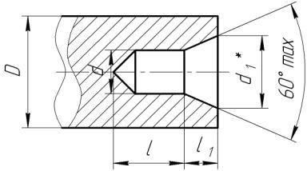 |  | 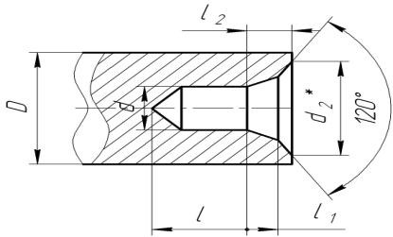 |  | 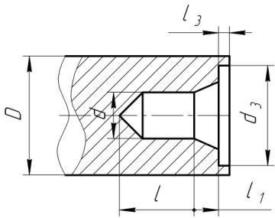
- В изделиях после обработки которых необходимость в центровых отверстиях отпадает.  - В изделиях, которые подвергаются термообработке до твердости, гарантирующей сохранность центровых  отверстий при эксплуатации. |  | В изделиях, в которых центровые отверстия являются базой для повторного и многократного использования, а также в случаях, когда центровые отверстия сохраняться в готовых изделиях. |  | Для оправок и калибр-пробок
Размеры центровых отверстий, мм
D | d | d₁ | d₂ | l, не менее | l₁ | l₂
до 6 | 1,6 | 3,35 | 5,0 | 2,0 | 1,52 | 1,99
6 - 10 | 2,0 | 4,25 | 6,3 | 2,5 | 1,95 | 2,54
10 - 14 | 2,5 | 5,30 | 8,0 | 3,1 | 2,42 | 3,20
14 - 20 | 3,15 | 6,70 | 10,0 | 3,9 | 3,07 | 4,03
20 - 30 | 4,0 | 8,50 | 12,5 | 5,0 | 3,90 | 5,06
30 - 40 | 5,0 | 10,60 | 16,0 | 6,3 | 4,85 | 6,41
40 - 60 | 6,3 | 13,20 | 18,0 | 8,0 | 5,98 | 7,36
60 - 80 | 8,0 | 17,00 | 22,4 | 10,1 | 7,79 | 9,35
80 - 100 | 10,0 | 21,20 | 28,0 | 12,8 | 9,70 | 11,66
100 - 120 | 12,0 | 25,40 | 33,0 | 14,6 | 11,60 | 13,80
120 - 160 | 16,0 | 33,90 | 42,5 | 19,2 | 15,50 | 18,00
Условное обозначение отверстия для вала Ø 30 мм (диаметр центровочного
отверстия Ø 4 мм)
Отв. 4 А ГОСТ 14034–74 |  | Отв. 4 В ГОСТ 14034–74 |  | Отв. 4 Т ГОСТ 14034–74

- У длинных нежестких валов предусматривать резьбовое отверстие для обеспечения транспортировки, термообработки и хранения в подвешенном состоянии.
- Крупные валы необходимо выполнять полыми.
- Целесообразная простановка продольных размеров облегчает наладку станка и сокращает трудоемкость обработки.
- Наличие радиусов закруглений между ступенями повышает стойкость инструмента.
- Форма и размеры выхода внутренних и наружных резьб должны соответствовать ГОСТ 10549–80 (недорез резьбы ≈ 3Р; сбег резьбы ≈ 2,5Р; проточка канавки под выход инструмента ≈ 5Р, где Р – шаг резьбы).

Продолжение таблицы 2
Форма F |  |  |  |  |  |  |  | Форма H
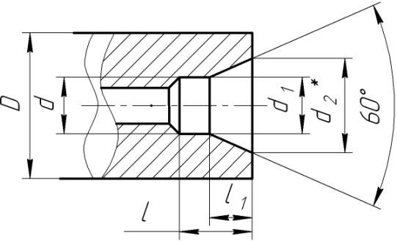  Метрическая резьба  без предохранительного конуса |  |  |  |  |  |  |  | 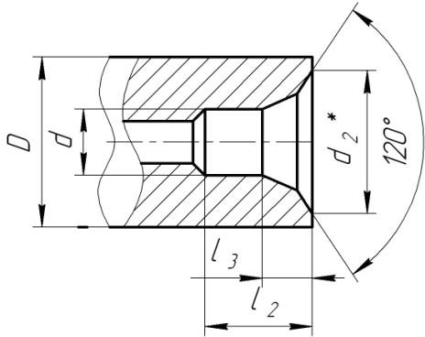  Метрическая резьба  с предохранительным конусом
В изделиях типа валов с креплением деталей по центру вниз для монтажных работ,
транспортирования, хранения и термообработки деталей в вертикальном положении.
D для форм |  | d |  | d₁ | d₂ |  | d₃ |  |  | l, не  более | l₁ |  | l₂, не  более |  | l₃
F | H
8 | – | М3 |  | 3,2 | 5,0 |  | – |  |  | 2,8 | 1,56 |  | – |  | –
10 | 16 | М4 |  | 4,3 | 6,5 |  | 8,2 |  |  | 3,5 | 1,90 |  | 4,0 |  | 2,4
12,5 | 20 | М5 |  | 5,3 | 8,0 |  | 11,4 |  |  | 4,5 | 2,30 |  | 5,5 |  | 3,3
16 | 25 | М6 |  | 6,4 | 10,0 |  | 13,3 |  |  | 5,5 | 3,00 |  | 6,5 |  | 4,0
20 | 32 | М8 |  | 8,4 | 12,5 |  | 16,0 |  |  | 7,0 | 3,50 |  | 8,0 |  | 4,5
25 | 40 | М10 |  | 11,0 | 15,6 |  | 19,8 |  |  | 9,0 | 4,00 |  | 10,2 |  | 5,2
32 | 50 | М12 |  | 13,0 | 18,0 |  | 22,0 |  |  | 10,0 | 4,30 |  | 11,2 |  | 5,5
40 | 63 | М16 |  | 17,0 | 22,8 |  | 28,7 |  |  | 11,0 | 5,00 |  | 12,5 |  | 6,5
63 | 80 | М20 |  | 21,0 | 28,0 |  | 33,0 |  |  | 12,5 | 6,00 |  | 14,0 |  | 7,5
100 |  | М24 |  | 25,0 | 36,0 |  | 43,0 |  |  | 14,0 | 9,50 |  | 16,0 |  | 11,5
160 |  | М30 |  | 31,0 | 44,8 |  | 51,8 |  |  | 18,0 | 12,00 |  | 20,0 |  | 14,0
Условное обозначение отверстия для вала Ø 32 мм (диаметр центровочного отверстия М 12)
Отв. М 12 F ГОСТ 14034–74 |  |  |  |  |  |  |  | Отв. М 12 Н ГОСТ 14034–74
Основные размеры временных «ложных» центровых отверстий, мм
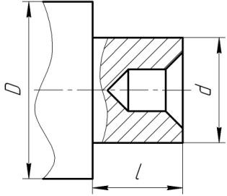 |  |  |  |  |  |  |  | 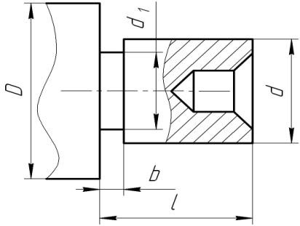
Диаметр  заготовки D |  |  | Диаметр d уступа под  центровое отверстие |  |  | l |  |  | l₁ |  |  | b |  | d₁
от 2 – 3,5 |  |  | 2,0 |  |  | 2-2.5 |  |  | 3.5-4.0 |  |  | 1.5 |  | –
3,5 – 5,0 |  |  | 3.5 |  |  | 3.0-4.0 |  |  | 5.0-5.5 |  |  | 1.5 |  | 2.5
5,0 – 6,5 |  |  | 4 |  |  | 4.0-5.5 |  |  | 6.0-5.5 |  |  | 2.0 |  | 2.5
6,5 – 10,0 |  |  | 6.5 |  |  | 5.0-5.5 |  |  | 7.0-75 |  |  | 2.0 |  | 2.5
10 – 18 |  |  | 8 |  |  | 6.0-7.5 |  |  | 8.0-9.0 |  |  | 2.0 |  | 5.0
18 – 30 |  |  | 10 |  |  | 8.0-9.0 |  |  | 11.0-12.0 |  |  | 3.0 |  | 5.0
30 – 50 |  |  | 12 |  |  | 10.0-11.0 |  |  | 14.0-15.0 |  |  | 4.0 |  | 7.0
50 – 80 |  |  | 15 |  |  | 12.0-13.0 |  |  | 16.0-17.0 |  |  | 4.0 |  | 10.0
80 – 120 |  |  | 20 |  |  | 15.0-16.0 |  |  | 19.0-20.0 |  |  | 4.0 |  | 12.0
120 – 180 |  |  | 25 |  |  | 18.0-19.0 |  |  | 22.0-23.0 |  |  | 4.0 |  | 15.0

Таблица 3
Форма и размеры канавок для выхода шлифовального круга (из ГОСТ 8820–69)
Наружное шлифование
Цилиндрической  поверхности |  |  | Торца |  |  |  |  | Цилиндрической поверхности и торца
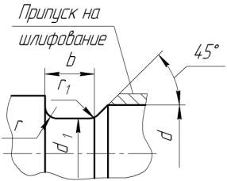  Исполнение 1  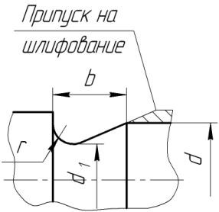  Исполнение 2 |  |  | 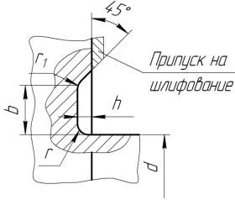 |  |  |  |  | 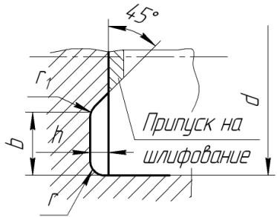  Исполнение 1  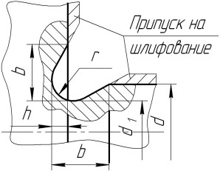  Исполнение 2 |  |  |  |  |  | 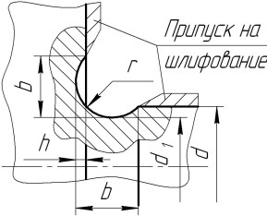  Исполнение 3  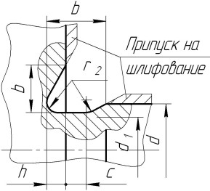  Исполнение 4
Внутреннее шлифование
Цилиндрической поверхности |  |  |  |  | Торца |  |  |  |  |  | Цилиндрической поверхности и торца
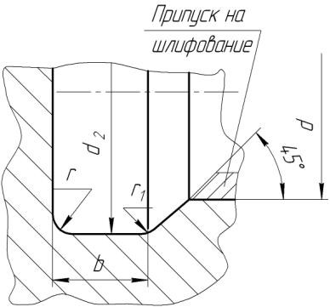 |  |  |  |  | 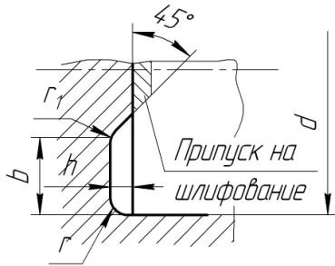 |  |  |  |  |  | 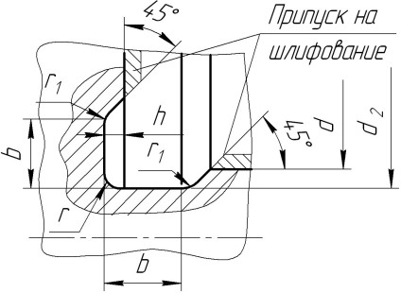
Размеры канавок для выхода шлифовального круга, мм
Диаметр |  |  |  |  |  | Ширина канавки (b) для исполнений |  |  |  |  |  | Глубина канавки (h) |  |  | Радиус закругления
общий (ориентиров очный (d ) | при наружном  шлифовании (d₁) |  |  | при внутреннем  шлифовании (d₂) |  | 1 |  |  | 2 | 3 |  |  |  |  | r |  | r₁
до 10 | d – 0,3 |  |  | d + 0,3 |  | 1,0 |  |  | 1,0 | - |  | 0,2 |  |  | 0,3 |  | 0,2
 |  |  |  |  |  | 1,6 |  |  | 1,6 | - |  |  |  |  | 0,5 |  | 0,3
10 – 50 | d – 0,5 |  |  | d + 0,5 |  | 2,0 |  |  | 2,0 | - |  | 0,3 |  |  | 0,5 |  | 0,3
 |  |  |  |  |  | 3,0 |  |  | 3,0 | 1,5 |  |  |  |  | 1,0 |  | 0,5
50 – 100 | d – 1,0 |  |  | d + 1,0 |  | 5,0 |  |  | 5,0 | 2,25 |  | 0,5 |  |  | 1,6 |  | 0,5
 |  |  |  |  |  | 8,0 |  |  | 8,0 | 2,8 |  |  |  |  | 2,0 |  | 1,0
более 100 |  |  |  |  |  | 10,0 |  |  | 10,0 | 5,0 |  |  |  |  | 3,0 |  | 1,0
Исполнение 4 |  | d₁ |  |  | b |  | h |  |  | b₁ |  |  | c |  |  | r₁
до 10 |  | d – 0,2 |  |  | 1,1 |  | 0,1 |  |  | 0,5 |  |  | 0,8 |  |  | 0,2
10 – 50 |  | d – 0,4 |  |  | 2,2 |  | 0,2 |  |  | 1,0 |  |  | 1,5 |  |  | 0,4
50 – 100 |  | d – 0,6 |  |  | 4,3 |  | 0,3 |  |  | 1,5 |  |  | 3,3 |  |  | 0,6
более 100 |  | d – 0,8 |  |  | 6,4 |  | 0,4 |  |  | 2,3 |  |  | 5,0 |  |  | 1,0

- Непрерывность шлифуемых поверхностей (постоянная длина образующей). Это обеспечивает более высокую точность формы, так как площадь контакта детали, а, следовательно, давления шлифовального круга – постоянны.
- Наличие фасок в деталях (особенно из хрупких материалов). Это пре- дотвращает выкрашивание кромок шлифовального круга при шлифовании.
- Заменять переходные поверхности фасками.
- Не рекомендуются кольцевые канавки на торцах, особенно со стороны стержня, так как они трудоемки в работе.
- При наличии нескольких шпоночных пазов на разных ступенях выполнять их на одной линии с одинаковой шириной.
- Глубина и ширина шпоночных канавок должна соответствовать размерам стандартных шпоночных фрез. Предпочтительны шпоночные канавки, обрабатываемые дисковыми, а не концевыми фрезами.
Таблица 4
Форма и размеры канавок для выхода шлифовального круга при плоском шлифовании, мм
(из ГОСТ 8820–69)
Исполнение 1 | b₁ | h₁ | Исполнение 2 | r₂
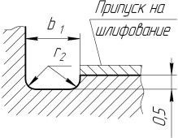 | 2,0 | 1,6 | 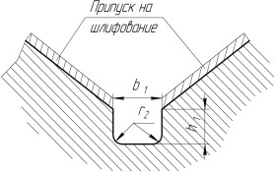 | 0,5
 | 3,0 | 2,0 |  | 1,0
 | 5,0 | 3,0 |  | 1,6

Технологичность втулок и цилиндров
Конструктивные особенности. С конструктивной точки зрения втулки и цилиндры характеризуются наличием нескольких концентрично расположенных внутренних и наружных поверхностей. Эти детали можно условно разделить на три группы.
К первой группе относятся втулки, имеющие ряд концентричных внутренних и наружных поверхностей (кондукторные, направляющие и упорные втулки; упорные втулки ступицы заднего колеса, втулки балансиров, цапф, гусеничных траков, конусы синхронизаторов и др.). Наиболее распространены втулки с отношением L/D ≤ 2 (здесь L - длина; D - внешний наибольший диаметр).
Ко второй группе можно отнести гидроцилиндры, цилиндры гидроамортизаторов, телескопические цилиндры и плунжеры опрокидывающих механизмов, и другие, как правило, тонкостенные, длина которых значительно превышает диаметр.
К третьей группе можно отнести втулки и цилиндры имеющие сложную наружную поверхность, например цилиндры тормозной системы автомобиля.
При конструктивном оформлении втулок и цилиндров необходимо учитывать следующие требования, обуславливающих их технологичность.
- Простая конфигурация и достаточная жесткость.
- С целью обеспечения соосности основных цилиндрических поверхностей конструкция втулок должна быть такой, чтобы обработка всех их внутренних поверхностей производилась с одной стороны при неизменном закреплении заготовки.
- Нежелательны выточки на обрабатываемых с высокой точностью внутренних поверхностях втулки. Предпочтение следует отдавать втулкам, имеющим сквозные отверстия.

- Если ступенчатые отверстия или наружные поверхности втулки должны выполняться с высокой точностью, то для выхода инструмента следует предусматривать канавки (ГОСТ 8820–69) (см. табл. 3, 4).
- Конструкция отверстия с резьбой должна давать возможность работать резьбовым инструментом на проход. Поэтому они должны иметь канавки для выхода инструмента. Это обеспечивает улучшение условий работы инструмента и повышение качества резьбы.
- Образование шлицев и пазов в глухих отверстиях затруднено, поэтому отверстия с пазами и шлицами желательно выполнять сквозными, что позволяет использовать высокопроизводительное протягивание.
- При невозможности применения втулок со сквозными шлицами или пазами следует предусматривать канавки для выхода долбяка или резца в соответствии с ГОСТ 14775–81 (табл. 5).
- С целью упрощения конструкции режущего инструмента и повышения его стойкости, упрощения процесса обработки следует избегать глубоких шлицевых отверстий и пазов.
Таблица 5
Размеры канавок для выхода долбяка, мм (из ГОСТ 14775–81)
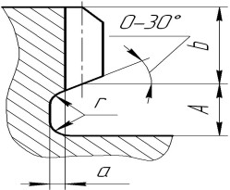
Ширина зубчатого венца,  b | А,  не менее | а, не менее |  | r, не менее
 |  | зубчатые колеса | шлицевые венцы | зубчатые колеса | шлицевые венцы
До 10 | 1,0 | 0,5 | 0,25 | 0,40 | 0,20
10 – 15 | 1,5
15 – 20 | 2,0
20 – 25 | 2,5
25 – 30
30 – 35
35 – 40 | 3,0 | 1,0 | 1,0 | 1,0 | 1,0
40 – 45 | 3,5
45 – 50 | 4,0
50 – 55 | 4,5 | 2,0
55 – 60 | 5,0
60 – 65 | 5,5 | 2,0 | 1,0 | 1,0 | 1,0
65 – 70
70 – 75
75 – 80 | 6,0
80 – 90 | 7,0 | 3,0 | 1,6 | 1,6 | 1,6
90 – 100 | 8,0

Технологичность дисков и барабанов
Конструктивные особенности. Характерной особенностью деталей, относящихся к дискам, является малая высота по сравнению с диаметром: h ≤ 0,5D (здесь D–диаметр наружной поверхности детали).
В технологических и транспортных машинах типичными представителями таких деталей являются: ведущие и направляющие колеса, опорные и поддерживающие катки, тормозные барабаны фрикционных механизмов, кольца включения

фрикционных дисковых тормозов, диски фрикционов, уплотнительные кольца, кольца опорных и поворотных подшипников и др.
Детали, относящиеся к группе барабаны (ступицы), характеризуются большей высотой h = (0,5…1,0)D. К этим деталям относятся ступицы колес колесных машин, направляющие (поддерживающие) катки и ролики гусеничных машин и др.

Технологичность зубчатых колес
Конструктивные особенности. Зубчатые колеса транспортных и технологических машин работают в весьма тяжелых условиях переменных и ударных нагрузок. Силовые трансмиссии агрегатов передают значительные крутящие моменты, создавая нагрузки до 1000 Н на 1 мм длины зуба. Окружные скорости зубчатых колес достигают 25 м/с и более, что требует высокой точности их изготовления. Зубчатые колеса являются ответственными деталями машин, определяющими их надежность и долговечность, поэтому к их конструкции, материалу и технологическому процессу изготовления предъявляются жесткие требования.
Наиболее часто встречающиеся разновидности зубчатых колес можно разделить на ряд типов.
Цилиндрические одновенцовые зубчатые колеса диаметром до 300 мм: с отверстием без выточки и плоскими обработанными торцами; с выточками в отверстиях или в торцах; со ступицей.
Цилиндрические многовенцовые с выточками в отверстиях, многовенцовые блочные.
Конические зубчатые колеса бывают со ступицей и венцовые.
Червячные зубчатые колеса выполняют цельными (для малых диаметров червячных пар) и в виде сборных венцов со ступицей.
При конструктивном оформлении зубчатых колес необходимо учитывать следующие требования, обуславливающие их технологичность.
- Простая конфигурация. Это обеспечивает многоместную обработку при зубонарезании (типа плоских дисков).
- Многовенцовые колеса должны иметь достаточное расстояние между венцами для обеспечения выхода фрез и шлифовальных кругов. При невозможности обеспечения этого требования желательно многовенцовые зубчатые колеса делать составными с целью применения высокопроизводительных методов обработки с заданной точностью.
- Конструкция одновенцовых колес должна предусматривать смещение венца к одному торцу, что обеспечивает минимальную металлоемкость и возможность одновременного нарезания зубьев у двух колес.
- Конфигурация колеса должна предусматривать минимальную деформацию при термообработке.
- Предусматривать канавки для выхода долбяков, гребенок и червячных фрез при нарезании шевронных колес (см. табл. 4).
- Точность базирующих поверхностей (торцы, отверстия, шейки) должна соответствовать точности зубчатых венцов.
- Длина шлицевых отверстий должна соответствовать геометрическим па- раметрам протяжек.

Технологичность корпусных деталей
Конструктивные особенности. Корпусные детали транспортных и технологических машин служат для размещения отдельных узлов, механизмов и др. Наиболее распространенной группой деталей в машинах являются корпуса средних размеров сложной коробчатой формы.

Для корпусных деталей характерно наличие систем точно расположенных основных отверстий, координированных между собой и относительно плоскостей, систем крепежных и других мелких отверстий. Для корпусных деталей коробчатого типа характерно наличие развитых плоских поверхностей и основных отверстий в нескольких осях. Эти детали часто выполняются разъемными в диаметральной плоскости основных отверстий (например, корпуса коробок передач гусеничных машин) или с отъемной крышкой, на которой монтируют вторую опору вала (например, корпуса раздаточных коробок колесных машин). У деталей фланцевого типа плоские поверхности обычно являются торцевыми поверхностями основных отверстий и имеют выточки или выступы.
При конструировании корпусных деталей должны быть обеспечена их технологичность.
- Жесткость и виброустойчивость конструкции при обработке.
- Наличие надежных технологических баз и мест для закрепления.
- Обрабатываемые плоскости располагать на одном уровне с одинаковой точностью и шероховатостью.
- Ширину обрабатываемых поверхностей увязывать с нормальным рядом диаметров торцевых или длин цилиндрических фрез.
- Четкое разграничение обрабатываемых и необрабатываемых поверхностей.
- Предпочтительна обработка плоскостей на проход. Для этого обрабатываемые поверхности располагать выше примыкающих элементов.
- Унификация радиусов сопряжения элементов детали для сокращения числа типоразмеров и смен инструмента.
- Размещать поверхности, подвергаемые обработке, с одной стороны детали для сокращения трудоемкости обработки за счет уменьшения числа установов детали.
- Простановка размеров от одной технологической базы для обеспечения возможности обработки поверхностей детали с одного установа и упрощения настройки станка.
- Перпендикулярность отверстий к плоскости общего торца для снижения поверхностей.
- Унификация радиусов сопряжения элементов детали для сокращения числа типоразмеров и смен инструмента.
- Крепежные отверстия располагать на расстоянии, достаточном для использования кондукторов и многошпиндельных головок.
- Перепад размеров у отверстий в стенках, лежащих на одной линии, и их расположение должны обеспечить возможность многоинструментальной обработки.
- Предусматривать элементы при обработке отверстий, не допускающие входа и выхода инструмента под углом.
- Избегать отверстий с плоским дном.
- Избегать глухих отверстий (гладких и резьбовых). Конфигурация глухих отверстий должна быть увязана с конструкцией применяемого инструмента (зенкера, развертки), имеющего коническую заборную часть.
- У глухих резьбовых отверстий предусматривать запас длины на сбег резьбы размещение метчиков и стружки.
- В резьбовых отверстиях предусматривать заходную фаску.
- Избегать глубоких отверстий (отношение длины к диаметру более пяти).
- Избегать применение резьб малого диаметра (до 6 мм) в крупных деталях из-за возможности поломки метчиков и их быстрого изнашивания.

- В отверстиях, расположенных в стенках, вместо ступеней устанавливать пружинные разрезные кольца. При этом вместо ступени выполняется канавка, что уменьшает трудоемкость обработки.
- Избегать глухих отверстий, пересекающихся с внутренними полостями. Заменять их сквозными отверстиями с заглушкой.
- У дна точных глухих отверстий предусматривать канавку выхода инструмента.
- У длинных точных отверстий для сокращения обработки вместо выточек, получаемых резанием, выполнять литые выемки.

Особенности технологичности конструкций деталей, подвергаемых термической и химико-термической обработке (ХТО)
- Простые геометрические формы и симметричная конфигурация без острых граней, тонких перемычек и резких переходов в сечениях.
- Перед термообработкой на деталях нежелательно иметь прорезы, отверстия и канавки, в зоне которых могут возникнуть напряжения и трещины.
- Шероховатость поверхностей деталей, подвергаемых закалке, должна быть не ниже Ra = 10 мкм, так как при большей шероховатости возможно образование трещин и разрушение детали.
- В деталях, закаливаемых с помощью ТВЧ, толщина закаленного слоя должна быть больше глубины имеющихся кольцевых выточек, иначе предел выносливости деталей снижается, и они могут разрушиться по выточке.
- Избегать выхода закаленного слоя в нагруженную зону детали, так как при этом суммируются напряжения, возникающие при работе детали, с напряжениями в закаленном слое.
- Для предупреждения оплавления кромок на торцах деталей и в отверстиях следует предусматривать фаски.
- Резьбы на деталях, подвергаемых химико-термической обработке, не калить, так как они получаются хрупкими с повышенной твердостью.
- В опасных зонах (тонкие стенки и перегородки) следует назначать местную химико-термическую обработку для предупреждения трещин при закалке.
- Детали, склонные к короблению, выполнять из легированных сталей, закаливающихся в масле или на воздухе.

Пример технологического анализа чертежа детали
Деталь – Вал-шестерня (рис. 2), изготовляется из легированной стали 18ХГТ ГОСТ 4543–71 (С=0,17…0,23%; Si=0,17…0,37 %; Mn=0,80…1,10%; Cr=1,00…1,30 %; Тi=0,03…0,09 %, S=0,035 %; Р=0,035 %; Ni=0,30%; НВ 157-207) и проходит
термическую обработку. Термическая обработка сталей с процентным содержанием углерода менее 0,25 % требует химико-термической обработки. В связи с тем, что поверхностная твердость по длине детали различна, то наряду с цементацией и объемной закалкой необходимо осуществить поверхностную закалку с нагревом тока- ми высокой частоты (ТВЧ).
Деталь правильной геометрической формы с габаритными размерами Ø 105 х 267 и односторонним расположением ступеней Ø 51, Ø 60, Ø 65 k6, Ø 80 k6,
Ø 105; имеет центральное отверстие Ø 48 х 40, Ø 58 Н7 х 25.
В соответствии с технологическим классификатором рассматриваемая деталь Вал-шестерня относится к классу валов с фланцами [31].
Деталь обладает достаточной жесткостью (l/d=2,5), что позволяет назначить рекомендуемые в справочной литературе режимы резания.

28

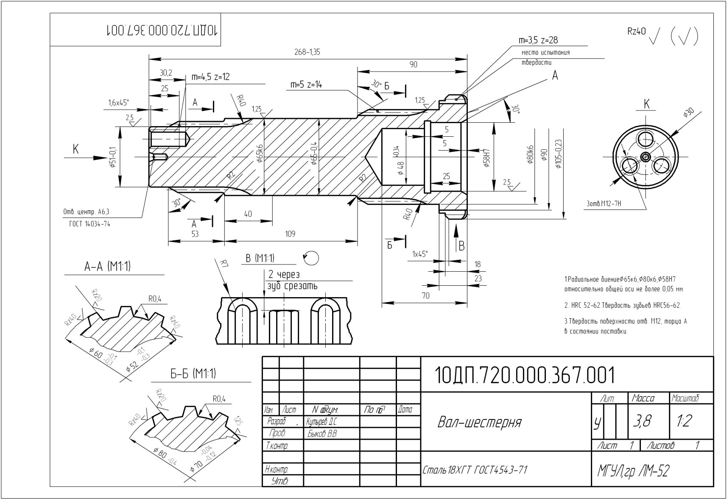
Рис. 2. Вал - шестерня

Деталь вал-шестерня имеет зубчатый венец (m=3,5 мм; Z=28), на Ø 60 шлицы (m=4,5 мм; Z=12), на Ø 80 шлицы (m=5 мм; Z=14), которые соответствуют размерам, предусмотренные ГОСТ 6033–80.
Технические требования:
- радиальное биение Ø 80 k6, Ø 58 Н7 относительно общей оси не более 0,05 мм; это обеспечивается обработкой с одной установочной базы, которой будут являться центровые отверстия;
- твердость поверхности детали HRC_{Э} 52–62 обеспечивается цементацией с последующей непрерывной закалкой в печи и закалкой зубчатых венцов ТВЧ до твердости HRC_{Э} 56–62;
- твердость поверхности торца А на диаметре 90 мм и трех отверстий М 12 (вид К) в состоянии поставки обеспечивается построением технологического процесса обработки отверстий после цементации перед закалкой, оставлением припуска на глубину цементации (1,8…2,4 мм) на диаметре 90 мм и последующего его снятия после цементации перед закалкой;
- шероховатость поверхностей: наименьшая Ra=1,25 на Ø 80k6 и Ø 65k6 обеспечивается после закалки – только наружным круглым шлифованием (HRCэ >40); шероховатость Ra=2,5 на Ø 51 и Ø 58 Н7 обеспечивается шлифованием; внутренний диаметр шлицевой поверхности (сечение Б-Б – Ø 70) с параметрами шероховатости Ra=1,25 обеспечивается шлифованием.
Деталь имеет две шлицевые поверхности (m = 4,5; z = 12 и m = 5; z = 14) и зубчатый венец (m = 3,5; z = 28) срезанными через один зуб и зубозакруглением R7 (вид В). Шлицевые поверхности могут быть обработаны дисковыми модульными или червячными фрезами диаметром не более 80 мм (R 40 _{max}).
Центральное отверстие ступенчатое: отверстие Ø 48 х 40 и Ø 58Н7 х 25 мм; для выхода инструмента (шлифовального круга) предусмотрена канавка b=5. Механическая обработка ее затруднительна, так как эта поверхность расположена внутри детали и, следовательно, нет свободного доступа и выхода инструмента. Остальные обрабатываемые поверхности с точки зрения точности и шероховатости не представляют значительных технологических трудностей, имеют хорошие базовые поверхности для первоначальных операций и довольно просты по конструкции. Поверхности вращения могут быть обработаны на многорезцовых или револьверных станках.
Типовой технологический процесс изготовления деталей класса валов с фланцами рекомендует следующий маршрут обработки: вначале обрабатывают поверхности принятые за установочные базы – обработка отверстия и фаски с углом 30^{о}, зацентровка второго торца. Токарная (черновая и чистовая) обработка за два установа в центрах. Сверление отверстия и нарезание резьбы. Шлице- и зубообработка. Химико-термическая обработка. Шлифование и окончательная обработка шлицев и зубьев.

Выбор заготовок и способов их изготовления

Способ получения заготовок деталей машин определяется назначением и конструкцией детали, еѐ материалом, техническими требованиями, объемом выпуска продукции и типом производства, а также экономичностью изготовления [3, 5, 12, 29].
При выборе заготовки необходимо решать следующие задачи:
- установить способ получения заготовки;
- рассчитать припуски на обработку каждой поверхности;
- рассчитать размеры и указать допуски на заготовку;
- разработать чертеж заготовки.

Выбор заготовки можно достаточно достоверно оценить по:
- коэффициенту использования материала, как отношение массы детали к массе заготовки (K=G_{Д}/G_{З}). При этом учитываются следующие рекомендации: в массовом производстве К ≥ 0,85; в серийном производстве К ≥ 0,5 – 0,6;
- минимальному значению приведенных затрат на изготовление детали по следующей формуле:

где G_{З} – масса заготовки, кг;
З = Gз ⋅ Цз − Gо ⋅ Цо
(1)

Ц_{З} – цена заготовки, руб./кг, определяется по прейскурантам [17, 18, 19, 20, 21] с учетом индекса цен [27].
В учебных целях при курсовом проектировании можно принять на 01.01.05 индекс цен на прокат 68,5 [27, табл. 23.21];
G_{О} – масса реализуемых отходов, образующихся при механической обработке (стружка), кг, определяется как разность между массами заготовки и детали
G_{О} = G_{З} – G_{Д}; (2)
Ц_{о}– цена реализуемых отходов, руб./кг, определяется по прейскуранту [21, 22] с учетом индекса цен [27];
В учебных целях при курсовом проектировании можно принять:
- если деталь изготавливается литьем, то стоимость одной тонны стальной отливки равна 25560, а чугунной 27530 руб.;
- если деталь изготавливается из штампованной заготовки, то стоимость одной тонны поковки принимается: для поковок, получаемых на штамповочном молоте или механическом прессе, 20280 руб.; для поковок, получаемых на горизонтально-ковочной машине, 16370 руб.;
- заготовительные цены за одну тонну стружки, руб. (табл. 6)
Таблица 6
Заготовительные цены на одну тонну стружки черных и цветных металлов
Тип отходов | Цена, руб.
Стружка стальная и чугунная | 410,0
Лом и отходы легированной стали | 800,0
Лом и отходы алюминиевых сплавов (стружка) | 2100,0
Стружка цветных металлов на основе меди | 5600,0
Лом и отходы оловяннистой бронзы | 6400,0

Если сопоставляемые варианты по технологической себестоимости оказываются равноценными, то предпочтение следует отдать варианту, имеющему более высокие основные показатели (коэффициент использования металла; трудоемкость изготовления заготовки; коэффициент использования оборудования и производственных площадей) [14, 30].

Выбор способа получения заготовок

      - Факторы, влияющие на выбор вида и способа получения заготовок
Выбрать заготовку – значить установить способ ее получения, рассчитать размеры, назначить припуски на обработку каждой поверхности и указать допуски на неточность изготовления.
На выбор способа получения заготовок влияют следующие факторы:
- технологическая характеристика материала, его свойства, определяющие возможность применения литья, пластической деформации, порошковой металлургии, сварки;

- конструктивная форма поверхностей и размеры детали, ее масса;
- наличие технологического оборудования, технические возможности заготовительных цехов предприятия или возможность получения прогрессивных заготовок от специализированных предприятий;
- социальные условия, т.е. безопасность работы, экологические факторы;
- суммарная себестоимость изготовления заготовки, изготовления из нее детали, сборки, транспортировки и эксплуатации изделия.

      - Методы и способы получения заготовок
Основными видами заготовок в зависимости от назначения деталей являются:
- отливки из черных и цветных металлов;
- кованные и штампованные заготовки;
- заготовки, штампованные из листового проката;
- заготовки из сортового и профильного проката;
- заготовки, получаемые комбинированными способами;
- заготовки, получаемые специальными способами;
- заготовки из неметаллических материалов.
Получение заготовок литьем. Литье является одним из наиболее распространенных методов формообразования. По сравнению с другими способами получения литых заготовок обладает рядом преимуществ:
- высокие коэффициенты использования металла и весовой точности;
- практически неограниченные габариты и масса отливок;
- возможность использования сплавов, не поддающихся пластическому деформированию.
Приблизительное соотношение материалов, применяемых для литья составляет:
- чугун - 80%;
- сталь - 15%;
- цветные сплавы - 5 %.
Для изготовления отливок из чугуна предусмотрены следующие марки чугунов: серый чугун (ГОСТ 1412–85): СЧ 10; СЧ 15; СЧ 18; СЧ 20; СЧ 21; СЧ 24; СЧ 25;
СЧ 28; СЧ 30; СЧ35;
ковкий чугун (ГОСТ 1215–79): КЧ 30–6; КЧ 33–8; КЧ 35–10; КЧ 37–12; КЧ 45–7;
КЧ 50–5; КЧ 55–4; КЧ 60–3; КЧ 65–3; КЧ70–2; КЧ80–1,5;
высокопрочный чугун (ГОСТ 7293–85) ВЧ 45; ВЧ 50; ВЧ 60; ВЧ 40; ВЧ 35;
ВЧ 60; ВЧ 70; ВЧ 80; ВЧ 100;
антифрикционный чугун (ГОСТ 1585–85) АЧС–1; АЧС–2; АЧС–3; АЧС–4; АЧС–5; АЧС–6; АЧВ–1; АЧВ–2; АЧК–1; АЧК–2.
Для изготовления отливок из стали, предусмотрены следующие марки сталей
(ГОСТ 977–88):
конструкционные нелегированные: 15Л; 20Л; 25Л; 30Л; 35Л; 40Л; 45Л; 50Л. конструкционные легированные: 20ГЛ; 35ГЛ; 20ГСЛ; 30ГСЛ; 20ФЛ; 20Г1ФЛ;
30ХГСФЛ; 45ФЛ; 32Х06Л; 40ХЛ; 20ХМЛ; 20ХМФЛ; 35ХМЛ; 30ХНМЛ; 35ХГСЛ;
35НГМЛ; 20ДХЛ
легированные со специальными свойствами: 20Х13Л; 15Х13Л; 15Х25ТЛ; 20Х5МЛ; 20Х8ВЛ.
Для изготовления отливок из цветных металлов предусмотрены следующие
марки:
алюминиевые литейные сплавы: АЛ1; АЛ2; АЛ3; АЛ3В; АЛ4; АЛ4В; АЛ5;
АЛ6; Л7; АЛ7В; АЛ8; АЛ9; АЛ9В; АЛ10; АЛ10В; АЛ11; АЛ12; АЛ13; АЛ15В; АЛ16В; АЛ17В; АЛ18В

магниевые литейные: Мл1; Мл2; Мл3; Мл4; Мл5; Мл6
медно-цинковые сплавы (латуни) ЛА67-2,5; ЛАЖМц66-6-3-2; ЛАЖ60-1-1Л; ЛК80–3Л; ЛКС80-3-3; ЛМцС58-2-2; ЛМцОС58-2-22; ЛМцЖ55-3-1; ЛМцЖ52-4-1;
ЛС59-1Л
бронзы: Бр.ОЦСН 3-7-5-1; Бр.ОЦС 3-12-5; Бр.ОЦС 5-5-5; Бр.ОЦС 6-6-3;
Бр.ОЦС 4-4-17; Бр.ОЦС 3,5-6-5

Отливки из черных и цветных металлов можно получить в песчаных, оболочковых и металлических формах, центробежным литьем, по выплавляемым и выжигаемым моделям и литьем под давлением. Точность литых заготовок находится в пределах 12 – 19-го квалитетов точности по ГОСТ 25347–82 и зависит от способа литья, формы и размеров отливок.
Способ получения заготовок литьем в песчано-глинистые формы вследствие своей универсальности применяется во всех типах производства. Этим способом производится около 80...85 % литых заготовок. Могут быть получены самые сложные отливки, практически неограниченных размеров. Отливки имеют равномерную структуру и характеризуются хорошей обрабатываемостью резанием. Литейные уклоны составляют: 1…3° - для деревянных моделей, 1…2° - для металлических моделей при ручной формовке, при машинной – 0,5…1°. Минимальная толщина стенок отливки зависит от ее размеров и материала. Для чугунных отливок, имеющих габаритный размер до 250 мм, минимальная толщина стенок составляет 3…5 мм, а для стальных отливок – 5…8 мм.
Способом литья в оболочковые литейные формы изготавливают сложные, повышенной точности заготовки из чугуна, стали и цветных металлов весом до 25…30 кг. Этот способ дает возможность получать стальные литые заготовки с толщиной стенок 3 – 5 мм и с литыми отверстиями диаметром до 8 мм и глубиной до 20 мм.
Мелкие и средние заготовки в единичном и мелкосерийном производстве отливают в литейные формы, выполненные вручную в опоках по моделям и шаблонам.
Машинную формовку применяют в серийном и массовом производстве. При отливке небольшой партии заготовок (50 – 100 шт.) используют деревянные модели, а при большей – металлические модели.
К недостаткам этого способа относятся: большой расход металла и формовочных материалов, большие припуски на механическую обработку, большие производственные площади, большие капитальные затраты для создания нормальных условий труда, значительное количество брака.
Литье в металлические литейные формы (кокиль) применяется для получения заготовок из черных и цветных металлов массой: чугунных от 10 г до 10 т, стальных от 0,5 кг до 4 т, из цветных металлов и сплавов – от 5 г до 500 кг.
Этот вид литья отличается высокими механическими свойствами и равномерным мелкозернистым строением, а также большой точностью размеров и форм заготовки (12 – 15 квалитет); шероховатость поверхности их соответствует Ra=20…25 мкм. Часто получают отливки, не требующие дальнейшей очистки и обработки.
Центробежное литье. Принцип получения этих заготовок состоит в том, что жидкий металл заливают в быстровращающуюся форму. Под действием центробежных сил металл отбрасывается к поверхности формы и затвердевает, принимая ее очертания. Полученные отливки обладают мелкозернистой структурой и повышенными механическими свойствами. Этим способом чаще всего изготавливают заготовки, имеющие форму тел вращения. Путем центробежного литья можно

изготавливать биметаллические заготовки как заливкой жидкого металла на твердую поверхность, так и последовательной заливкой жидких металлов.
Точность стальных и чугунных заготовок соответствует 11 – 14 квалитетам точности, шероховатость поверхности Ra=40…25 мкм. Формы изложницы, изготовленные из легированных сталей, позволяют получать до 2000 – 3000 отливок.
Способом литья под давлением получают точные заготовки из цинковых, алюминиевых, магниевых и латунных сплавов. Последующая механическая обработка таких заготовок либо совершенно исключается, либо сводится к выполнению отделочных операций. Литье под давлением используется и для получения деталей сложной конфигурации из жаропрочных и нержавеющих сталей. Точность заготовок соответствует 8 – 12 квалитетам точности, шероховатость поверхности Ra=5,0…0,63. Так как стойкость форм для литья под давлением весьма высокая, этот способ целесообразно применять только в массовом и крупносерийном производстве.
Способом литья по выплавляемым моделям (прецизионное, или точное) получают точные отливки сложной формы из труднообрабатываемых резанием материалов весом от 1 г до 500 кг, с толщиной стенок от 0,15 мм и длиною до 1 м и более. Минимально допустимый диаметр литого отверстия составляет 0,8 мм. Точность заготовок, полученных по выплавляемым моделям, соответствует 11 – 13 квалитетам, а шероховатость Ra=10…2,5 мкм. Этот способ целесообразно применять главным образом в условиях крупносерийного производства.
Характеристики рассмотренных способов получения заготовок отливкой приведены в табл. 7.

Получение заготовок давлением. К обработке металлов давлением относят: прокатку, прессование, волочение, свободную ковку, горячую и холодную объемную штамповку, листовую штамповку. Прокатку, прессование и волочение обычно осуществляют на металлургических заводах.
Свободной ковкой на ковочных молотах и гидравлических ковочных прессах получают поковки различных форм и размеров в условиях единичного и мелкосерийного производства. Поковки обычно имеют большие припуски и приблизительную форму заготовки. В мелкосерийном производстве при изготовлении заготовок применяют подкладные штампы и кольца, позволяющие уменьшить припуски и приблизить форму заготовки к форме детали. Исходным материалом для фасонных поковок массой до 40 кг служит сортовой прокат, а массой до 300 кг – крупный прокат или обжатая болванка. Точность заготовок, полученных с помощью подкладных штампов, соответствует 3-ей группе точности по ГОСТ 7829–70, шероховатость поверхности Ra =40…12,5 мкм.
Горячая объемная штамповка широко используется в серийном и крупносерийном производстве. Этим способом получают заготовки различных форм и размеров из сталей, цветных металлов и сплавов на молотах, прессах и других машинах. Горячую объемную штамповку выполняют в открытых и закрытых штампах.
В закрытых штампах обычно штампуют детали, представляющие собой тела вращения: диски, шестерни и т. д. Чтобы получить более точные по размерам поковки, сразу же после обрезки заусенцев производится калибровка их на штамповочных молотках или на кривошипных прессах.
Штамповкой на молотах и прессах в подкладных и молотовых штампах изготавливают заготовки простых форм и в небольших количествах. Точность Т4…Т5 классов по ГОСТ 7505–89, шероховатость поверхности Ra =12,5…3,2 мкм.

34

Таблица 7
Характеристика литых заготовок
Метод получения | Масса заготовки, т | Наименьшая толщина стенок, мм |  | Точность выполнения,  квалитет | Шероховатость R_{a},мкм | Материал | Тип производства
Литье в разовые формы
Литье в песчано-глинистые формы:  - ручная формовка по деревянным моделям  - машинная формовка  - машинная формовка по металлическим моделям | До 100 | чугун сталь  цветные сплавы | 3…5  5…8  3…8 | IT 17 | 80…20 | чугун, сталь, специальные сплавы | единичное  мелкосерийное | и
 | До 10 |  |  | IT 16 – 17 | 20…5 |  | серийное
 | 3 - 5 |  |  | IT 14 – 16 | 20…5 |  | крупносерийное и  массовое
Литье по выплавляемым (выжимаемым, растворяемым. замораживаемым) моделям | До 0,15 | 0,5 |  | IT 11 – 12 | 10…2,5 | сталь, трудно- обрабатываемые  сплавы | серийное
Литье в оболочковые формы: Песчано-смоляные, химически  твердеющие | До 0,15 | сталь алюминий | 3…5  1…1,5 | IT 13 – 14 | 10…2,5 | чугун, сталь, цветные сплавы | серийное и массовое
Литье в многократные формы
Центробежное литье | 0,01 – 1 | 5 – 6 |  | IT 12 – 14 | 40…10 | чугун, сталь,  цветные сплавы | крупносерийное и  массовое
Литье под давлением | До 0,1 | 0,5 |  | IT 9 – 12 | 5,0…0,63 | цветные сплавы
Литье в кокиль | 7 (чугун)  4 (сталь)  0,5 цветные  сплавы) | чугун сталь | 15  10 | IT 12 – 15 | 20…2,5 | чугун, сталь, цветные сплавы | серийное и массовое

35

Штамповкой на горизонтально-ковочных машинах (ГКМ) получают поковки высадкой из прутка, труб диаметром от 20 до 270 мм и длиной от 3,5 до 4 м, а также из черных исходных материалов. На ГКМ обычно штампуют заготовки для стержней со всевозможными головками и утолщениями, а также для простых и сложных колец.
Этот способ характеризуется высокой производительностью, экономией металла и повышенной точностью получаемых заготовок от Т4…Т5 классов точности по ГОСТ 7505–89 до 8 – 9 квалитетов по ГОСТ 25347–82.
Холодной объемной штамповкой (высадкой, осадкой, выдавливанием, калибровкой, чеканкой, выдавливанием полостей) изготавливают детали диаметром 80 – 100 мм и длиной 100 – 200 мм Т3…Т4 классов точности по ГОСТ 7505–89 с шероховатостью поверхности Ra=12,5…3,2 мкм. Объемная штамповка осадкой позволяет выпускать мелкие детали: рычажки, защелки и т. д. Холодной высадкой на прессах-автоматах изготавливают крепежные детали, панели, толкатели, шарики и т. д. При получении заготовок холодной объемной штамповкой резко сокращается объем механической обработки и отходов металла в стружку.
Характеристики основных рассмотренных способов получения заготовок обработкой давлением приведены в табл. 8.

Определение размеров и массы заготовок

Определение размеров заготовок связано с установлением предельных, промежуточных и исходных их размеров, припусков и допусков на обработку.
Для расчета массы заготовки (детали) необходимо умножить ее объем на плотность материала, из которого изготовлена данная заготовка (деталь). Плотность основных материалов приведена в табл. 9. При расчете массы заготовки также учитывают припуски на механическую обработку. При определении массы заготовки (детали) сложной геометрической формы следует разделить ее на возможно более простые по форме элементы, удобные для расчета объема, а затем просуммировать найденные значения.
Объем заготовок простейших профилей рассчитывают также по следующим формулам:
круглое сечение V = 0,78 d²l; квадратное сечение V = а²l;
квадратное сечение с закругленными углами V = (а² - 0,86r²) l; прямоугольное сечение V = bal;
шестигранное сечение V = 0,87 C²l; кольцевое сечение V = 0,78 D²dl³,
где V – объем; d – диаметр круглого сечения; l – длина; а – сторона квадрата или прямоугольника; b – сторона прямоугольника; r – радиус закругления; C – диаметр вписанного в шестигранник круга; D, d – диаметры внешней и внутренней окружностей кольцевого сечения.

Порядок определения и назначения припусков и допусков на заготовки

      - Сортовой прокат
Заготовки из проката применяют в тех случаях, когда конфигурация детали соответствует форме какого-либо проката сортового (круглого, шестигранного, квадратного, прямоугольного), горячекатаных бесшовных труб различных толщин и диаметров, а также профильного проката (угловая сталь, швеллеры и др.) (табл. 10–17).

36

Таблица 8
Характеристика заготовок, полученных методами обработкой давлением
Метод получения заготовок | Размер или масса | Толщина стенок, мм | Точность | Шероховатость поверхности  R_{a}, мкм | Материал | Тип производства
Ковка
на молотах и прессах | до 250 т | 3…5 | на молотах по ГОСТ 7829–70, на прессах по ГОСТ 7062–90 | до 12,5 | углеродистые и легированные стали | единичное и мелкосерийное
на молотах в подкладных  кольцах и штампах | до 10 кг |  | по ГОСТ 7829–70 | до 125 |  | мелкосерийное
на радиально-ковочных  машинах | диаметр прутка (трубы)  до 150 мм |  | 0,1 – 0,6 (горячая),  0,04 – 0,4 (холодная) | до 0,4  (холодная) |  | серийное и  массовое
Штамповка
на горизонтально-ковочных  машинах | до 30 кг | 2,5 | классы Т4 – Т5 по ГОСТ 7505–89 | 12,5 – 3,2 | углеродистые и легированные стали | серийное
на молотах и прессах | до 0.4 т | 2,5 | классы Т4 – Т5 по ГОСТ 7505–89
на горизонтально-ковочных  машинах | до 30 кг | 2,5 | классы Т4 – Т5 по ГОСТ 7505–89
выдавливанием | диаметр до 200 мм | – | классы ТЗ – Т4 по ГОСТ 7505–89
на чеканочных и  кривошипно-коленных прессах | до 0,1 т | 2,5 | на 25 – 30 % выше, чем на молотах

Таблица 9
Плотность некоторых материалов
Материал | Марка | Плотность,  т/м³ (г/см³)
Алюминиевые сплавы | АД1, АМц, АМr, Д1, Д5, Д16, Д16П | 2,71 – 2,75
 | АЛ1, АЛ2, АЛ5, АЛ7, АЛ9, АЛ9В, АЛ11 | 2,66 – 2,75
Бронза | Бр.АМц9–2Л; Бр.АМц10–2; Бр.АЖ9–4; Бр.АЖ9–4Л | 7,5
 | Бр.Б2; Бр.Б2,5 | 8,2
 | Бр.ОФ6,5–0,15; Бр.ОФ4–0,25; Бр.ОЦС4–3; Бр.ОЦС4–4–2,5 | 8,8
Магниевые сплавы | МА1, МА2, МА5, МА8, МА14 | 1,76 – 1,80
Медно-цинковые сплавы – латуни | ЛАЖ60–1–1; ЛАН 59–3–2; ЛО60–1 | 8,4
 | Л62; ЛЖМц59–1–1; ЛС 63–3; ЛС59–1 | 8,5
 | ЛС59–1Л; ЛАЖМц66–6–3–2; ЛАЖ1–1Л
Сталь конструкционная |  | 7,8
Сталь быстрорежущая | Вольфрама: 5 %; 10% | 8,1; 8,35; 8,60
Твердые сплавы. | ВК2; ВК3; ВК 6; ВК8; ВК10; ВК 11; ВК 15 | 14,0 – 15,4
 | Т5К10; Т15К6; Т30К4; Т60К5 | 13,0 – 7,0
Цинковые сплавы | ЦАМ 4–3; ЦАМ 4–2,7; ЦАМ 10–0,5; ЦАМ 10–2; ЦАМ 10 –5 | 6,3
Чугун | антифрикционный | 7,4 – 7,6
 | высокопрочный | 7,2 – 7,4
 | ковкий | 7,2 – 7,4
 | серый | 6,8 – 7,4

Таблица 10
Виды и области применения стального проката
Вид проката | ГОСТ | Область применения
Сортовой горячекатаный
круг:
- А – высокой точности; | 2590–88 | Гладкие и ступенчатые валы с небольшим
- Б – повышенной точности; | 2590–88 | перепадом диаметров ступеней; стаканы
- В – обычной точности | 2590–88 | диаметром до 50 мм; втулки с наружным
- калиброванный | 1051–73 | диаметром до 25 мм
шестигранник; квадрат: |  | Небольшие детали типа рычагов, тяг, планок,
- нормальной точности; | 2591–88 | клиньев
- калиброванный | 8560–78
лист: |  | Фланцы, кольца, плоские детали различной формы;
- толстолистовой; | 19903–74 | цилиндрические полые заготовки типа втулок и
- тонколистовой | 19903–74 | валов
труба:  - стальные бесшовные | 8732–78 | Цилиндры, втулки, гильзы, шпиндели, стаканы,  барабаны, ролики, валы
Сортовой холоднокатаный
лист:  - тонколистовой | 19904–90 | Фланцы, кольца, плоские детали различной формы;  цилиндрические полые заготовки типа втулок и валов
труба:  - стальные бесшовные | 8734–75 | Цилиндры, втулки, гильзы, шпиндели, стаканы,  барабаны, ролики, валы

Круглая горячекатаная сталь бывает обычной (14 квалитет; выпускается диаметром от 5 до 250 мм) и повышенной точности (12 квалитет; выпускается диаметром от 5 до 150 мм). Выпускается также круглая сталь повышенной точности с улучшенной отделкой поверхности (серебрянка) (9 квалитет; выпускается диаметром от 0,2 мм до 25мм). В серийном производстве чаще всего детали типа «вал» изготавливают из круглого сортового стального проката. При этом для определения расчетного диаметра заготовки пользуются соотношением длины детали (L) к ее диаметру (D) (табл. 18). Диаметры заготовок для ступенчатых валов выбирают по наибольшему диаметру ступени.

Сталь горячекатаная круглая обычной точности (из ГОСТ 2590–88)
Таблица 11

Диаметр, мм
5; 5,5; 6; 7; 8; 9; 10; 11; 12; 13; 14; 15; 16; 17; 18; 19; 20
21; 22; 23; 24; 25; 26; 27; 28; 29; 30; 31; 32; 33; 34; 35; 36; 37; 38; 39; 40
42; 44; 48; 50; 52; 54; 55; 56; 58; 60; 62; 65; 68; 70; 72; 75; 78; 80
85; 90; 95; 100; 110; 115; 120; 125; 130; 140; 150; 160; 170; 180; 190; 200

Сталь горячекатаная квадратная (из ГОСТ 2591–88)
Таблица 12

Сторона квадрата, мм
5; 6; 7; 8; 9; 10; 11; 12; 13; 14; 15; 16; 17; 18; 19; 20
21; 22; 24; 25; 26; 28; 30; 32; 34; 36; 38; 40; 42; 45; 48; 50; 53; 56; 60; 63; 65; 70; 75; 80
85; 90; 95; 100; 105; 110; 120; 125; 130; 140; 150; 160; 170; 180; 190; 200

Сталь горячекатаная шестигранная (из ГОСТ 2879–88)
Таблица 13

Диаметр вписанного круга, мм
8; 9; 10; 11; 12; 13; 14; 15; 16; 17; 18; 19; 20; 21; 22; 24; 25; 26; 27; 28
30; 32; 34; 36; 38; 40; 42; 45; 48; 50; 53; 56; 60; 63; 65; 70; 75; 80; 85; 90; 95; 100

Таблица 14
Трубы стальные бесшовные холоднотянутые и холоднокатаные (из ГОСТ 8734–75)
Наружный  диаметр, мм | Толщина стенки, мм
10,0; 11,0 | 0,25; 0,3; 0,4; 0,5; 0,6; 0,8; 1,0; 1,2; 1,4; 1,6; 1,8; 2,0; 2,2; 2,5; 2,8; 3,0; 3,2; 3,5
12,0; 14,0 | 0,25; 0,3; 0,4; 0,5; 0,6; 0,8; 1,0; 1,2; 1,4; 1,6; 1,8; 2,0; 2,2; 2,5; 2,8; 3,0; 3,2; 3,5; 4,0
16,0; 18,0 | 0,25; 0,3; 0,4; 0,5; 0,6; 0,8; 1,0; 1,2; 1,4; 1,6; 1,8; 2,0; 2,2; 2,5; 2,8; 3,0; 3,2; 3,5; 4,0; 4,5; 5,0
19; 20 | 0,25; 0,3; 0,4; 0,5; 0,6; 0,8; 1,0; 1,2; 1,4; 1,6; 1,8; 2,0; 2,2; 2,5; 2,8; 3,0; 3,2; 3,5; 4,0; 4,5;  5,0; 5,5; 6,0
22; 25; 28 | 0,4; 0,5; 0,6; 0,8; 1,0; 1,2; 1,4; 1,6; 1,8; 2,0; 2,2; 2,5; 2,8; 3,0; 3,2; 3,5; 4,0; 4,5; 5,0; 5,5; 6,0;  6,5; 7,0
30; 32; 34; 36 | 0,4; 0,5; 0,6; 0,8; 1,0; 1,2; 1,4; 1,6; 1,8; 2,0; 2,2; 2,5; 2,8; 3,0; 3,2; 3,5; 4,0; 4,5; 5,0; 5,5; 6,0;  6,5; 7,0; 7,5; 8,0
38; 40 | 0,4; 0,5; 0,6; 0,8; 1,0; 1,2; 1,4; 1,6; 1,8; 2,0; 2,2; 2,5; 2,8; 3,0; 3,2; 3,5; 4,0; 4,5; 5,0; 5,5; 6,0;  6,5; 7,0; 7,5; 8,0; 8,5; 9,0
42; 45; 48 | 1,0; 1,2; 1,4; 1,6; 1,8; 2,0; 2,2; 2,5; 2,8; 3,0; 3,2; 3,5; 4,0; 4,5; 5,0; 5,5; 6,0; 6,5; 7,0; 7,5; 8,0;  8,5; 9,0; 9,5; 10,0
50; 53; 56; 60;  63; 65; 70; 75 | 1,0; 1,2; 1,4; 1,6; 1,8; 2,0; 2,2; 2,5; 2,8; 3,0; 3,2; 3,5; 4,0; 4,5; 5,0; 5,5; 6,0; 6,5; 7,0; 7,5; 8,0;  8,5; 9,0; 9,5; 10,0; 11; 12
80; 85; 90; 95;  100; 110 | 1,4; 1,6; 1,8; 2,0; 2,2; 2,5; 2,8; 3,0; 3,2; 3,5; 4,0; 4,5; 5,0; 5,5; 6,0; 6,5; 7,0; 7,5; 8,0; 8,5; 9,0;  9,5; 10,0; 11; 12
120 | 1,6; 1,8; 2,0; 2,2; 2,5; 2,8; 3,0; 3,2; 3,5; 4,0; 4,5; 5,0; 5,5; 6,0; 6,5; 7,0; 7,5; 8,0; 8,5; 9,0; 9,5;  10,0; 11; 12
125 | 1,8; 2,0; 2,2; 2,5; 2,8; 3,0; 3,2; 3,5; 4,0; 4,5; 5,0; 5,5; 6,0; 6,5; 7,0; 7,5; 8,0; 8,5; 9,0; 9,5;  10,0; 11; 12
130 | 2,5; 2,8; 3,0; 3,2; 3,5; 4,0; 4,5; 5,0; 5,5; 6,0; 6,5; 7,0; 7,5; 8,0; 8,5; 9,0; 9,5; 10,0; 11; 12
140; 150 | 3,0; 3,2; 3,5; 4,0; 4,5; 5,0; 5,5; 6,0; 6,5; 7,0; 7,5; 8,0; 8,5; 9,0; 9,5; 10,0; 11; 12
160; 170; 180 | 3,5; 4,0; 4,5; 5,0; 5,5; 6,0; 6,5; 7,0; 7,5; 8,0; 8,5; 9,0; 9,5; 10,0; 11; 12
190; 200 | 4,0; 4,5; 5,0; 5,5; 6,0; 6,5; 7,0; 7,5; 8,0; 8,5; 9,0; 9,5; 10,0; 11; 12

Таблица 15
Трубы стальные бесшовные горячекатаные (из ГОСТ 8732–78)
Наружный  диаметр, мм | Толщина стенки, мм
25; 28; 32; 38 | 2,5; 2,8; 3,0; 3,5; 4,0; 4,5; 5,0; 5,5; 6,0; 7,0; 8,0
42; 45; 50 | 2,5; 2,8; 3,0; 3,5; 4,0; 4,5; 5,0; 5,5; 6,0; 7,0; 8,0; 9,0; 10,0
54; 57; 60; 63,5 | 3,0; 3,5; 4,0; 4,5; 5,0; 5,5; 6,0; 7,0; 8,0; 9,0; 10,0; 11; 12
68; 70 | 3,0; 3,5; 4,0; 4,5; 5,0; 5,5; 6,0; 7,0; 8,0; 9,0; 10,0; 11; 12; 14; 16
73; 76 | 3,0; 3,5; 4,0; 4,5; 5,0; 5,5; 6,0; 7,0; 8,0; 9,0; 10,0; 11; 12; 14; 16; 18
83 | 3,5; 4,0; 4,5; 5,0; 5,5; 6,0; 7,0; 8,0; 9,0; 10,0; 11; 12; 14; 16; 18
89; 95; 102 | 3,5; 4,0; 4,5; 5,0; 5,5; 6,0; 7,0; 8,0; 9,0; 10,0; 11; 12; 14; 16; 18; 20; 22
108; 114; 121 | 4,0; 4,5; 5,0; 5,5; 6,0; 7,0; 8,0; 9,0; 10,0; 11; 12; 14; 16; 18; 20; 22; 25; 28
127; 133 | 4,0; 4,5; 5,0; 5,5; 6,0; 7,0; 8,0; 9,0; 10,0; 11; 12; 14; 16; 18; 20; 22; 25; 28; 30; 32
140; 146; 152; 159 | 4,0; 4,5; 5,0; 5,5; 6,0; 7,0; 8,0; 9,0; 10,0; 11; 12; 14; 16; 18; 20; 22; 25; 28; 30; 32; 36
168; 180; 194 | 5,0; 5,5; 6,0; 7,0; 8,0; 9,0; 10,0; 11; 12; 14; 16; 18; 20; 22; 25; 28; 30; 32; 36; 40; 45
203; 219 | 6,0; 7,0; 8,0; 9,0; 10,0; 11; 12; 14; 16; 18; 20; 22; 25; 28; 30; 32; 36; 40; 45; 50
В соответствии с техническими условиями (ГОСТ 8731–74) трубы стальные бесшовные горячекатаные изготавливаются из углеродистой и легированной стали следующих марок:
Углеродистые:
по ГОСТ 380–94: Ст0; Ст1; Ст2; Ст3; Ст4; Ст5; Ст6.
по ГОСТ 1050–88: Сталь 10; 15; 20; 25; 30; 35; 40; 45; 50; 55; 60.
легированные:
по ГОСТ 4543–71: 15Г; 20Г; 25Г; 30Г; 35Г; 40Г; 45Г; 50Г; 60Г; 70Г; 10Г2; 30Г2; 35Г2; 40Г2; 45Г2; 50Г2; 47ГТ; 35СГ; 36Г2С; 15Х; 20Х; 30Х; 35Х; 38ХА; 40Х; 45Х; 50Х;
38ХЮ; 33ХС; 38ХС; 40ХС; 15ХФ; 40ХФА; 50ХФА; 20ХГС; 25ХГС; 30ХГС; 35ХГСА;
18ХГТ; 30ХГТ; 35ХГТ; 40ХГТ; 20ХН; 40ХН; 45ХН; 50ХН; 13Н2ХА; 12ХН2; 12ХН3А;
20ХН3А; 30ХН3А; 18ХГН; 30ХГНА; 38ХГН; 40ХМА; 40ХНВА; 38ХМЮА; 12ХМ;
15ХМ; 30ХМ; 35ХМ; 35ХВ; 12ХМФ; 25Х2МФА; 38ХВФЮ; 16М; 15ХР; 35ХРА; 40ХР;
20ХГР; 40ХГР.
Таблица 16
Трубы стальные электросварные холоднодеформируемые для карданных валов
(из ГОСТ 5005–82)
Наружный  диаметр, мм | Толщина стенки, мм | Наружный  диаметр, мм | Толщина стенки, мм
45 | 2,5 | 63 | 3,5
46 | 2,0; 2,5 | 66 | 2,0
55 | 1,8; 2,0; 2,5; 3,0; 3,5 | 71 | 1,6; 1,8; 1,9; 2,0; 2,1; 2,2; 2,5; 3,0
 |  | 82 | 2,5; 3,0; 3,5; 4,0

В соответствии с техническими условиями (ГОСТ 8731–74) трубы стальные электросварные холоднодеформируемые для карданных валов изготавливаются из углеродистой и легированной стали следующих марок:
Сталь 10; 15; 20; 25; 30; 35; 40; 45; 50; 55; 60; 15Г; 20Г; 30Г; 40Г; 50Г; 10Г2; 15Г2; 20Г2; 30Г2; 35Г2; 40Г2; 45Г2; 50Г2
Сталь 35СГ; 36Г2С; 15Х; 20Х; 30Х; 35Х; 38ХА; 40Х; 45Х; 50Х; 38ХЮ; 33ХС; 38ХС; 40ХС; 15ХФ; 20ХФ; 40ХФА; 50ХФА; 20ХГС; 25ХГС; 30ХГС; 35ХГСА; 18ХГТ;
30ХГТ; 35ХГТ; 40ХГТ; 20ХН; 40ХН; 45ХН; 50ХН; 13Н2ХА; 12ХН2; 12ХН3А;
20ХН3А; 30ХН3А; 18ХГН; 30ХГНА; 38ХГН; 40ХМА; 40ХНВА; 38ХМЮА; 12ХМ;
15ХМ; 30ХМ.

Таблица 17
Сталь прокатная толстолистовая (из ГОСТ 19903–74)
Толщина листов, мм | Ширина листов, мм | Длина листов, мм
4,0; 4,5 | 600; 710; 1000; 1250; 1400; 1500; 1600 | 2000; 2500; 2800; 3500
5,0; 5,5 | 1250; 1400; 1500; 1600 | 2500; 2800; 3500
6,0; 7,0 | 1250; 1400; 1500; 1600; 1800 | 2800; 3500; 4500; 5000
8,0; 9,0; 10,0; 11,0 | 1250; 1400; 1500; 1600; 1800; 2000 | 4500; 5000; 5500; 6000
12,0; 13,0 | 1400; 1500; 1600; 1800; 2000 | 5000; 5500; 6000; 7000
16; 18; 20; 22; 25; 28; 30; 32 | 1400; 1500; 1600; 1800; 2000; 2200; 2400 | 5000; 5500; 6000; 7000; 8000
36; 40; 45; 50; 56; 60 | 1500; 1600; 1800; 2000; 2200; 2500 | 5000; 5500; 6000; 7000; 8000

Таблица 18
Выбор диаметра заготовки для деталей, изготавливаемых из круглого сортового проката по ГОСТ 2590–88 (размеры, мм)
Номинальны й диаметр вала | Отношение длины детали к ее диаметру,  L/D |  |  |  | Номинальный диаметр вала | Отношение длины детали к ее диаметру,  L/D
 | < 4 | <8 | <12 | <20 |  | <4 | <8 | <12 | <20
5 | 7 | 7 | 7 | 8 | 46 | 50 | 50 | 52 | 52
6 | 8 | 8 | 8 | 8 | 48 | 52 | 52 | 54 | 54
7 | 9 | 9 | 9 | 9 | 50 | 54 | 54 | 55 | 55
8 | 10 | 10 | 10 | 11 | 52 | 55 | 55 | 56 | 56
9 | 11 | 11 | 11 | 11 | 54 | 58 | 60 | 60 | 62
10 | 12 | 12 | 13 | 13 | 55 | 60 | 60 | 62 | 65
11 | 13 | 13 | 13 | 13 | 58 | 62 | 62 | 65 | 68
12 | 14 | 14 | 15 | 15 | 60 | 65 | 65 | 68 | 70
13 | 15 | 15 | 16 | 16 | 62 | 68 | 68 | 70 | 72
14 | 16 | 16 | 17 | 17 | 65 | 70 | 70 | 72 | 75
15 | 17 | 17 | 18 | 18 | 68 | 72 | 72 | 76 | 78
16 | 18 | 18 | 18 | 19 | 70 | 75 | 75 | 78 | 80
17 | 19 | 19 | 20 | 20 | 72 | 78 | 78 | 80 | 85
18 | 20 | 20 | 21 | 21 | 75 | 80 | 80 | 80 | 90
19 | 21 | 21 | 22 | 22 | 78 | 85 | 85 | 90 | 90
20 | 22 | 22 | 23 | 24 | 80 | 85 | 90 | 95 | 95
21 | 24 | 24 | 24 | 25 | 82 | 90 | 95 | 95 | 95
23 | 26 | 26 | 26 | 27 | 85 | 90 | 95 | 95 | 100
24 | 27 | 27 | 27 | 28 | 88 | 95 | 100 | 100 | 100
25 | 28 | 28 | 28 | 30 | 90 | 95 | 100 | 105 | 105
26 | 30 | 30 | 30 | 30 | 92 | 100 | 100 | 105 | 110
27 | 30 | 30 | 32 | 32 | 95 | 100 | 105 | 110 | 110
28 | 32 | 32 | 32 | 32 | 98 | 105 | 110 | 110 | 115
30 | 33 | 33 | 34 | 34 | 100 | 105 | 110 | 115 | 115
32 | 35 | 35 | 36 | 36 | 105 | 110 | 115 | 120 | 120
34 | 38 | 38 | 38 | 38 | 110 | 115 | 120 | 125 | 125
35 | 38 | 38 | 39 | 39 | 115 | 120 | 125 | 130 | 130
36 | 39 | 40 | 40 | 40 | 120 | 125 | 130 | 135 | 135
38 | 42 | 42 | 42 | 43 | 125 | 130 | 130 | 135 | 140
40 | 43 | 45 | 45 | 45 | 130 | 135 | 140 | 140 | 150
42 | 45 | 45 | 48 | 48 | 135 | 140 | 140 | 150 | 150
44 | 48 | 48 | 50 | 50 | 140 | 150 | 150 | 160 | 160

Предварительная обработка проката состоит в правке и разрезания на штучные заготовки (табл. 19 – 20).

Таблица 19
Резка проката
(Лист тонко и толстолистовой, полоса, лента)
Способ резки или  оборудование | Точность резки.  Режущий инструмент | Область применения
Газовая резка
Ацетиленово-кислородная | ± 2…5 мм (ручная)  ± 0,5…1 мм (машинная) | Резка углеродистых и низколегированных сталей с 0,4 % С толщиной до 200 мм и шириной до 2500  мм по разметке или копиру
Кислородная | ± 2…5 мм (ручная)  ± 0,5…1 мм (машинная) | Резка углеродистых и низколегированных сталей с 0,4 % С; раскрой листов и разделительная резка  листов толщиной до 100 мм
Кислородно-флюсовая | ± 2…5 мм (ручная)  ± 0,5…1 мм (машинная) | Резка заготовок из хромоникелевых и нержавеющих сталей, чугуна, цветных металлов и их сплавов  толщиной до 400 мм
Плазменно-дуговая | ± 2…5 мм (ручная)  ± 0,5…1 мм (машинная) | Резка малоуглеродистых, легированных сталей и цветных металлов толщиной до 100 мм
Ножницы
Пресс-ножницы с  продольными или поперечными ножами | ± 0,5…3 мм | Прямолинейная резка проката толщиной до 25 мм и шириной до 3000 мм
Гильотинные | ±0,12…1,5 мм | Прямолинейная резка проката толщиной до 40 мм и шириной до 2500 - 3000 мм
Дисковые с параллельными  осями | 14-й квалитет | Прямолинейная резка проката толщиной  до 30 - 40 мм
Дисковые с наклонными  осями | 15 – 16-й квалитет | Вырезка из листового проката толщиной 6 – 8 мм заготовок с контурами, очерченными кривыми  линиями и прямыми. Наименьший радиус кривизны 0,4 – 0,7 диаметра дискового ножа
Многодисковые с  параллельными осями | 14-й квалитет | Одновременная резка широкой ленты и листов на узкие полосы толщиной  от 0,5 до 3 мм
Ручные, рычажные | ± 1 мм | Вырезка из проката толщиной не более  2 мм заготовок с прямолинейными контурами по упору и разметке

Таблица 20
Резка проката
(Круг, квадрат, шестигранник, труба)
Способ резки или оборудование | Точность резки.  Режущий инструмент, режимы резания | Область применения
Ножницы
Прессы | 2…4 мм | Резка круглого проката диаметром 10 – 80 мм
Приводные ножовки | 2 …5 мм  Ширина реза 1…3,5 мм | Резка круглого и профильного проката размером до 300 мм
Пилы
Диковые, зубчатые, фрикционные и  электрофрикционные | 0,4…3,0 мм | Резка круглого проката больших сечений  (от 150 до 500 мм)
Ленточные | 1,5…5,0 мм Ленточная пила. Ширина реза 0,8…1,3 мм.  V= 0,23 – 14 м/с | Резка проката из черных и цветных металлов сечений до 250 мм
Станки
Токарные | 0,3…0,8 мм  Резец. Vдо 105 м/мин | Резка круглого проката и труб диаметром до 80 мм
Отрезные, работающие, дисковыми пилами (мод.8Г862, 8Г681) | 2,5…4,5 мм  Пила дисковая Ф 160 – 800 мм  V до 65 м/мин | Резка круглого проката и труб диаметром до 500 мм
Фрезерно-отрезные  (мод. 8В66А) | Пила дисковая Ф 710 мм  V до 65 м/мин | Резка круглого проката и труб диаметром до 800 мм
Отрезные ножовочные(мод.8Б72К) |  | Резка круглого и профильного проката сечением до 250 мм
Отрезные, работающие абразивным кругом диаметром 200, 300, 400 мм  (мод. 8220, 8230, 8240) | 0,3…0,7 мм  Абразивный круг Ф 30 – 500 мм; В= 0,5…4 мм. V= 35 м/с Алмазный круг Ф 50 – 320 мм;  В = 0,15…2 мм. V= 50 – 80 м/с | Резка стальных прутков с высокой твердостью из инструментальных сталей и твердых сплавов
Ленточно-отрезные (мод. 8541, 8543,  8Б545) |  | Резка круглого и профильного проката сечением до 500 мм
Горизонтально-фрезерные (мод.  6Н804Г, 6Р81Ш, 6Р82Г, 6Р83Ш,) | 0,4…0,7 мм  Фреза отрезная | Резка круглого, листового и профильного проката сечением до 50- 60 мм на  заготовках небольшой длины
Анодно-механические | 9 – 11 квалитет  Стальной диск (Ф 200 –250 мм) | Резка проката с высокой твердостью.

43

      - Отливки из металлов и сплавов
(из ГОСТ 26645–85)
Припуски и допускаемые отклонения на литые заготовки, припуски на механическую обработку отливок из чугуна, стали, цветных металлов и сплавов, а также допускаемые отклонения от номинальных размеров устанавливают по ГОСТ 26645–85 (табл. 21 – 23).
Согласно ГОСТ 26645–85 точность отливки характеризуется четырьмя показателями:
- классом размерной точности (22 класса);
- степенью коробления (11 степеней);
- степенью точности поверхностей (22 степени);
- классом точности массы (22 класса). и 18 рядами припусков отливок.
Обязательному применению подлежат классы размерной точности и точности массы отливок (табл. 21).
Таблица 21
Классы точности размеров и масс и ряды припусков на механическую обработку отливок для различных способов литья
(из ГОСТ 26645–85)
Способ литья | Наибольшие габаритные размеры отливки, мм | Металлы и сплавы
 |  | Цветные с температурой  плавления |  | Чугун |  | Сталь
 |  |  |  | серый | ковкий, высоко- прочный,  легированный
 |  | до  700 ⁰С | более  700 ⁰С
В песчаные формы, отверждаемые вне контакта с оснасткой. Центробежное в сырые и сухие песчано-глинястые формы | до 630 | 6 – 11  2 – 4 | 7т – 12  2 – 4 |  | 7 – 13т  2 – 5
 | 630 – 4000 | 7 – 12  2 – 4 | 8 – 13т  3 – 5 |  | 9т – 13  3 – 6
 | свыше  4000 | 8 – 13т  3 – 5 | 9т – 13  3 – 6 |  | 9 – 14  4 – 6
В кокиль и под давлением в металлические формы без и с песчаными стержнями.  В песчаные формы, отверждаемые в контакта с оснасткой. | До 100 | 4 – 9  1 – 2 | 5т – 10  1 – 3 |  | 5т – 11  2 – 4
 | 100 – 630 | 5т – 10  1 – 3 | 5т – 11  1 – 3 |  | 6 – 11  2 – 4
 | свыше 630 | 5т – 11  1 – 3 | 6 – 11  2 – 4 |  | 7т – 12  2 – 5
Под давлением в металлические формы | до 100 | 3т – 5  1 | 3 – 6  1 |  | 4 – 7  1
 | свыше100 | 3 – 6  1 | 4 – 7т  1 |  | 5 – 7т  1
В керамические формы и по выплавляемым моделям | до 100 | 3 – 6  1 | 4 – 7т  1 – 2 |  | 5т – 7  1 – 2
 | свыше 100 | 4 – 7  1 – 2 | 5т – 7  1 – 2 |  | 5 – 8  1 – 2
Примечание. 1. В числителе указаны классы точности размеров и масс, в знаменателе – ряды припусков. Меньшие их значения относятся к простым отливкам и условиям массового производства; большие значения – к сложным, мелкосерийного и индивидуально изготовленным отливкам; средние – к отливкам средней сложности и условиям серийного производства.
2. Классы точности масс следует принимать соответствующими классам точности отливок.

45

Таблица 22
Допуски линейных размеров отливок, мм (из ГОСТ 26645–85)
Интервалы  размеров, мм | Класс точности размеров отливок
 | 1 | 2 | Зт | 3 | 4 | 5т | 5 | 6 | 7т | 7 | 8 | 9т | 9 | 10 | 11т | 11 | 12 | 13т | 13 | 14
До 4 | 0,06 | 0,08 | 0,1 | 0,12 | 0,16 | 0,2 | 0,24 | 0,32 | 0,4 | 0,5 | 0,64 | 0,8 | 1,0 | 1,2 | 1,6 | 2,0 | – | – | – | –
4 – 6 | 0,07 | 0,09 | 0,11 | 0,14 | 0,18 | 0,22 | 0,28 | 0,36 | 0,44 | 0,56 | 0,7 | 0,9 | 1,1 | 1,4 | 1,8 | 2,2 | 2,8 | – | – | –
6 – 10 | 0,08 | 0,1 | 0,12 | 0,16 | 0,2 | 0,24 | 0,32 | 0,4 | 0,5 | 0,64 | 0,8 | 1,0 | 1,2 | 1,6 | 2,0 | 2,4 | 3,2 | 4,0 | 5,0 | –
10 – 16 | 0,09 | 0,11 | 0,14 | 0,18 | 0,22 | 0,28 | 0,36 | 0,44 | 0,56 | 0,7 | 0,9 | 1,1 | 1,4 | 1,8 | 2,2 | 2,8 | 3,6 | 4,4 | 5,6 | 7,0
16 – 25 | 0,1 | 0,12 | 0,16 | 0,2 | 0,24 | 0,32 | 0,4 | 0,5 | 0,64 | 0,8 | 1,0 | 1 2 | 1,6 | 2,0 | 2,4 | 3,2 | 4,0 | 5,0 | 6,4 | 8,0
25 – 40 | 0,11 | 0,14 | 0,18 | 0 22 | 0,28 | 0,30 | 0,44 | 0,56 | 0,7 | 0,9 | 1,1 | 1,4 | 1,8 | 2,2 | 2,8 | 3,6 | 4,4 | 5,6 | 7,0 | 9
40 – 63 | 0,12 | 0,16 | 0,2 | 0,21 | 0,32 | 0,4 | 0,5 | 0,64 | 0,8 | 1,0 | 1,2 | 1,6 | 2,0 | 2,4 | 3,2 | 4,0 | 5,0 | 6,4 | 8,0 | 10
63 – 100 | 0,14 | 0,18 | 0,22 | 0,23 | 0,36 | 0,44 | 0,56 | 0,7 | 0,9 | 1,1 | 1,4 | 1,8 | 2,2 | 2,8 | 3,6 | 4,4 | 5,6 | 7,0 | 9,0 | 11
100 – 160 | 0,16 | 0,2 | 0,24 | 0,32 | 0,4 | 0,5 | 0,64 | 0,8 | 1,0 | 1,2 | 1,6 | 2,0 | 2,4 | 3,2 | 4,0 | 5,0 | 6,4 | 8,0 | 10,0 | 12
160 – 250 | – | – | 0,28 | 0,36 | 0,44 | 0,56 | 0,7 | 0,9 | 1,1 | 1,4 | 1,8 | 2,2 | 2,8 | 3,6 | 4,4 | 5,6 | 7,0 | 9,0 | 11,0 | 14
250 – 400 | – | – | 0,32 | 0,4 | 0,5 | 0,64 | 0,8 | 1,0 | 1,2 | 1,6 | 2,0 | 2,4 | 3,2 | 4,0 | 5,0 | 6,4 | 8,0 | 10,0 | 12,0 | 16
400 – 630 | – | – | – | – | 0,56 | 0,7 | 0,9 | 1,1 | 1,4 | 1,8 | 2,2 | 2,8 | 3,6 | 4,4 | 5,6 | 7,0 | 9,0 | 11,0 | 14,0 | 18
П р и м е ч а н и я :
- Классы точности размеров отливок – см. табл.21
- Допуски размеров элементов отливки, образованных двумя полуформами, перпендикулярными к плоскости разъема, следует устанавливать соответствующему классу точности размеров отливки. Допуски размеров элементов отливки, образованных одной частью формы или одним стержнем, устанавливают на 1 – 2 класса точнее.
- Допуски размеров элементов, образованных тремя частями формы и более, несколькими стержнями или подвижными элементами формы, а также толщины стенок, ребер и фланцев устанавливают на 1 – 2 класса грубее.
- Допуски размеров от предварительно обработанной поверхности, используемой в качестве базы, до литой поверхности следует устанавливать на 2 класса точнее.
- Допускается устанавливать симметричные и несимметричные предельные отклонения, при этом для охватывающих элементов (отверстие) поле допуска располагают «в плюс», а для охватываемых элементов (вал) – «в минус»; симметричные – для размеров всех остальных элементов отливок.

Таблица 23
Припуски на механическую обработку отливок, мм (из ГОСТ 26645–85)
Допуски размеров  отливок, мм | Основной припуск для рядов на сторону, не более
 | 1 |  | 2 |  | 3 |  | 4 |  | 5 |  | 6
0,30 – 0,40 | 0,7; | 0,9 | 1,0; | 1,3 | 1,4; | 1,8 | 1,9; | 2,4 | 2,8; | 3,2 | ––
0,40 – 0,50 | 0,8; | 1,0 | 1,1; | 1,4 | 1,5; | 2,0 | 2,0; | 2,6 | 3,0; | 3,4 | ––
0,50 – 0,60 | 0,9; | 1,2 | 1,2; | 1,6 | 1,6; | 2,2 | 2,2; | 2,8 | 3,2; | 3,6 | ––
0,60 – 0,80 | 1,0; | 1,4 | 1,3; | 1,8 | 1,8; | 2,4 | 2,4; | 3,0 | 3,4; | 3,8 | 4,4; | 5,0
0,80 – 1,0 | 1,1; | 1,6 | 1,4; | 2,0 | 2,0; | 2,8 | 2,6; | 3,2 | 3,6; | 4,0 | 4,6; | 5,5
1,0 – 1,2 | 1,2; | 2,0 | 1,6; | 2,4 | 2,2; | 3,0 | 2,8; | 3,4 | 3,8; | 4,2 | 4,8; | б,0
1,2 – 1,6 | 1,6; | 2,4 | 2,0; | 2,8 | 2,4; | 3,2 | 3,0; | 3,8 | 4,0; | 4,6 | 5,0; | 6,5
1,6 – 2,0 | 2,0; | 2,8 | 2,4; | 3,2 | 2,8; | 3,6 | 3,4; | 4,2 | 4,2; | 5,0 | 5,5; | 7,0
2,0 – 2,4 | 2 ,4; | 3,2 | 2,8; | 3,6 | 3,2; | 4,0 | 3,8; | 4,6 | 4,6; | 5,5 | 6,0; | 7,5
2,4 – 3,0 | 2,8; | 3,6 | 3,2; | 4,0 | 3,6; | 4,5 | 4,2; | 5,0 | 5,0; | 6,5 | 6,5; | 8,0
3,0 – 4,0 | 3,4; | 4,5 | 3,8; | 5,0 | 4,2; | 5,5 | 5,0; | 6,5 | 5,5; | 7,0 | 7,0; | 9,0
4,0 – 5,0 | 4,0; | 5,5 | 4,4; | 6,0 | 5,0; | 6,5 | 5,5; | 7,5 | 6,0; | 8,0 | 8,0; | 10,0
5,0 – 6,0 | 5,0; | 7,0 | 5,5; | 7,5 | 6,0; | 8,0 | 6,5; | 8,5 | 7,0; | 9,5 | 9,0; | 11,0
6,0 – 8,0 | – |  | 6,5; | 9,5 | 7,0; | 10,0 | 7,5; | 11,0 | 8,5; | 12,0 | 10,0; | 13,0
8,0 – 10,0 | – |  | – |  | 9,0; | 12,0 | 10,0; | 13,0 | 11,0; | 14,0 | 12,0, | 15,0
10,0 – 12,0 | – |  | – |  | 10,0; | 13,0 | 11,0; | 14,0 | 12 0; | 15,0 | 13,0; | 16,0
12,0 – 16,0 | – |  | – |  | 13,0; | 15,0 | 14,0; | 16,0 | 15,0; 17,0 |  | 16,0; | 19,0
П р и м е ч а н и я :
- Для каждого интервала значений допусков размеров отливки в каждом ряду припусков предусмотрены два значения основного припуска.
- Меньшие значения припуска устанавливают при более грубых квалитетах точности обработки деталей, большие значения припуска устанавливают при более точных квалитетах согласно следующим данным:
Класс точности размеров отливок | 1 – Зт | 3 – 5т | 5 – 7 | 7 – 9т | 9 – 16
Квалитет точности размеров деталей, получаемых механической обработкой отливок | IT 9 и  грубее | IT 10 и.  грубее | IT 11 и  грубее | 1Т12 и  грубее | IT 13 и  грубее
 | IT 8 и  точнее | IT 8– IT 9 | IT 9– IT 10 | IT 9– IT 11 | IT10– IT 12
З. При более высоких требованиях к точности размеров обрабатываемых деталей допускается увеличение основного припуска до ближайшего большего значения из того же ряда.

Пример. Определение основных параметров литой заготовки (рис. 3). Необходимые исходные данные:
- Технологический процесс получения отливки.
- Материал (тип сплава).
- Наибольший габаритный размер отливки.
- Тип производства.
- Группа сложности отливки.
Технологический процесс – литье в песчано-глинистые сырые формы из смесей с влажностью от 2,8 до 3,5 % и прочностью от 120 до 160 кПа со средним уровнем уплотнения до твердости не ниже 80 единиц.

Материал – сталь 20Х13Л.
Наибольший габаритный размер отливки – 360 мм.
Тип производства – серийное.
Группа сложности отливки – средняя.
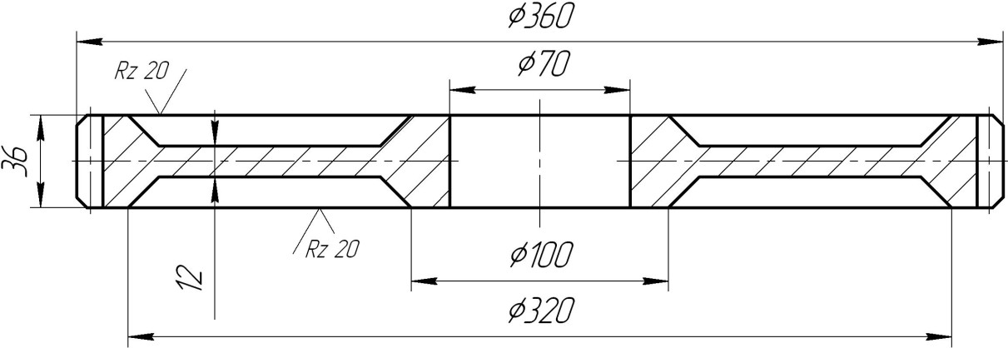
Рис. 3. Эскиз детали для определения основных параметров литой заготовки.

Алгоритм определения припусков и допусков на размеры отливки
- В соответствии с исходными данными по табл. 21 определяем класс точности размеров и ряды припусков на механическую обработку отливки.
Класс точности 7 – 13 т; ряд припусков 2 – 5. В соответствии с примечаниями к табл. 21 принимаем 10 класс точности отливки.

- По таблице 22 определяем допуски линейных размеров отливки –10 класс точности:
Ǿ 360 – 4,0 мм; Ǿ 320 – 4,0 мм; Ǿ 100 – 3,2 мм; Ǿ 70 – 2,8 мм;
Высота детали 36 мм – допуск равен для 10 класса точности 2,2 мм.

- По табл. 2 для размеров устанавливаем припуски исходя их ряда припусков 4 (2 – 5 ряд припусков по табл. 21, среднее значение 3,5; принимаем 4).
Ǿ 360 – 6,5 мм (допуск 4,0 мм; Ǿ 320 – 6,5 мм; Ǿ 100 – 5,0 мм; Ǿ 70 – 5,0 мм;
Высота детали 36 мм – 4,6 мм.

- Допуск на отливку устанавливаем симметричными предельными отклонениями: ± 2,0 мм; ± 1,6 мм; ± 1,4 мм; ±1,1 мм.

- Рассчитываем номинальные размеры отливки:
Ǿ 360 + 6,5 + 2 = 368,5 мм; Ǿ 320 + 6,5 + 2 = 328,5 мм;
Ǿ 100 + 5,0 + 1,6 = 106,5 мм; Ǿ 70 - 5,0 - 1,4 = 63,6мм;
36 + 4,6 + 1,1 = 41,7 мм.

- Размеры, проставляемые на чертеже отливки:
Ǿ 368,5 ±2,0; Ǿ 328,5 ±2,0; Ǿ 106,5 ±1,6; Ǿ 63,6 ±1,4; 41,7 ±1,1

- По данным табл. 7 назначаем шероховатость поверхности Ra = 20…80 мкм. Используя известное соотношение между параметрами шероховатости Ra и Rz, что в пределах (80 > Ra > 2,5), Rz = 4 Ra, имеем Rz = 80…320 мкм. Принимаем среднее значение Rz = 200 мкм.

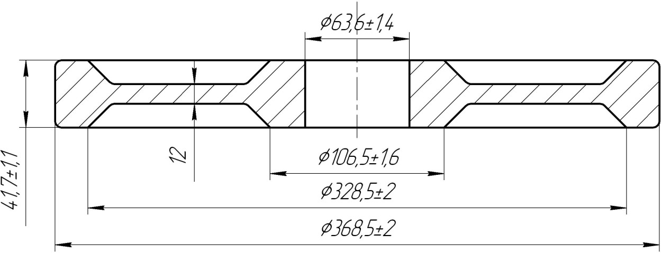

Рис. 4. Эскиз отливки (эскиз детали см. рис. 3).

      - Поковки стальные штампованные
(из ГОСТ 7505–89)
Для определения и назначения припусков и допусков на поковку определяют исходный индекс поковки. Исходный индекс поковки – условный показатель, учитывающий в обобщенном виде сумму конструктивных характеристик (класс точности, группу стали), степень сложности (конфигурацию поверхности разъема) и массу поковки (табл. 24 – 28).
Таблица 24
Конструктивные характеристики поковки
Конструктивная  характеристика поковки | Обозначение конструктивных  характеристик | Примечание
1. Класс точности | Т1 – 1 класс | Определяют согласно
 | Т2 – 2 класс | выбранному
 | Т3 – 3 класс | оборудованию
 | Т4 – 4 класс | (табл. 26)
 | Т5 – 5 класс
2. Группа стали | М – 1. Сталь с массовой долей углерода 0,35 | При назначении
 | % и суммарной массовой долей | группы стали
 | легирующих элементов до 2 % | определяющим
 | включительно. | является содержание
 | М – 2. Сталь с содержанием углерода до | углерода и
 | 0,65 % и легирующих элементов до 5 %. | легирующих
 | М – 3. Сталь с содержанием углерода более | элементов (Si, Mn, Cr,
 | 0,65 % и легирующих элементов более 5 %. | Ni, Mo, W, V)
3. Степень сложности | С1 – 1-я степень С2 – 2-я степень С3 – 3-я степень  С4 – 4-я степень | Устанавливается согласно расчетам (табл. 28)
4. Конфигурация поверхности разъема штампа | П –плоская  Ис – симметрично изогнутая Ир – несимметрично изогнутая
Расчетная масса поковки определяется как масса подвергаемых деформации ее частей.
Расчетная масса поковки определяется исходя из номинальных размеров детали:
МР.П. = МД · КР ,
где М_{Р.П.} – расчетная масса поковки, кг;
М_{Д} – масса детали, кг;
К_{Р} – расчетный коэффициент (табл. 26)

Таблица 25
Выбор класса точности поковок
Основное технологическое оборудование,  технологические процессы | Класс точности
 | Т1 | Т2 | Т3 | Т4 | Т5
Кривошипные горячештамповочные прессы: открытая штамповка  закрытая штамповка |  | + | + | + | +
Горизонтально-ковочные машины |  |  |  | + | +
Штамповочные молоты |  |  |  | + | +
Калибровка | + | +

Таблица 26
Коэффициент К_{Р} для определения ориентировочной расчетной массы поковки
Группа | Характеристика детали | Типовые представители  (виды, типы деталей) | К_{Р}
1. | Удлиненной формы
1.1 | С прямой осью | Валы, оси, цапфы, шатуны | 1,3 – 1,6
1.2 | С изогнутой осью | Рычаги,  сошки рулевого управления | 1,1 – 1,4
2. | Круглые и многогранные в плане
2.1. | Круглые | Шестерни, ступицы, фланцы | 1,5 – 1,8
2.2 | Квадратные, прямоугольные,  многогранные |  | 1,3 – 1,7
2.3 | С отростками | Крестовины, вилки | 1,4 – 1,6
3. | Комбинированной  конфигурации | Кулаки поворотные,  коленчатые валы | 1,3 – 1,8
4. | С большим объемом  необработанных поверхностей | Балки передних осей, рычаги переключения  коробок передач, буксирные крюки | 1,1 – 1,3
5. | С отверстиями, углублениями, поднутрениями, не оформляемыми в поковке при  штамповке | Полые валы, фланцы, блоки шестерен | 1,8 – 2,2
Степень сложности является одной из конструктивных характеристик формы поковок, качественно оценивающей ее и используется при назначении припусков и допусков. Степень точности определяют путем вычисления отношения массы G_{п} (объема V_{п}) поковки к массе G_{ф} (объему V_{ф}) геометрической фигуры, в которую вписывается форма поковки. Геометрическая фигура может быть параллелепипедом, цилиндром с перпендикулярными к его оси торцам, шаром, прямой правильной призмой.
При вычислении отношения степени сложности поковки G_{п}/G_{ф} принимают ту из геометрических фигур, масса (объем) которой наименьший. При определении размеров описывающей поковку геометрической формы допускается исходить из увеличения в 1,05 габаритных линейных размеров детали, определяющих положение ее обрабатываемых поверхностей.
Степеням сложности поковок соответствуют следующие численные значения отношения G_{п}/G_{ф} (табл. 27).
Таблица 27
Степени сложности поковок
Степень сложности | Отношение G_{п}/G_{ф}
С1 | до 0,63
С2 | от 0,32 до 0,63 включительно
С3 | от 0,16 до 0,32 включительно
С4 | до 0,16

Например, для фигуры поковки это цилиндр (рис. 5).
1 2

Рис. 5. Геометрическая форма поковки:
1 – форма поковки; 2 – форма описанной фигуры

Алгоритм определения припусков и допусков на размеры поковки
- В зависимости от исходных данных по табл. 24 определяется группа стали.
- В зависимости от технологического оборудования по табл. 25 выбирается класс точности поковки.
- Определяется степень сложности поковки (табл. 27).
- По табл. 28 определяется исходный индекс поковки. Для определения исходного индекса (табл. 28) в графе «Масса поковки» находят соответствующую данной массе строку и, смещаясь по горизонтали вправо или по утолщенным линиям вправо вниз до пересечения с вертикальными линиями, соответствующими значениями группы стали М, степени сложности С, классу точности Т, устанавливают исходный индекс поковки (от 1 до 23).
Например. 1). Поковка массой 2,2 кг, группа стали М1, степень сложности С1, класс точности Т2. Исходный индекс – 4.
2). Поковка массой 2,2 кг, группа стали М2, степень сложности С2, класс точности Т2.
Исходный индекс – 9.
- Припуск на механическую обработку поковок, в зависимости от исходного индекса определяется по табл. 29.
- Допуски и предельные отклонения линейных размеров поковок назначают в зависимости от исходного индекса и размеров поковок по табл. 30

      - Пример расчета допусков и припусков на поковки (заготовки) и составление чертежа заготовки
Исходные данные. Изделие – цилиндрическая шестерня с наружным зубчатым венцом (рис. 6). Материал Сталь 45ХН2МФА ГОСТ 4543-71 (0,42–0,50 % С; 0,17–0,37 % Si; 0,5–0,8 % Mn; 0,8–1,1 % Cr; 1,3–1,8 % Ni; 0,2–0,3 % Мо;
0,10–0,18 % V). Штамповочное оборудование – кривошипный пресс. Инструмент - открытый штамп из инструментальной стали марки 5ХНМ. Масса шестерни 1,83 кг.
- Определение расчетной массы поковки.
М_{Р.П.} = 1,83 ⋅ 1,8 = 3,3 кг. К_{Р} =1,8 (см. табл. 26)
- Класс точности – Т3 (см. табл. 25).
- Группа стали – М2 (см. табл. 24). Средняя массовая доля углерода в стали 45ХН2МФА 0,46 % С; суммарная массовая доля легирующих элементов – 3,81 % (0,27 % Si; 0,6 % Mn; 0,95 % Cr; 1,55 % Ni; 0,23 % Мо; 0,14 % V).
5. Степень сложности – С1 (табл. 28).
Массу геометрической фигуры, в которую вписывается форма поковки, определяем исходя из размеров описанного цилиндра с диаметром d = 128,7 ⋅1,05 = 134,2 и высотой h = 39 ⋅ 1,05 = 41. Масса описывающей фигуры (расчетная) – 4,55 кг;
G_{п}/G_{ф} = 3,3 / 4,55 = 0,72
- Исходный индекс – 10 (см. табл. 28)
Для определения исходного индекса по табл. 25 в графе «Масса поковки»

51

Таблица 28
Номограмма определения исходного индекса поковки
Масса поковки, кг | Группа стали |  |  |  | Степень сложности поковки |  |  |  |  | Класс точности поковки |  |  |  |  |  |  |  |  |  | Исходный индекс
 | М1 М2 М3 |  |  |  | С1 С2 С3 С4 |  |  |  |  | Т1 |  | Т2 |  | Т3 |  | Т4 |  | Т5
до 0,5 |  |  |  |  |  |  |  |  |  |  |  |  |  |  |  |  |  |  |  | 1
0,5 – 1,0 |  |  |  |  |  |  |  |  |  |  |  |  |  |  |  |  |  |  |  | 2
1,0 – 1,8 |  |  |  |  |  |  |  |  |  |  |  |  |  |  |  |  |  |  |  | 3
1,8 – 3,2 |  |  |  |  |  |  |  |  |  |  |  |  |  |  |  |  |  |  |  | 4
3,2 – 5,6 |  |  |  |  |  |  |  |  |  |  |  |  |  |  |  |  |  |  |  | 5
5,6 –10,0 |  |  |  |  |  |  |  |  |  |  |  |  |  |  |  |  |  |  |  | 6
10,0 – 20,0 |  |  |  |  |  |  |  |  |  |  |  |  |  |  |  |  |  |  |  | 7
20,0 – 50,0 |  |  |  |  |  |  |  |  |  |  |  |  |  |  |  |  |  |  |  | 8
50,0 – 125,0 |  |  |  |  |  |  |  |  |  |  |  |  |  |  |  |  |  |  |  | 9
125,0 –250,0 |  |  |  |  |  |  |  |  |  |  |  |  |  |  |  |  |  |  |  | 10
 |  |  |  |  |  |  |  |  |  |  |  |  |  |  |  |  |  |  |  | 11
 |  |  |  |  |  |  |  |  |  |  |  |  |  |  |  |  |  |  |  | 12
 |  |  |  |  |  |  |  |  |  |  |  |  |  |  |  |  |  |  |  | 13
 |  |  |  |  |  |  |  |  |  |  |  |  |  |  |  |  |  |  |  | 14
 |  |  |  |  |  |  |  |  |  |  |  |  |  |  |  |  |  |  |  | 15
 |  |  |  |  |  |  |  |  |  |  |  |  |  |  |  |  |  |  |  | 16
 |  |  |  |  |  |  |  |  |  |  |  |  |  |  |  |  |  |  |  | 17
 |  |  |  |  |  |  |  |  |  |  |  |  |  |  |  |  |  |  |  | 18
 |  |  |  |  |  |  |  |  |  |  |  |  |  |  |  |  |  |  |  | 19
 |  |  |  |  |  |  |  |  |  |  |  |  |  |  |  |  |  |  |  | 20
 |  |  |  |  |  |  |  |  |  |  |  |  |  |  |  |  |  |  |  | 21

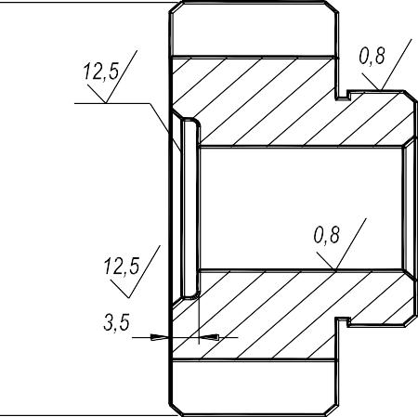находят соответствующую данной массе строку и, смещаясь по горизонтали вправо или по утолщенным наклонным линиям вправо вниз до пересечения с вертикальными линиями, соответствующим заданным значениям группы стали М, степени сложности С, класса точности Т, устанавливают исходный индекс (от 1 до 23).
Рис. 6. Шестерня.

- Припуски на механическую обработку.
Припуски на механическую обработку (табл. 29). Размер диаметра поковки 127,8 мм, шероховатость поверхности 6,3 мкм, припуск 1,6 мм (на сторону). Размер наружного диаметра с припуском на обработку составит величину 127,8 + 1,6 ⋅ 2 = 131 мм. Дополнительные припуски, учитывающие смещение поверхности разъема штампов
– 0,3 мм. Размер наружного диаметра поковки 131 + 0,3 ⋅ 2 = 131,6 мм. Принимаем размер поковки 132 мм. Величина допуска на размер определяется в 2,0 мм (табл. 30) с предельными отклонениями + 1,3 мм и – 0,7 мм. Размер поковки, проставляемый на чертеже 132+1,3 .
−0,7
Аналогично рассчитываются остальные размеры поковки шестерни:
- диаметр 36 и шероховатость поверхности 6,3;
36 – (1,4 + 0,3) × 2 = 32,6; принимаем 32; размер на чертеже 32+0,5 ;
−0,9

- толщина 39 и шероховатость поверхности 1,6;

+1,1

39 + (1,5 + 0,3) × 2 = 42,6; принимаем 42,5; размер на чертеже 42,5−0,5 ;
- толщина 28 и шероховатость поверхности 6,3;
28 + (1,5 + 0,3) × 2 = 31,6; принимаем 31,5; размер на чертеже 31,5−0,5 . Чертеж заготовки.
+1,1
Чертеж заготовки (поковки) составляется по чертежу готовой детали. При этом
следует учесть расположение волокон детали в зависимости от эксплуатационных требований, установить линию разъема штампа, назначить радиусы закруглений, наметки под прошивку.
Разработка (составление) чертежа поковки начинается с того, что тонкими линиями наносят контур готовой детали (см. рис. 2), затем расчетные поковочные припуски на номинальные размеры детали. Получившийся контур обводят жирными линиями, проставляют номинальные размеры с допусками, радиусы закруглений, штамповочные уклоны, плоскость разъема.

Для заготовки шестерни (поковки) (см. рис 6):
  - штамповочный уклон:
на наружные поверхности рекомендуется не более 5⁰, принимается 5⁰; на внутренние поверхности рекомендуется не более 7⁰, принимается 7⁰;
  - радиус закругления наружных углов принимается 3,0 мм.
На чертеже заготовки последовательно излагают требования к качеству поковки (коробление, непараллельность плоскостей, дефекты и их ограничения) термической обработке, марке материала размерам, предельным отклонениям, массе поковки.
Чертеж заготовки шестерни (см. рис.6) приведен на рис. 7.

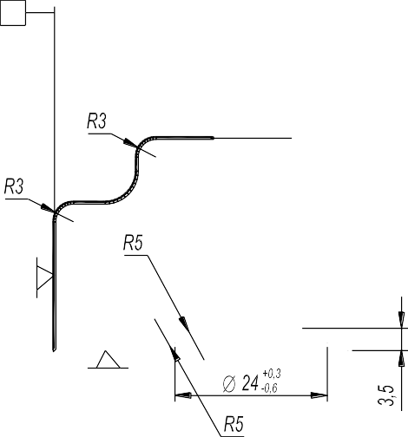

Рис. 7. Шестерня (Заготовка)
Таблица 29

Основные припуски на механическую обработку (на сторону), мм
Исходный индекс | Толщина детали
 | до 25 |  |  | 25 – 40 |  |  | 40 – 63 |  |  | 63 – 100 |  |  | 100 – 160
 | Длина, ширина, диаметр, глубина и высота детали
 | до 40 |  |  | 400 – 100 |  |  | 100 – 160 |  |  | 160 – 250 |  |  | 250 – 400
 | 100  12,5  √ | 10  1,6  √ | 1,25  √ | 100  12,5  √ | 10  1,6  √ | 1,25  √ | 100  12,5  √ | 10  1,6  √ | 1,25  √ | 100  12,5  √ | 10  1,6  √ | 1,25  √ | 100  12,5  √ | 10  1,6  √ | 1,25  √
1 | 0,4 | 0,6 | 0,7 | 0,4 | 0,6 | 0,7 | 0,5 | 0,6 | 0,7 | 0,6 | 0,8 | 0,8 | 0,6 | 0,8 | 0,8
2 | 0,4 | 0,6 | 0,7 | 0,5 | 0,6 | 0,7 | 0,6 | 0,8 | 0,9 | 0,6 | 0,8 | 0,8 | 0,7 | 0,9 | 0,9
3 | 0,5 | 0,6 | 0,7 | 0,6 | 0,8 | 0,9 | 0,6 | 0,8 | 0,9 | 0,7 | 0,9 | 0,9 | 0,8 | 1,0 | 1,0
4 | 0,6 | 0,8 | 0,9 | 0,6 | 0,8 | 0,9 | 0,7 | 0,9 | 1,0 | 0,8 | 1,0 | 1,0 | 0,9 | 1,1 | 1,1
5 | 0,6 | 0,8 | 0,9 | 0,7 | 0,9 | 1,0 | 0,8 | 1,0 | 1,1 | 0,9 | 1,1 | 1,1 | 1,0 | 1,2 | 1,2
6 | 0,7 | 0,9 | 1,0 | 0,8 | 1,0 | 1,1 | 0,9 | 1,1 | 1,2 | 1,0 | 1,2 | 1,2 | 1,1 | 1,4 | 1,4
7 | 0,8 | 1,0 | 1,1 | 0,9 | 1,1 | 1,2 | 1,0 | 1,2 | 1,4 | 1,1 | 1,4 | 1,4 | 1,2 | 1,5 | 1,5
8 | 0,9 | 1,1 | 1,2 | 1,0 | 1,2 | 1,4 | 1,1 | 1,4 | 1,5 | 1,2 | 1,5 | 1,5 | 1,3 | 1,6 | 1,6
9 | 1,0 | 1,2 | 1,4 | 1,1 | 1,4 | 1,5 | 1,2 | 1,5 | 1,6 | 1,3 | 1,6 | 1,6 | 1,4 | 1,8 | 1,8
10 | 1,1 | 1,4 | 1,5 | 1,2 | 1,5 | 1,6 | 1,3 | 1,6 | 1,8 | 1,4 | 1,8 | 1,8 | 1,5 | 1,9 | 1,9
11 | 1,2 | 1,5 | 1,6 | 1,3 | 1,6 | 1,8 | 1,4 | 1,8 | 1,9 | 1,5 | 1,9 | 1,9 | 1,7 | 2,0 | 2,0
12 | 1,3 | 1,6 | 1,8 | 1,4 | 1,8 | 1,9 | 1,5 | 1,9 | 2,0 | 1,7 | 2,0 | 2,0 | 1,9 | 2,3 | 2,3
13 | 1,4 | 1,8 | 1,9 | 1,5 | 1,9 | 2,0 | 1,7 | 2,0 | 2,2 | 1,9 | 2,3 | 2,3 | 2,0 | 2,5 | 2,5
14 | 1,5 | 1,9 | 2,0 | 1,7 | 2,0 | 2,2 | 1,9 | 2,3 | 2,5 | 2,0 | 2,5 | 2,5 | 2,2 | 2,7 | 2,7
15 | 1,6 | 2,0 | 2,2 | 1,9 | 2,3 | 2,5 | 2,0 | 2,5 | 2,7 | 2,2 | 2,7 | 2,7 | 2,4 | 3,0 | 3,0
16 | 1,7 | 2,3 | 2,5 | 2,0 | 2,5 | 2,7 | 2,2 | 2,7 | 3,0 | 2,4 | 3,0 | 3,0 | 2,6 | 3,2 | 3,5
17 | 1,8 | 2,5 | 2,7 | 2,2 | 2,7 | 3,0 | 2,4 | 3,0 | 3,3 | 2,6 | 3,2 | 3,5 | 2,8 | 3,5 | 3,8
18 | 1,9 | 2,7 | 3,0 | 2,4 | 3,0 | 3,3 | 2,6 | 3,2 | 3,5 | 2,8 | 3,5 | 3,8 | 3,0 | 3,8 | 4,1
19 | 2,0 | 3,0 | 3,3 | 2,6 | 3,2 | 3,5 | 2,8 | 3,5 | 3,8 | 3,0 | 3,8 | 4,1 | 3,4 | 4,3 | 4,7
20 | 2,1 | 3,2 | 3,5 | 2,8 | 3,5 | 3,8 | 3,0 | 3,8 | 4,1 | 3,4 | 4,3 | 4,7

Таблица 30
Допуски и допускаемые отклонения линейных размеров поковок, мм
Исходный индекс | Толщина детали
 | до 25 |  | 25 - 40 |  | 40 - 63 |  | 63 - 100 |  | 100 - 160
 | Длина, ширина, диаметр, глубина и высота детали
 | до 40 |  | 400 – 100 |  | 100 - 160 |  | 160 - 250 |  | 250 - 400
1 | 0,3 | + 0,2  - 0,1 | 0,4 | + 0,3  - 0,1 | 0,5 | + 0,3  - 0,2 | 0,6 | + 0,4  - 0,2 | 0,7 | + 0,5  - 0,2
2 | 0,4 | + 0,3  - 0,1 | 0,5 | + 0,3  - 0,2 | 0,6 | + 0,4  - 0,2 | 0,7 | + 0,5  - 0,2 | 0,8 | + 0,5  - 0,3
3 | 0,5 | + 0,3  - 0,2 | 0,6 | + 0,4  - 0,2 | 0,7 | + 0,5  - 0,2 | 0,8 | + 0,5  - 0,3 | 0,9 | + 0,6  - 0,3
4 | 0,6 | + 0,4  - 0,2 | 0,7 | + 0,5  - 0,2 | 0,8 | + 0,5  - 0,3 | 0,9 | + 0,6  - 0,3 | 1,0 | + 0,7  - 0,3
5 | 0,7 | + 0,5  - 0,2 | 0,8 | + 0,5  - 0,3 | 0,9 | + 0,6  - 0,3 | 1,0 | + 0,7  - 0,3 | 1,1 | + 0,7  - 0,4
6 | 0,8 | + 0,5  - 0,3 | 0,9 | + 0,6  - 0,3 | 1,0 | + 0,7  - 0,3 | 1,1 | + 0,7  - 0,4 | 1,2 | + 0,8  - 0,4
7 | 0,9 | + 0,6  - 0,3 | 1,0 | + 0,7  - 0,3 | 1,1 | + 0,7  - 0,4 | 1,2 | + 0,8  - 0,4 | 1,3 | + 0,8  - 0,5
8 | 1,0 | + 0,7  - 0,3 | 1,1 | + 0,7  - 0,4 | 1,2 | + 0,8  - 0,4 | 1,3 | + 0,8  - 0,5 | 1,4 | + 0,9  - 0,5
9 | 1,1 | + 0,7  - 0,4 | 1,2 | + 0,8  - 0,4 | 1,3 | + 0,8  - 0,5 | 1,4 | + 0,9  - 0,5 | 1,5 | + 1,0  - 0,5
10 | 1,2 | + 0,8  - 0,4 | 1,3 | + 0,8  - 0,5 | 1,4 | + 0,9  - 0,5 | 1,5 | + 1,0  - 0,5 | 1,6 | + 1,0  - 0,6
11 | 1,3 | + 0,8  - 0,5 | 1,4 | + 0,9  - 0,5 | 1,5 | + 1,0  - 0,5 | 1,6 | + 1,0  - 0,6 | 1,7 | + 1,1  - 0,6
12 | 1,4 | + 0,9  - 0,5 | 1,5 | + 1,0  - 0,5 | 1,6 | + 1,0  - 0,6 | 1,7 | + 1,1  - 0,6 | 1,8 | + 1,1  - 0,7
13 | 1,5 | + 1,0  - 0,5 | 1,6 | + 1,0  - 0,6 | 1,7 | + 1,1  - 0,6 | 1,8 | + 1,1  - 0,7 | 1,9 | + 1,2  - 0,7
14 | 1,6 | + 1,0  - 0,6 | 1,7 | + 1,1  - 0,6 | 1,8 | + 1,1  - 0,7 | 1,9 | + 1,2  - 0,7 | 2,0 | + 1,2  - 0,8
15 | 1,7 | + 1,1  - 0,6 | 1,8 | + 1,1  - 0,7 | 1,9 | + 1,2  - 0,7 | 2,0 | + 1,2  - 0,8 | 2,1 | + 1,3  - 0,8
16 | 1,8 | + 1,1  - 0,7 | 1,9 | + 1,2  - 0,7 | 2,0 | + 1,2  - 0,8 | 2,1 | + 1,3  - 0,8 | 2,2 | + 1,3  - 0,9
17 | 1,9 | + 1,2  - 0,7 | 2,0 | + 1,2  - 0,8 | 2,1 | + 1,3  - 0,8 | 2,2 | + 1,3  - 0,9 | 2,3 | + 1,3  - 1,0
18 | 2,0 | + 1,2  - 0,8 | 2,1 | + 1,3  - 0,8 | 2,2 | + 1,3  - 0,9 | 2,3 | + 1,3  - 1,0 | 2,4 | + 1,4  - 1,0
19 | 2,1 | + 1,3  - 0,8 | 2,2 | + 1,3  - 0,9 | 2,3 | + 1,3  - 1,0 | 2,4 | + 1,4  - 1,0 | 2,5 | + 1,5  - 1,0
20 | 2,2 | + 1,3  - 0,9 | 2,3 | + 1,3  - 1,0 | 2,4 | + 1,4  - 1,0 | 2,5 | + 1,5  - 1,0 | 2,6 | + 1,5  - 1,1
21 | 2,3 | + 1,3  - 1,0 | 2,4 | + 1,4  - 1,0 | 2,5 | + 1,5  - 1,0 | 2,6 | + 1,5  - 1,1 | 2,7 | + 1,5  - 1,2
22 | 2,4 | + 1,4  - 1,0 | 2,5 | + 1,5  - 1,0 | 2,6 | + 1,5  - 1,1 | 2,7 | + 1,5  - 1,2 | 2,8 | + 1,6  - 1,2

Внимание!
В поковке выполняют сквозные отверстия при двухстороннем углублении, если диаметр отверстия не менее 30 мм, а толщина поковки в месте пробивки – не более диаметра пробиваемого отверстия.
Впадины и углубления в поковке при диаметре отверстия не менее 30 мм выполняют глубиной до 0,8 их диаметра при изготовлении на молотах и до 3 – х диаметров при изготовлении на горизонтально-ковочных машинах (ГКМ).

Примеры эскизов деталей и их заготовок, полученных штамповкой, приведены на рис. 8 – 17 (ГОСТ 7505–89):

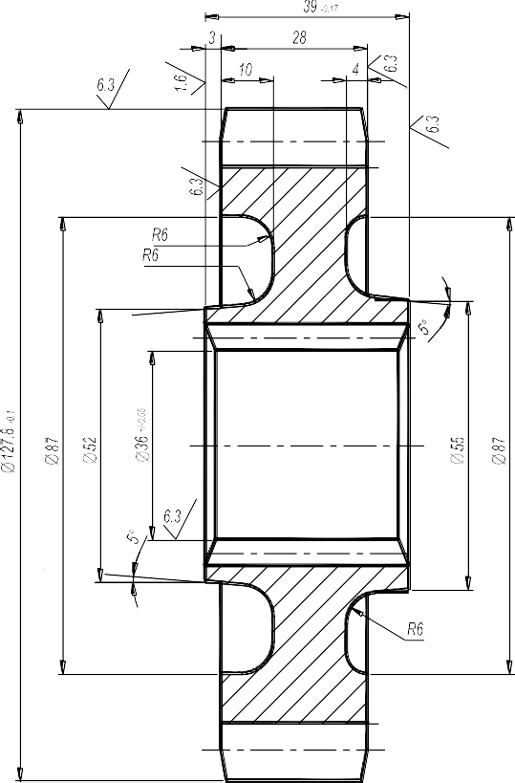
Рис. 8 и 9 деталь – шестерня привода (сталь 30ХМА, масса 0,39 кг);

Рис. 8. Шестерня привода

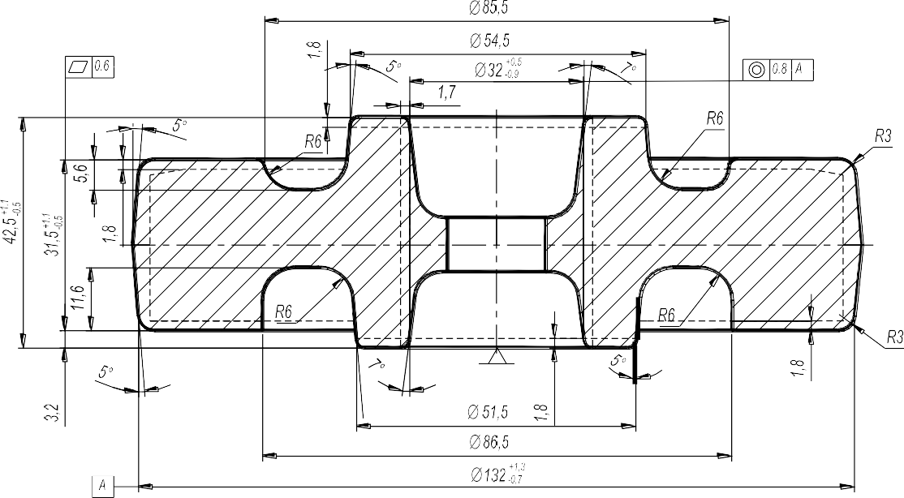
Рис. 9. Шестерня привода (Заготовка)

Рис. 10 и 11 деталь – втулка (сталь 65, масса 5,4 кг);
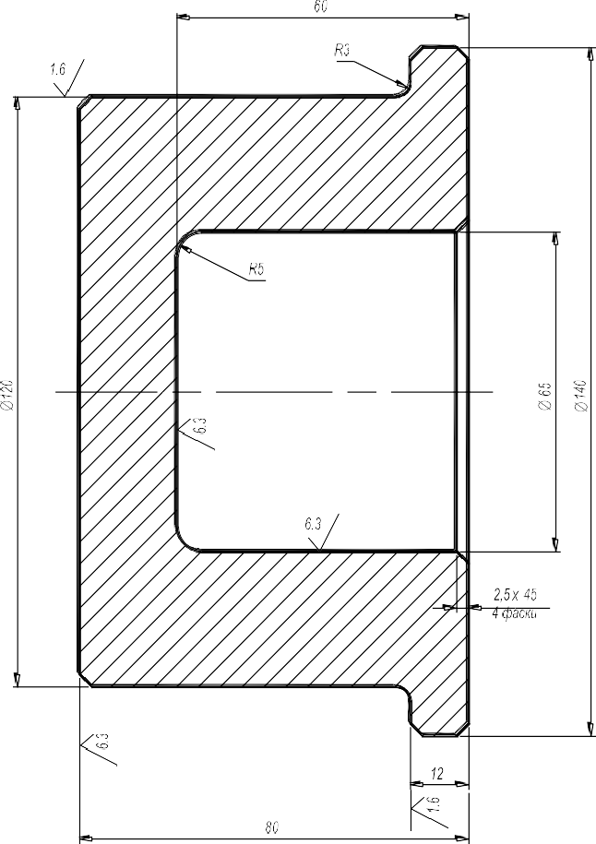

Рис. 10. Втулка

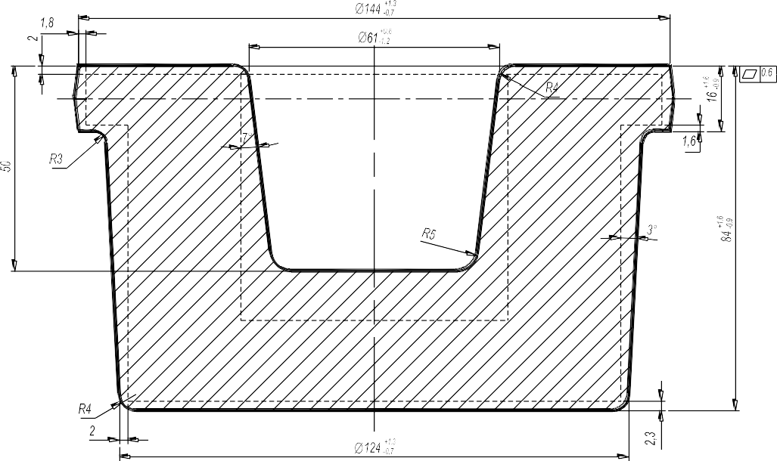
Рис. 11. Втулка (Заготовка)

Рис. 12 и 13 деталь – звездочка привода (сталь 35, масса 2,05 кг)
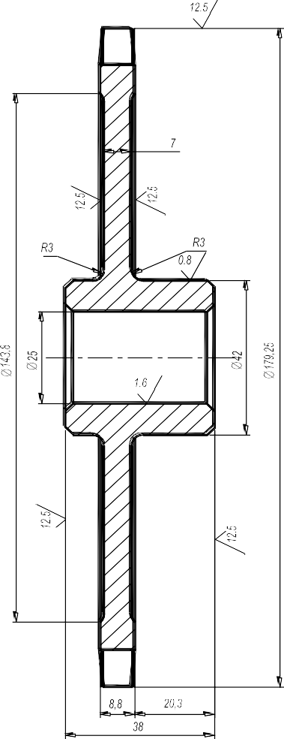

Рис. 12. Звездочка привода
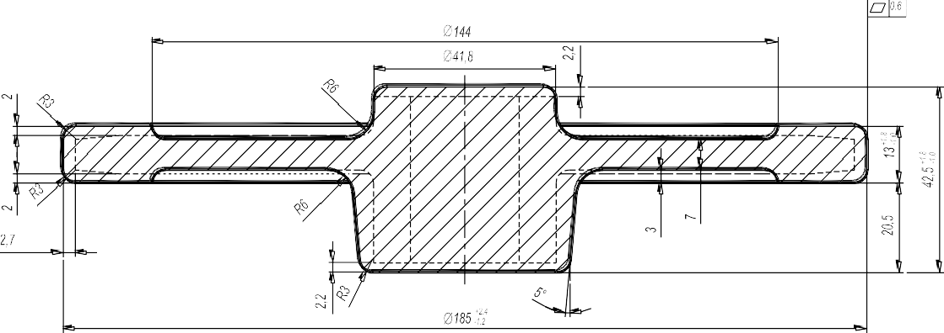

Рис. 13. Звездочка привода (Заготовка)

Рис.14 и 15 деталь - полуось (сталь 45Г, масса 6,5 кг)

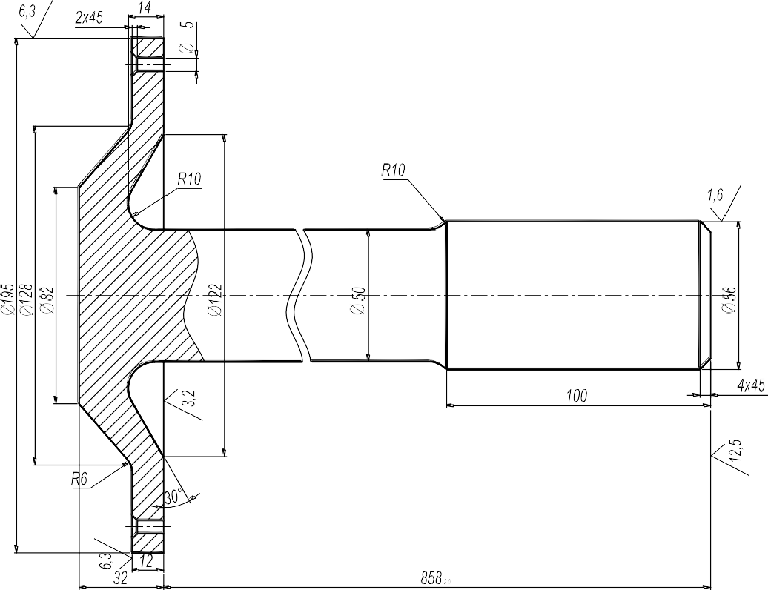

Рис. 14. Полуось

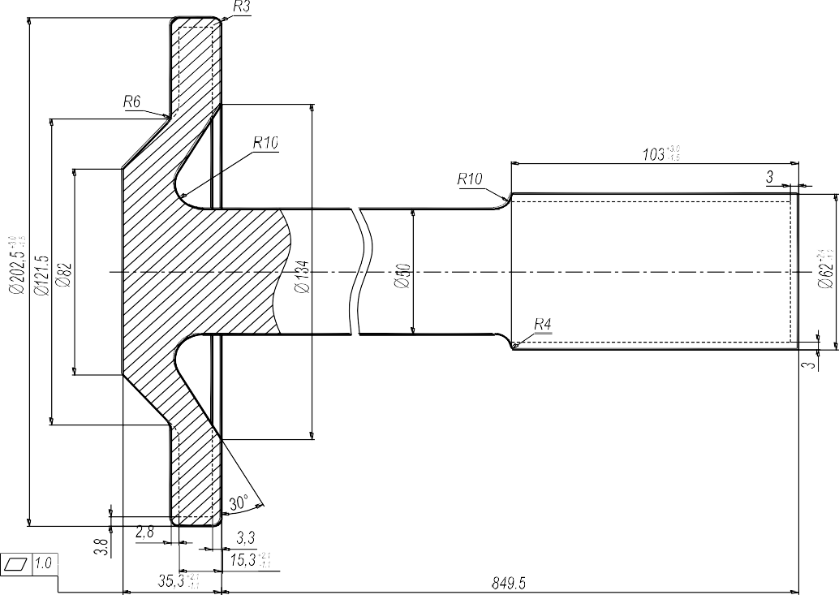

Рис. 15. Полуось (Заготовка)

Рис. 16 и 17 деталь – первичный вал (сталь 15ХГН2ТА, масса 6,6 кг)

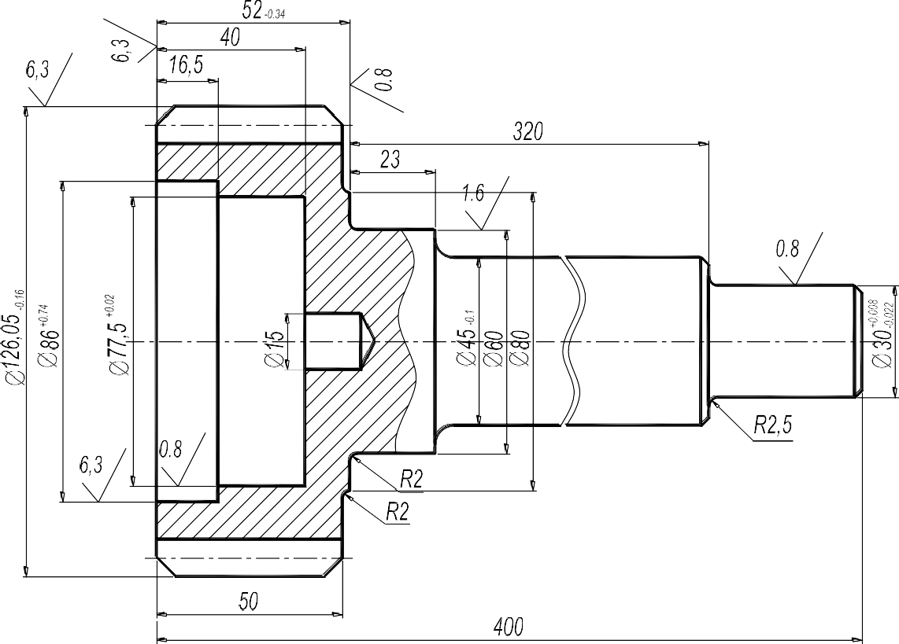
Рис. 16. Первичный вал

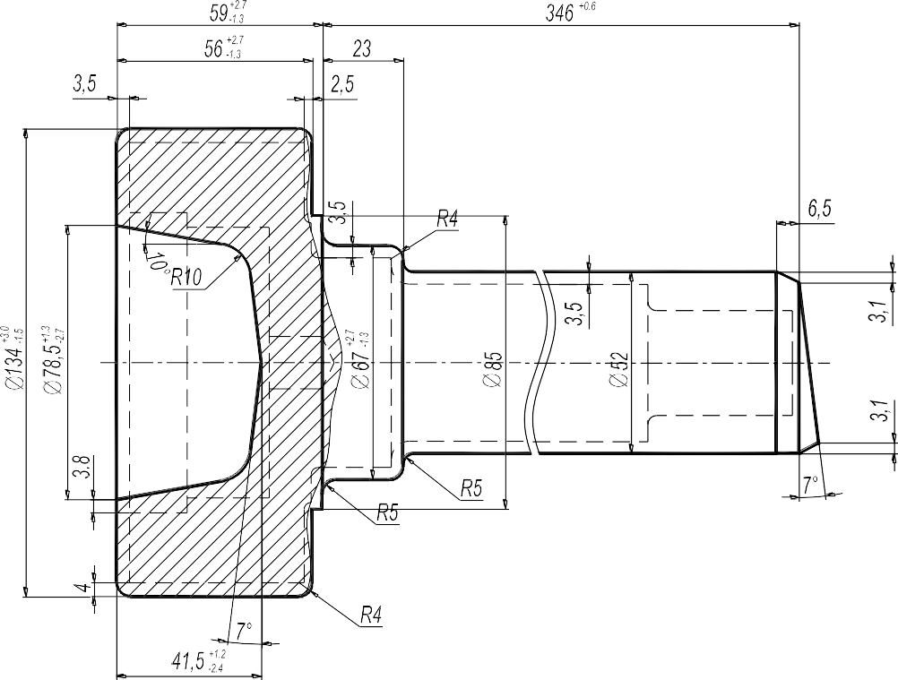
Рис. 17. Первичный вал (Заготовка)

      - Поковки, изготавливаемые свободной ковкой на прессах
(из ГОСТ 7062–90)
Стандарт устанавливает припуски на механическую обработку и допуски на номинальные размеры поковок гладких и с уступами, круглого и прямоугольного сечения, дисков, колец, плит сплошных с отверстиями, муфт, раскатных колец и цилиндров с отверстиями.
Так как припуски в соответствии с ГОСТ 7062–90 распространяются на детали с относительно большими номинальными размерами (L > 1,2 D; D ≥ 200 мм), которые в учебных целях не рассматриваются в индивидуальных заданиях студентов, поэтому ограничимся только ссылкой на данный ГОСТ.

      - Поковки, изготавливаемые свободной ковкой на молотах
(из ГОСТ 7829–70)
Стандарт устанавливает припуски на механическую обработку резанием, допуски на номинальные размеры поковок для условий единичного и мелкосерийного производства (табл. 31 – 34).
Таблица 31
Припуски и допуски на поковки сплошные, круглого и прямоугольного сечения, гладкие, мм
Интервалы диаметров или размеры сечения, мм | Длина детали, мм
 | До 250 |  | 250 - 500
 | Размеры детали на которые устанавливаются припуски и допуски
 | D, A, B | L | D, A, B | L
30 - 50 | 5±25 | 15±6 | 6±2 | 18±6
50 - 80 | 6±2 | 18±6 | 8±²₃ | 24±8
120 - 180 | 8±3 | 24±8 | 9±3 | 27±10
180 - 250 |  | - | 10±3 | 30±10

Таблица 32
Припуски и предельные отклонения для гладких поковок круглого, квадратного и прямоугольного сечений, мм
(из ГОСТ 7829–70)
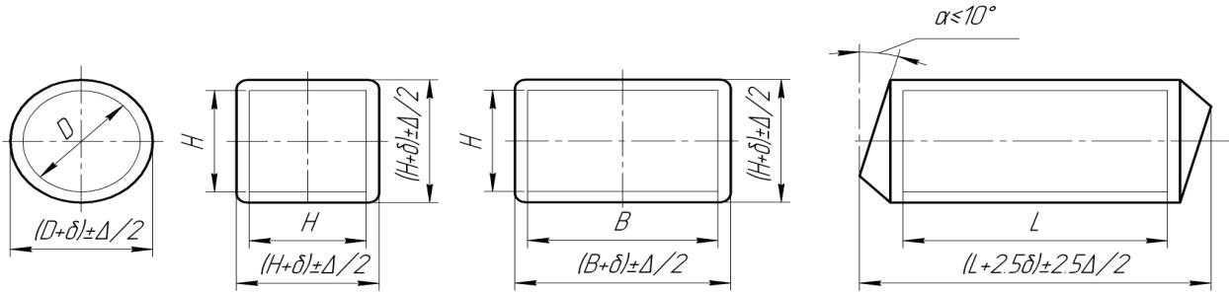
Длина детали | Диаметр детали D или размер сечения В, Н
 | До 50 | 50 - 70 | 70 - 90 | 90 - 120 | 120-160 | 160- 200 | 200-250 | 250-300 | 300-360
 | Припуски (δ, δ₁ , δ₂ , δ₃) и предельны отклонения (±Δ/2; ±Δ₁/2; ±Δ₂/2; ±Δ₃/2)
До 250 | 5±2 | 6±2 | 7±2 | 8±3 | 9±3 | – | – | – | –
.250 - 500 | 6±2 | 7±2 | 8±2 | 9±3 | 10±3 | 11±3 | 12±3 | 13±4 | 14±4
500 - 800 | 7±2 | 8±2 | 9±3 | 10±3 | 11±3 | 12±3 | 13±4 | 14±4 | 15±4
800 - 1200 | 8±2 | 9±2 | 10±3 | 11±3 | 12±3 | 13±4 | 14±4 | 15±4 | 16±4
Примечания:
- Данные таблицы распространяются на детали с соотношением размеров L>1,5D для круглого сечения; L>1,5B и H ≤ B ≤ 1,5H – для квадратного и прямоугольного сечений.
- В случае обработки поверхности детали шероховатостью 6.3 мкм ниже допускается увеличение соответствующих табличных значений припусков, но не более чем 1 мм на сторону.

Таблица 33
Припуски и предельные отклонения для поковок типа дисков, цилиндров, втулок, брусков, кубиков, пластин сплошных и пластин с отверстиями, в мм
(из ГОСТ 7829 – 70)
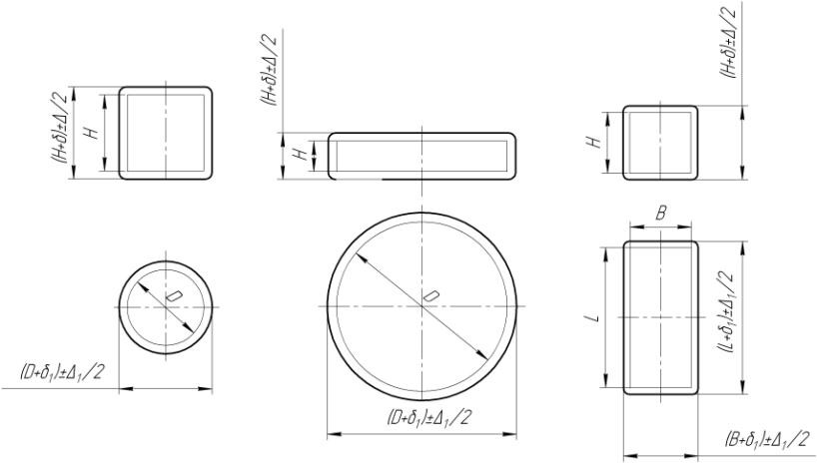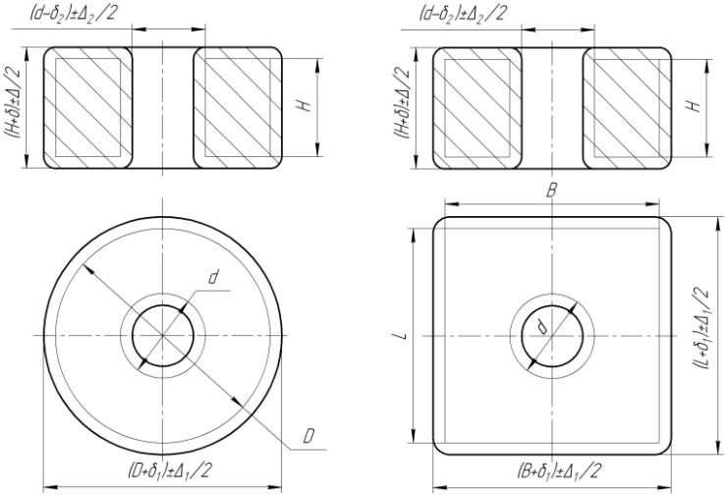
Диаметр  детали или размер сечения L, B | Размеры  детали, на которые назначаются припуски и предельные отклонения | Высота детали H
 |  | До 50 | 50 - 65 | 65 - 80 | 80 - 100 | 100 - 125 | 125 - 150 | 150 - 180
 |  | Припуски (δ, δ₁ , δ₂) и предельны отклонения (±Δ/2; ±Δ₁/2; ±Δ₂/2)
До 50 | H | 6±2 | 6±2 | 7±2 | – | – | – | –
 | D; L; B | 6±2 | 6±2 | 7±2 | – | – | – | –
 | d | – | – | – | – | – | – | –
50 - 80 | H | 6±2 | 7±2 | 8±2 | 9±2 | 9±2 | – | –
 | D; L; B | 7±2 | 7±2 | 8±2 | 9±2 | 9±2 | – | –
 | d | – | – | – | – | – | – | –
80 - 110 | H | 7±2 | 8±2 | 8±2 | 9±2 | 10±3 | 11±3 | 12±3
 | D; L; B | 8±2 | 8±2 | 10±2 | 10±2 | 10±2 | 11±3 | 12±3
 | d | 14±2 | 15±2 | 15±2 | 16±2 | 16±2 | 17±3 | 18±3
110 - 150 | H | 7±2 | 8±2 | 8±2 | 9±2 | 10±3 | 11±3 | 12±3
 | D; L; B | 9±2 | 9±2 | 10±2 | 11±3 | 11±3 | 12±4 | 13±4
 | d | 15±2 | 16±2 | 16±2 | 17±3 | 17±3 | 18±4 | 19±4
Примечание:
  - Данные таблицы распространяются на детали с соотношением размеров: H≤0.5D – для дисков; 0,5D≤H≤1.5D – для цилиндров; H≤B и B≤L≤1.5B – для брусков, кубиков, пластин; H≤0.5D, d≤0.5D – для дисков с отверстием; 0.5D≤H≤1.5D, d≤0.5D – для втулок; H≤B, B≤L≤1.5B, d≤0.5B – для брусков и пластин с отверстием.

Таблица 34
Припуски и предельные отклонения для поковок типа втулок с уступами, сплошных и отверстиями, изготавливаемых в подкладных кольцах, мм
(из ГОСТ 7829 – 70)
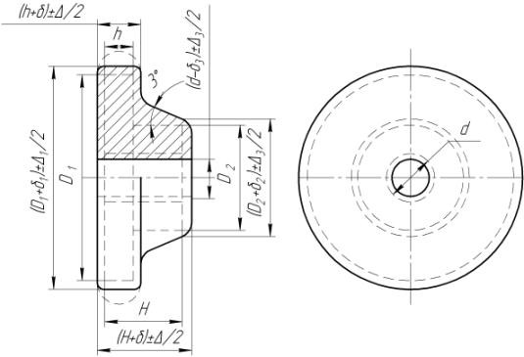
Диаметр детали D | Размеры детали, на которые назначаются припуски и предельные  отклонения | Высота детали H
 |  | До 50 | 50 - 65 | 65 - 80 | 80 - 100 | 100 - 125 | 125 - 150 | 150 - 180
 |  | Припуски (δ, δ₁ , δ₂) и предельны отклонения (±Δ/2; ±Δ₁/2; ±Δ₂/2)
До 50 | H; h | 7±2 | 7±2 | – | – | – | – | –
 | D₁ D₂ | 7±2  5+2-1 | 7±2  6+2-1 | –  6+2-1 | –  7+3-1 | –  7+3-1 | –  – | –  –
 | d |  | – | – | – | – | – | –
50 – 80 | H; h | 7±2 | 7±2 | 8±2 | 9±2 | – | –
 | D₁  D₂ | 7±2  5+2-1 | 8±2  7+3-1 | 8±2  7+3-1 | 9±2  7+3-1 | –  8+4-1 | –  –
 | d | 13±2 | 14±2 | 14±2 | 15±2 | – | –
80 – 110 | H; h | 7±2 | 8±2 | 9±2 | 10±3 | 10±3 | 11±3 | -
 | D₁ | 8±2 | 9±2 | 9±2 | 10±3 | 10±3 | 11±3 | -
 | D₂ | 6±2 | 7±3 | 7±3 | 8±4 | 8±4 | 9±4 | 9±4
 | d | 14±2 | 15±2 | 15±2 | 16±2 | 16±2 | 17±2 | -
110 – 150 | H; h | 7±2 | 8±2 | 9±2 | 10±3 | 10±3 | 11±3 | 12±3
 | D₁  D₂ | 8±2  7+2-1 | 10±2  8+4-2 | 10±3  8+4-2 | 11±3  9+4-2 | 11±3  9+4-2 | 12±3  10+4-2 | 13±4  10+4-2
 | d | 15±2 | 16±2 | 16±2 | 17±3 | 18±4 | 18±4 | 19±4
150 – 200 | H; h | 8±2 | 8±2 | 9±3 | 10±3 | 11±3 | 12±3 | 12±3
 | D₁ D₂ | 10±3  8+4-2 | 10±3  8+4-2 | 10±3  9+4-2 | 12±3  9+4-2 | 12±3  10+4-2 | 13±4  11+5-2 | 13±4  11+5-2
 | d | 16±3 | 17±3 | 17±3 | 18±4 | 18±4 | 19±4 | 19±4

Выбор технологических баз и схем установки заготовок

Исходными данными для выбора баз являются: чертеж детали со всеми необходимыми техническими требованиями; вид и точность заготовки; условия расположения и работы детали в машине.
Правильный выбор технологических баз определяет точность линейных размеров и взаимное расположение обработанных поверхностей. Технологические базы делятся на черновые – необработанные поверхности и чистовые – обработанные поверхности.
Черновые базы используются только для первой установки, чистовые – для последующих установов. Заготовку, как правило, не снимают со станка до тех пор, пока не подготовлена чистовая база для следующего установа. Технологические базы могут быть постоянными и повторно обрабатываемыми (например, шлифование или притирка центровых отверстий валов после термической обработки), а в отдельных

случаях и неоднократно с целью обеспечения необходимого качества при выполнении точных размеров.
Таблица 35
Припуски и предельные отклонения для поковок типа раскатных колец, мм (из ГОСТ 7829–70)
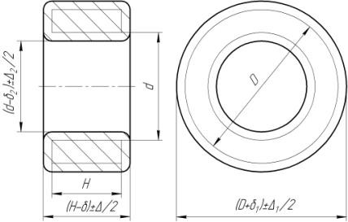
Диаметр детали D | Размеры детали, на которые назначаются припуски и предельные  отклонения |  | Высота детали H
 |  |  | До 50 | 50 - 65 | 65 - 80 | 80 - 100 | 100 - 125 | 125 - 150 | 150 - 180
 |  |  | Припуски (δ, δ₁ , δ₂) и предельны отклонения (±Δ/2; ±Δ₁/2; ±Δ₂/2)
До 110 | H D  d |  | 6±2  9±3  12±3 | 7±2  10±2  13±3 | 8±3  11±3  14±3 | 9±3  12±4  15±4 | 10±3  12±3  15±3 | –  –  – | –  –  –
110 – 150 | H D  d |  | 7±2  10±3  13±3 | 8±2  11±3  14±3 | 9±3  11±3  14±3 | 10±3  12±4  15±4 | 11±4  13±4  16±4 | 12±4  14±4  17±4 | –  –  –
150 – 200 | H  D |  | 7±2  11±3 | 8±2  12±3 | 9±3  12±3 | 10±3  13±4 | 11±4  13±4 | 12±4  14±4 | 13±5  15±5
 | d при D – d | до 50 | 14±3 | 15±3 | 15±3 | 16±4 | 16±4 | 17±4 | 18±5
 |  | 50 – 100 | 15±3 | 16±3 | 16±3 | 17±4 | 17±4 | 18±5 | 19±5

В основе выбора технологических баз лежит ряд правил [5, 28], [29, гл. 1].
Правила выбора черновых баз.
Требования к черновым базам:
- должны быть ровными и чистыми, надежно закреплять заготовку;
- иметь минимальный припуск на обработку, или вообще не подвергаться обработке;
- стабильно располагаться относительно других поверхностей и позволять подготовить чистовую базу для обработки других поверхностей.
- Необработанные (черновые) поверхности в качестве баз можно использовать только один раз и только на первой операции.
- В качестве технологических баз следует принимать наиболее точные поверхности достаточных размеров, с наименьшей шероховатостью, без прибылей, литников, окалины и других дефектов. Это обеспечивает большую точность базирования и закрепления.
- Если у заготовки обрабатываются не все поверхности, то за технологические базы рекомендуется принимать поверхности, которые вообще не обрабатываются.
- Если у заготовки обрабатываются все поверхности, то в качестве технологической базы целесообразно принимать поверхности с наименьшими припусками, что позволяет избежать появление «чернот».
- Черновая база выбирается с учетом обеспечения лучших условий обработки поверхностей, принимаемых в дальнейшем за чистовые базы.

Правила выбора чистовых баз.
Требования к чистовым базам:
- наибольшая точность размеров и геометрической формы,
- наименьшая шероховатость поверхности;
- наибольшая жесткость чтобы не деформироваться под действием сил зажима и резания и собственной массы заготовки;
- надежное и прочное закрепление заготовки и неизменность ее положения во время обработки.
- Принцип постоянства технологической базы. Наибольшая точность обработки достигается при использовании на всех операциях механической обработки одних и тех же базовых поверхностей. При вынужденной смене баз необходимо переходить от менее точной базы к более точной. При смене технологической базы необходимо составить размерную цепь, определить погрешность базирования и убедиться, что это не приведет к погрешности обработки.
- Принцип совмещения технологических баз. Согласно этому принципу в качестве технологических баз используются измерительные базы. При совмещении технологической и измерительной баз погрешность базирования равна нулю. При их несовпадении выбранная технологическая база может считаться приемлемой при условии, что погрешность базирования в сумме с погрешностью технологической системы не превышает допуск на размер, выдерживаемый на выполняемом технологическом переходе.
- Принцип кратчайшей размерной цепи. Согласно этому принципу в качестве технологической базы следует использовать те поверхности, которые связаны с обрабатываемой кратчайшей размерной связью.
- Принцип искусственных баз. Согласно этому принципу при отсутствии у заготовки надежных технологических баз, можно создавать искусственные базы, изменив при необходимости конструкцию заготовки (технологические и центровые отверстия, бобышки, приливы и др.).
- Принцип относительного расположения поверхностей. Для операций, на которых обеспечиваются требования по точности относительного взаимного расположения поверхностей, в качестве технологических баз выбираются поверхности, связанные с обрабатываемой требованиями по относительному расположению.
- Принцип простоты. Выбранные технологические базы должны обеспечивать простую и надежную конструкцию приспособления, удобство и быстроту установки и снятия обрабатываемой детали.
Точность, форма и размеры технологической базы должны обеспечивать необходимую точность обрабатываемой поверхности.
Поверхности, которые будут использованы в качестве технологической базы в дальнейшем, должны быть обработаны на первой операции, желательно за один установ детали.
Базы, используемые на операциях окончательной обработки, должны иметь
наибольшую точность.
В зависимости от сложности детали может быть несколько схем базирования, анализ которых необходимо производить на основе решения технологических размерных цепей.

Для установки заготовок на металлорежущих станках применяют станочные приспособления, которые состоят из корпуса, опор, установочных элементов, зажимов и других деталей и элементов.

Установочные элементы приспособлений выбирают в зависимости от формы обрабатываемой детали, обрабатываемой поверхности, а также принятого способа базирования. К установочным элементам относят точечные опоры различных типов, опорные пластины, призмы, втулки, цанги, пальцы, кулачки и т.д.
Графическое обозначение опор, зажимов и установочных устройств при базировании регламентированы ГОСТ 3.1107–81, а также приведены в справочной литературе [14] и [29, табл. 19 – 21].
Для базирования заготовки по плоскости чаще всего используют точечные опоры, которые являются стандартными деталями приспособления. Точечные опоры могут быть неподвижными, подвижными, плавающими и регулируемыми.
При базировании по цилиндрическим поверхностям заготовки устанавливают в призмы, цанги (ГОСТ 2876–80, ГОСТ 2877–80) самоцентрирующие кулачковые патроны (ГОСТ 24351–80, ГОСТ 2675–80), а также мембранные патроны.
При базировании по внутренним цилиндрическим поверхностям заготовки устанавливают в оправки различных типов: гладкие, цилиндрические, конические, кулачковые, разжимные, шлицевые, резьбовые и т.д.(ГОСТ 18437–73 - 18440–73), установочные пальцы, сухари и кулачки разжимных устройств.
Для базирования цилиндрических заготовок по центровым гнездам и фаскам центровых отверстий используют центры: упорные (ГОСТ 13214–79, ГОСТ 2575–79, ГОСТ 2576–79, вращающиеся (ГОСТ 8742–75) и поводковые.
Так как базирование заготовок осуществляется по нескольким поверхностям (комплекту технологических баз), часто в приспособлении используют несколько установочных элементов.
Принятые схемы базирования, условные обозначения опор и зажимных устройств, указываемых на операционных эскизах технологических процессов на каждой операции, приведены в табл.36.
Таблица 36
Схемы базирования и установки заготовок в приспособлениях и на станках
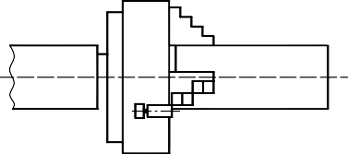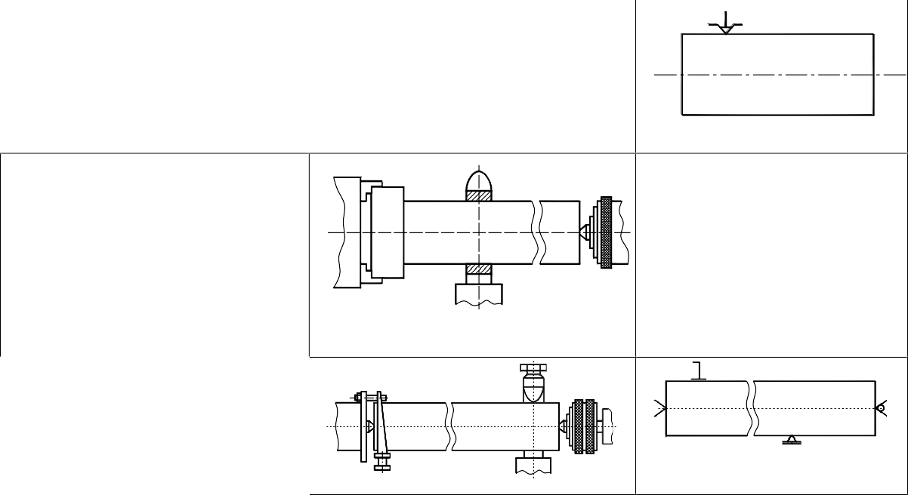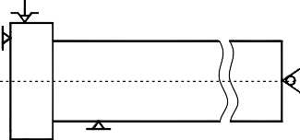
3
Установка вала в неподвижном переднем центре с поводковым патроном и вращающимся задним центром с неподвижным люнетом
упором по торцу с поджимом вращающимся задним центром и с неподвижным люнетом
с с
механичянеским зажимом
самоцентрирующем трехкулачковом патроне
в
вала
Установка
Установка вала в двух–трехкулачковом самоцентрирующем патроне, в том числе с длинными кулачками, без упора по торцу
3
2
1
Условное изображение на технологическом эскизе, согласно ГОСТ 3.1107– 81
Конструктивная реализация
Возможная схема базирования
Содержание операции или характеристика установки

Продолжение табл. 36
1 2 3
Установка заготовки в двух–трехкулачковом самоцентрирующем патроне с упором по торцу

Установка детали (втулка, диск, зубчатое колесо) на разжимной (цанговой) оправке или трехкулачковом патроне с упором по торцу
a) б)
- б)

Ц

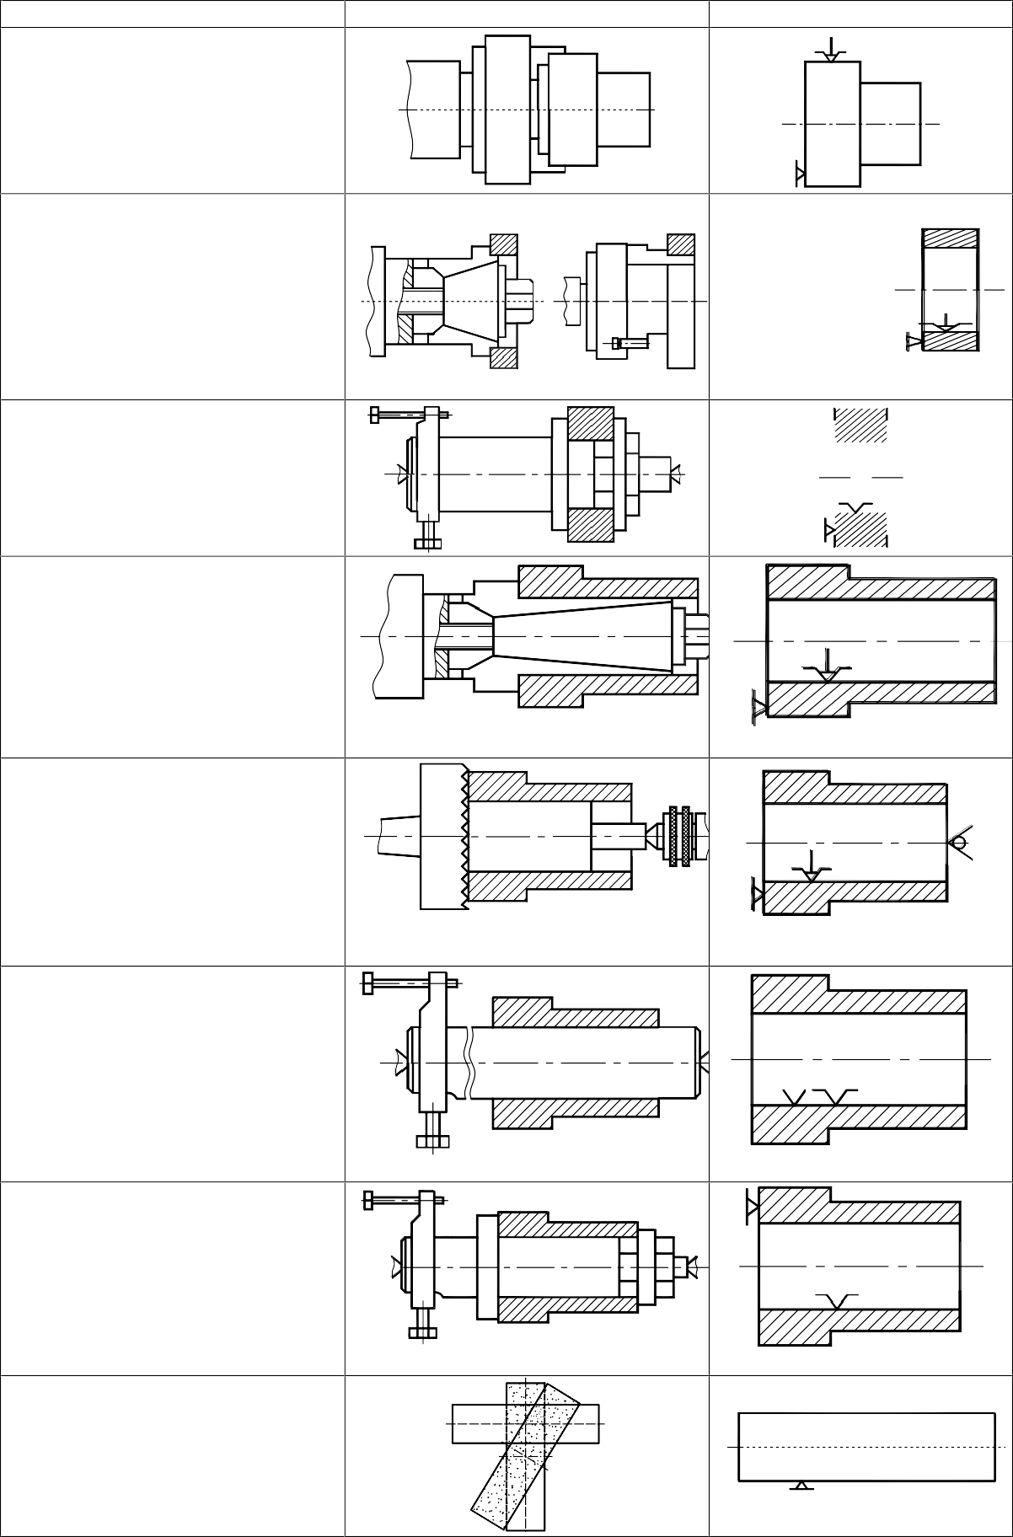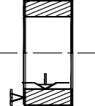

Установка детали (втулка, диск, зубчатое колесо) на гладкой цилиндрической оправке с упором по торцу

Установка длинной детали (цилиндра) на разжимной (цанговой) оправке или
трехкулачковом патроне с упором Ц
по торцу обеспечивает
концентричность поверхностей вращения)
Установка детали на цилиндрической оправке с гидравлическим зажимом с
упором в торец на рифленую Г
поверхность и с поджимом
вращающимся задним центром (обеспечивает концентричность поверхностей вращения) Установка детали на конусной жесткой оправке
(обеспечивает концентричность поверхностей вращения)

Установка детали на цилиндрической оправке с гайкой
(появляется эксцентриситет поверхностей вращения)

Бесцентровое шлифование гладкого валика

4

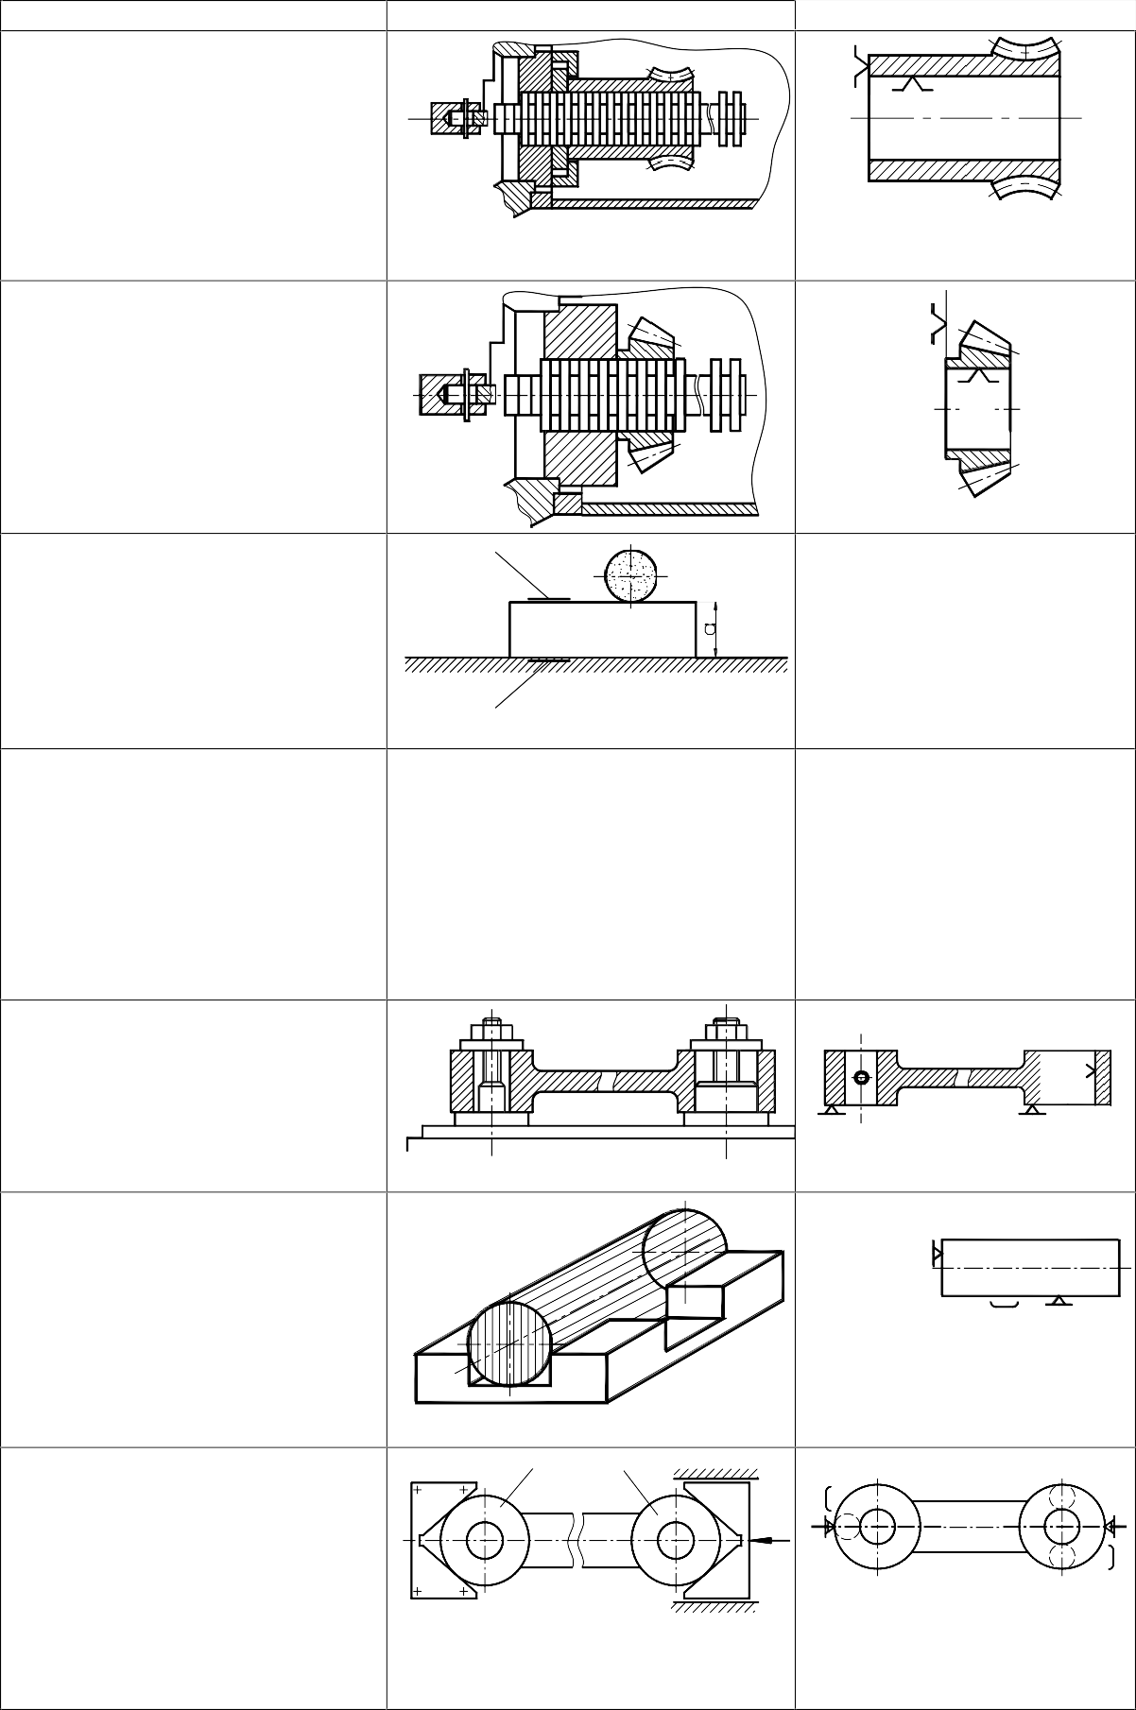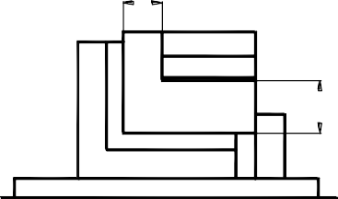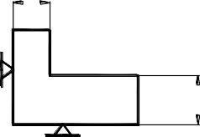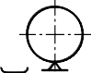
Продолжение табл. 36
1 2 3
Протягивание длинных отверстий (пазов)
4

Протягивание коротких отверстий (пазов)
3

2

Установка детали на магнитном А
столе.
При шлифовании плоскостей обеспечивается параллельность поверхностей А и В
В 3
Установка заготовки для в в
фрезерования уступов,
выдерживая уступы а и в
2
(приспособление не указано)
a
a

3

Установка шатуна на плоскости торцев и отверстиям (один палец цилиндрический, другой
2
срезанный) для обработки 2
наружного контура
Установка детали на призме (приспособление не указано)

Установка шатуна (рычага) в А В
призмах. При расточке отверстий
в головках обеспечивается их симметрия на оси и концентричность, а также при обработки наружной поверхности перпендикулярность осей отверстий к торцевой поверхности

Окончание табл. 36
1 | 2 | 3
Установка шатуна в призмах. При  расточке отверстий в головках обеспечивается их симметрия оси и концентричность, а также при обработки наружной поверхности перпендикулярность осей  отверстий к торцевой поверхности | 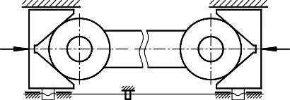 | 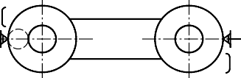
Установка шатуна (рычага) в  призмах для расточки отверстий в головках. Обеспечивается концентричность отверстия по контуру головки, симметричность расположения осей отверстий относительно наружного контура и их перпендикулярность к торцам головок | 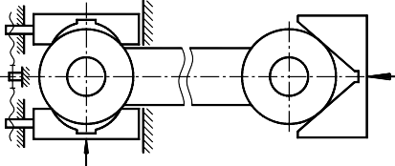 | 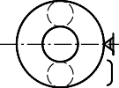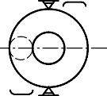
Установка заготовки для расточки  отверстий, обеспечивая размер а и перпендикулярность оси и плоскости относительно основания расположения оси центрального отверстия в плоскости симметрии внешнего контура |  | a

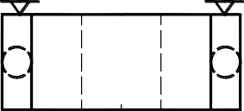Выбор способов обработки поверхностей заготовки

Проектирование общего маршрута обработки детали начинается обычно с установления последовательности и способов обработки отдельных поверхностей [5, 6, 14, 28, 29 – 31]. При выборе способа обработки поверхностей исходят из его технологических возможностей:
  - возможности по обеспечению точности и качества поверхности;
  - значению (величине) снимаемого припуска;
  - времени обработки в соответствии с заданной производительностью.
Поэтому цель выбора способа обработки – обеспечить наиболее рациональную процесс обработки заготовки. В зависимости от требований, предъявляемых к точности размеров, формы, расположения и параметров шероховатости детали с учетом ее размеров, массы, технических требований, выбирают один или несколько возможных способов обработки и тип соответствующего оборудования.

Выбор конкретного метода обработки производят с помощью таблиц средней экономической точности различных способов механической обработки, полученных путем систематизации результатов непосредственных наблюдений за ходом операций в цеховых условиях [5, 29, гл. 1].
Сопоставляя технологические возможности различных способов обработки, исходя из обеспечиваемой ими средней экономической точности, выбирают способы предварительной и окончательной обработки, обеспечивающие заданные значения параметров точности детали (Рис. 18, 19, 20). В прямоугольных рис. 18-20 для установления маршрута обработки приведены сведения об экономической точности способа обработки (квалитет), параметрах шероховатости (Ra, Rz) [5] и наиболее вероятное машинное временя механической обработки поверхности [3, табл. 3.154].
При назначении вида обработки необходимо стремиться к тому, чтобы число переходов при обработке каждой поверхности было минимальным и возможно большее количество поверхностей заготовки обрабатывалось при одной установке. При построении маршрута исходят из того, что каждый последующий способ обработки должен быть точнее предыдущего и технологический допуск на промежуточный размер, полученный на предыдущем этапе обработки, должен находиться в пределах, при которых можно использовать намечаемый последующий способ обработки. Например, после чернового растачивания нельзя применять тонкое развертывание, так как для устранения всех погрешностей предшествующей обработки зубья развертки работали бы с недопустимо большой глубиной резания.
Количество возможных вариантов маршрута обработки данной поверхности может быть довольно большим. Все они различны по эффективности и рентабельности. Выбор окончательного варианта по этим показателям важен, но сложен и трудоемок. Поэтому маршрут обработки можно выбрать приближенно, оценивая трудоемкость сопоставляемых вариантов по суммарному основному времени обработки, т.е. на первом этапе разработки технологического маршрута пользоваться формулами расчета машинного времени в зависимости от размеров обрабатываемых поверхностей. Пользуясь данными рис. 18, 19, 20 можно составить формулу и получить для сравниваемых вариантов наиболее вероятное машинное время обработки типичных поверхностей.

Пример. Обработка цилиндрического отверстия 8-го квалитета. Отверстие в заготовке получено литьем.
Переход |  |  | t_{м} = Σ t_{мi}
Вариант 1 | Растачивание черновое Растачивание чистовое  Растачивание тонкое | t_{м} = 0,000134 d·l t_{м} = 0,00018 d·l  t_{м} = 0.000138 d·l | t_{м} = 0.000694 d·l
Вариант 2 | Растачивание черновое Растачивание чистовое  Шлифование | t_{м} = 0,000134 d·l t_{м} = 0,00018 d·l  t_{м} = 0,00058 d·l | t_{м} = 0.000894 d·l
Вариант 3 | Растачивание черновое Развертывание нормальное  Развертывание точное | t_{м} = 0,000134 d·l t_{м} = 0,00436 d·l  t_{м} = 0,0087 d·l | t_{м} = 0.0132 d·l
Вариант 4 | Зенкерование  Развертывание нормальное Развертывание точное | t_{м} = 0,00021 d·l  t_{м} = 0,00436 d·l t_{м} = 0,0087 d·l | t_{м} = 0.0132 d·l
Вариант 5 | Зенкерование  Протягивание | t_{м} = 0.00021 d·l  t_{м} = 0.000286·l
Вариант 6 | Растачивание черновое  Протягивание | t_{м} = 0.000134 d·l  t_{м} = 0.000286·l

69

Точен Квалитет 13-11;
tМ=0,000125*d*l
Точение чер Квалитет 14-12; Rz 80-4
tМ=0,000075*d*l

Шли предварител
Квалитет 11-9; Rz 40 tМ=0,00012*d*l

Т
Квалитет 10-9; R tМ=0,000175*d*l

Шлиф

tМ=0,0
Шлифование Кв
tМ=0,00012

Шлифование чист Квалитет
tМ=

Шлифование тонкое Квалитет 6; Rа 0,
Точение т Квалит
tМ=0,00028*d*l

Точение тонкое Квалитет 7-6;
tМ=0,0

Алмазное выглаживание Квалитет 7-6; Rа 1,25
t =0

Обработка роликом Квалитет 8
tМ=0,0001*d*l

Притирка Квалитет 6-5; Rа 0,63
tМ=0

Суперфиниширование Квалитет 6-5; Rа 0,16
tМ=0,0

Притирка Квалитет 6-5; Rа 0,16-0,0
tМ=0,00024*π

Рис. 18. Способы обработки наружных поверхностей вращения

Раскатывание Квалитет 8-6; Ra0,63-0,02
tм=0.0072L
Протягивание Квалитет 10-8; Ra10-1,25
tм=0.000286L
Шлифование Квалитет 8-7; Ra0,63-0,32
tм=0.000383DL
Притирка Хонингование Квалитет 8-5; Ra0,32-0,03 tм=0.121Н
Развертывание нормал. Квалитет 11-10; Ra2,5-2 tм=0.0043DL
Растачивание чистовое Квалитет 9-8; Ra1.25-0.63 tм=0.00038DL
Шлифование Квалитет 8-6; Ra1,25-0,32
tм=0.000538DL
Растачивание чистовое Квалитет 11-10; Ra10-2.5 tм=0.000143DL
Растачивание чистовое Квалитет 9-8; Ra6.3-2.5 tм=0.00013DL
Растачивание тонкое Квалитет 7-5; Ra2,5-0,32 tм=0.00032DL
Шлифование Квалитет 12-11; Ra40-6,3
tм=0.000145DL
Притирка, Хонингование Квалитет 7-6; Ra0,63-0,16 tм=0.12H
Развертывание норм. Квалитет 11-10; Ra2,5-2 tм=0.00438DL
Развертывание точное Квалитет 8-7; Ra1,25-0,63 tм=0.00038DL
Притирка Хонингование Квалитет 8-5; Ra0,32-0,03 tм=0.121Н
Шлифование Квалитет 11-9; Ra2,5-1,25
tм=0.000145DL
Дорнование Квалитет 8; Ra1,25-0,63
tм=0.0005DL
Растачивание чистовое Квалитет 11-10; Ra10-2.5 tм=0.00018DL
Растачивание тонкое Квалитет 8-7; Ra2.5-0,32 tм=0.00038DL
Притирка Хонингование Квалитет 8-5; Ra0,32-0,03 tм=0.121Н
Протягивание Квалитет 10-8; Ra10-1.25
tм=0.000286L
Шлифование Квалитет 8-7; Ra0,63-0,32
tм=0.000385DL
Хонингование.
Квалитет 8-5; Ra0,32-0,16 tм=0.12Н
70
Сверление до 20 мм Квалитет 13-12; Rz80-20 tм=0.00056DL
Развертывание Ø 20-70 мм Квалитет 12-11; Ra40-10
ЗАГОТОВКА
Растачивание черновое Квалитет 13-11; Rz40-20 tм=0.000134DL
Зенкерование черновое Квалитет 13-12; Rz40-20 tм=0.00821DL
Протягивание Квалитет 10-9; Ra10-2,5
tм=0.00286L
Развертывание нормал. Квалитет 11-10; Ra2,5-2 tм=0.00436DL
1
Протягивание чистовое Квалитет 9-7; Ra1,25-0,32 tм=0.0045L
Развертывание точное Квалитет 10-8; Ra1,25-0,63 tм=0.00878DL
Развертывание тонкое Квалитет 9-7; Ra0,63-0,16 tм=0.0102DL
Хонингование.
Квалитет 7-6; Ra0,32-0,16 tм=0.121Н
1
2
1
Шлифование Квалитет 11-9; Ra1,25-0,32
tм=0.000146DL
2
Шлифование Квалитет 8-6; Ra1.25-0.32
tм=0.000583DL
Хонингование Квалитет 7-6; Ra0,32-0,16
tм=0.121H
Притирка, хонингование Квалитет 5-4; Ra0,32-004 tм=0.121H
Рис. 19. Способы обработки внутренних поверхностей вращения

71
Фрезерование торцевой фрезой
Строгание или долбление
Протягивание

Рядовое Квалитет 10-9; Rа10-2,5
tм=0.000286L
Черновое Квалитет 14-12; Rz80-40
tм=0.000434ВL
Черновое Квалитет 14-12; Rz40-20
tм=0.0066L
Черновое Квалитет 13-12; Rz40-20
tм=0.0059L

ЗАГОТОВКА

Рис. 20. Способы обработки плоских поверхностей
Чистовое Квалитет 11-10; Rz20-10
tм=0.00352L
Шлифование тонкое Квалитет 7-6; Rа0,32-0,16 tм=0.0015L
Шлифование тонкое Квалитет 7-6; Rа0,32-0,16 tм=0.0015L
Мех.притирка, доводка Квалитет 6; Rа1,25-0,16 tм=0.00024ВL
Шлифование чистовое Квалитет 8-7; Rа1,25-0,63 tм=0.0013L
Шлифование чистовое Квалитет 8-7; Rа1,25-0,63 tм=0.0013L
Притирка, Доводка Квалитет 7; Rа1,25-0,32 tм=0.00016ВL
Шлифование черновое Квалитет 11-9; Rа10-2,5 tм=0.0015L
Шлифование черновое Квалитет 11-9; Rа10-2,5 tм=0.0005L
Шлифование чистовое Квалитет 9-8; Rа2,5-0,63 tм=0.0014L
Тонкое Квалитет 9-8; Rа2,5-1,25
tм=0.00286L
Чистовое Квалитет 8-7; Rа1.25-0.63
tм=0.0005L
Чистовое Квалитет 12-10; Rz10-1,6
tм=0.0000034ВL
Чистовое Квалитет 10; Rz20-10
tм=0.00482L
Фрезерование цилиндрической фрезой

Число вариантов можно сократить с учетом некоторых соображений. К их числу можно отнести необходимость обработки данной поверхности на одном станке за несколько последовательных переходов (вариант 1), Ограничение возможности применения других методов обработки (твердость НRС_{Э} 45–50, вариант 2), необходимость дифференциации операций (варианты 3, 4). Из приведенных вариантов следует, что наиболее производительный способ окончательной обработки отверстия – протягивание, в условиях же серийного производства не является достаточно экономичным. Как видно из рис. 21, только для отверстий длиннее 80 мм протягивание оказывается экономичнее растачивания [11].

С,
6
3
1

2

4
5

4

3

2

1

0 20 40 60 80 100

Рис. 21. Относительные затраты обработки отверстия Ø30 Н7 с шероховатостью Ra 6,3 в зависимости от длины l, мм:
1– развертывание на токарном станке; 2 – шлифование; 3 – растачивание;
4 – развертывание на сверлильном станке;5 – тонкое растачивание; 6 – протягивание.

Таким образом, окончательный выбор способа обработки отверстия из числа перечисленных производительных и экономичных способов должен производиться с учетом накладываемых ограничений, а также наличия и степени загрузки оборудования [5, 26].
Пример. Выбор методов обработки Ø 80 k6, Ø 58 Н7 (см. рис. 2).
Выбор вариантов последовательности обработки поверхности Ø 80k6 (табл. 37) и Ø 58 Н7 (табл. 38) осуществляем в соответствии со схемами (См. рис. 18) при этом накладываемое ограничение – твердость поверхностей HRC_{Э} 52 – 56.
Таблица 37
Вал-шестерня. Способы обработки поверхности Ø 80 k6, Ra = 1,25
№ п/п | Последовательность обработки | Квалитет | Шероховатость Rz, Ra,  мкм | Машинное (основное) время,  мин
 | Точение черновое | 14-12 | 80 – 40 | 0,7
 | Точение чистовое | 10 – 9 | 20 – 10 | 1,7
1 | Термическая обработка
 | Шлифование предварит, | 10 – 8 | 10 – 2,5 | 1,2
 | Шлифование чистовое | 7 – 6 | 2,5 – 0,63 | 1,8
 |  |  |  | 5,4

Таблица 38
Вал-шестерня. Методы обработки поверхности Ø 58 Н7, Ra = 2,5
№ п/п | Последовательность обработки | Квалитет | Шероховатость Rz, Ra,  мкм | Машинное (основное) время,  мин
 | Растачивание черновое | 13 – 11 | 40…20 | 0,2
 | Растачивание чистовое | 11 – 10 | 10…3,2 | 0,3
1 | Термическая обработка
 | Шлифование | 8 – 7 | 1,25…0,32 | 0,7
 |  |  |  | 1,2
 | Растачивание черновое | 13 – 11 | 40…20 | 0,2
 | Шлифование | 11 – 9 | 2,5…1,6 | 0,3
2 | Термическая обработка
 | Шлифование | 8 – 6 | 1,25…0,32 | 1,0
 |  |  |  | 1,5
 | Растачивание черновое | 13 – 11 | 40…20 | 0,2
 | Зенкерование чистовое | 11 – 10 | 20…10 | 0,4
3 | Термическая обработка
 | Шлифование | 8 – 7 | 1,25…0,32 | 1,0
 |  |  |  | 1,6
 | Растачивание черновое | 13 – 11 | 40…20 | 0,2
 | Развертывание норм, | 11 – 10 | 2,5…1,6 | 0,8
4 | Развертывание тонкое | 10 – 8 | 1,25…0,63 | 0,5
 | Термическая обработка
 | Шлифование | 11 – 9 | 2,5…1,6 | 0,3
 | Шлифование | 8 – 6 | 1,25…0,32 | 1,0
 |  |  |  | 2,8
 | Растачивание черновое | 13 – 11 | 40…20 | 0,2
 | Зенкерование чистовое | 11 – 10 | 20…10 | 0,4
5 | Развертывание чистовое | 8 – 7 | 2,5…0,63 | 0,8
 | Термическая обработка
 | Шлифование | 8 – 6 | 1,25…0,32 | 1,0
 |  |  |  | 2,4

Выбор технологического оборудования и средств технологического оснащения

Технологическое оборудование (металлорежущие станки)
Выбор технологического оборудования (станков) определяется:
    - способом обработки;
    - точностью и качеством обрабатываемой поверхности;
    - габаритными размерами заготовок, размерами обрабатываемых поверхностей и массой заготовок;
    - мощностью, потребляемой на резание;
    - экономически целесообразной производительностью в соответствии с типом производства;
    - стоимостью станка.
На основания технологического способа обработки выбирают группу и тип металлорежущего станка (токарный, сверлильный, шлифовальный, зубофрезерный, фрезерный, протяжной и т. п.). Типоразмер станка определяется с учетом габаритных размеров – d и l – для токарных, сверлильных, шлифовальных; В и l – фрезерных, строгальных и плоскошлифовальных; конфигурации обрабатываемой заготовки.
В серийном производстве необходимо применять универсальные, револьверные, гидрокопировальные станки и станки с числовым программным управлением (ЧПУ). Модельные ряды станков приведены в [30, гл. 1], [13, 14, 36] и Приложении А.

Если для разрабатываемой операции возможно применение станков двух разных моделей, которые обеспечивают равные технологические показатели обработки (производительность, точность, шероховатость, режимы и т.п.), то в этом случае следует сравнить технико-экономические показатели разработанных технологических вариантов с применением различных станков и выбрать оптимальный [26].
При выборе станков особое внимание следует обратить на использование станков с ЧПУ, являющихся одним из основных средств автоматизации механической обработки в мелкосерийном и серийном производствах.
Эффективность применение станков с ЧПУ существенно зависит от номенклатуры обрабатываемых деталей.
Номенклатура обрабатываемых деталей должна соответствовать следующим критериям (ограничениям) [5]:
    - число деталей в партии запуска (n > 10…50), при этом больший размер относится к деталям простым и менее трудоемким;
    - номенклатура обрабатываемых деталей в течение месяца не менее 10…40 наименований или не менее 240 – 480 партий запуска деталей в год;
    - повторяемость партии деталей (n > 12);
    - вид заготовки по отраслевому классификатору продукции (ОКП) (прокат, штамповка) и неравномерность припуска в партии деталей не более 0,5 мм,
    - число обрабатываемых поверхностей детали не менее 3;
    - геометрическая форма детали, Наличие: ступеней – не менее 2; фасонных поверхностей – не менее 1; конических – не менее 1; резьбовых поверхностей – не менее 1; канавок – не менее 2; отверстий – не менее 1;
    - наличие точно обрабатываемых поверхностей (6 – 9–й квалитет);
    - шероховатость обрабатываемых поверхностей.

Технологическая оснастка и приспособления

Технологическая оснастка – орудия производства, дополняющие технологическое оборудование для выполнения определенной части технологического процесса. Оснастить рабочее место – значить снабдить его всем необходимым для производительной работы.
Приспособление (станочное) – это технологическая оснастка, предназначенная для закрепления заготовки на станке при выполнении технологической операции.
Технологическую оснастку и приспособления выбирают в зависимости от вида технологических операций на основе габаритных размеров деталей, вида заготовок, характеристики материала заготовок, точности параметров и конструктивных характеристик обрабатываемых поверхностей, влияющих на конструкцию оснастки, технологических схем базирования и закрепления заготовок, характеристику оборудования [7, 12, 13, 29].

      - Приспособления для токарных и шлифовальных работ
Патроны кулачковые служат для закрепления относительно коротких деталей [7], [30, табл. 5]. При обработке сложных конструктивных форм – несимметричные детали – применяют четырех кулачковые патроны с независимым перемещением кулачков (ГОСТ 3890–82), Для зажатия тонкостенных деталей применяют самоцентрирующие четырех- и шести кулачковые патроны с механическим приводом или специальные зажимные и разжимные оправки [3, 7].
Патроны цанговые (ГОСТ 2877–80) с ручным и пневмоприводом применяют при обработке небольших по диаметру деталей (до 100 мм). Они обеспечивают зажатие

деталей по внутренней и наружной поверхностям [7, с. 185]. Для зажатия по на- ружному диаметру к цанговому патрону придается комплект сменных цанг, позволяющих производить закрепление детали в определенных интервалах размеров. Цанги используются на чистовых операциях и обеспечивают повышение производительности труда по сравнению с применением кулачков.

      - Приспособления для фрезерных и сверлильных работ
Основными приспособлениями для фрезерных работ являются тиски [7, с. 39– 51], столы (стойки) [7, с. 52 – 71], плиты, а также универсально-переналаживаемая оснастка (УСП), включающая плиты с подналадкой и различные подставки.
Наиболее распространенными являются тиски (ГОСТ 16518–96, ГОСТ 20746–84, ГОСТ 21167–75 - 21168–75). Они относятся к группе универсальных приспособлений. Их переналадка заключается в установке сменных губок и базовых элементов, проектируемых и изготовляемых в соответствии с формой и размерами об- рабатываемых деталей. Тиски характеризуются шириной и высотой зажимаемых губок, а также расстоянием между ними и усилием зажатия. Именно эти параметры и принимаются во внимание при выборе определенного типоразмера тисков для обработки детали. Для фрезерования поверхностей под углом используются тиски станочные поворотные [7, c. 47].
Тиски станочные эксцентриковые применяются для закрепления заготовок при сверлении и фрезеровании деталей из цветных сплавов, небольших стальных деталей в пределах 50 мм. Они рассчитаны на небольшие усилия зажима и своим быстродействием сокращают вспомогательное время при закреплении заготовок.
Тиски самоцентрирующие механические, используют в качестве узлов переналаживаемой оснастки, при фрезерных и сверлильных работах в том случае, если обрабатываемую деталь необходимо сцентрировать – обработка осевых пазов, снятие лысок, сверление отверстий по оси. Большинство из них имеет губки в виде призмы, что дает возможность зажимать детали типа тел вращения.
Тиски механические с плавающими губками, применяют при установке детали на торец с базированием по отверстию, а также в качестве одного из узлов переналаживаемых фрезерных и токарных приспособлений.
Поворотные столы и стойки (ГОСТ 16936–71), различаются расположением оси вращения – стол вращается в горизонтальной, а стойка в вертикальной плоскостях
- и характеризуется диаметром и высотой стола или шириной стойки. Абсолютное большинство столов (стоек) имеет поворотные диски с сеткой Т-образных пазов с определенным шагом и центральное базовое отверстие, которое в ряде случаев дополняется конусом Морзе. Указанные конструктивные элементы столов (стоек) служат для установки и закрепления подкладок, к которым крепится обрабатываемая деталь.
Для фрезерования радиусных поверхностей применяют столы поворотные дуговые [7, с. 60], основными конструктивными элементами которых являются основание и поворотная плита, перемещаемая винтом по определенному радиусу посредством поворотного сухаря с резьбовым отверстием. На поверхности плиты имеется сеть Т–образных пазов для крепления смежных наладок для закрепления обрабатываемой детали.
Столы поворотные универсальные угловые [7, с. 66] заменяют различные угловые подставки, обеспечивающие обработку поверхностей только под одним углом, относительно горизонтальной плоскости.
Для расточных работ применяют столы координатные универсальные. Точность перемещения детали в двух взаимно перпендикулярных направлениях ±0,05 мм.

Кондукторы (ГОСТ 16889–71 - 16891–71) применяют при обработке деталей на станках сверлильной группы при сверлении, зенкеровании, развертывании и цековки отверстий, а также зенкования фасок.
Кондукторы накладные [7, с. 80-82] служат для обработки отверстий на плоских поверхностях деталей типа панелей плит, фланцев, плат и т.п. Для обработки отверстий определенного размера, накладные кондукторы имеют быстросменные (ГОСТ 18432–73) и сменные (ГОСТ 18431–73) втулки, применяемые также при нарезании резьбы метчиками. Крепление кондукторов на деталях обеспечивается специальными прихватами, прижимами или струбцинами. На поверхности деталей они часто базируются двумя технологическими отверстиями, куда входят пальцы кондуктора.
Для обработки отверстий в вертикальной плоскости используется скальчатые кондукторы [7, с. 72-80]. Они состоят из основания и кондукторной плиты с жестко закрепленными направляющими колонками (скалками), которые перемещаются в вертикальном направлении. К основанию и плите кондуктора крепятся сменные накладки, необходимые для базирования и зажатия детали.
Наладка кондукторной плиты включает сменные втулки (ГОСТ 18431–73), соответствующие диаметру обрабатываемого отверстия. Основными механическими характеристиками скальчатых кондукторов являются площадь базовой поверхности ос- нования, за которую не должны выходить габаритные размеры детали, и высота подъема кондукторной плиты, определяющая предельную высоту обрабатываемой детали.
При сверлении отверстий под различными углами применяют угловые кондукторы. Они, как правило, проектируются и изготовляются для обработки отверстий в определенной детали и являются узкоспециализированными.
Универсально-сборная и переналаживаемая оснастка широко применяется при фрезерных, токарных и сверлильных работах на универсальном оборудовании и на станках с ЧПУ [30, с. 101-110]. Характерной особенностью универсально-сборной и переналаживаемой оснастки (УСП, УНП, СРП, СНЛП УСПО) является наличие базовой плиты или основания, имеющих шахматную сетку пазов и крепежных отверстий для установки и закрепления элементов собираемых приспособлений. В пазах с помощью шпонок устанавливаются различные басовые угольники, стойки и другие элементы универсально-сборной и переналаживаемой оснастки. При обработке длинных плоских деталей на этих плитах устанавливаются базовые упоры и подбирается зажимные прихваты, которые в процессе работ могут переставляться при обработке мест зажима.
К приспособлениям функционально-универсальным и прочим относятся плиты магнитные универсальные (ГОСТ 16523–97, патроны магнитные (ГОСТ 24558– 81) и оправки.
Плиты магнитные [56, с. 93-101] применяются при шлифовальных, а также слесарных работах для плоских деталей, имеющих соотношение между высотой и другими габаритными размерами в пределах 1:50 – 1:100. Длина и ширина детали не должны выходить за габаритные размеры плит.
Для чистовых операций на токарных и шлифовальных станках при обработке деталей типа тел вращения применяют магнитные патроны [30, с. 93-10l], которые имеют посадочные места под устанавливаемую деталь.
Магнитные плиты являются основным типом приспособлений для закрепления деталей, применяемых на плоскошлифовальных станках.
При обработке на токарных и фрезерных стенках деталей типа вращения с диаметром до 100 мм, имеющих отверстие по оси детали, находят широкое применение

оправки [7, с. 32-38]. Они могут быть гладкие, конусные, резьбовые, шлицевые и шпоночные.
Оправка обычно садится на конус Морзе шпинделя станка или устанавливается в центрах.
Цанговые оправки разделяются на подвиды: для зажатия по наружному и внутреннему диаметру детали. В цанговых оправках первого типа зажатие детали происходит за счѐт взаимодействия наружного конуса цанги и внутреннего конуса втулки, которая находится сверху цанги, Перемещаться могут как втулка, так и цанга. В оправках второго типа конус втулки через внутреннюю конусную часть цанги разжимает ее и закрепляет деталь по имеющемуся отверстию.
Основные стандартные приспособления для курсового проектирования приведены в Приложении Г.

Режущий инструмент

Режущий инструмент выбирают с учетом:
  - способа обработки;
  - максимального применения нормализованного и стандартизованного инструмента;
  - размеров обрабатываемых поверхностей и размеров станка;
  - точности обработки и качества поверхности;
  - промежуточных размеров и допусков на эти размеры;
  - обрабатываемого материала;
  - стойкости инструмента, его режущих свойств и прочности;
  - стадии обработки (черновая, чистовая, отделочная);
  - стоимости инструмента;
  - типа производства.
Размеры мерного режущего инструмента (зенкеры, развертки, протяжки и т.п.), определяют исходя из промежуточных размеров обработки; размеры других инструментов (резцы расточные, борштанги и т.д.) – из расчета на прочность и жесткость.
Основные виды режущего инструмента классифицируются по разным признакам, главные из которых – назначение и способ крепления. Они подробно освещены в литературе [1, 2, 3, 5, 14, 24, 30]. В приложении Г приведены основные виды стандартного режущего инструмента для курсового проектирования.

Вспомогательный инструмент

Из-за несовпадения установочных поверхностей и элементов режущего инструмента и соответствующих посадочных мест станка необходим промежуточный элемент между ними – вспомогательная технологическая оснастка. К такой оснастке относится вспомогательный инструмент. Вспомогательный инструмент выбирают к станку по уже выбранному режущему инструменту для данного технологического перехода. Вспомогательный инструмент должен иметь с одной стороны установочные поверхности и элементы крепления, соответствующие режущему инструменту, а с другой – поверхности установки и элементы крепления, соответствующие посадочным местам станка. К вспомогательному инструменту относятся:
  - для резцов – резцедержатели;
  - для насадных фрез – оправки;
  - для концевых фрез – цанговые патроны, переходные втулки;

  - для осевого инструмента с коническим хвостовиком – переходные втулки;
  - для осевого инструмента с цилиндрическим хвостовиком – сверлильные патроны, в том числе и быстросменные;
  - для метчиков и плашек – специальные патроны;
  - для расточных резцов – оправки и борштанги.
Большинство вспомогательного инструмента стандартизовано [3, 5, 7, 13, 14, 30] и приведено в Приложении Г.
Порядок выбора вспомогательного инструмента:
  - определить конструкцию режущего инструмента, форму и конструктивные особенности его установочных поверхностей и элементов крепления;
  - установить вид и характер посадочного места данного станка, форму установочных поверхностей, особенности элементов и требуемый характер крепления;
  - сравнить установочные поверхности и элементы крепления режущего инструмента и посадочного места станка;
  - подобрать по стандартам вспомогательный инструмент, который по своим данным являлся бы согласующим промежуточным звеном между ними. При отсутствии стандартного инструмента – спроектировать вспомогательный инструмент;
  - проверить соответствие выбранного вспомогательного инструмента характеру выполняемого перехода операции технологического процесса.

Средства технического контроля

Контроль – определение как количественных, так и качественных характеристик изделия, в данном случае, – детали.
Средства контроля (измерительные средства) – это технические устройства, используемые при измерениях и имеющие нормируемые метрологические характеристики.
Правила выбора средств технического контроля основывается на обеспечении заданных показателей процесса контроля и анализа затрат на его осуществление [4, 5, 14, 30].
Средства технического контроля выбирают с учетом:
  - точности измерений;
  - достоверности контроля;
  - стоимости и трудоемкости контроля;
  - типа производства;
  - конструктивных характеристик измеряемых деталей;
  - удобства работы и требований безопасности.
Стандартные средства измерения для курсового проектирования приведены в Приложении Г.

Разработка технологического процесса

Типовые технологические процессы

Одной из характерных особенностей стандартизации при конструировании транспортных и технологических машин и оборудования в машиностроении, в том числе и лесном машиностроении, состоит в том, что заданные машины необходимо разрабатывать исходя не только из чисто технических условий, но и из совокупности признаков, характерных для всего ряда смежных типов и размеров. Детали и узлы конструктивно нормализованного ряда позволяют использовать преемственность

повторяющихся конструктивных признаков в машинах. Широкая унификация деталей машин обуславливает применение более эффективных методов производства за счет типизации технологических процессов и является основой ускорения технологической подготовки производства.
В основу разработки типовых технологических процессов положена конструктивно-технологическая классификация, предусматривающая систематизацию деталей и узлов по основным признакам как конструктивного, так и технологического подобия. Классификация деталей является первым этапом по созданию типовой технологии. Для деталей транспортных и технологических машин ее проводят на основе технологических классификаторов [31]. В основе классификационных признаков для деталей транспортных и технологических машин выбирают геометрическую форму, конструктивную характеристику отдельных элементов, взаимное расположение элементов, наименование, выполняемую функцию.
Транспортные и технологических машин и оборудования лесного комплекса изготавливают на гусеничной или колесной базах.
Валы транспортных и технологических машин характеризуются цилиндрической формой при длине значительно превышающей основной диаметр. К этим валам относятся ступенчатые и гладкие (коробок перемены передач, торсионные и др.), пустотелые, эксцентриковые (балансиры, кривошипы), кулачковые, коленчатые. Смещение центров при обработке шатунных шеек коленчатого вала или обточка кулачков и эксцентриков распределительных валов не изменяют основную схему технологического процесса изготовления деталей этого подкласса.
Цилиндрические, конические и червячные зубчатые колеса, чашки дифференциалов, ведущие колеса, опорные и направляющие катки транспортных и технологических машин на гусеничной базе, ступицы машин на колесной базе, тормозные барабаны, корпуса и фланцы планетарных коробок, кольца включения, фрикционные диски и другие относятся к деталям, характерным признаком которых является отношение высоты и основного диаметра. Поэтому главными поверхностями обработки таких деталей являются торцы, цилиндрические наружные и внутренние поверхности, обрабатываемых на различных станках токарной группы.
Рычаги, вилки, шатуны, стойки, кронштейны относятся к деталям, у которых наружная поверхность образована сочетанием элементов различной геометрической формы. В транспортных и технологических машинах к рычагам и вилкам относятся рычаги рулевого управления, рычаги подвески, вилки переключения передач, вилки карданных валов, рычаги амортизаторов, балки передней оси машин на колесной базе. Главными поверхностями при обработке таких деталей являются площадки на концах стержня и отверстия на этих площадках.
К корпусным деталям относят литые или сварные детали коробчатого типа, представляющие собой основу для пространственного координирования и кинематической связи деталей и узлов, монтируемых в них. В транспортных и технологических машинах – это корпуса коробок передач, редукторов ведущего, промежуточного и задних мостов и другие. Главными поверхностями при обработке корпусных деталей являются плоскости и основные отверстия, а также обработка мелких отверстий и нарезание в них резьбы.

      - Типовой технологический процесс изготовления валов
К валам относят детали, образованные наружными и внутренними поверхностями вращения; имеющими одну общую прямолинейную ось при отношении длины ци- линдрической части к наибольшему наружному диаметру более двух (рис. 22).
Валы классифицируются по различным признакам.

По форме наружных поверхностей:
  - бесступенчатые;
  - ступенчатые;
  - с фасонными частями (конусами, шлицами, фланцами, зубчатыми венцами, кулачками, рейками и т.п.).
По форме внутренних поверхностей:
  - сплошные;
  - полые.
По соотношению размеров:
  - жесткие;
  - нежесткие.
Жесткими считаются валы, у которых отношение длины к диаметру (l/d) не превышает 10 – 12. Валы с большим соотношением называют нежесткими
Особую группу составляют коленчатые, кулачковые валы, шпиндели и крупные валы (диаметром более 200 мм и массой более 1 т.).
Основные технологические задачи при обработке валов следующие:
  - выдержать: точность и шероховатость поверхностей (5 – 7 квалитет; шероховатость Ra=0,03…2,5 мкм); прямолинейность общей оси; концентричность поверхностей вращения; соосность резьб с наружными поверхностями или точными внутренними цилиндрическими отверстиями;
  - получить глубокие центральные отверстия, соосные наружной поверхности в пустотелых валах (допускаемые отклонения ± 0,02) с радиальным биением шеек и торцовым биением торцов 0,02 – 0,03;
  - выполнить шпоночные канавки и шлицы, параллельные оси вала (допускаемое отклонение 0,03 на длине 100мм).
а) б) в)
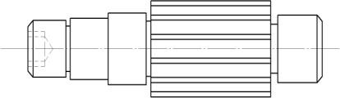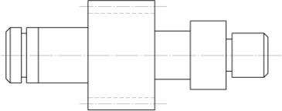
г) д) е)
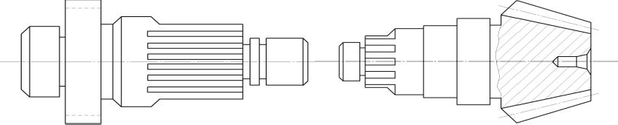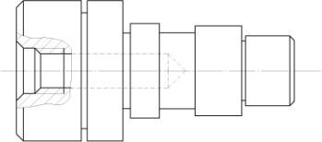

Рис. 22. Типичные ступенчатые валы:
а – ступенчатый вал без шлицев и зубчатого венца; б – шлицевой вал; в – вал-шестерня без шлицев; г – вал-шестерня со шлицами; д – вал-шестерня коническая со шлицами; е – полый ступенчатый вал

Материалом для валов служат стали следующих марок: А12, 20, 20Л, 25, 30, 35, 40, 45, 45Г2, 20Х, 35Х, 40Х, 35ХС, 40ХС, 35СГ, 18ХГТ, 20ХН3А, ЗОХНЗ, 35ХНЗМ,
45ХН2МФ и др.
В большинстве случаев заготовками для валов служит прокат. Заготовки отрезают из прокатного материала фрикционными и дисковыми пилами, абразивными кругами, резцом и др. Для валов, диаметры ступеней которых отличаются больше чем на 10 мм, заготовки отрезают из проката и затем свободной ковкой на молотах или штампуют в подкладных или закрытых штампах. Главное требование к заготовкам – прямолинейность, которая не должна выходить за пределы 0,1–0,15 мм на 1м длины. Поэтому прокат перед отрезкой заготовок подвергают правке на специальных правильно-калибровочных станках и др.

Основные технологические базы - преимущественно центровые отверстия, центровые фаски для пустотелых валов.
Основные операции при обработке гладких и ступенчатых валов – это центрование, обточка на токарных станках, шлифование посадочных поверхностей, доводка поверхностей.
Таблица 39
Маршрутный технологический процесс обработки ступенчатых валов
№ | Операция |  | Оборудование | Технологич еская база
 | Наименование | Содержание
000 | Заготовительная Правильная Отрезная Термическая | Правка прутка | Правильно-калибровочная машина | Наружная  поверх- ность
 |  | Разрезание прутка по длине | Токарный, отрезной станки. Ножницы. Ножовка. | Наружная  поверх- ность
010 | Фрезерно- центровальная.  Токарная | Фрезерование (подрезание) торцов и центрование  (Подготовка технологических баз) | Фрезерно-центровальный или токарный станки | Наружная поверх-  ность
015 | Токарная | Черновая и чистовая токарная  обработка | Токарный станок | Центровые  отверстия
020 | Фрезерная | Фрезерование шпоночных канавок, лысок, уступов | Фрезерный станок (шпоночно-фрезерный) | Центровые отверстия,  шейки вала
025 | Сверлильная. | Сверление отверстий, нарезание резьбы | Сверлильный станок | Шейки вала
030 | Шлицефрезерная | Черновая, чистовая обработка шлицев | Шлицефрезерный станок | Центровые отверстия
035 | Зубообрабатываю щая | Черновое, чистовое нарезание зубьев | Зубофрезерный станок | Центровые отверстия
040 | Термическая | Термообработка | Печь, установка ТВЧ | Центровые  отверстия
045 | Токарная. Шлифовальная | Зачистка, центровых отверстий | Токарный. Центрошлифовальный | Центровые отверстия
050 | Шлифовальная | Шлифование опорных шеек | Шлифовальный станок | Центровые  отверстия
055 | Шлицешлифоваль ная | Обработка боковых поверхностей шлицев и центрирующих диаметров шлицевой части вала | Шлицешлифовальный, круглошлифовальный станки | Центровые отверстия
060 | Зубообрабатываю щая | Отделка зубьев |  | Центровые отверстия
065 | Моечная
070 | Контрольная

Основные схемы базирования.
Основными конструкторскими базами большинства валов являются по- верхности опорных шеек. Однако использовать их в качестве технологических баз для обработки наружных поверхностей на всех операциях затруднительно. Для условия сохранения единства и постоянства баз за технологические базы принимают поверхности центровых отверстий (ГОСТ 14034–74). Для исключения погрешности базирования при выдерживании длин ступеней от торца вала необходимо в качестве опорной технологической базы использовать торец заготовки. С этой целью заготовку устанавливают на плавающий передний центр.
Передача крутящего момента при установке вала в центрах осуществляется с помощью поводкового патрона (ГОСТ 2571–71) или хомутика (ГОСТ 2578–70).

Основные операции механической обработки

Заготовительная.
Для заготовок из проката: рубка прутка на прессе или резка прутка на фрезерно- отрезном или другом станке. Для заготовок, получаемых методом пластического деформирования, штамповать или ковать заготовку.
Правильная (применяется для проката). Правка заготовки на прессе или другом оборудовании. В массовом производстве может производиться до отрезки заготовки. В этом случае правится весь пруток на правильно-калибровочном станке.

Термическая.
Улучшение, нормализация.

Подготовка технологических баз.
Операцию обработки торцов и сверление центровых отверстий в зависимости от типа производства производят:
  - в единичном производстве подрезку торцов и центрование на универсальных токарных станках последовательно за два установа с установкой заготовки по наружному диаметру в патроне;
  - в серийном производстве подрезку торцов выполняют раздельно от цен- трования на продольно-фрезерных или горизонтально-фрезерных станках, а центрование – на одностороннем или двустороннем центровальном станке. Применяются фрезерно-центровальные полуавтоматы последовательного действия с установкой заготовки по наружному диаметру в призмы и базированием в осевом направлении по упору;
  - в массовом производстве применяют фрезерно-центровальные станки барабанного типа, которые одновременно фрезеруют и центруют две за готовки без съема их со станка.
Форму и размеры центровых отверстий назначают в соответствии с их тех- нологическими функциями по ГОСТ 14034–74 (см. табл. 2)
Для нежестких валов (отношение l/d > 12) – обработка шеек под люнеты.
Токарная (черновая).
Выполняется за два установа на одной операции (единичное производство) или каждый уставов выполняется как отдельная операция.
Производится точение наружных поверхностей (с припуском под чистовое точение) и канавок. Это обеспечивает получение точности IT 12, шероховатости Ra = 6,3. В зависимости от типа производства операцию выполняют: в единичном производстве на токарно-винторезных станках; в мелкосерийном – на универсальных токарных станках с гидросуппортами и станках с ЧПУ; в серийном – на копировальных станках, горизонтальных многорезцовых, вертикальных одношпиндельных полуавтоматах и станках с ЧПУ; в крупносерийном и массовом – на многошпиндельных многорезцовых полуавтоматах; мелкие валы могут обрабатываться на токарных автоматах.
Токарная (чистовая).
Аналогична приведенной выше. Производится чистовое точение шеек (с припуском под шлифование). Обеспечивается точность 11 – 10 квалитет, шерохова- тость Ra = 3,2.

Фрезерная.
Фрезерование шпоночных канавок, шлицев, зубьев, всевозможных лысок.
Шпоночные пазы в зависимости от конструкции обрабатывают дисковой фрезой (если паз сквозной) на горизонтально-фрезерных станках, пальцевой шпоночной фрезой (если паз глухой) на вертикально-фрезерных станках. В серийном и массовом

производствах для получения глухих шпоночных пазов применяют шпоночно- фрезерные полуавтоматы, работающие «маятниковым» методом.
Технологическая база – поверхности центровых отверстий или наружные цилиндрические поверхности вала. При установке на наружные цилиндрические поверхности вала (на призмы) возникает погрешность базирования, связанная с колебаниями диаметров установочных шеек вала в партии.

Шлицефрезерная.
Шлицевые поверхности на валах чаще всего получают обкатыванием червячной фрезой на шлицефрезерных или зубофрезерных станках с установкой вала в центрах. При диаметре шейки вала более 80 мм шлицы фрезеруют за два рабочих хода.

Сверлильная.
Сверление всевозможных отверстий.

Резьбонарезная.
На закаливаемых шейках резьбу изготавливают до термообработки. Если вал не подвергается закалке, то резьбу нарезают после окончательного шлифования шеек (для предохранения резьбы от повреждений). Мелкие резьбы у термообрабатываемых валов получают сразу на резьбошлифовальных станках.
Внутренние резьбы нарезают машинными метчиками на сверлильных, ре- вольверных и резьбонарезных станках в зависимости от типа производства.
Наружные резьбы нарезают:
  - в единичном и мелкосерийном производствах на токарно-винторезных станках плашками, резьбовыми резцами или гребенками;
  - в мелкосерийном и серийном производствах резьбы не выше 7-ой степени точности нарезают плашками, а резьбы 6-ой степени точности - резьбонарезными головками на револьверных и болторезных станках;
  - в крупносерийном и массовом производствах - гребенчатой фрезой на резьбофрезерных станках или накатыванием.

Термическая.
Закалка объемная или местная согласно чертежу детали.
Токарная. (Центрошлифовальная).
Исправление центровых отверстий (центрошлифовальная). Перед шлифованием шеек вала центровые отверстия, которые являются технологической базой, подвергают исправлению путем шлифования конусным кругом на центрошлифовальном станке за два установа или притираются на токарных станках.

Круглошлифовальная.
Шейки вала шлифуют на круглошлифовальных или бесцентрово-шлифовальных станках.

Шлицешлифовальная.
Шлицы шлифуются в зависимости от центрирования:
  - при центрировании по наружной поверхности – наружное шлифование на круглошлифовальных станках и шлифование боковых поверхностей на шлицешлифовальном полуавтомате с делением;
  - при центрировании по поверхности внутреннего диаметра – шлифование боковых поверхностей шлицев и шлифование внутренних поверхностей по диаметру профильным кругом.

Моечная. Контрольная.
Нанесение антикоррозионного покрытия.
Операционные эскизы маршрутного технологического процесса изготовления валов представлен в табл. 40, 41.

Таблица 40
Маршрутный технологический процесс изготовления вала длиной до 120 мм
Таблица 41
Маршрутный технологический процесс изготовления валов
диаметром 30…80 мм и длиной от 120 до 500 мм

Операция
П/п | Наименова  ние | Содержание | Операционный эскиз
000 | Заготови- тельная | Прокат
005 | Токарная | Обтачивание с припуском под шлифование, снятие фасок и отрезка в размер по  длине. | 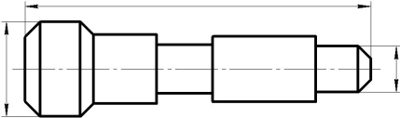
010 | Кругло- шлифоваль ная | Шлифование шеек вала (черновое) | 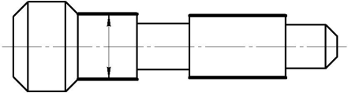
015 | Фрезерная | Фрезерование шпоночных канавок | 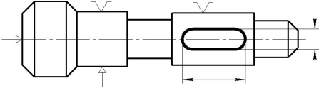
020 | Сверлиль- ная | Сверление продольных (осевых) и поперечных (радиальных) отверстий | 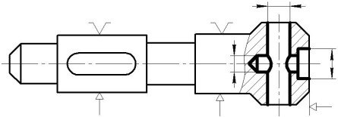
025 | Термическая
030 | Кругло- шлифоваль ная | Окончательное шлифование шеек вала. | 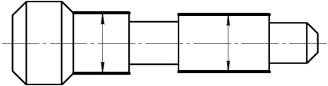
035 | Контрольная

Операция
П/п | Наименова  ние | Содержание | Операционный эскиз
1 | 2 | 3 | 4
000 | Заготови- тельная | Штамповка. (Прокат)
005 | Фрезерно- центроваль ная | Фрезерова- ние торцов и центрование | 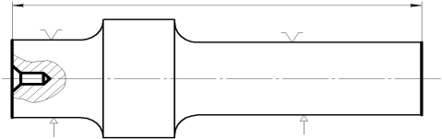
010 | Токарная | Черновая обработка поверхностей (два установа) | 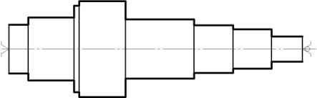
015 | Токарная | Чистовая обработка поверхностей (два установа) | 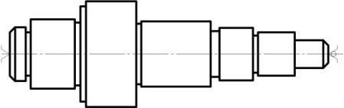
020 | Накатная | Накатывание рифлений | 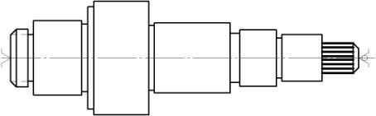
025 | Круглошли фовальная | Шлифование предваритель ное | 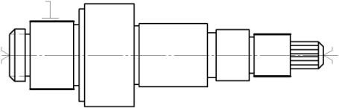

Продолжение табл. 41
 |  |  | Продолжение табл. 41
1 | 2 | 3 | 4
065 | Токарная | Калибровка резьбы
070 | Терми- ческая | Закалка Поверхно- стная закалка  с нагревом ТВЧ
075 | Токарная (Центро- шлифоваль- ная) | Притирка (шлифование центров) | 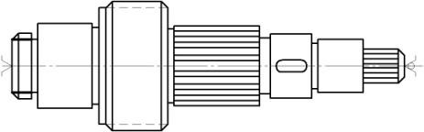
080 | Обкаточная | Обкатка зубьев | 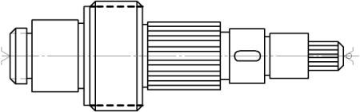
085 | Кругло- шлифоваль- ная | Шлифование шеек вала | 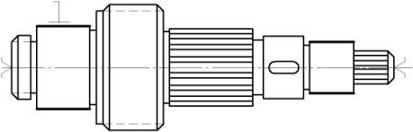
090 | Шлице- шлифоваль ная | Шлифование шлицев | 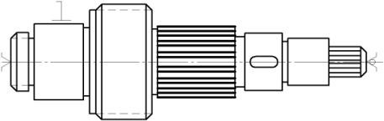
095 | Контрольная

1 | 2 | 3 | 4
030 | Фрезерная | Фрезерование шпоночных канавок | 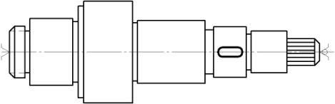
035 | Шлицефре зерная (Фрезерная) | Нарезание шлицев | 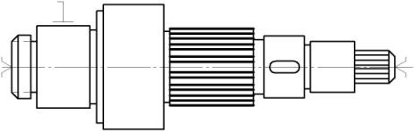
040 | Зубофрезер ная | Нарезание зубьев | 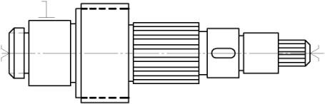
045 | Зубозакруг ляющая | Закругление зубьев | 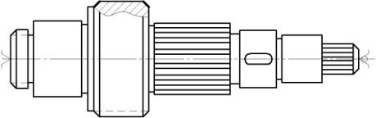
050 | Токарная (Резьбо- фрезерная) | Нарезание резьбы
055 | Химико-термическая
060 | Шевинго- вальная | Шевингова- ние зубьев

      - Типовой технологический процесс изготовления втулок
К втулкам относят детали, образованные наружными и внутренними по- верхностями вращения, имеющими одну общую прямолинейную ось при отношении длины цилиндрической части к наибольшему наружному диаметру более 0,5 и менее или равное 2 (рис. 23).
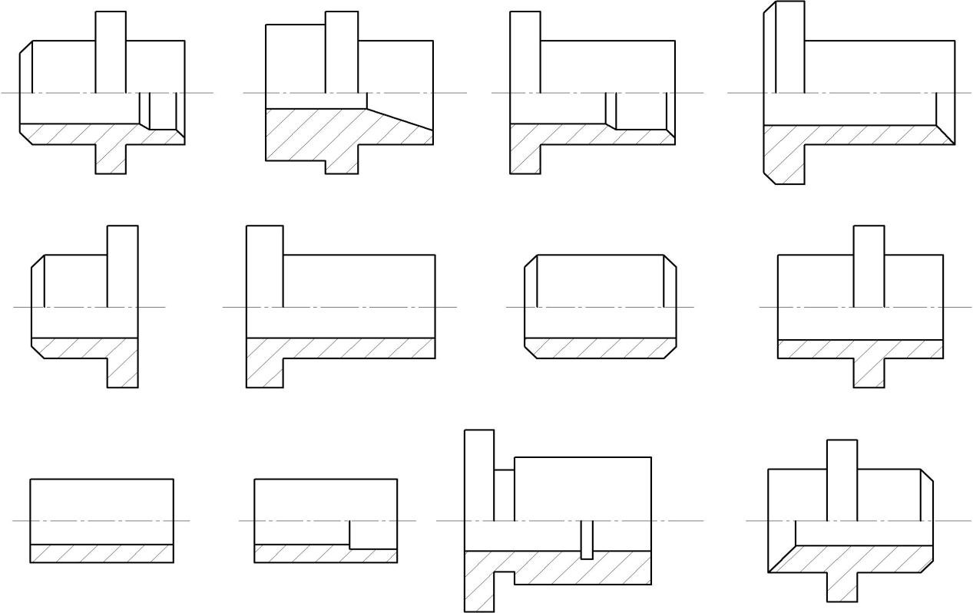
Рис. 23. Типичные детали класса втулки

Основные технологические задачи:
- обеспечение точности и концентричности наружных поверхностей относительно отверстия (точность 7–9 квалитет; шероховатость поверхности отверстия Ra=1,25…0,32 мкм: наружной – Ra=2,5…0,63 мкм);
- обеспечение перпендикулярности торцов к оси отверстия (0,015-0,020 мм на диаметре 100 мм);
- достижение точности взаимного расположения поверхностей (радиальное биение 0,01–0,03) и точности формы (отклонение от круглости и профиля продольного сечении в пределах допуска на размер).
Материалом для втулок служат:
- стали различных марок 20, 20Х, 40Х, 12ХН4А, 40ХФА, 38Х2МЮА, У8, У10, У10А, У12, У13А и др.;
– чугуны СЧ15, СЧ18, СЧ20, КЧ35-10, КЧ55-4, ВЧ50, КЧ60;
– бронзы, латуни ЛС59-1, ЛЖМц59-1-1, ЛАЖ-60-1-1Л, ЛС59-1С, БрАЖН10-4-4, БрАМц10-2, БрОЦС4-4-17;
- цинковые и алюминиевые сплавы ЦАМ10-1.5, АЛ11, Д16, Д16П, а также специальные сплавы, биметалл, пластмасса и металлокерамика.

Типовой технологический процесс обработки втулок приведен в табл. 42.

Таблица 42
Маршрутный технологический процесс обработки втулок
№ | Операция |  | Оборудование | Технологич еская база
 | Наименование | Содержание
000 | Заготовительная
005 | Токарная | Подрезка торца у прутка. Зацентровка, сверление отверстия. Обтачивание наружной поверхности. Растачивание или зенкерование отверстия; чистовое обтачивание наружной поверхности со снятием фаски на свободном торце. Черновое и  чистовое развертывание | Токарно- винторезный; токарно- револьверный | Наружная поверхность
010 | Токарная | Снятие фасок с про- тивоположного торца втулки | Токарный | Наружная поверхность
015 | Термическая обработка
020 | Внутришлифовальная | Шлифовать отверстие | Внутришлифо- вальный | Наружная поверхность
025 | Круглошлифовальная | Шлифовать наружную поверхность и торец | Круглошлифо- вальный | Отверстие и торец
030 | Моечная
035 | Контрольная

Заготовки можно отрезать от прокатанных прутков, труб (сталь, латунь), отлитых прутков небольшой длины (чугун, бронза); штучные заготовки - литье в землю или в кокиль (чугун, бронза, специальные сплавы), штучные кованные или штампованные (сталь, бронза). Кроме того, втулки можно прессовать из порошков.
Основные технологические базы - обработанное отверстие или наружная поверхность.
Задача обеспечения концентричности поверхностей и перпендикулярности оси и торца решается обработкой:
- наружных и внутренних поверхностей и торцов за один установ;
- всех поверхностей за два установа или за две операции с базированием при окончательной обработке отверстия по наружной поверхности;
- всех поверхностей за два установа или за две операции с базированием при окончательной обработке наружной поверхности по отверстию.

Основные схемы базирования.
Технологические маршруты обработки втулок в зависимости от их точности и конфигурации строятся по одному из трех вариантов.
Вариант 1. Обработка наружных поверхностей, отверстий и торцов за один уставов. Применяется для изготовления мелких втулок, не обработанных термически, из прутка или трубы на токарно-револьверных автоматах, одношпиндельных или многошпиндельных токарных автоматах. Технологическая база – наружная по- верхность и торец прутка.
Вариант 2. Обработка всех поверхностей за два установа или за две операции с базированием при окончательной обработке наружной поверхности по отверстию (обработка от центра к периферии). Применяется в тех случаях, когда точность внутреннего отверстия задана чертежом выше, чем наружной поверхности. В этом случае порядок черновых переходов строго не регламентируется. При чистовой обработке сначала обрабатывается отверстие. Обработанное отверстие

принимается за технологическую базу (при помощи оправки) и окончательно обрабатывается наружная поверхность.
Вариант 3. Обработка всех поверхностей за два установа или за две операции с базированием при окончательной обработке по наружной поверхности (обработка от периферии к центру). Применяется в случаях, когда точность наружных поверхностей по чертежу выше, чем у внутреннего отверстия. Порядок черновых переходов - любой. При чистовой обработке сначала обрабатывается наружная поверхность. Эта поверхность принимается за технологическую базу (в патроне) и обрабатывается внутреннее отверстие.
При выборе схемы базирования следует отдавать предпочтение базированию по отверстию (обработка от центра к периферии).

Основные операции механической обработки.
Вариант 1. Обработка из прутка или трубы за один установ.

Токарная.
Подрезка торца у прутка, подача прутка до упора, зацентровка торца под сверление, сверление отверстия, точение черновое наружной поверхности со снятием фасок на свободном торце, точение канавок, предварительное развертывание, окончательное развертывание, отрезка. При обработке втулки из трубы вместо сверления производят зенкерование или растачивание отверстия. Выполняется на токарно-револьверном, одношпиндельном или многошпиндельном токарном автомате.

Сверлильная.
Снятие фасок с противоположного торца втулки на вертикально- сверлильном или токарном станке.

Сверлильная.
Сверление отверстий, нарезка резьбы на вертикально - или радиально-сверлильном станке. В зависимости от заданной точности могут быть отдельными операциями.

Моечная. Контрольная.
Нанесение антикоррозионного покрытия.

Вариант 2. Обработка из индивидуальной заготовки

Заготовительная.
Резка заготовки из проката, трубы или штампованной заготовки.

Токарная.
В зависимости от типа производства выполняется за одну операцию и два установа (единичное) или за две операции (серийное и массовое).
Установ А (базирование по наружной поверхности и торцу в патроне) – подрезка свободного торца, сверление и зенкерование или растачивание отверстия (с припуском под шлифование), растачивание канавок и фасок.
Установ Б (базирование по отверстию и торцу на оправке) – подрезка второго торца, точение наружных поверхностей (с припуском под шлифование), точение канавок и фасок.
В зависимости от типа производства операция выполняется:
- в единичном – на токарно-винторезных станках;
- в серийном – на токарно-револьверных станках и станках с ЧПУ;

Сверлильная.
Сверление, зенкерование отверстий, нарезка резьбы. Производится на вер- тикально-сверлильных, радиально-сверлильных станках, сверлильных станках с ЧПУ, агрегатных станках.

Термическая.
Закалка согласно чертежу.

Внутришлифовальная.
Шлифование отверстия на внутришлифовальном станке. Деталь базируется по наружному диаметру и торцу в патроне. Круглошлифовальная.
Шлифование наружных поверхностей и торцов на круглошлифовальном или торцекруглошлифовальном станках.
Технологическая база – отверстие (на оправке).

Моечная. Контрольная.
Нанесение антикоррозионного покрытия.

      - Типовой технологический процесс изготовления шкивов, дисков, фланцев
К дискам относятся детали образованные наружными и внутренними по- верхностями вращения, имеющими одну общую прямолинейную ось при отношении длины цилиндрической части к наружному диаметру менее 0,5. Например, шкивы, фланцы, крышки подшипников, кольца, поршни гидро- и пневмоприводов и т.п. Детали этого класса отличаются от деталей класса "полые цилиндры" отношением длины l цилиндрической части к наружному диаметру d; у втулок l/d ≥ 0,5…2,5 (рис. 25).
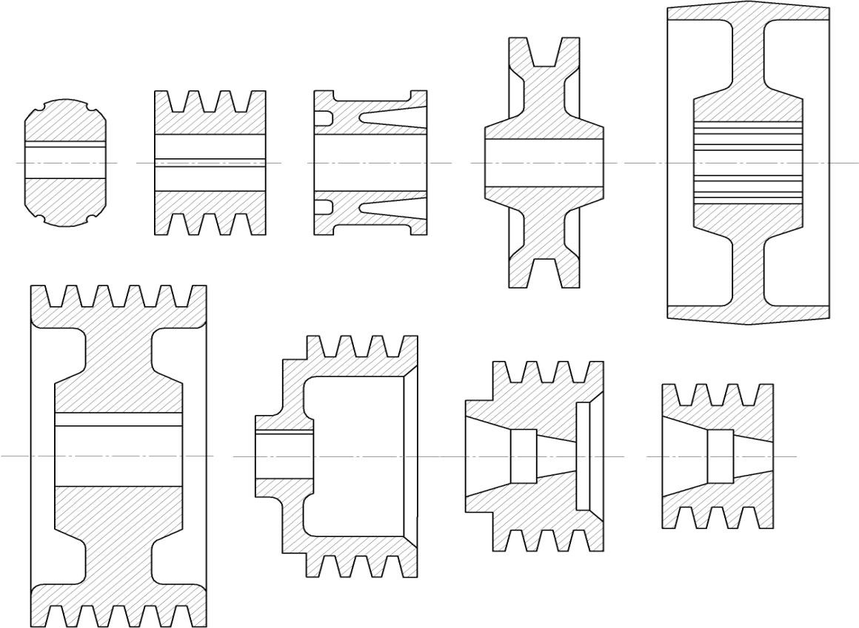

Рис. 25. Типичные детали класса диски

Основные технологические задачи – аналогичные втулкам: достижение концентричности внутренних и наружных цилиндрических поверхностей и перпендикулярности торцов к оси детали. Получение точных внутренних и наружных, фасонных, зубчатых и криволинейных поверхностей.

Материал: шкивы, фланцы – чугун; зубчатые колеса изготовляются из стали, реже из чугуна; приводные шестерни изготовляются из текстолита, червячные колеса из бронзы, биметалла и антифрикционного чугуна; поршневые кольца - из специального чугуна.
Заготовки применяют штучные – литье, ковка, штампованные; мелкие диаметром до 50-60 мм изготовляют из прутка.
Шкивы. Технические условия на изготовление шкивов (материал чугун, алюминиевые сплавы): точность центрального отверстия 7 – 9 квалитет; допуск на радиальное биение по наружной поверхности 0,03 – 0,04мм; допуск на торцовое биение ступицы 0,02…0,03 на 50мм; допуск на торцовое биение обода 0,04…0,06 на радиус; шероховатость поверхности отверстия Ra=1,25…0,03 мкм. Шероховатость поверхности обода Rz=20…25; непараллельность шпоночной канавки к оси вращения 0,3 по длине 100мм.
Таблица 43
Маршрутный технологический процесс обработки шкивов
№ | Операция |  | Оборудование | Технологи- ческая база
 | Наименование | Содержание
000 | Заготовительная
005 | Токарная | Расточка отверстия с припуском под | Сверлильный или | Необрабо-
 | (Сверлильная) | протягивание и подрезка торца | токарный | танная
 |  |  |  | поверхность
 |  |  |  | обода или
 |  |  |  | ступицы
 |  | Подрезка второго торца | Сверлильный или | Отверстие и
 |  |  | токарный | торец
010 | Протяжная | Протягивание цилиндрического отверстия | Протяжный | Торец
015 | Протяжная  (Долбежная) | Протягивание (долбление) шпоночной  канавки | Протяжный | Отверстие и  торец
020 | Токарная | Черновая обработка наружного диаметра и торцов обода (ступицы, клиновидных  канавок) | Токарный | Отверстие
025 | Токарная | Чистовая обточка наружного диаметра  (ступицы, клиновидных канавок) | Токарный | Отверстие
030 | Сверлильная | Сверление сквозных отверстий и нарезание  резьбы (если требуется по чертежу) | Сверлильный | Торец
035 | Балансировочная | Балансировка и высверливание отверстий  для устранения дисбаланса | Балансировочный | Торец
040 | Круглошлифоваль  ная | Шлифование ступицы | Кругло-  шлифовальный | Торец
045 | Токарная | Полирование канавок шкивов | Токарный | Отверстие
050 | Контрольная

Основные схемы базирования. Технологические базы: на первой операции - необработанная наружная цилиндрическая поверхность и торец; на дальнейшие операции - обработанное центральное отверстие и обработанный торец. Обработка шкивов средних размеров (Ø 200...400 мм) производят на токарных, в крупносерийном производстве - на револьверных станках. Крупные шкивы и маховики - на токарных ка- русельных станках. При обработке на карусельных станках установку на первой операции выполняют по ступице, в которой обрабатывается центральное отверстие и прилегающие к ней торцы. Обод обрабатывают при установке шкива на центрирующий палец по обработанному отверстию и торцу.

Основные операции механической обработки

Заготовительная.
В большинстве случаев заготовка, получаемая литьем, ковкой или штамповкой. Заготовки мелких шкивов получают резкой прутка. Для литых деталей требуется очи- стка и обрубка заготовки.
Малярная (для литья)

Токарная.
Расточить отверстие с припуском под последующую обработку и подрезать торец. Технологическая база - черная поверхность обода или ступицы и торец. Выполняется в зависимости от конструкции и типа производства на токарном, револьверном или карусельном станке.

Токарная.
Подрезать второй торец. Технологическая база – обработанные отверстия и

торец.

Протяжная.
Протянуть цилиндрическое отверстие. Технологическая база – торец. Станок –

вертикально-протяжной.
Протяжная или долбежная.
Протянуть или долбить шпоночный паз.
Технологическая база – отверстие и торец. Станок – вертикально-протяжной или долбежный.
Токарная (черновая).
Точить наружный диаметр и торцы обода, точить клиновидные канавки.
Технологическая база – отверстие. Станок токарный или многорезцовый токарный.
Токарная (чистовая).
Точить наружный диаметр и канавки.
Технологическая база – отверстие. При криволинейной образующей точение производится на токарно-копировальном станке или токарном станке по копиру.

Сверлильная.
Сверлить отверстие и нарезать резьбу (если требуется по чертежу). Технологическая база – торец. Станок – сверлильный.

Балансировочная.
Балансировка и сверление отверстий для устранения дисбаланса. Технологическая база - отверстие. Станок балансировочный.

Шлифовальная.
Шлифование ступиц (если требуется по чертежу).
Технологическая база – отверстие и торец, станок – круглошлифовальный.

Моечная. Контрольная.
Нанесение антикоррозионного покрытия.

Фланцы. Основным служебным назначением фланцев является ограничение осевого перемещения вала, установленного на подшипниках. Отсюда следует, что ос- новными конструкторскими базами фланца являются поверхности центрирующего пояска по размеру отверстия в корпусе и торцы. Поскольку в качестве технологических баз при обработке заготовки целесообразно выбирать основные базы детали, то, исходя из этого, следует, что на первых операциях обрабатывают основные базы. В связи с этим на первой операции в качестве технологических баз используют наружную цилиндрическую поверхность и торец большого фланца, а на последующих –

посадочную поверхность цилиндрического пояска и его торец. На этих же базах обрабатывают крепежные отверстия и лыски, если они заданы чертежом.

Основные операции механической обработки

Заготовительная.
В зависимости от типа производства и материала - лить, ковать или штамповать заготовку или отрезать из проката.
Обрубка и очистка (для отливок). Малярная для отливок) Токарная.
Подрезать внутренний торец большого фланца и торец центрирующего пояска, точить наружную цилиндрическую поверхность пояска с припуском под шлифование, точить канавку и фаски. технологическая база - наружная цилиндрическая поверхность и наружный торец большого фланца. Станок – токарный, многошпиндельный полуавтомат, токарный с ЧПУ.

Токарная.
Подрезать второй (наружный) торец большого фланца, точить его наружную поверхность и фаску:
Технологическая база – наружная поверхность центрирующего пояска и его

торец.

Сверлильная.
Сверлить и зенковать (цековать) отверстия.
Технологическая база – та же. Станок – вертикально-сверлильный, радиально-

сверлильный, сверлильный с ЧПУ, агрегатно-сверлильный с многошпиндельной головкой.

Фрезерная.
Фрезеровать лыски.
Технологическая база – та же плюс крепежное отверстие. Станок - вертикально- фрезерный.

Круглошлифовальная.
Шлифовать наружную поверхность центрирующего пояска и торец.
Технологическая база – наружная поверхность большого фланца и его наружный торец. Станок – универсальный шлифовальный или торцекруглошлифовальный

Моечная.
Контрольная.

Нанесение антикоррозионного покрытия

др.
      - Типовой технологический процесс изготовления зубчатых колес
Зубчатые колеса подразделяются на цилиндрические, конические, червячные и

По технологическому признаку цилиндрические зубчатые колеса подраз-

деляются на:
- одновенцовые без ступицы и со ступицей, с гладким или шлицевым от- верстием;
- многовенцовые с гладким или шлицевым отверстием (цельные или сборные);
- вал-шестерни.
У цилиндрических колес зубья выполняют прямыми, спиральными или шевронными.

Обработка зубчатых колес разделяется на два этапа: обработка до нарезания зубьев и обработка зубчатого венца. Задачи первого этапа в основном аналогичны задачам, решаемым при обработке деталей классов диски (зубчатое колесо плоское без ступицы), втулки (со ступицей) или валов (вал-шестерня). Операции второго этапа обычно сочетают с отделочными операциями обработки корпуса колеса.
На построение технологического процесса обработки зубчатых колес влияют следующие факторы:
- форма зубчатого колеса;
- форма и расположение зубчатого венца и количество венцов;
- степень точности колеса;
- материал колеса;
- наличие и вид термообработки;
- габаритные размеры;
- объем выпуска.
Наибольшее влияние на протяженность технологического маршрута оказывает степень точности колеса. При изготовлении высокоточных колес (6, 5 и выше степеней точности) механическая обработка должна чередоваться с операциями термической обработки для снятия внутренних напряжений, а количество отделочных операций технологических баз и зубчатого венца возрастает.
Типичные детали класса зубчатые колеса представители этого класса представ- лены на рис. 26.
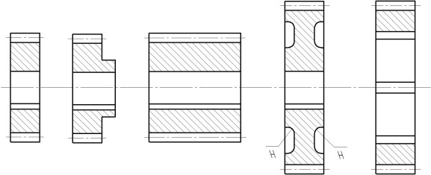
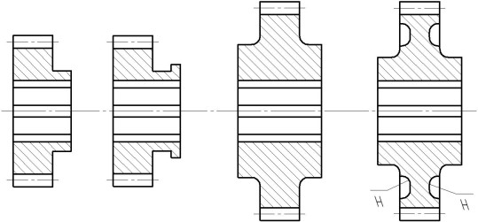

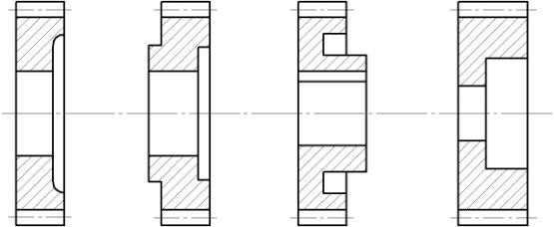
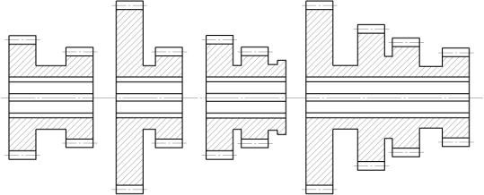

Рис. 26. Детали класса зубчатые колеса

Основные технологические задачи:
- получение точного посадочного (центрального) отверстия (6 – 8) квалитет; шероховатость поверхности Ra=1,25…0,32 мкм; допуск на радиальное биение 0,005…0,02 мм);
- достижение концентричности отверстия и делительной окружности; концентричности отверстия и окружности выступов (допуск на радиальное биение по делительной окружности 0,03…0,04 мм);
- достижение перпендикулярности торцов к оси детали (допуск на торцовое биение 0,03…0,04 мм на диаметр 300…400 мм);
- получение шпоночного паза, параллельного оси отверстия;

- обеспечение норм точности поверхностей зубьев (7 – 9 степени точности по кинематике, плавности работы и контакту зубьев: обеспечение гарантированного бокового зазора);
- обеспечение при необходимости твердости рабочих поверхностей.
Материалы, применяемые чаще всего:
без термообработки: стали 45, 40Х, чугун СЧ21, СЧ24;
с термическим улучшением: стали 30, 45, 50, 50Г, 40Х, 40ХН, 35ХГС;
закаленные: стали 45, 40Х, 40ХН, 40ХН3А;
цементованные и закаленные: стали 15Х, 20Х, 12ХН3А, 18ХГТ, 15ФХ, 18ХНВА
азотируемые: стали 38ХВФЮА, ЗЗХЮА, ЗЗХМЮА.
Заготовки колеса диаметром до 60мм изготовляют из прутка на револьверных станках.
Заготовки для колес диаметром более 60мм – поковки, получаемые свободной ковкой или штамповкой.

Основные схемы базирования.
Выбор базовых поверхностей зависит от конструктивных форм зубчатых колес и технических требований.
У колес со ступицей (одновенцовых и многовенцовых) с достаточной длиной центрального базового отверстия (L/D>1) в качестве технологических баз используют: двойную направляющую поверхность отверстия и опорную базу в осевом направлении
- поверхность торца.
У одновенцовых колес типа дисков (L/D<1) длина поверхности отверстия недостаточна для образования двойной направляющей базы. Поэтому после обработки отверстия и торца установочной базой для последующих операций служит торец, а поверхность отверстия - двойной опорной базой. У валов-шестерен в качестве технологических баз используют, как правило, поверхности центровых отверстий.
На первых операциях черновыми технологическими базами являются наружные необработанные «черные» поверхности. После обработки отверстия и торца их принимают в качестве технологической базы на большинстве операций. Колеса с нарезанными зубьями после упрочняющей термообработки при шлифовании отверстия и торца (исправление технологических баз) базируют по эвольвентной поверхности зубьев для обеспечения наибольшей соосности начальной окружности и посадочного отверстия. Для обеспечения наилучшей концентричности поверхностей вращения колеса применяют следующие варианты базирования. При обработке штампованных и литых заготовок на токарных станках за один установ заготовку крепят в кулачках патрона за черную поверхность ступицы или черную внутреннюю поверхность обода. При обработке за два установа заготовку сначала крепят за черную поверхность обода и обрабатывают отверстие, а при второй установке заготовки на оправку обрабатывают поверхность обода и другие поверхности колеса.
Существует три основных варианта обработки цилиндрических зубчатых колес: I - токарно-револьверный;
  - - сверлильно-токарный;
  - - протяжно-многорезцовый
Вариант I (токарно-револьверная обработка) Заготовка - пруток (мелкие зубчатые колеса 50–60 мм). Токарная. Револьверная наладка токарной обработки.
Подрезание торцов, центрование. Сверление отверстий и черновая обработка наружной поверхности, снятие наружных и внутренних фасок (если требуется по чертежу), зенкерование, развертывание отверстий и отрезание заготовки.

Токарная. Токарная обработка на оправке: обтачивание начисто наружной поверхности, подрезание торца согласно чертежу, снятие наружных и внутренних фасок.
Зубофрезерная – зубонарезание.
Шевинговальная – отделочная обработка поверхностей зубьев.
Слесарная – снятие заусенцев.

Вариант II (токарная обработка) (табл. 44)
Таблица 44
Маршрутный технологический процесс обработки цилиндрических зубчатых колес с цементацией и закалкой (сталь 20Х; 18ХГТ)
Технологическая операция |  |  |  | Оборудование | Технологи-  ческая база | Операционный  эскиз
П/п | Наименование |  | Содержание
1 | 2 |  | 3 | 4 | 5 | 6
000 | Заготовительная (поковка) |  |  | Молот
005 | Термическая |  | Отжиг
010 | Токарная | Установ А.  Установ Б | Подрезка торцов, сверление отверстия. | Токарный станок | Наружная цилиндри- ческая поверхность. | 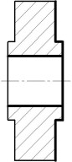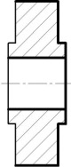
 |  |  | Подрезка торцов и обработка наружных поверхностей  . |  | Внутренняя поверхность
015 | Протяжная |  | Протягивани е шлицев | Протяжной станок | Торец | 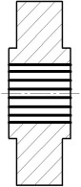
020 | Токарная |  | Чистовая | Токарный | Внутренняя | 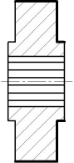
 |  |  | подрезка | станок | поверхность
 |  |  | торцов и |  | (установка на
 |  |  | чистовая |  | оправке)
 |  |  | обработка
 |  |  | наружных
 |  |  | поверхностей
025 | Контрольная |  | Контроль размеров, торцевого биения
030 | Зубофрезерная |  | Фрезеровани | Зубофрезер- | Внутренняя | 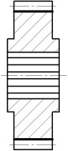
 |  |  | е зубьев с | ный станок | поверхность
 |  |  | припуском |  | (установка на
 |  |  | под |  | оправке)
 |  |  | шевинговани
 |  |  | е

Продолжение табл 44.
1 | 2 | 3 | 4 | 5 | 6
035 | Зубозакругляющая | Закругление зубьев | Зубозакругля- ющий станок | Внутренняя поверхность (установка на оправке) | 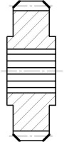
040 | Зубошевинговальная | Шевинговани е зубьев | Зубошевинго- вальный станок | Внутренняя поверхность (установка на оправке) | 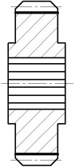
045 | Контрольная | Контроль межцентрового расстояния
050 | Термическая | Закалка. | Печь
 | (Химико- | (Цементация,
 | термическая). | закалка).
 |  | Отжиг.
 |  | Закалка ТВЧ
055 | Внутришлифовальная | Шлифование | Внутришлифо | Зубчатый | 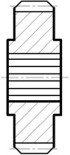
 |  | торцов и | вальный | венец.
 |  | отверстия | станок | Впадины
 |  | (2 установа) |  | между
 |  |  |  | зубьями
060 | Калибровочная | Прошивка шлицев | Пресс | Торец | 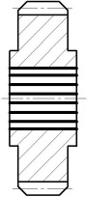
065 | Зубообрабатывающая | Отделка | Зубошлифо- | Отверстие
 |  | зубьев | вальный
 |  | (зубошлифов | станок
 |  | ание или
 |  | зубообкатка)
 |  | с установкой
 |  | колеса на
 |  | оправке
070 | Моечная
075 | Контрольная | Контроль размеров, технических требований и  расстояния. Испытания на шум и контакт зубьев. |  |  | межцентрового

Основные операции механической обработки зубчатого колеса со ступицей 7-ой степени точности

Заготовительная.
Для заготовок из проката – резка проката, для штампованных заготовок - штамповка.
Штампованные заготовки целесообразно выполнять с прошитыми отверстиями, если их диаметр более 30 мм и длина не более 3-х диаметров (ГОСТ 7505–89).
Заготовки из чугуна и цветных сплавов (иногда из сталей) получают литьем.

Термическая.
Нормализация, отпуск (для снятия внутренних напряжений).

Токарная.
Точить торец обода и торец ступицы с одной стороны предварительно, точить наружную поверхность обода до кулачков патрона предварительно, расточить предварительно отверстие (или сверлить и расточить при отсутствии отверстия в заготовке), точить наружную поверхность ступицы предварительно точить фаски.
Технологическая база – наружная черная поверхность обода и торец, про- тиволежащий ступице (закрепление в кулачках токарного патрона).
Оборудование:
- единичное производство – токарно-винторезный станок;
- мелко- и среднесерийное – токарно-револьверный, токарный с ЧПУ;
- крупносерийное и массовое – одношпиндельный или многошпиндельный токарный полуавтомат (для заготовки из прутка – прутковый автомат).

Токарная.
Точить базовый торец обода (противолежащий ступице) предварительно, точить наружную поверхность на оставшейся части предварительно, расточить отверстие под шлифование, точить фаски.
Технологическая база – обработанные поверхности обода и большего торца (со стороны ступицы).
Протяжная (долбежная).
Протянуть (долбить в единичном производстве) шпоночный паз или шлицевое отверстие.
Технологическая база – базовый торец колеса. Оборудование – горизонтально- протяжной или долбежный станок.
Применяются варианты чистового протягивания отверстия на данной операции вместо его чистового растачивания на предыдущей операции.

Токарная.
Точить базовый и противолежащие торцы, наружные поверхности венца начисто.
Технологическая база - поверхность отверстия (реализуется напрессовкой на оправку; осевое расположение на оправке фиксируется путем применения подкладных колец при запрессовке заготовки). Необходимость данной операции вызывается требованием обеспечения соосности поверхностей вращения колеса.
Оборудование – токарно-винторезный (единичное производство), токарный с ЧПУ (серийное) или токарный многорезцовый полуавтомат (массовое).

Зубофрезерная.
Фрезеровать зубья предварительно (обеспечивается 8-ая степень точности).
Технологическая база – отверстие и базовый торец (реализуется оправкой и упором в торец). Оборудование – зубофрезерный полуавтомат

Зубофрезерная.
Фрезеровать зубья начисто (обеспечивается 7-ая степень точности).

Зубошевинговальная.
Шевинговать зубья. Операцию применяют для термообрабатываемых колес с целью уменьшения коробления зубьев, т. к. снимается поверхностный наклепанный слой после фрезерования. Повышает на единицу степень точности колеса.
Технологическая база – отверстие и базовый торец (реализуется оправкой). Оборудование – зубошевинговальный станок.

Термическая
Калить заготовку или зубья (ТВЧ) или цементировать, калить и отпустить согласно техническим требованиям. Наличие упрочняющей термообработки, как правило, приводит к снижению точности колеса на одну единицу.

Внутришлифовальная.
Шлифовать отверстие и базовый торец за один установ. Обработка отверстия и торца за один установ обеспечивает их наибольшую перпендикулярность.
Технологическая база – рабочие эвольвентные поверхности зубьев (начальная окружность колеса) и торец, противолежащий базовому. Реализация базирования осуществляется специальным патроном, у которого в качестве установочных элементов используют калиброванные ролики или зубчатые секторы. Необходимость такого базирования вызвана требованием обеспечения равномерного съема металла с зубьев при их последующей отделке с базированием по отверстию на оправке.
Оборудование – внугришлифовальный станок.
При базировании колеса на данной операции за наружную поверхность венца для обеспечения соосности поверхностей вращения необходимо ввести перед или после термообработки круглошлифовальную операцию для шлифования наружной поверхности венца и торца противолежащего базовому (желательно за один установ на оправке).
Технологическая база – отверстие и базовый торец. Оборудование – круглошлифовальный или торцекруглошлифовальный станок.
Необходимость отделки наружной поверхности венца колеса часто вызывается также и тем, что контроль основных точностных параметров зубьев производится с использованием этой поверхности в качестве измерительной базы.

Плоскошлифовальная.
Шлифовать торец, противолежащий базовому (если необходимо по чертежу).
Технологическая база – базовый торец. Оборудование – плоскошлифовальный станок с прямоугольным или круглым столом.

Зубошлифовальная.
Шлифовать зубья.
Технологическая база – отверстие и базовый торец. Оборудование – зубошлифовальный станок (обработка обкаткой двумя тарельчатыми или червячным кругом или копированием фасонным кругом). При малом короблении зубьев при термообработке (например, при азотировании вместо цементации) операция зубошлифования может быть заменена зубохонингованием или вообще отсутствовать.
Наличие зубошлифовальной или зубохонинговальной операции определяется наличием и величиной коробления зубьев при термообработке. Двукратное зубофрезерование и шевингование зубьев до термообработки может обеспечить 6-ую степень точности. При потере точности во время термообработки на одну степень конечная 7-ая степень точности будет достигнута. Введение отделочной операции зубошлифования или зубохонингования необходимо только при уменьшении точности колеса при термообработке больше, чем на одну степень.

Моечная. Контрольная.
Нанесение антикоррозионного покрытия.

Применяются варианты технологического процесса с однократным зубофрезерованием, но с двукратным зубошлифованием.
Наличие упрочняющей термообработки приводит, как правило, к снижению степени точности колеса на одну единицу, что требует введения дополнительной

отделочной операции. Для незакаливаемых зубчатых колес шевингование является последней операцией; перед термообработкой шевингуют зубья с целью уменьшения деформаций колеса в процессе термообработки и повышения степени точности на одну единицу.
Приведенный выше технологический процесс требует обработки колеса на оправках как до нарезания зубьев и термообработки, так и после термообработки.
Процесс может быть построен иначе, т.е. без применения оправок до тер- мообработки. В этом случае вся токарная обработка ведется в патронах, а протягивание шпоночного паза или шлицев производят после нарезания зубьев и нет операции чистовой обработки на оправке до термообработки. В этом случае не гарантируется достаточная перпендикулярность торца к оси отверстия. Для уменьшения отклонения от перпендикулярности протягивание выполняют с жестким направлением протяжки.

Особенности обработки плоских зубчатых колес. Так как плоские зубчатые колеса надежнее базируются на поверхности торцов, чем на поверхности отверстия, то токарная обработка на оправках не гарантирует устойчивости. Поэтому весь технологический процесс строят, исходя из того, что установочной технологической базой является торцовая поверхность, а отверстие - двойной опорной. Вследствие этого всю токарную обработку производят в кулачковых патронах, а не на оправках. При наличии шлицевого отверстия отличительной особенностью маршрута является то, что протягивание шлицев выполняется не после черновых, а после чистовых операций и при этом следует обеспечить перпендикулярность оси отверстия к торцу. Эта задача решается путем применения вертикально-протяжного станка и некомбинированной протяжки, направленной по отверстию малого диаметра шлицев колеса, предварительно расточенного.
Основные операции механической обработки плоского зубчатого колеса 7-ой степени точности

Заготовительная.
Резать прокат или штамповать заготовку
Термическая. Нормализовать заготовку. Токарная.
Точить торец с одной стороны, наружную поверхность и расточить отверстие предварительно.
Технологическая база – черная наружная поверхность и торец. Оборудование – аналогично первой токарной операции маршрута колеса со ступицей.

Токарная.
Точить второй торец, оставшуюся поверхность предварительно и расточить отверстие под тонкое растачивание или протягивание.
Технологическая база - обработанная часть наружной поверхности и торец.
Оборудование то же.

Плоскошлифовальная.
Шлифовать торцы последовательно с двух сторон.
Технологическая база – торец. Оборудование – плоскошлифовальный станок.
Алмазно-расточная (вертикально-протяжная). Расточить (протянуть) отверстие под шлифование.
Технологическая база – торец и наружная поверхность (алмазно-расточная операция); торец и отверстие (протяжная). Оборудование – токарно-винторезный, токарный одношпиндельный полуавтомат или алмазно-расточной станок; при протягивании – вертикально-протяжной станок.

Токарная.
Точить наружную поверхность начисто. Производится одновременная об- работка нескольких заготовок, насаженных на оправку.
Технологическая база – торец и отверстие (на оправке). Оборудование – токарно-винторезный станок или одношпиндельный полуавтомат.

Зубофрезерная.
Фрезеровать зубья начерно и начисто.
Технологическая база – та же. Оборудование – зубофрезерный полуавтомат.
В зависимости от типа производства может выполняться за одну операцию (единичное и мелкосерийное производство) или за две операции (серийное и массовое).
Протяжная (долбежная).
Протянуть (долбить) шпоночный паз или шлицы.
Технологическая база – торец и отверстие. Оборудование – вертикально- протяжной или долбежный станок.

Зубошевинговальная
Шевинговать зубья.
Технологическая база и оборудование аналогичны применяемым при ше- винговании зубьев колеса со ступицей.

Термическая.
Калить или цементировать и калить заготовку или только зубья ТВЧ (по техническим требованиям чертежа).

Круглошлифовальная.
Шлифовать наружную поверхность и один торец.
Технологическая база – отверстие и второй торец (на оправке). Оборудование – круглошлифовальный или торцекруглошлифовальный станок.
Операция может исключаться при применении в качестве технологической базы при шлифовании отверстия эвольвентной поверхности зубьев.

Внутришлифовальная.
Шлифовать противоположный торец и отверстие за один установ.
Технологическая база – эвольвентная поверхность зубьев и торец (см. маршрут колеса со ступицей).

Зубошлифовальная.
Шлифовать зубья.
Технологическая база – торец и отверстие.

Моечная. Контрольная.
Нанесение антикоррозионного покрытия

Операционные эскизы технологического маршрута обработки зубчатых колес представлены в табл. 45 – 47.

Таблица 45
035 | Зубозакруг ляющая |  | 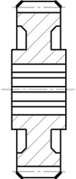
040 | Шевинго- вальная |  | 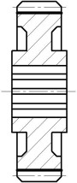
045 | Контрольная
050 | Термическая |  | Закалка и отпуск
055 | Внутришлифовальная |  | 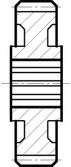
060 | Калибровка |  | 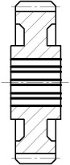
065 | Обкатка
070 | Контрольная

Одновенцовое зубчатое колесо. Диаметр 125…320 мм
Операция
П/п | Наименова  ние | Содержание | Операционный эскиз
000 | Заготови- тельная | Штамповка | 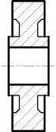
005 | Термическая |  | Отжиг
010 | Токарная |  | 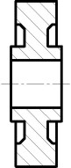
015 | Протяжная |  | 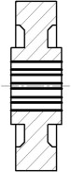
020 | Токарная |  | 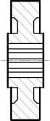
025 | Контрольная
030 | Зубо- фрезерная |  | 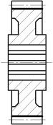

Таблица 46
035 | Зубозакругля- ющая | Закругление зубьев | 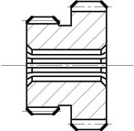
040 | Контрольная | Контроль размеров
045 | Химико-термическая. Термическая  Цементация. Нормализация
050 | Внутри- шлифовальная | Шлифование отверстия и торцов. (2 установа) | 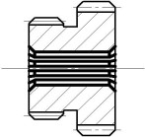
055 | Зубошевинго- вальная | Шевингование зубьев | 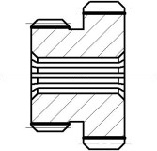
060 | Термическая | Закалка с поверхностным нагревом ТВЧ
065 | Калибровочная | Калибровать отверстие и шлицы | 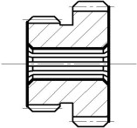
070 | Зубо- обкаточная | Обкатка зубьев
075 | Контрольная | Контроль размеров, технических требований и  межцентрового расстояния. Испытания на шум и контакт зубьев.

Многовенцовое зубчатое колесо Диаметр 65…125 мм
Операция
П/п | Наименование | Содержание | Операционный эскиз
000 | Заготови- тельная | Прокат
005 | Токарная  Установ А Установ Б | Подрезка торца, обработка наружных поверхностей.  Подрезка второго торца, обработка  отверстия и снятия фаски. | 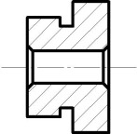
010 | Протяжная | Протягивание отверстия и шлицев | 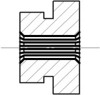
015 | Токарная | Чистовая подрезка торцов  (2 установа) | 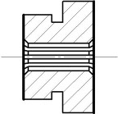
020 | Контрольная | Контроль размеров и биение торцов
025 | Зубофрезерная | Фрезерование зубьев открытых венцов с припуском под шевингование | 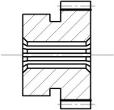
030 | Зубодолбежная | Долбление зубьев закрытых венцов с припуском под шевингование | 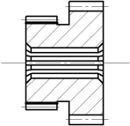

Таблица 47
Маршрутный технологический процесс обработки венцовых конических зубчатых колес с цементацией и термической обработкой (закалкой)
Технологическая операция |  |  | Оборудование | Технологическая  база | Операционны  й эскиз
П/п | Наименование | Содержание
000 | Заготовительная  (штамповка)
005 | Термическая | Отжиг
010 | Токарная | Подрезка заднего торца, растачивание отверстия | Токарно- винторезный | Наружный диаметр | 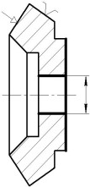
015 | Сверлильная | Сверление отверстий для крепления зубчатого венца | Вертикально- сверлильный | Внутренний диаметр (отверстие) | 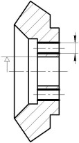
020 | Токарная | Подрезка | Токарно- | Отверстие | 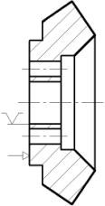
 |  | переднего торца | винторезный
 |  | зубчатого колеса.
 |  | Черновое
 |  | обтачивание
 |  | конусов зубчатого
 |  | колеса.
025 | Круглошлифо- вальная | Шлифование заднего торца | Круглошлифо- вальный станок | Отверстие | 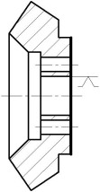
030 | Протяжная | Протягивание отверстия | Протяжной станок | Задний торец | 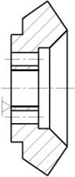
035 | Токарная | Чистовое обтачивание конусов зубчатого колеса | Токарно- винторезный | Отверстие с упором по заднему торцу | 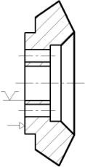

Продолжение табл. 47
040 | Контрольная
045 | Зубострогальная | Строгание зубьев | Зубострогаль-  ный станок | Отверстие с  упором по заднему торцу | 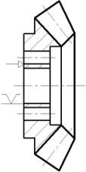
050 | Термическая | Цементация, закалка и низкий отпуск  Отверстия для крепления зубчатого венца на ступице термообработке не подвергаются, так как развертываются в сборе.
055 | Круглошлифо-  вальная | Шлифование  центрального отверстия и заднего торца | Круглошлифо-  вальный станок | Задний конус и  впадины между зубьями | 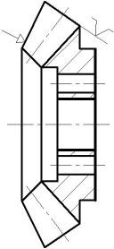
060 | Контрольная

Червячные зубчатые колеса и червяки. Червячные зубчатые колеса бывают в виде венцов и цельные при малых размерах червячных пар. При больших размерах венец изготавливают отдельно и фланцем крепят к ступице. Зубчатый венец центрируется относительно ступицы центрирующим пояском (рис. 27).
Червяки малого модуля изготавливают цельными. При большом модуле червяки обычно изготавливают с центральным отверстием (рис. 27).
Точность изготовления червяков и червячных зубчатых колес регламентирована ГОСТ 3675–81.
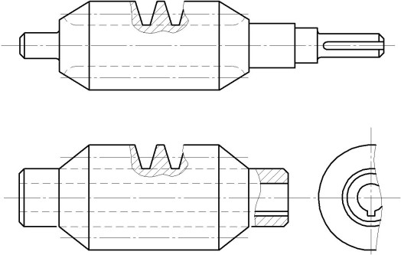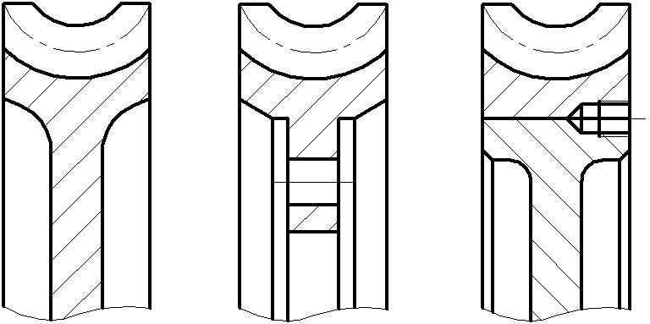
Рис. 27. Типы червяков и червячных колес:
червяки - цельные и с центральным отверстием;
червячные колеса – цельные, с фланцевым креплением венца на валу и напрессовкой венца на
ступицу.

Основные технологические задачи:
  - обеспечение правильной геометрической формы и точности основных посадочных поверхностей (6 – 7 квалитет);
  - равномерность угла поворота;
  - обеспечение шероховатости поверхности Ra=1,25…0,32 мкм, что существенно влияет на к.п.д. червячной передачи;

  - достижение концентричности отверстия и делительной окружности; концентричности отверстия и окружности выступов (допуск на радиальное биение по делительной окружности 0,03…0,04 мм);
  - достижение перпендикулярности торцов к оси детали (допуск на торцовое биение 0,03…0,04 мм на диаметр 300…400 мм);
  - обеспечение норм точности поверхностей зубьев (7 – 9 степени точности): равномерность углов поворота, определяемой допуском на шаг, накопленной ошибкой шага червяка и колеса, допуском на биение торца червяка и допуском на биении профиля (радиальное биение 0,005…0,02 мм);
  - обеспечение полноты касания боковых поверхностей зубьев червяка и колеса что достигается совпадением профиля червяка и колеса;
  - обеспечение твердости рабочих поверхностей.
Материалы, применяемые чаще всего:
  - червяки – стали марок 15, 12ХН2, 12ХН3, 40Х, 40ХМ и других и во многих случаях, повергают цементации, закалке и низкому отпуску или поверхностной закалке с нагревом ТВЧ и низким отпуском до твердости HRCэ 60 – 62;
  - червячные зубчатые колеса – бронза марок Бр.ОФ10-1, Бр.ОНФ; чугун марок СЧ 12, СЧ 15, СЧ 18, СЧ 21. С целью экономии бронзы применяют биметаллические отливки, представляющие собой стальную заготовку, залитую по ободу бронзой, или на стальную ступицу напрессовывают бронзовое кольцо.

Основные операции механической обработки червяков и червячных колес Червяки и червячные зубчатые колеса до этапа нарезания ниток и зубьев
обрабатывают теми же способами и на том же технологическом оборудовании, что и обработка двухсторонних ступенчатых валов и цилиндрических зубчатых колес.
Особенности механической обработки витков червяка и зубьев червячного
колеса.
Нарезание ниток (витков) у червяков с архимедовой спиралью производят на
резьбофрезерных или токарно-винторезных станках. Недостаток червяка, также как и червячного колеса, с архимедовой спиралью состоит в том, что ни сам червяк, ни червячные фрезы, применяемые для фрезерования, не удается шлифовать. Поэтому точность червяков с архимедовой спиралью не высокая.
Зубья колеса архимедовой червячной передачи нарезают червячными фрезами с прямобочным профилем в осевом сечении. Основное условие нарезания зуба червячного колеса червячной фрезой или отдельным летучим резцом – соблюдение межцентрового расстояния «инструмент – колесо», равного межцентровому расстоянию «червяк – колесо».
Технологический маршрут обработки.
Червячные зубчатые колеса обрабатывают по технологическому маршруту, аналогичному обработке цилиндрических зубчатых колес (табл. 48).
Таблица 48
Технологический маршрут обработки червяка с центральным отверстием.
№ | Операция |  | Операционные эскизы
 | Наименование | Содержание
1 | 2 | 3 | 4
000 | Заготовительная | Прокат (круг)
005 | Токарная. | Подрезка торца, сверление, растачивание, развертывание отверстия. | 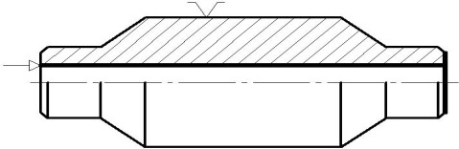

Продолжение табл. 48
1 | 2 | 3 | 4
10 | Протяжная. | Протягивание шпоночного паза. | 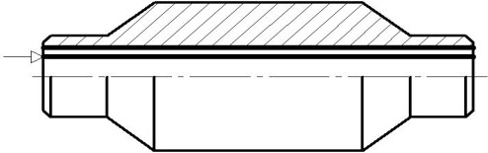
015 | Токарная. | Черновое обтачивание и  подрезание торцев детали, запрессованной на оправку. Чистовое обтачивание наружной поверхности и наружных поясков,  подрезание торцев.
020 | Круглошлифовальная. | (Деталь неподвижно  установлена на оправке). Шлифование наружной поверхности, контрольных поясков и торцов (два установа). | 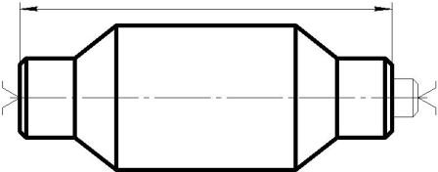
025 | Контрольная
030 | Резьбонарезная | Черновая и чистовая  нарезка витков с припуском под шлифование. | 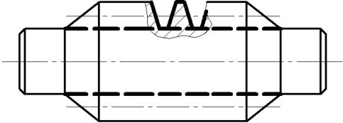
035 | Термообработка
040 | Внутришлифовальная  . | Предварительное  шлифование отверстия и торца. | 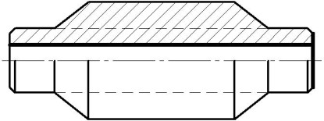
045 | Круглошлифовальная. | Предварительное  шлифование наружной поверхности, контрольных поясков и второго торца.
050 | Внутришлифовальная  . | Чистовое шлифование  отверстия и торцов от контрольных поясков (два установа) | 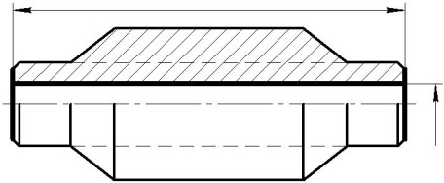
055 | Круглошлифовальная. | Чистовое шлифование  наружной поверхности и контрольных поясков. | 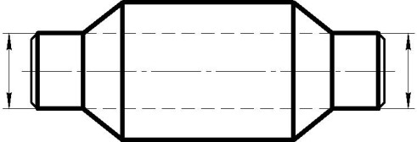
060 | Резьбошлифовальная | Предварительное  шлифование витков червяка. (червячно-шлифовальный станок). | 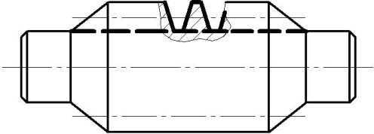

Окончание табл.48
1 | 2 | 3 | 4
065 | Резьбошлифовальная | Окончательное  шлифование витков червяка. (червячно-шлифовальный станок).
070 | Полировальная. | Полирование витков  червяка.
075 | Контрольная.

      - Типовой технологический процесс изготовления рычагов
К рычагам относят детали, образованные из совокупности втулок, соединенных между собой стержнями, которые не обрабатываются или обрабатываются с невысокой точностью. К ним относятся рычаги, тяги, серьги, вилки, балансиры, шатуны, прихваты и т.п.
Основные технологические задачи:
  - обеспечение правильной геометрической формы и точности основных отверстий и их торцов (7 – 9 квалитет);
  - обеспечение точности межосевого расстояния основных отверстий и расстояние между торцами втулок (± 0,3);
  - обеспечение параллельности осей основных отверстий (0,05…0,25 мм на 100 мм длины), перпендикулярности торцевых поверхностей втулок к осям основных отверстий (0,05…0,3 мм на 100 мм длины), параллельности торцов втулок между собой (0,05…0,25 мм на 100 мм длины);
  - отклонение от соосности наружных поверхностей головок рычагов, тяг, серег и др. относительно основных отверстий 0,5…1 мм;
  - шероховатость поверхности основных отверстий Ra=2,5…0,32 мкм; торцевых поверхностей Ra=1,25 мкм.
Твердость рабочих поверхностей 56 – 62 HRCэ.
Материалы, применяемые чаще всего:
- без термообработки: стали 45, 40Х, чугуны СЧ18, СЧ24, КЧ35–10, КЧ37–12
- с термическим улучшением: стали 30, 35, 35Л, 45, 50, 50Г, 40Х, 40ХН;
- закаленные и отпущенные: стали 45, 40Х, 40ХН;
- цементирование с последующей закалкой и низким отпуском стали 15Х, 20Х. Значительное разнообразие конструкции рычагов вызывает необходимость их классификации с целью сужения типовых технологических процессов. С этой целью
возможна следующая классификация:
  - рычаги, у которых торцы втулок имеют общую плоскость или их торцы лежат в одной плоскости;
  - рычаги, у которых торцы втулок лежат в разных плоскостях;
  - рычаги, у которых имеется длинная втулка с отверстием и значительно более короткие втулки.

Основные схемы базирования
При фрезеровании торцов втулок за технологическую базу принимают или поверхности стержня рычага или противоположные торцы втулок. При их шлифовании за технологическую базу принимают противоположные торцы втулок.

При обработке основных отверстий, в качестве технологической базы выбирают обработанные торцы втулок и их наружные поверхности, что обеспечивает равностенность втулок. Заключительные этапы обработки выполняют при использовании в качестве технологической базы одного или двух основных отверстий и торцов втулок. При обработке на автоматических линиях для соблюдения принципа постоянства баз рычаги базируют и закрепляют за стержень в приспособлениях- спутниках.
Таблица 49
Маршрутный технологический процесс обработки рычага
№ | Операция |  | Оборудование | Технологическая база
 | Наименование | Содержание
000 | Заготовительная
005 | Фрезерная | Фрезерование торцов  бобышек | Фрезерный  станок | Противоположные торцы и  наружные поверхности бобышек
010 | Сверлильная | Сверление отверстий основной и вспомогательной  базы, зенкование фасок | Сверлильный станок | Обработанные торцы бобышек и их наружные поверхности
015 | Сверлильная | Цекование торцов бобышек с  другой стороны, зенкерование отверстий и зенкование фасок | Сверлильный станок | Обработанные торцы бобышек и отверстия в них
020 | Сверлильная | Сверление, зенкерование фаски и нарезание резьбы в  отверстиях под стопор | Сверлильный станок | Поверхности отверстий и торец бобышек
025 | Сверлильная | Развертывание отверстий | Сверлильный  станок | Торцы бобышек и отверстия

Основные операции механической обработки рычагов и вилок.
Заготовительная. Чугунные заготовки получают литьем в песчаные или оболочковые формы. Отливки из ковкого чугуна подвергают отжигу и последующей правке для уменьшения остаточных деформаций. Стальные заготовки получают ковкой, штамповкой, литьем по выплавляемым моделям, а в единичном производстве сваркой.
Фрезерная. Последовательная или одновременная обработка торцевых поверхностей основных отверстий. Торцы обрабатываются начерно и начисто или с припуском под шлифование (при необходимости);
Технологическая база (установочная) – поверхность стержня или противо- положные торцы втулок.
Сверлильная (расточная, координатно-расточная). Обработка основных отверстий.
Протяжная (долбежная). Обработка шпоночных и шлицевых канавок в основных отверстиях.
Фрезерная. Обработка поверхностей стержня рычага, прорезей, пазов, фасонных исполнительных поверхностей рычагов и вилок.
Сверлильная. Обработка вспомогательных отверстий и нарезание резьб.
Термическая. Термическая обработка отдельных поверхностей.
Шлифовальная. Шлифование ответственных поверхностей.

Моечная.
Контрольная.

Разработка маршрута технологического процесса

Технологический маршрут обработки заготовки устанавливает после- довательность выполнения технологических операций [3, 5, 6, 8, 11, 14, 28, 29].

На этапе разработки маршрута технологического процесса решаются следующие задачи:
  - намечается общий план обработки детали;
  - предварительно выбираются средства технологического оснащения;
  - намечается содержание операций.
Рекомендации к последовательности разработки маршрута обработки.

Маршрут обработки.
Вначале обрабатывают поверхности, принятые за установочные базы; затем обрабатывают поверхности в последовательности обратной их точности, т.е. чем точ- нее должна быть поверхность, тем позже она должна обрабатываться. В конец маршрута выносят обработку легкоповреждаемых поверхностей, например, наружных резьб, шлицев, зубьев и т.п.
Поверхности, на которых не допускается наличие раковин и других дефектов, обрабатываются вначале начерно, а в подозрительных случаях и начисто.
При обработке точных ответственных деталей обработку делят на три последовательные стадии: черновую, чистовую и отделочную. Необходимость этого диктуется тем, что чередование только черновой и отделочной обработки не в состоянии обеспечить заданную точность. Кроме того, вынесение отделочной операции в конец обработки уменьшает риск случайного повреждения окончательно обработанных поверхностей в процессе их получения и транспортирования детали.

Роль и место термической обработки.
Если деталь подвергается термической обработке, то технологический процесс механической обработки расчленяется на две части: технологический процесс до термообработки и после нее. Очень часто детали в процессе термообработки коробятся, поэтому в технологическом процессе предусматривают операцию рихтовки, правки или повторную механическую обработку для устранения полученных в процессе термической обработки отклонений. Предусматривается также и операция исправления установочных баз.
Термическая обработка детали может быть выполнена на двух этапах ее изготовления:
  - если твердость НRС_{Э}<40, то целесообразно термическую обработку выполнить на этапе черновой заготовки;
  - если твердость НRС_{Э}>40, то термическая обработка выполняется после чистовой обработки перед окончательной, которая ведется шлифованием, следовательно, имеется два периода обработки – обработка сырой и обработка закаленной заготовки.

Химико-термическая обработка.
Если чертежом предусматривается цементация с последующей закалкой и низким отпуском, то она производится после получистовой или чистовой обработки.
Если же на цементированной поверхности чертежом предусмотрены незака- ленные участки, то термическую обработку проводят в два приема:
  - цементация после получистовой обработки;
  - механическая обработка поверхностей не требующей закалки;
  - закалка детали.
В этом случая твердость получают только те поверхности, на которых остался цементованный слой.
Второй способ – оставление дополнительного припуска под цементацию. На поверхностях, не подлежащих цементации, закалке и низкому отпуску, оставляется слой металла толщиной больше, чем глубина цементации. Дополнительный слой

металла снимается механической обработкой после цементации детали. При закалке твердость повышается только на цементованной части поверхности детали.
Третий способ – изоляция поверхности детали, не требующей цементации и за- калки, нанесением меди в гальванических ваннах:
  - механическая обработка (чистовая);
  - омеднение;
  - цементация;
  - закалка;
  - окончательная обработка изолированных (омедненных) поверхностей;
  - механическая обработка поверхностей.

Маршрут обработки
Операции второстепенного характера, такие как сверление мелких отверстий, прорезание канавок, обтачивание фасок, снятие заусенцев и т.п., рекомендуется выполнять на операциях чистовой обработки.
Операции технического контроля обычно намечаются после тех этапов обработки, где вероятно повышенное появление брака, перед сложными и дорогостоящими операциями, а также в конце обработки.
Оптимальный вариант маршрутного технологического процесса обработки заготовки выбирают на основе сопоставления нескольких конкурирующих вариантов технологических процессов. Эти варианты могут различаться последовательностью обработки поверхностей, схемами установки и технологическими базами, применяемым технологическим оборудованием, приспособлениями, режущими инструментами и др. В результате анализа базирования и точности обработки выбирают технологический процесс получения деталей заданного качества при наи- меньшей технологической себестоимости.
Намеченный маршрут изготовления детали и предварительный выбор средств технологического оснащения позволяет перейти к проектированию содержания технологических операций.

Разработка технологических операций
При проектировании технологической операции решается комплекс вопросов [3, 5, 6, 14, 28, 29, 34]:
  - уточняется содержание операции (предварительно намеченное в маршруте обработки);
  - определяются последовательность и содержание переходов;
  - окончательно выбираются средства технологического оснащения;
  - устанавливаются режимы резания;
  - определяются нормы времени;
  - определяются настроечные размеры;
  - разрабатываются операционные эскизы;
  - определяется разряд и квалификация работы.
Выбор структуры операций и последовательности переходов тесно связаны с выбором оборудования и технологической оснастки. Решающим фактором при выборе металлорежущего станка, обеспечивающего выполнение технических требований к детали, является экономичность обработки. Для проведения технико-экономического сравнения обработки заготовки на двух сопоставляемых станках необходимо сделать расчет технологической себестоимости бухгалтерским методом, т.е. сравнением по заработной плате производственных рабочих и цеховых накладных расходов на изготовление детали.

При выборе технологической оснастки следует по возможности применять стандартные или унифицированные приспособления и вспомогательный инструмент. Целесообразность применения специальных приспособлений должна быть убедительно доказана.
При определении номенклатуры режущего инструмента стремятся, как правило, использовать стандартный инструмент (см. п. 3.6). Применение каждого специального инструмента должно быть обосновано в расчетно-пояснительной записке. Аналогичные требования предъявляются при выборе средств технического контроля. Инструмент для контроля готовой детали выбираются на стадии анализа и разработки технических требований к детали по методике изложенной в [5].
Расчет межоперационных припусков и размеров выполняют обычно для наиболее ответственных поверхностей, определяющих выполнение деталью ее служебного назначения по методике, изложенной в [29, с.175 – 180]. При расчете при- пусков используют допуски и погрешности по угловым и линейным размерам, определенные в ходе анализа точности обработки детали. На остальные поверхности детали припуски определяют по справочнику [3, 8, 14, 29]. По результатам расчета межоперационных и общих припусков и межоперационных размеров уточняют размеры заготовки.
Расчет режимов резания выполняют на одну – две операции по методике, изложенной в [1, 2, 30]. На остальные операции и переходы режимы резания назначают по справочникам и корректируют по станку [3, 6, 14, 30]. Наиболее вероятные режимы резания при обработке стали 45 даны в табл. 53.
По известным формулам рассчитывают основное технологическое время t_{о} [1, 2, 8, 14, 30].
Норму времени t_{шт.к} определяют после подсчета t_{шт.}, a подготовительно- заключительного времени t_{пз} по нормативам [15, 16]. По классификаторам определяют коды профессий, нормы времени, тарифные ставки, по тарифно-квалификационному справочнику устанавливают разряд работы.
Полученные в результате расчета данные режимов резания и технического нормирования заносят в соответствующие графы карты технологического процесса.
Технико-экономическое обоснование выбранного варианта технологического процесса выполняют по методикам, изложенным в [4, 5, 11, 14, 26, 30, 34].

Пример разработки маршрутно-операционного технологического процесса изготовления детали

Деталь. Вал-шестерня (см. рис. 2).

Маршрут обработки.
- Вначале обрабатывают поверхности принятые за установочные базы. Типовой технологический процесс изготовления деталей типа валов длиной свыше 120 мм рекомендует обрабатывать их в центрах, то есть основными технологическими базами являются центровочные отверстия. Для детали вал-шестерня основные технологические базы – центровочное отверстие А 6,3 ГОСТ 14034–74 и фаска отверстия Ø 58Н7.
В соответствии с правилами выбора баз, черновую технологическую базу используют один раз. Далее переходят к чистовым технологическим базам.
Подготовка установочных технологических баз может быть осуществлена по двум вариантам маршрута обработки.
Вариант 1. Подрезка торца (обязательно в первую очередь, так как торец является настроечной и измерительной базой), зацентровка отверстия, черновая

обработка наружных поверхностей диаметрами 80, 65, 60 и 51 мм (необходимо для перехода на чистовую базу с целью подготовки технологической базы на Ø 58Н7). Переустановка заготовки. Базирование и закрепление по чисто обработанной наружной поверхности. Обработка второй основной технологической базы.
Вариант 2. Закрепление заготовки по наружной поверхности. Подрезка торца со стороны отверстия, предварительная обработка отверстия Ø 58Н7 и черновая обработка наружного Ø 105. Переустановка заготовки. Установка и закрепление заготовки по чисто обработанной базовой поверхности (наружному диаметру зубчатого венца (Ø 105) – подготовка основной технологической базы – подрезка торца и зацентровка отверстия Ø 6,3). Недостаток – отсутствие упорной поверхности, а колебание допуска на припуск приводит к затруднениям настройки станка на партию деталей. Создание упорной поверхности по торцу зубчатого венца предусматривает трехкулачковый самоцентрирующийся патрон с удлиненной поверхностью зажима детали (80…100 мм высота самого патрона, а при длине зажима детали в 240 мм с упором по торцу зубчатого венца рабочая часть кулачков должна быть 100…150 мм).
Потому вариант 1 предпочтителен.
- Чем точнее поверхность, тем позже она обрабатывается. Поверхности Ø 80k6, Ø65k6, Ø 58Н7 должны обрабатываться после термообработки, которая производится после чистовой токарной обработки.
- В конец маршрута выносят обработку легкоповреждаемых поверхностей (шлицев, зубчатый венец) и второстепенных элементов (отверстий).
- Деталь подвергается термической обработке. Технологический процесс механической обработки в этом случае расчленяется на две части: технологический процесс до термообработки и после нее. Так как твердость поверхности детали НRС_{Э}>40, то термическая обработка выполняется после чистовой обработки перед окончательной, которая ведется шлифованием. Поэтому обработку шлицевых и зубчатых поверхностей, а также обработку отверстий М 12 необходимо произвести до термообработки. Так как в процессе термообработки деталь может быть получить дефект в виде коробления, поэтому в технологическом процессе необходимо предусмотреть операцию исправления основных технологических баз. После термообработки должна быть токарная операция – притирка центров.
- Чертежом предусматривается цементация с последующей закалкой. Цементация производится после получистовой или чистовой обработки.
Чертежом предусмотрены незакаленные участки – торец зубчатого венца на Ø 90 мм и 3 отверстия М12. Поэтому необходимо оставить дополнительный припуск под цементацию на торец зубчатого венца больше, чем глубина цементации. Дополнительный слой металла снимается механической обработкой после цементации детали, перед термообработкой. Термическую обработку необходимо провести в два приема:
  - цементация после получистовой обработки;
  - механическая обработка поверхностей не требующей закалки. Подрезка торца; сверление и нарезание резьбы М12;
  - закалка и низкий отпуск детали.

На основе типового технологического процесса изготовления деталей класса валов и с учетом конструктивных особенностей и технических требований к рассматриваемой детали вал-шестерни маршрут технологического процесса следующий:

Заготовительная (штамповка).
Токарная. Черновая, получистовая и чистовая обработка наружных и внутренних поверхностей, лежащих в оси детали.
Круглошлифовальная. Предварительная обработка поверхностей под нарезание шлицев.
Шлицефрезерная. Нарезание шлицев
Зубообрабатывающая. Нарезание зубьев зубчатого венца
Фрезерная. Срезание зубьев зубчатого венца.
Зубозакругляющая. Зубозакругление.
Химико-термическая. Цементация
Токарная. Снятие дополнительного припуска по торцу зубчатого венца.
Сверлильная. Нарезание резьбы М12. Термическая. Закалка с нагревом ТВЧ. Токарная. Зачистка центров.
Внутришлифовальная. Обработка отверстия и основной технологической базы
– фаски.
Круглошлифовальная. Обработка поверхностей 80k6, Ø65k6
Шлицешлифовальная. Шлифование шлицев.

Контрольная.

Технологические операции.
005 Токарная (Подготовка основных технологических баз и предварительная обработка поверхностей)

Выбор оборудования.
Габаритные размеры детали Ø 110 х 274. Масса – 4,5 кг.
Исходя из габаритов детали, ее массы и точности выполнения токарной операции (10 квалитет) можно выбрать станки двух типов – с максимальным диаметром обработки над суппортом 160 или 220 мм (Приложение А, табл. 1). Учитывая особенности учебного процесса, заключающиеся в необходимости корректировки режимов резания по паспортным данным станка, выбираем токарно- винторезный станок модели 16В20.

Выбор средств технологического оснащения.
- приспособления для установки и закрепления заготовки.
Исходя из присоединительных размеров станка мод. 16В20 установка и закрепление заготовки осуществляется в трехкулачковом самоцентрирующемся патроне (Ø 250) – патрон 7100–0009 ГОСТ 2675–80. Поддержка второго конца обрабатываемой заготовки осуществляется центром станочным вращающимся типа А – центр А1 – 4Н ГОСТ 8742–75.
- режущий инструмент.
Резцы выбираем исходя из назначения и присоединительных размеров станка, приспособлений и вспомогательной оснастки. Так в резцедержателе станка мод.16В20 закрепляется четыре резца сечением тела резца 25 х 25 мм. Осевой режущий инструмент (сверла, зенкеры, развертки и др.) закрепляется в задней бабке станка (конус Морзе 5).
Резцы: резец подрезной отогнутый с пластинкой из твердого сплава – резец 2112–0035 ВК8 ГОСТ 18880–73; резец проходной упорный с пластинкой из твердого сплава – резец 2103–0007 ВК8 ГОСТ 18880–73; резец проходной отогнутый правый (φ=60^{о}) с пластинкой из твердого сплава – резец 2102–0005 Т15К6 ГОСТ 18877–73; резец расточной для глухих отверстий – резец 2141–0057 ВК8 ГОСТ 18883–73; резец расточной для обработки сквозных отверстий (φ=45^{о}) – резец 2140–0505 ВК8

ГОСТ 18882–73; резец расточной канавочный специальный b=5 мм (собственного изготовления).
Сверла: сверло центровочное А6,3 ГОСТ 14952–75; сверло спиральное с коническим хвостовиком Ø 48 ГОСТ 10903–77
- вспомогательный инструмент.
Установка сверла центровочного производится в сверлильном трехкулачковом патроне – патрон 9 – В12 ГОСТ 8522–79. Установка сверлильного патрона в пиноль задней бабки осуществляется через переходную конусную втулку – втулка 6100–0226 ГОСТ 13598–85. Установка сверла спирального в пиноль задней бабки осуществляется через переходную конусную втулку – втулка 6100–0147 ГОСТ 13598–85.
- средства измерения.
Штангенциркуль ШЦ – II – 400 – 0,05 ГОСТ 166–89; штангенциркуль ШЦ – II – 200 – 0,05 ГОСТ 166–89; штангенциркуль ШЦ – I – 125 – 0,1 ГОСТ 166–89.

Содержание операции.
Установ А. Заготовка устанавливается и закрепляется в трехкулачковом патроне. 1. Подрезать торец в размер 274. 2. Подрезать торец в размер 273,2.
3. Сверлить отверстие А 6,3 ГОСТ 14034–74.
Установ Б. Заготовка устанавливается и закрепляется в трехкулачковом патроне с поджимом задним центром. 1. Точить Ø 83,4 и торец, выдерживая размер 28,6. 2. Точить Ø 67 х 178. 3. Точить Ø 62, выдерживая размер 109. 4. Точить Ø 51,6,
выдерживая размер 53.
Установ В. Заготовка устанавливается и закрепляется в трехкулачковом патроне с упором по торцу заготовки. 1. Подрезать торец в размер 27,1. 2. Рассверлить отверстие Ø 48 х 73,2. 3. Расточить Ø 57,3 х 38,2. 5. Расточить Ø 57,66 х
38,2. 6. Расточить канавку b=5 в размер чертежа. 6. Точить фаску 8,2 х 30^{о}. 7. Точить Ø 105,6 напроход. 8. Точить уступ (b=3,2 мм) с Ø 105,6 до Ø 90.

Операционные эскизы
Установ А

Установ Б
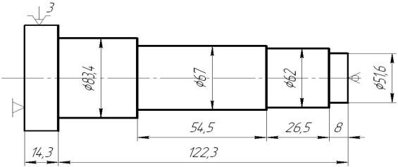

Установ В
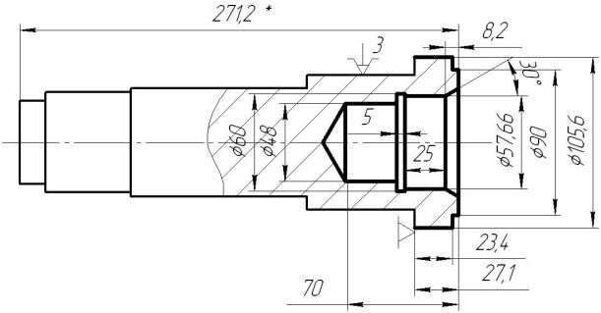

010 Токарная (Чистовая обработка поверхностей в центрах) Станок. Токарно-винторезный мод 16В20.
Установка и закрепление заготовки осуществляется в центрах с поводковым патроном. Поддержка второго конца обрабатываемой заготовки осуществляется центром станочным вращающимся
Средства технологического оснащения.
Поводковый патрон - патрон 7108–0021 ГОСТ 2571–71. Хомутик поводковый – хомутик 7107–0042 ГОСТ 2578–70. Центр станочный вращающийся типа А – центр А– 1 – 4 – Н ГОСТ 8742–75.
Резцы: резец подрезной упорный с пластинкой из твердого сплава – резец 2103– 0007 ВК8 ГОСТ 18879–73; резец проходной отогнутый правый (φ=60^{о}) с пластинкой из твердого сплава – резец 2102 –0005 Т15К6 ГОСТ 18877–73.
Средства технического контроля.
Штангенциркуль ШЦ – II – 200 – 0,05 ГОСТ 166–89; штангенциркуль ШЦ – I – 125 – 0,1 ГОСТ 166–89.

Содержание операции.
Установ А. 1. Точить Ø 81,3 и торец, выдерживая размер 26,4. 2. Точить Ø 66,1
х 198. 3. Точить Ø 60,4, выдерживая размер 109. 4. Точить Ø 51, выдерживая размер 53.
5. Точить Ø 80,47. 6. Точить Ø 65,4.
Установ Б. 1. Точить Ø 105 напроход. 2. Точить уступ с Ø 105 до Ø 90,
выдерживая размер 21,2. 3. Точить фаску 2 х 45^{о}. 4. Точить фаску 2 х 45^{о}.

Операционные эскизы.
Установ А
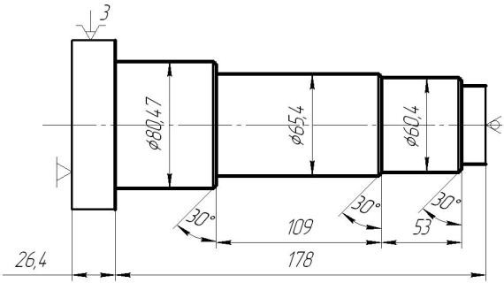

Установ Б
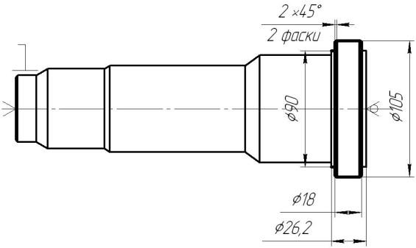

015 Круглошлифовальная (Подготовка поверхностей под нарезание шлицев) Оборудование. Станок круглошлифовальный 3М153
Установка и закрепление заготовки осуществляется в жестких центрах с надеванием хомутика.
Средства технологического оснащения.
Центр жесткий упорный ГОСТ 2576–79. Хомутик поводковый 7107– 0068
ГОСТ 16488–70.
Режущий инструмент. Круг шлифовальный ПП 500 х 63 х 32; 15А40С27К ГОСТ 2424–83.
Средства технического контроля
Микрометр гладкий МК 50 – 75 ГОСТ 6507–90; МК 75 – 100 ГОСТ 6507–90.

Содержание операции.
1. Шлифовать Ø 80,18. 2. Шлифовать Ø 65,18. Шлифовать Ø 60.

Операционный эскиз
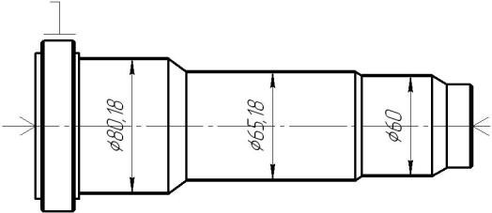

020 Шлицефрезерная (Нарезание шлицев m = 4,5, z = 12; m = 5, z = 14)
Оборудование. Станок шлицефрезерный вертикальный мод. 53А30П (наибольший модуль нарезаемых шлицев 6 мм)
Установка и закрепление заготовки осуществляется в жестких центрах с надеванием хомутика.
Средства технологического оснащения.
Центр жесткий упорный ГОСТ 2576–79. Хомутик поводковый 7107- 0042
ГОСТ 2578–70.
Режущий инструмент.
Фреза червячная m = 4,5, (D x d) 90 x 32 ГОСТ 6637–80; m = 5, (D x d) 100 x 32
ГОСТ 6637–80.
Средства технического контроля.
Штангенциркуль ШЦ – I – 125 – 0,1 ГОСТ 166–89.
Содержание операции.

Установ А.
1. Нарезать шлицы m = 5, z = 14 предварительно. 2. Нарезать шлицы m = 5, z = 14 с припуском под шлифование.

Установ Б.
1. Нарезать шлицы m = 4,5, z = 12 предварительно. 2. Нарезать шлицы m = 4,5, z
= 12 окончательно.

Операционные эскизы
Установ А
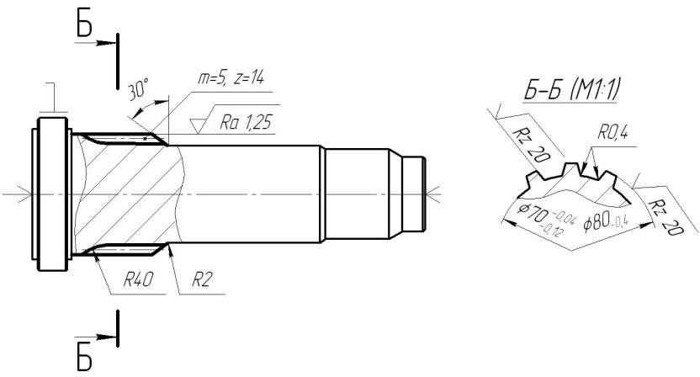
Установ Б
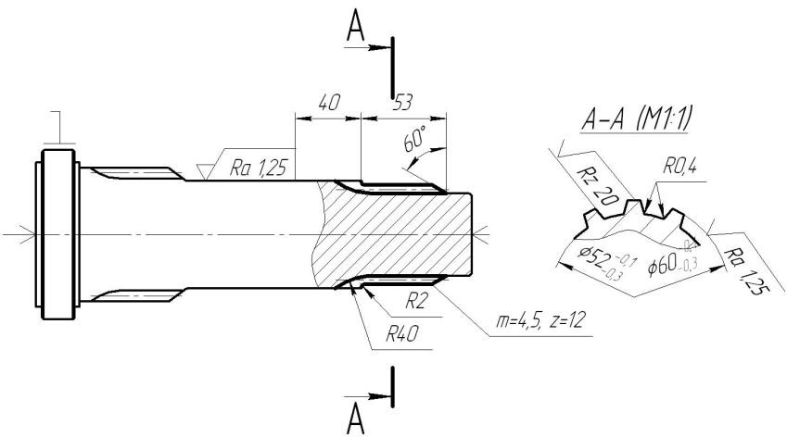

025 Зубофрезерная (Нарезание зубьев m = 3,5, z = 28)
Оборудование. Станок зубофрезерный вертикальный мод. 53А30П (наибольший модуль нарезаемых зубьев 6 мм)
Установка и закрепление заготовки осуществляется в жестких центрах с надеванием хомутика.
Средства технологического оснащения.
Центр жесткий упорный ГОСТ 2576–79. Хомутик поводковый – хомутик 7107–0042 ГОСТ 2578–70.
Режущий инструмент.
Фреза червячная m = 3,5, (D x d) 80 x 32 ГОСТ 6637–80.
Средства технического контроля.
Штангенциркуль ШЦ – I – 125 – 0,1 ГОСТ 166–89.

Содержание операции.
1. Нарезать зубья m = 3,5, z = 28 предварительно. 2. Нарезать зубья m = 3,5, z = 28 окончательно.

Операционный эскиз
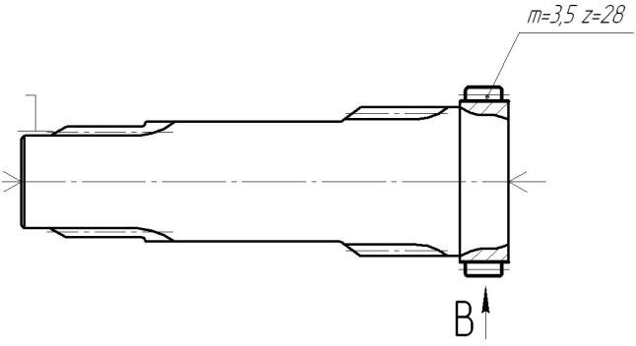

030 Фрезерная
Оборудование. Станок вертикально-фрезерный консольный мод. 6Н12 Установка и закрепление заготовки осуществляется в делительной головке (по Ø
- с поджатием центром, установленном в задней бабке.
Средства технологического оснащения.
Делительная головка УДГ–200; задняя бабка; центр жесткий упорный ГОСТ 2576–79.
Режущий инструмент.
Фреза концевая с цилиндрическим хвостовиком d = 4 ГОСТ 17025–71.
Средства технического контроля.
Штангенциркуль ШЦ – I – 125 – 0,1 ГОСТ 166 – 90.

Содержание операции.
  - Срезать зубья через 1 в размер чертежа.

Операционный эскиз
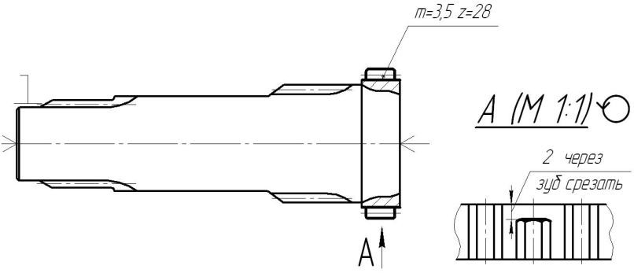

035 Зубозакругляющая. Зубозакругление.
Оборудование. Станок зубозакругляющий мод.557
Установка и закрепление заготовки осуществляется в делительной головке (по Ø 51) с поджатием центром, установленном в задней бабке.
Средства технологического оснащения.
Делительная головка УДГ–200; задняя бабка; центр жесткий упорный ГОСТ 2576–79.
Режущий инструмент.
Фреза концевая с цилиндрическим хвостовиком d = 4 ГОСТ 17025–71.
Средства технического контроля.
Штангенциркуль ШЦ – I – 125 – 0,1 ГОСТ 166–89.

Содержание операции.
1. Закруглить зубья через 1 в размер чертежа.

Операционный эскиз
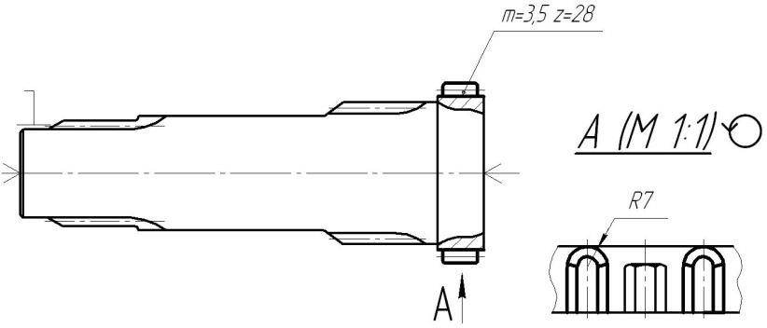
040 Химико-термическая. Цементация твердым карбюризатором

045 Токарная. (Снятие дополнительного припуска по торцу зубчатого венца). Станок. Токарно-винторезный мод 16В20.
Установка и закрепление заготовки осуществляется в трехкулачковом самоцентрирующемся патроне.
Средства технологического оснащения.
Трехкулачковый самоцентрирующийся патрон - патрон 7100–0009 ГОСТ 2675–
80.
Режущий инструмент
Резцы: резец подрезной упорный с пластинкой из твердого сплава – резец 2103–
0007 ВК8 ГОСТ 18879–73.
Средства технического контроля.
Штангенциркуль ШЦ – II – 200 – 0,05 ГОСТ 166–89; штангенциркуль ШЦ – I – 125 – 0,1 ГОСТ 166–89;

Содержание операции.
1. Подрезать торец в размер 23.

Операционный эскиз.
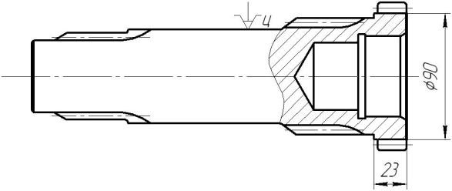
050 Сверлильная. (Нарезание резьбы М12). Станок. Вертикально-сверлильный мод 2Н125-1.
Установка и закрепление заготовки осуществляется в специальном приспособлении.
Средства технологического оснащения.
Приспособление станочное специальное собственного изготовления. Патрон сверлильный
Режущий инструмент
Сверло спиральное с коническим хвостовиком – сверло 2301–0400 ГОСТ 10903–77; зенковка коническая с углом при вершине 120^{о};с цилиндрическим хвостовиком – зенковка Ø 12,5 ГОСТ 14953–80; метчик машинно-ручной для нарезания метрической резьбы –метчик М12 х 1,75 ГОСТ 3266–81.
Средства технического контроля.
Штангенциркуль ШЦ – I – 125 – 0,1 ГОСТ 166–89;

Содержание операции
1. Сверлить отверстие Ø 10,2 х 30,2. 2. Переход 1 повторить 2 раза. 3. Зенковать фаску 1,6 х 120^{о}. 4. Переход 3 повторить 2 раза. 5. Нарезать резьбу М 12 в размер чертежа. 6. Переход 5 повторить 2 раза.

Операционный эскиз.
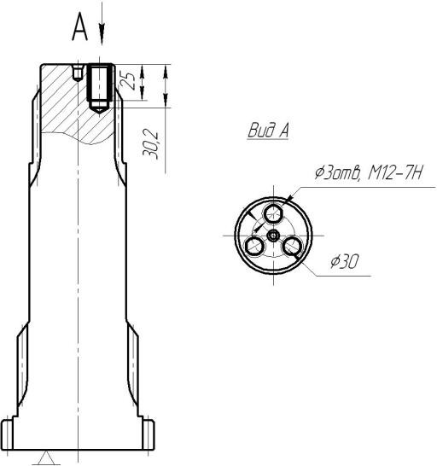

055 Термическая. (Закалка и отпуск. Закалка зубьев нагревом ТВЧ и низкий отпуск).
060 Токарная. (Зачистка центров). Станок. Токарно-винторезный мод 16В20.
Установка и закрепление заготовки осуществляется в трехкулачковом самоцентрирующемся патроне.
Средства технологического оснащения. Центр жесткий упорный ГОСТ 2576–79. Режущий инструмент
Центр жесткий упорный ГОСТ 2576–79 (центр жесткий устанавливается в заднюю бабку и им производится притирка центровочного отверстия в детали путем приложения небольшого осевого усилия).

Содержание операции.
1. Притереть центр.

065 Внутришлифовальная. (Обработка отверстия и основной технологической базы – фаски).
Оборудование. Станок внутришлифовальный мод. 3К225А
Установка и закрепление заготовки осуществляется в патроне с выверкой по индикатору.
Средства технологического оснащения.
Трехкулачковый самоцентрирующийся патрон - патрон 7100–0005 ГОСТ 2675–
80.
Режущий инструмент. Головка шлифовальная цилиндрическая AW40 х 20
24А25С17К ГОСТ 2447–82; головка шлифовальная коническая ЕW 15 х 25 24А25С17К ГОСТ 2447–82.
Средства технического контроля
Индикаторный нутромер НИ - 100М ГОСТ 868–82.

Содержание операции.
1. Шлифовать Ø 58Н7. 2. Шлифовать фаску 5 х 30^{о}

Операционный эскиз
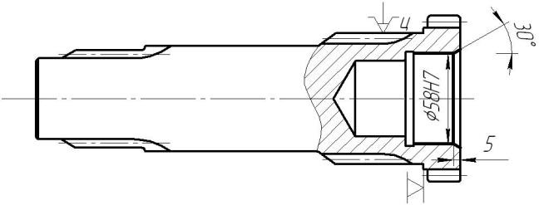

070 Круглошлифовальная. (Обработка поверхностей 80k6, Ø65k6) Оборудование. Станок круглошлифовальный 3М153
Установка и закрепление заготовки осуществляется в жестких центрах с надеванием хомутика.
Средства технологического оснащения.
Центр жесткий упорный ГОСТ 2576–79. Хомутик поводковый 7107–0068 ГОСТ 16488–70.
Режущий инструмент. Круг шлифовальный ПП 500 х 63 х 32; 25А25СМ16К ГОСТ 2424–83.
Средства технического контроля
Скоба рычажная СР 50–75 ГОСТ 11098–75; СР 75–100 ГОСТ 11098–75.

Содержание операции.
1. Шлифовать Ø 80,18. 2. Шлифовать Ø 65,18. 3. Шлифовать Ø 80k6. 4. Шлифовать Ø 65k6.

Операционный эскиз
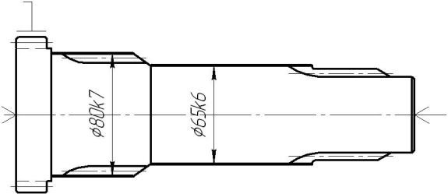

075 Шлицешлифовальная. (Шлифование шлицев). Оборудование. Станок шлицешлифовальный мод. МШ-322
Установка и закрепление заготовки осуществляется в жестких центрах с надеванием хомутика.
Средства технологического оснащения.
Центр жесткий упорный ГОСТ 2576–79. Хомутик поводковый – хомутик 7107– 0068 ГОСТ 16488–70.
Режущий инструмент. Круг шлифовальный профильный 25А25СМ210К ГОСТ 2424–83.
Средства технического контроля
Штангенциркуль ШЦ – I – 125 – 0,1 ГОСТ 166–89. Образцы шероховатости.

Содержание операции.
1. Шлифовать шлицы m = 5, z = 14 окончательно

Операционный эскиз
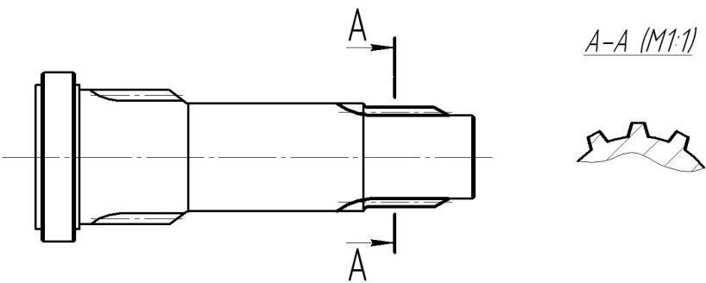

080 Контрольная.
Оборудование. Стол контролера. Плита поверочная 400 х 400 ГОСТ 10905–86. Стойка С-II ГОСТ 10197–70. Штатив с магнитным основанием – ШМ – IIВ. Центра ПБ
– 500М ТУ 2-034-543 – 81.
Средства технического контроля
Скоба рычажная СР 50–75 ГОСТ 11098–75; СР 75–100 ГОСТ 11098–75.
Индикаторный нутромер НИ - 100М ГОСТ 868–82.
Штангенциркуль ШЦ – II – 400 – 0,05; штангенциркуль ШЦ – II – 200 – 0,05; штангенциркуль ШЦ – I – 125 – 0,1 ГОСТ 166–99.
Индикатор часового типа ИЧ 10 ГОСТ 577–68.Индикатор многооборотный 2МИГП ГОСТ 9696–82.
Нормалемер БВ – 5045 ГОСТ 5368–81. Биенимер Б 10М ГОСТ 5368–81 Образцы шероховатости

Содержание операции.
- Контролировать линейные размеры: Ø 80k6, Ø 65k6,. Ø 58Н7, Ø49^{+0,34}, Ø80_{-0,4}, Ø60_{-0,2}, Ø 105_{-0,23}, 3 отв. М12, Ø 51_{-0,4}; размеры: 268, 23, 18, 90,109, 53; 70, 25, 5.
- Контролировать: шлицы, зубья.
- Шероховатость поверхности Ra= 1,25; Ra= 2,5; Rz=40.
- Радиальное биение Ø 80k6, Ø 65k6,. Ø 58Н7 относительно общей оси; радиальное биение зубчатого венца.

Операционный эскиз
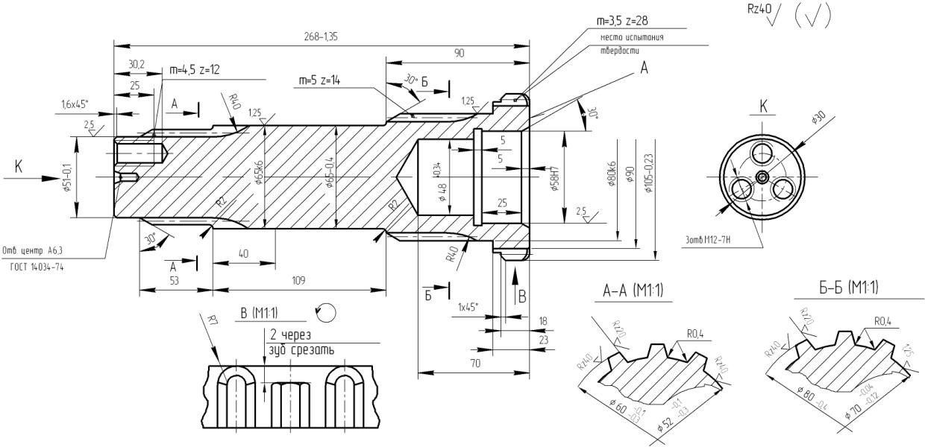

    - Примеры маршрутно-операционных технологических процессов изготовления деталей

4.7.4.1. Технология изготовления валов
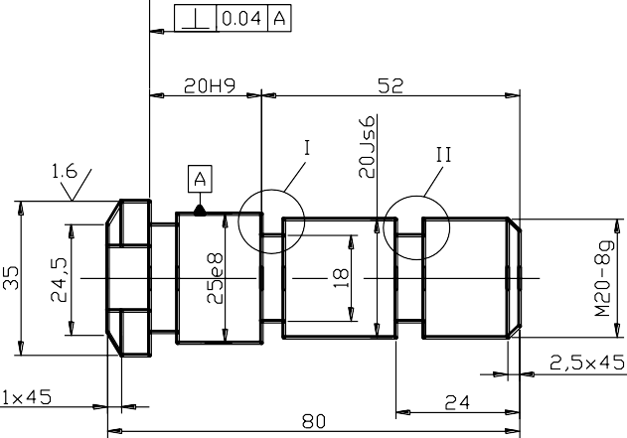
Деталь. Ось. Материал – Сталь 45 (рис. 28).







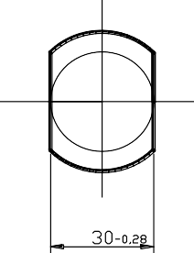
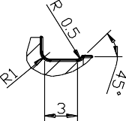

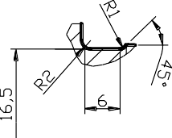
Рис. 28. Ось. (Сталь 45).



000 Заготовительная. Рубить пруток Ø36×3000. Из прутка планируется получить 34 детали.
005 Правильная. Править пруток
010 Токарная. 1. Подрезать и центровать торец (под Ø 20 мм – диаметр сверла 3,15 мм по ГОСТ 14952-74). С целью придания жесткости подпереть заготовку задним вращающимся центром. 2. Точить Ø 35 × 72. 3. Точить шейки (черновое точение) и (чистовое точение) с припуском под шлифование Ø 25,5; Ø 20,4; и Ø 19,8 под накатывание резьбы М 20. 4. Точить канавки b = 6 и b = 3 (при прорезании канавки оставить припуск под шлифование торца 0,3 мм, т. е. выдерживать размер 71,7 мм; точить фаску 2,5 × 45^{о} . 5. Отрезать деталь, выдерживая размер 81 мм.
015 Токарная. 1. Подрезать второй торец в размер 81 (при этом технологический размер головки оси по Ø 35 должен быть 8,3 – _{0,1} мм).2. Точить фаску.
3. Центровать торец.
020 Фрезерная. Фрезеровать две лыски, выдерживая размер 30 – _{0,28}
025 Резьбонакатная. Накатать резьбу М 20 – 8g.

030 Термическая.
035 Токарная. Притереть центра
040 Шлифовальная. Шлифовать Ø 20 j6.
045 Шлифовальная. Шлифовать Ø 25 е8 с подшлифовкой торца по Ø 35, выдерживая размер 20 H9.

050 Моечная
055 Контрольная.

Деталь. Валик. Материал – Сталь 40Х (рис. 29).
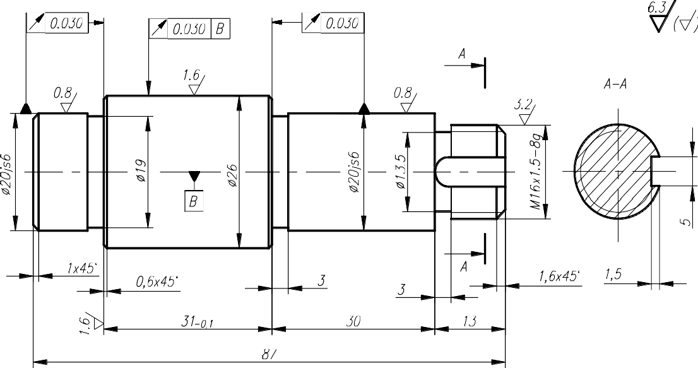
Рис. 29. Валик. (Сталь 40 Х).

000 Заготовительная. Рубить пруток Ø28 × 3000. Из прутка планируется получить 31 деталь.
005 Правильная. Править пруток.
010 Токарная. 1. Заправить концы прутка.
015 Токарная. 1. Подрезать и центровать торец (под Ø 20 мм – диаметр сверла 3,15 мм по ГОСТ 14952-74). С целью придания жесткости подпереть заготовку задним вращающимся центром. 2. Точить шейки (черновое точение) и (чистовое точение) с припуском под шлифование Ø 26,5 × 88; Ø 20,4; и Ø 15,8 под накатывание резьбы М 16×1,5. 4. Точить канавки b = 3 и b = 3; точить две фаски 1,6×45^{о} и 0,6×45^{о}.
5. Отрезать деталь, выдерживая размер 87,5 мм.
020 Токарная. (С целью обеспечения соосности и уменьшения повреждения поверхностей заготовка устанавливается и закрепляется в цанговой оправке).
1. Подрезать второй торец в размер 87. 2. Центровать торец. 3. Точить Ø 20,4×12,8 мм.
4. Точить канавку b = 3; точить две фаски 1,0 × 45^{о} и 0,6 × 45^{о}.
025 Фрезерная. 1. Фрезеровать шпоночный паз b = 5 мм, выдерживая размер 14 мм.
030 Резьбонакатная. Накатать резьбу М16 × 1,5 – 8g.

035 Термическая.
040 Токарная. Притереть центра
045 Шлифовальная. Деталь устанавливается и закрепляется в жестких центрах с хомутиком. 1.Шлифовать Ø 20j6 с подшлифовкой торца, выдерживая размер 30 мм
050 Шлифовальная. Деталь устанавливается и закрепляется в жестких центрах с хомутиком. 1. Шлифовать Ø 20j6 с подшлифовкой, выдерживая размер 13 мм. 2. Шлифовать Ø 26.

055 Моечная.
060 Контрольная.

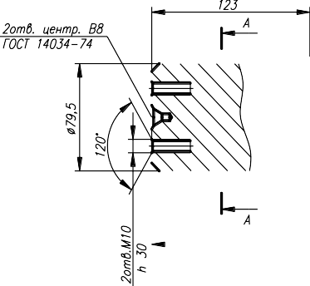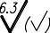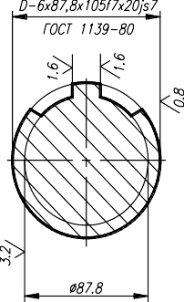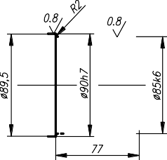Деталь. Шлицевой вал. Материал – Сталь 40ХМ (рис. 30).
Рис. 30. Шлицевой вал. (Сталь 40 ХМ)

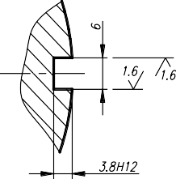
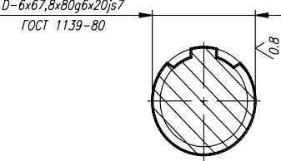
000 Заготовительная. Отрезать заготовку (прокат) Ø 110 × 525.

005 Термическая.
010 Токарная Установ А. 1. Подрезать и центровать торец (под Ø 85 мм – диаметр центровочного сверла 8 мм по ГОСТ 14952-74). Установ Б. 1. Подрезать торец в размер 519. 2. Центровать торец. (Фрезерно-центровальная). 1. Фрезеровать торцы в размер 519 и центровать с двух сторон одновременно.
015 Токарная. Заготовка устанавливается в центрах с поводковым патроном. Передний центр – жесткий; задний – вращающийся. 1. Точить шейки (черновое точение) Ø 90 (Ø85 k6), Ø 95 (Ø 90h7).
020 Токарная. Заготовка устанавливается в центрах с поводковым патроном. Передний центр – жесткий; задний – вращающийся. 1. Точить шейки (черновое точение). 2. Точить шейки (точение чистовое с припусками под шлифование) Ø 80,5 (Ø80 g6); Ø 105,5 (Ø 105 f7); точить две канавки В = 5 мм.
025 Токарная. Заготовка устанавливается в центрах с поводковым патроном. Передний центр – жесткий; задний – вращающийся. 1. Точить шейки (чистовое точение) Ø 80,5 (Ø85 k6); Ø 90,5 (Ø 90h7); точить канавку b = 5.
030 Фрезерная. Заготовка устанавливается в центрах или самоцентрирующихся тисках. 1. Фрезеровать шпоночный паз b=6×20 мм, выдерживая размер 52 мм.
035 Сверлильная. 1. Сверлить отверстие Ø 8,5 × 10 под резьбу М 10. 2. Переход
1 повторить. 3. Нарезать резьбу М 10. 4. Переход 3 повторить.
040 Шлицефрезерная. Заготовка устанавливается в центрах с хомутиком.
Центра жесткие. 1. Фрезеровать шесть шлицев в размер 20 j7 до Ø 87,8.
045 Шлицефрезерная. Заготовка устанавливается в центрах с хомутиком.
Центра жесткие. 1. Фрезеровать шесть шлицев в размер 20 j7 до Ø 67,8.

050 Шлифовальная. Деталь устанавливается и закрепляется в жестких центрах с хомутиком. 1. Шлифовать шейки Ø80 g6, Ø 90h7, Ø 105 f7 и торец.
050 Шлифовальная. Деталь устанавливается и закрепляется в жестких центрах с хомутиком. 1. Шлифовать Ø85 k60 и Ø 90h7.

055 Моечная.

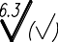
Деталь. Шлицевой вал. Материал – Сталь 45ХН2МФ (рис. 31).

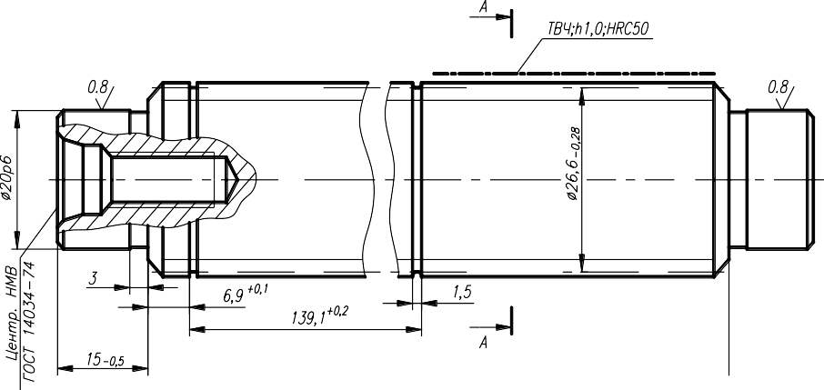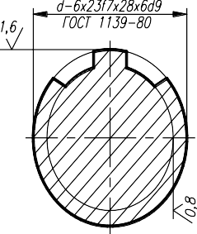

Рис. 31. Шлицевой вал. (Сталь 45ХН2МФ)

000 Заготовительная. Отрезать заготовку (прокат) Ø 32 × 232.

005 Термическая.
010 Токарная. Установ А. 1. Подрезать и центровать торец (под Ø 20 мм – диаметр центровочного сверла 3,15 мм по ГОСТ 14952-74). 2. Сверлить отверстие Ø 8,4 и Ø 6,7 под резьбу М 8 – 6G; зенковать фаски. 3. Нарезать резьбу М 8 - 6G. Установ Б. 1. Подрезать торец в размер 226. 2. Центровать торец. (Фрезерно- центровальная). 1. Фрезеровать торцы в размер 226 и центровать с двух сторон одновременно. (Сверлильная) 1. Сверлить отверстие Ø 8,4 и Ø 6,7 под резьбу М 8 – 6G; зенковать фаски. 2. Нарезать резьбу М 8 – 6G
015 Токарная. Заготовка устанавливается в центрах с поводковым патроном. Передний центр – жесткий; задний – вращающийся. 1. Точить шейки (черновое точение; чистовое точение) Ø 28,4 (Ø28 d11), Ø 20,4 (Ø 20 p6); точить фаски; точить канавки b = 3.
020 Токарная. Заготовка устанавливается в центрах с поводковым патроном. Передний центр – жесткий; задний – вращающийся. 1. Точить шейки (черновое точение, чистовое точение с припуском под шлифование) Ø 20,4 (Ø20 p6); точить две канавки b = 1,3; точить канавку b = 3; точить фаски.
025 Термическая. Закалка. Поверхностная закалка с нагревом ТВЧ.
030 Токарная. Притереть центра. (Шлифовальная) Шлифовать центровые отверстия.
035 Шлифовальная. Деталь устанавливается и закрепляется в жестких центрах с хомутиком. Один центр удлиненный. 1.Шлифовать Ø28 d11, Ø 20 p6 с подшлифовкой торца, выдерживая размер 15 мм
040 Шлифовальная. Деталь устанавливается и закрепляется в жестких центрах с хомутиком. Один центр удлиненный. 1.Шлифовать Ø 20 p6 с подшлифовкой торца.

045 Шлицефрезерная. Заготовка устанавливается в центрах с поводковым патроном. Центра жесткие. 1. Фрезеровать шесть шлицев в размер чертежа.
045 Шлицефрезерная. Заготовка устанавливается в центрах с хомутиком.
Центра жесткие. 1. Фрезеровать шесть шлицев в размер 20 j7 до Ø 67,8.

055 Моечная.
060 Контрольная.

Деталь. Вал-шестерня. Материал – Сталь 45. (Рис. 32).

000 Заготовительная. Отрезать заготовку (прокат) Ø 80 × 206.

005 Термическая.
010 Токарная. Установ А. 1. Подрезать торец (за два прохода черновой и чистовой). 2. Центровать торец (под Ø 16 мм – диаметр центровочного сверла 2,5 мм по ГОСТ 14952-74). Установ Б. 1. Подрезать торец в размер 198 (за два прохода черновой и чистовой). 2. Центровать торец (под Ø 73,5мм – диаметр центровочного сверла 6,3 мм по ГОСТ 14952-74). (Фрезерно-центровальная). 1. Фрезеровать торцы в размер 198 и центровать с двух сторон одновременно.
015 Токарная. Установ А. Заготовка устанавливается в центрах с поводковым патроном. Передний центр – жесткий; задний – вращающийся. 1. Точить Ø 78 × 105 (8 проходов). Установ Б. Заготовка устанавливается в центрах с поводковым патроном. Передний центр – жесткий; задний – вращающийся 1. Точить Ø 38 × 163 (за 8 проходов). 2. Точить Ø 33 × 90 (163 – 73). 3. Точить Ø 28 × 65 (163 – 73 – 25).
4. Точить Ø 18 × 14.
020 Термическая. Нормализация.
025 Токарная. Притереть центра.
030 Токарная. Установ А. Заготовка устанавливается в центрах с поводковым патроном. Передний центр – жесткий; задний – вращающийся. 1. Точить Ø 36 × 163. 2. Точить Ø 31,1 × 90 (163 – 73). 3. Точить Ø 26,1 × 65 (163 – 73 – 25). 4. Точить Ø 17,1
× 14. Установ А. Заготовка устанавливается в центрах с поводковым патроном. Передний центр – жесткий; задний – вращающийся. 1. Точить Ø 75 на проход.
2. Точить Ø 73,53 на проход. Установ Б. Заготовка устанавливается в центрах с поводковым патроном. Передний центр – жесткий; задний – вращающийся 1. Точить Ø 36,1 × 163. 2. Точить Ø 30,6 × 90 (163 – 73). 3. Точить Ø 26,1 × 65 (163 – 73 – 25).
4. Точить Ø 23,1 × 50. 5. Точить Ø 16,6 × 14. 6. Точить Ø 44 × 3 (резец специальный имеет главный угол в плане равный 68⁰32'). 7. Точить Ø 42, выдерживая размер 8,2 мм (резец см переход 6). 8. Точить Ø 35,5 × 163. 9. Точить Ø 30 × 90. 10. Точить Ø 25,6×65.
11. Точить Ø 22,6 × 53. 12. Точить Ø 16 × 14. 13. Точить канавку b = 3, выдерживая размер 8,2 (резец специальный). 14. Точить канавку b = 4, выдерживая размер 25 мм (резец специальный). 15. Точить канавку b = 4, выдерживая размер 14 мм (резец специальный). 16. Точить конус 1:10. 17. Точить фаски. 18. Нарезать резьбу М 30-6g.
19. Нарезать резьбу М 16-6g. Установ В. Заготовка устанавливается в центрах с поводковым патроном. Передний центр – жесткий; задний – вращающийся. 1. Точить Ø 71 на проход. 2. Точить конус 21⁰28' (на сторону).
035 Шпоночно-фрезерная. 1. Фрезеровать шпоночный паз 4Р9 в размер чертежа (технологический размер на глубину паза 3,1=2,8+0,3 припуск на шлифование).
- Фрезеровать паз b = 6 в размер чертежа.

040 Контрольная.
045 Зубострогальная. Заготовка устанавливается и закрепляется в неподвижных (жестких) центрах. 1. Строгать 15 зубьев (m=3) (припуск под шлифование 0,10).

050 Слесарная. 1. Опилить острые кромки зубьев.
055 Термическая. Установка ТВЧ.
060 Шлифовальная. Заготовка устанавливается и закрепляется в жестких центрах с хомутиком. Один центр удлиненный. 1.Шлифовать Ø35k6 (черновое, чистовое, тонкое) с подшлифовкой торца. 2. Шлифовать Ø35h8 в размер чертежа.
- Шлифовать Ø25d9 (черновое, чистовое, тонкое). 4. Шлифовать конус 1:10.
065 Зубошлифовальная. Заготовка устанавливается и закрепляется в жестких центрах с хомутиком. 1. Шлифовать 15 зубьев (m = 3).
070 Токарная. Калибровать резьбу М 30-6g.
075 Полировальная. 1. Полировать поверхность Ø25d9

080 Моечная.
085 Контрольная.

Деталь. Червяк. Материал - Сталь 20 Х. (Рис. 33).

000 Заготовительная. Отрезать заготовку (круглый прокат) Ø 80 × 328.

005 Термическая.
010 Токарная. Установ А. 1. Подрезать торец (за два прохода черновой и чистовой). 2. Центровать торец (под Ø 30 мм – диаметр центровочного сверла 3,15 мм по ГОСТ 14952-74). Установ Б. 1. Подрезать торец в размер 320 (за два прохода черновой и чистовой). 2. Центровать торец (под Ø 25мм – диаметр центровочного сверла 3,15 мм по ГОСТ 14952-74). (Фрезерно-центровальная). 1. Фрезеровать торцы в размер 320 и центровать с двух сторон одновременно. 015 Токарная. Установ А. Заготовка устанавливается в центрах с поводковым патроном. Передний центр – жесткий; задний – вращающийся. 1. Точить Ø73,3×250. 2. Точить Ø39×140 (4 прохода. Размер 39 технологический с учетом снятия цементованного слоя 3,2 мм и припусков на чистовое и тонкое точение). 3. Точить угол 20⁰. 4. Точить Ø 31,5×90. Установ Б. Заготовка устанавливается в центрах с поводковым патроном. Передний центр – жесткий; задний – вращающийся 1. Точить Ø 39 × 70 (4 прохода; размер 39 см. выше). 2. Точить угол 20⁰. Установ В. Заготовка устанавливается в центрах с поводковым патроном. Передний центр – жесткий; задний – вращающийся. 1. Точить Ø 72,9 × 106 (размер межоперационный). 2. Точить угол 20⁰, выдерживая размер 99,3 (размер 99,3 технологический; получен расчетом с учетом снятия слоя материала при шлифовании и угла захода 20⁰) .

020 Круглошлифовальная
Заготовка устанавливается и закрепляется в жестких центрах с хомутиком.
Один центр удлиненный. 1.Шлифовать Ø 72,15 напрод.
025 Токарная. Заготовка устанавливается в центрах с поводковым патроном. Передний центр – жесткий; задний – вращающийся. 1. Нарезать витки червяка (предварительно). 2. Нарезать витки червяка с припуском под шлифование.
030 Химико-термическая. Цементация
035 Токарная. Заготовка устанавливается в самоцентрирующемся патроне или зажимной цанговой оправке. Притереть центра.
040 Токарная. Установ А. Заготовка устанавливается в центрах с поводковым патроном. Передний центр – жесткий; задний – вращающийся. 1. Точить Ø 35 (два прохода чистовое и тонкое точение, так как Ra=6,3. Точить Ø 30,95 × 90) 2. Точить Ø 25,7 × 48. 3. Точить канавку b=3 на Ø 30,95 в размер чертежа. 4. Точить канавку b=3 на Ø 25,7 в размер чертежа. 5. Точить фаску 2,5 х 45⁰ (размер 2,5 мм с учетом снятия слоя материала на последующей операции шлифованием). Установ Б. Заготовка

устанавливается в центрах с поводковым патроном. Передний центр – жесткий; задний – вращающийся 1. Точить Ø 35 (два прохода чистовое и тонкое точение, так как Ra=6,3. Точить Ø 30,95 × 90). 2. Точить канавку b=3. 3. Точить фаску 2,5 х 45⁰



045 Шпоночно-фрезерная. Заготовка устанавливается в центрах. Фрезеровать шпоночный паз 8Р9, выдерживая размер 21,35 – _{0,12} (размер 21,35 межоперационный получен расчетом размерной цепи с учетом последующей обработки Ø 25 шлифованием)
050 Термическая. Закалка ТВЧ
055 Шлифовальная. Заготовка устанавливается в самоцентрирующемся патроне с выверкой. Шлифовать центра.
060 Круглошлифовальная. Заготовка устанавливается и закрепляется в жестких центрах с хомутиком. Один центр удлиненный. Установ А. 1.Шлифовать Ø 72,06 напрод. 2. Шлифовать Ø 30,16 х 90. 3. Шлифовать Ø 25,16 х 48.
Установ Б. 1. Шлифовать Ø 30,16 х 20 и торец. 2. Шлифовать Ø 30,06 х 20 и торец.
3. Шлифовать Ø 30k6 х 20 и торец.
Установ В. 1.Шлифовать Ø 72h7 напрод. 2. Шлифовать Ø 30,06 и торец. 3. Шлифовать Ø 25,06 х 48 и торец. 4. Шлифовать Ø 30k6 и торец. 5. Шлифовать Ø 30d9, выдерживая размер 22. 6. Шлифовать Ø 25n6 х 48 и торец.
065 Шлифовальная. (Станок червячно-шлифовальный). Заготовка устанавливается и закрепляется в жестких центрах с хомутиком. Шлифовать витки червяка (предварительно).
070 Шлифовальная. (Станок червячно-шлифовальный). Заготовка устанавливается и закрепляется в жестких центрах с хомутиком. Шлифовать витки червяка (окончательно).
075 Полировальная. Полировать витки червяка.

080 Моечная.
085 Контрольная.

      - Технология изготовления втулок

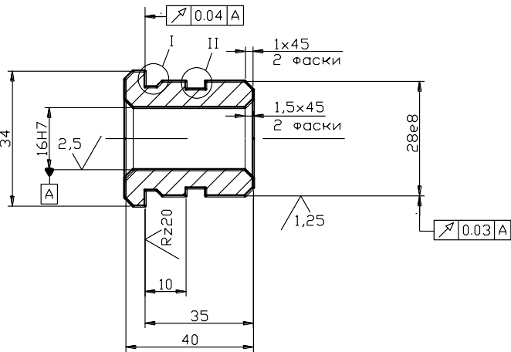Деталь. Втулка. Материал – Сталь А12. (Рис. 34).






Рис. 34. Втулка. (Сталь А12).

000 Заготовительная. Отрезать заготовку Ø34×2000. Из прутка планируется получить 43 детали.
010 Токарная. 1. Подрезать и центровать торец (под Ø 34 мм – диаметр сверла 3,5 мм по ГОСТ 14952-74). 2. Сверлить отверстие Ø 15 × 45. 3. Зенкеровать отверстие Ø 15,9×45^{о}. 4. Зенковать фаску 1,6×45^{о} (после развертывания отверстия она будет 1,5×45^{о}). 5. Точить поверхность (черновое точение) и (чистовое точение) с припуском под шлифование Ø 28,5 × 34,8. 6. Точить канавки b = 3 и b = 4,7Н12; 7. Точить фаску 1×45^{о}. 8. Отрезать деталь, выдерживая размер 40,5 мм.
015 Токарная. Заготовка устанавливается и закрепляется по наружному диаметру в цанговой оправке (патроне). 1. Подрезать второй торец в размер 40 мм.
- Зенковать фаску 1,6 × 45^{о} 3. Развернуть отверстие Ø 16Н7.
020 Шлифовальная. Заготовка устанавливается по внутреннему диаметру на оправке, закрепляется в жестких центрах с хомутиком. 1.Шлифовать Ø 28е8 с подшлифовкой торца, выдерживая размер 35 мм.

025 Моечная.
030 Контрольная

      - Технология изготовления дисков

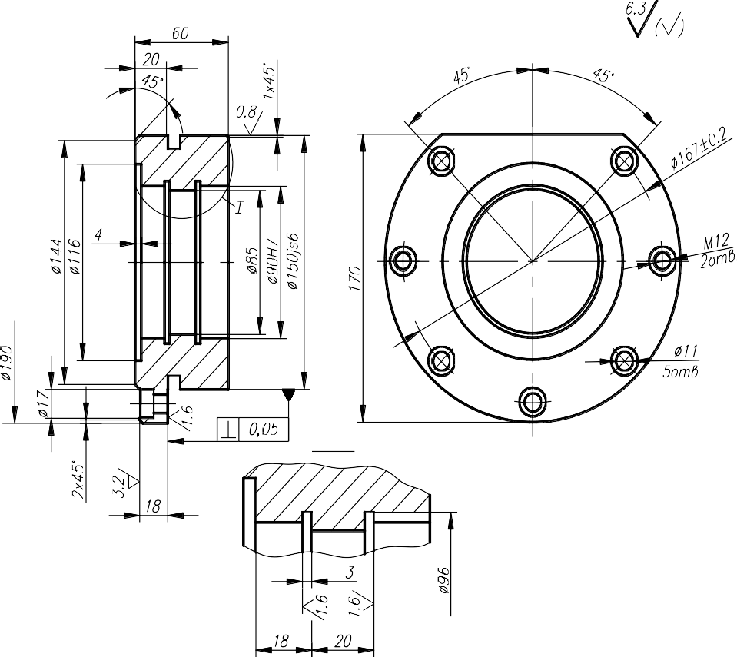Деталь. Стакан. Материал – чугун СЧ 20. (Рис. 35).

Рис. 35. Стакан. (СЧ20).

000 Заготовительная. Литье. Обрубка и очистка отливки.
005 Токарная. Заготовка устанавливается и закрепляется в трехкулачковом патроне. 1. Подрезать торец в размер 63,4 (межоперационный размер с припусками на чистовую обработку торца и припуском на черновую и чистовую обработку

противоположного торца). 2. Точить Ø 151,2 × 40 (60 – 20 межоперационный размер) и торец. 3. Расточить отверстие Ø 85 Н9 (допуск технологический) на проход.

015 Токарная. Заготовка устанавливается и закрепляется по внутреннему диаметру (Ø 85 Н9) в оправке. 1. Подрезать торец в размер 61,8 мм; подрезать торец в размер 60,4 (размер межоперационный). 2. Точить поверхность с Ø 190 до Ø 144 (коническая поверхность с углом 45⁰), выдерживая размер 28,2 (межоперационный).
- Точить фаску 2 × 45^{о}. 4. Расточить отверстие Ø 89,85 × 22 (18 + 4). 5. Расточить выточку Ø 116 × 4. 6. Точить канавку b=3, выдерживая размер 18.
020 Токарная. Заготовка устанавливается и закрепляется по внутреннему диаметру (Ø 85 Н9) в оправке. 1. Подрезать торец в размер 60 мм.. 2. Точить поверхность Ø 150,4 × 40. 3. Точить канавку b=3 (на Ø 150). 4. Точить фаску 1,5 × 45^{о}
5. Расточить отверстие Ø 89,85 × 28 (60 – (18 + 4 + 20)).
025 Фрезерная. Заготовка устанавливается и закрепляется по торцам в тисках или в УСПО. 1.Фрезеровать лыску в размер 170.
030 Слесарная. 1. Опилить острые кромки
035 Сверлильная. Заготовка устанавливается (база Ø 150,4; упорная база – лыска) и закрепляется в кондукторе или УСПО.1.Сверлить отверстие Ø 11 на проход.
2. Переход 1 повторить 4 раза. 3. Цековать (зенковать) отверстие Ø 17 × 9. 3. Переход 3 повторить 4 раза. 5. Сверлить отверстие Ø 10,2 (под резьбу М 12). 6. Переход 5 повторить. 7. Зенковать фаску 1 × 120^{о}. 8. переход 7 повторить. 9. Нарезать резьбу М 12. 10 Переход 9 повторить.
040 Токарная (расточная; алмазно-расточная). Заготовка устанавливается и закрепляется в цанговой оправке по наружному диаметру. 1. Расточить отверстие Ø 90 Н7 (выполняется за две позиции).
045 Шлифовальная. Заготовка устанавливается и закрепляется по технологическому диаметру Ø 85 Н9 в оправке. 1. Шлифовать Ø 150j6 и торец, выдерживая размер 20.

050 Моечная.
055 Контрольная.

Деталь. Зубчатый венец. Материал – Сталь 40 Х.


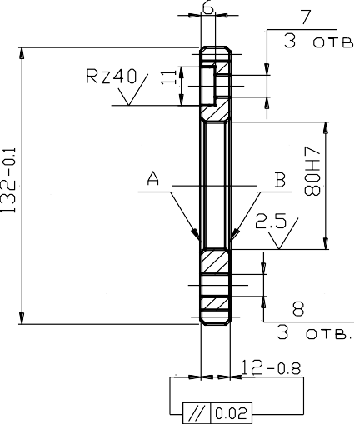Рис. 36. Зубчатый венец. (Сталь 40Х).




000 Заготовительная. Штамповка.
005 Токарная. Заготовка устанавливается и закрепляется по наружному диаметру в трехкулачковом патроне. 1. Подрезать торец. 2. Расточить отверстие Ø 79,7 на проход (с припуском под шлифование). 3. Расточить фаску в отверстии
010 Токарная. Заготовка устанавливается и закрепляется по внутреннему диаметру в трехкулачковом патроне. 1. Подрезать торец в размер 12,4 (межоперационный размер с припуском под шлифование торцев). 2. Точить Ø 132 на проход. 3. Точить две фаски 2 × 45^{о}.
015 Шлифовальная. Заготовка устанавливается и закрепляется по наружному диаметру в трехкулачковом патроне. 1. Шлифовать торец. 2. Шлифовать отверстие Ø 80Н7 на проход.
020 Плоскошлифовальная. Заготовка устанавливается и закрепляется на магнитной плите. 1. Шлифовать торец в размер12.
025 Зубообрабатывающая (Зубофрезерная). Заготовка устанавливается и закрепляется по внутреннему диаметру в оправке. 1. Фрезеровать 64 зуба (m = 2).
030 Слесарная. Зачистить заусенцы на торцах зубьев.
035 Сверлильная. Заготовка устанавливается и закрепляется по внутреннему диаметру в приспособлении (кондукторе) или УСПО. 1. Сверлить отверстие Ø 7.
2. Переход повторить 2 раза. 3. Цековать (зенковать) отверстие Ø 11×6. 4. Переход 3 повторить 2 раза. 5. Сверлить отверстие Ø 7,9. 6. Переход 5 повторить 2 раза.
7. Развернуть отверстие Ø 8. 8. Переход 7 повторить 2 раза.

040 Моечная.
045 Контрольная.

      - Технология изготовления фланцев

Деталь. Фланец. Материал – Чугун СЧ 20. (Рис. 37).
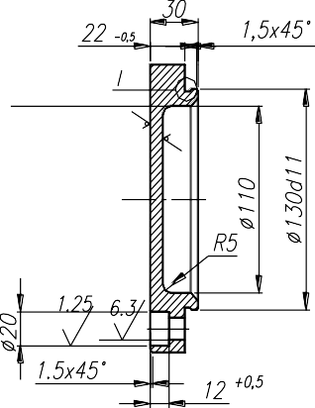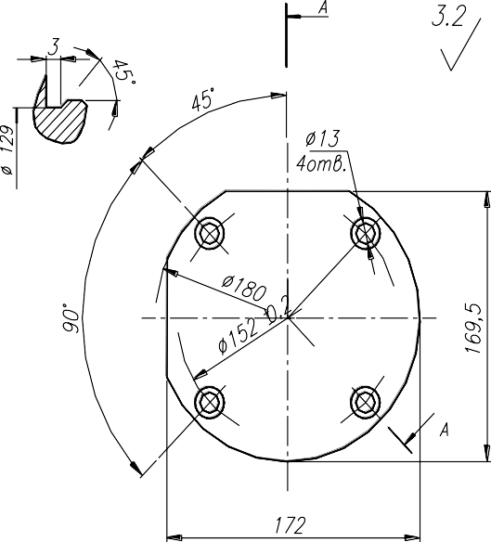

Рис. 37. Фланец. (СЧ20).

000 Заготовительная. Литье. Обрубка и очистка отливки.
005 Токарная. Заготовка устанавливается и закрепляется в трехкулачковом патроне. 1. Точить Ø 180 на проход. 2. Точить фаску 1,5 × 45 ^{о}.

010 Токарная. Заготовка устанавливается и закрепляется по наружному диаметру (Ø 180) в трехкулачковом патроне. 1. Подрезать торец в размер 30 мм.
2. Точить поверхность (черновое точение) Ø 131,2; (чистовое точение, Ra3,2) Ø 130d11×8. 3. Точить канавку b=3, выдерживая размер 22. 4.Точить фаску 1,5×45^{о}.
015 Фрезерная. Заготовка устанавливается и закрепляется по торцам в тисках или в УСПО. 1.Фрезеровать лыску в размер 172. 2. Фрезеровать лыску в размер 169,5.
020 Слесарная. 1. Опилить острые кромки
025 Сверлильная. Заготовка устанавливается (база Ø 130d11; упорная база – лыска) и закрепляется в кондукторе или УСПО.1.Сверлить отверстие Ø 13 на проход.
2. Переход 1 повторить 3 раза. 3. Цековать (зенковать) отверстие Ø 20 × 12. 3. Переход 3 повторить 3 раза.

030 Моечная.
035 Контрольная

      - Технология изготовления зубчатых колес

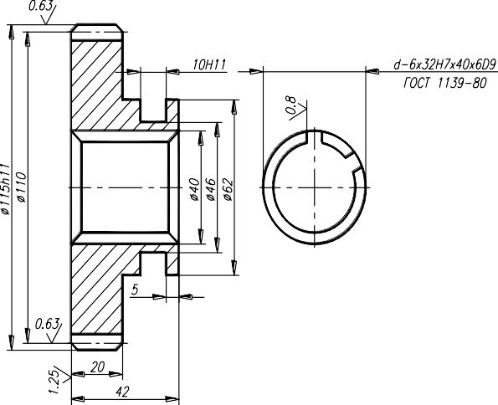Деталь. Зубчатое колесо. Материал – Сталь 25ХГТ. (Рис. 38).
Рис. 38. Зубчатое колесо. (Сталь 25ХГТ).

000 Заготовительная. Штампованная заготовка.
005 Термическая. Отжиг
010 Токарная. Заготовка устанавливается и закрепляется в трехкулачковом патроне зубчатым венцом. 1. Подрезать торец в размер 43,4 (межоперационный размер с припусками на чистовую обработку торца ступицы и припуском на черновую и чистовую обработку торца зубчатого венца). 2. Точить Ø 62,8×22,4 (42–20 межоперационный размер) и торец. 3. Расточить отверстие Ø 31,1 (межоперационный размер с припуском под протягивание) на проход. 4. Расточить фаску.
015 Токарная. Заготовка устанавливается и закрепляется по внутреннему диаметру (Ø 31,1) в цанговой разжимной оправке. 1. Подрезать торец в размер 20,8 мм; подрезать торец в размер 20,4 (размер межоперационный). 2. Точить поверхность Ø 115,8 (межоперационный с припуском на чистовое точение и шлифование). 3. Точить фаску 2 × 45^{о}. 4. Расточить фаску до Ø 40 мм.
020 Протяжная. Протянуть шестишлицевое отверстие (с припуском на калибровку по Ø 38Н11 и на шлифование по Ø 32Н7 – Ø 31,66).
025 Токарная. Заготовка устанавливается и закрепляется по внутреннему диаметру на оправке (специальная) с упором по торцу зубчатого венца. 1. Подрезать

торец в размер 42,4 мм.. 2. Точить поверхность Ø 62 × 22,2 (межоперационный). 3. Точить Ø 115,3 (межоперационный размер с припуском под шлифование, так как Ra 0,63). 4. Точить канавку b = 10Н11 (за два прохода черновое и чистовое). 4. Точить фаску 1,5×45^{о}.

030 Контрольная.
035 Зубофрезерная. Заготовка устанавливается и закрепляется по внутреннему диаметру на оправке (специальная) с упором по торцу зубчатого венца.
1. Фрезеровать 44 зуба (m = 2,5) (припуск под шлифование 0,15).
040 Зубозакругляющая. Заготовка устанавливается и закрепляется по внутреннему диаметру на оправке (специальная) с упором по торцу зубчатого венца.
1. Закруглить 44 зуба (m = 2,5) радиусом R11.
045 Слесарная. 1. Опилить острые кромки.
050 Калибровочная. Калибровать шестишлицевое отверстие (инструмент прошивка; оборудование пресс).
055 Термическая. Нитроцементация (глубина 0,3…0,5 мм). Закалка, отпуск
HRCэ 56 – 60.
060 Шлифовальная. Заготовка устанавливается и закрепляется по внутреннему диаметру в оправке. 1. Шлифовать Ø 115 и торец.
065 Шлифовальная. Заготовка устанавливается и закрепляется по наружному диаметру. 1. Шлифовать Ø 32Н7 и торец.
070 Зубошлифовальная. Заготовка устанавливается и закрепляется по внутреннему диаметру на оправке (специальная) с упором по торцу зубчатого венца.
1. Шлифовать 44 зуба (m = 2,5).

075 Моечная.
080 Контрольная.

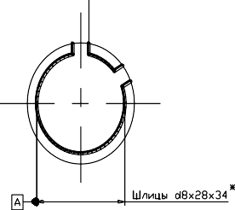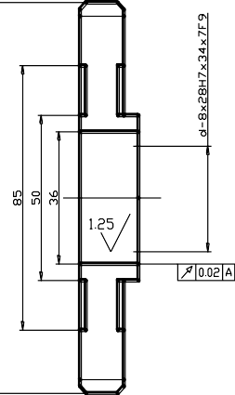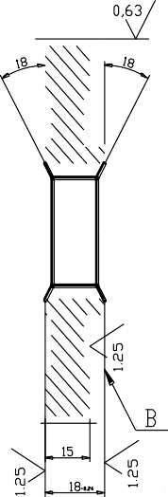Деталь. Зубчатое колесо сменное. Материал – Сталь 40ХФА. (Рис. 39).




Рис. 39. Зубчатое колесо сменное. (Сталь 40ХФА).


000 Заготовительная. Штампованная заготовка.
005 Термическая. Отжиг
010 Токарная. Заготовка устанавливается и закрепляется в трехкулачковом патроне зубчатым венцом. 1. Подрезать торец в размер 21,4 (межоперационный размер с припусками на чистовую обработку торца и припуском на черновую и чистовую

обработку торца зубчатого венца). 2. Расточить сквозное отверстие Ø 27,2 (межоперационный размер с припуском под протягивание) на проход. 3. Точить выточку с Ø 50 до Ø 85. 4. Расточить фаску 3 × 18^{о}.
015 Токарная. Заготовка устанавливается и закрепляется по внутреннему диаметру (Ø 27,2) в цанговой разжимной оправке. 1. Подрезать торец в размер 20,4 мм; подрезать торец в размер 18,9 (размер межоперационный). 2. Точить поверхность Ø 116,1 (межоперационный с припуском на чистовое точение). 3. Точить выточку с Ø 50 до Ø 85. 4. Расточить фаску 3 × 18^{о}.
020 Протяжная. Протянуть восьмишлицевое отверстие (с припуском на калибровку по Ø 34Н11 и на шлифование по Ø 28Н7 – Ø 27,72).
025 Токарная. Заготовка устанавливается и закрепляется по внутреннему диаметру на оправке (специальная) с упором по торцу зубчатого венца. 1. Подрезать торец в размер 18,4 мм.. 2. Точить Ø 115,5. 3. Точить две фаски 1,5 × 45^{о}.

030 Контрольная.
035 Зубофрезерная. Заготовка устанавливается и закрепляется по внутреннему диаметру на оправке (специальная) с упором по торцу зубчатого венца.
1. Фрезеровать 64 зуба (m = 1,75) (припуск под шлифование 0,10).
040 Слесарная. 1. Опилить острые кромки.
045 Калибровочная. Калибровать восьмишлицевое отверстие (инструмент прошивка; оборудование пресс).
050 Термическая. Закалка зубьев нагревом ТВЧ и отпуск (HRCэ 45 – 50).
055 Шлифовальная. Заготовка устанавливается и закрепляется по наружному диаметру. 1. Шлифовать Ø 28Н7 и торец.
060 Плоскошлифовальная. Заготовка устанавливается и закрепляется по магнитной плите по торцу (шлифованному). 1. Шлифовать торец в размер 18.
065 Зубошлифовальная. Заготовка устанавливается и закрепляется по внутреннему диаметру на оправке (специальная) с упором по торцу венца. 1. Шлифовать 64 зуба (m = 1,75) предварительно.
070 Зубошлифовальная. Заготовка устанавливается и закрепляется по внутреннему диаметру на оправке (специальная) с упором по торцу венца. 1. Шлифовать 64 зуба (m = 1,75) окончательно.

075 Моечная.
080 Контрольная.

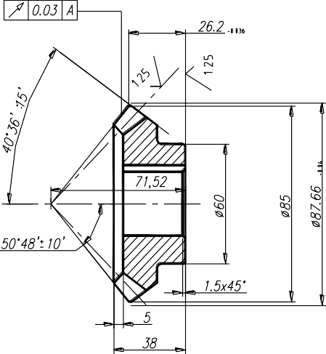Деталь. Зубчатое колесо коническое. Материал – Сталь 45.

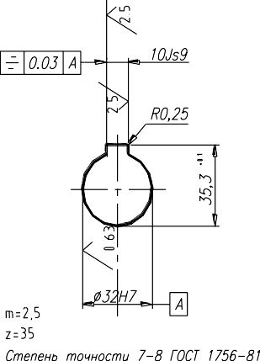
Рис. 40. Зубчатое колесо коническое. (Сталь 45).

000 Заготовительная. Прокат Ø 95 × 45.
005 Термическая. Отжиг
010 Токарная. Заготовка устанавливается и закрепляется в трехкулачковом патроне 1. Подрезать торец в размер 41,2 (межоперационный размер с припусками на чистовую обработку торца и припуском на черновую и чистовую обработку второго торца). 2.Точить поверхность Ø 61,1 3. Сверлить сквозное отверстие Ø 15.
4. Рассверлить отверстие Ø 32. 5. Зенкеровать отверстие Ø 33,7. 6. Развернуть отверстие Ø 33,9. 7. Расточить фаску 1,5 × 45^{о}.
015 Токарная. Заготовка устанавливается и закрепляется по наружному диаметру (Ø 61,1) в трехкулачковом патроне. 1. Подрезать торец в размер 39,4 мм (размер межоперационный). 2. Точить поверхность Ø 88,8 (межоперационный с припуском на чистовое точение). 3. Точить угол 40⁰36'. 4. Точить угол 50⁰46'. 6. Точить выборку (выточка с торца) предварительно.
020 Протяжная. Протянуть шпоночный паз B = 10Js9.
025 Токарная. Заготовка устанавливается и закрепляется по внутреннему диаметру на разжимной оправке. 1. Подрезать торец в размер 38,8 мм. 2. Точить Ø 60.
3. Точить фаску 1,5 × 45⁰.
030 Токарная. Заготовка устанавливается и закрепляется по внутреннему диаметру на разжимной оправке с упором в торец (Ø 60). 1. Подрезать торец в размер 38,5 мм. 2. Точить поверхность Ø 87,66. 3. Точить угол 40⁰36'. 4. Точить угол 50⁰46'.
6. Точить выборку, выдерживая размер 5 мм.

035 Контрольная.
040 Зубострогальная. Заготовка устанавливается и закрепляется по внутреннему диаметру на разжимной цанговой оправке с упором по торцу.
1. Строгать 35 зубьев (m = 2,5) (припуск под шлифование 0,10).
045 Слесарная. 1. Опилить острые кромки зубьев.
050 Шлифовальная. Заготовка устанавливается и закрепляется по наружному диаметру. 1. Шлифовать Ø 32Н7 и торец (Ø 60).
055 Шлифовальная. Заготовка устанавливается и закрепляется по Ø 32Н7 в разжимной цанговой оправке с упором по торцу (Ø 60). 1. Шлифовать торец в размер 38 мм.
060 Зубошлифовальная. Заготовка устанавливается и закрепляется по
Ø 32Н7 на оправке (специальная) с упором по торцу. 1. Шлифовать 35 зубьев (m = 2,5).

065 Моечная.
070 Контрольная.

Деталь. Червячное колесо. Материал: ступица – Сталь 45;
зубчатый венец – БрА9Ж3А. (Рис. 41).

Ступица.
000 Заготовительная. Прокат круг Ø 80 × 56.
005 Токарная. Заготовка устанавливается и закрепляется в трехкулачковом патроне. 1. Подрезать торец в размер 52. 2. Сверлить сквозное отверстие Ø 15.
3. Рассверлить отверстие Ø 30. 4. Зенковать фаску 2,5×45⁰. 5. Точить с Ø 80 до Ø 52,6, выдерживая размер 8 мм (49 – 41).
010 Токарная. Заготовка устанавливается и закрепляется по Ø 30 в разжимной цанговой оправке с упором по торцу (Ø 52,6). 1. Подрезать торец в размер 49,8 мм. 2. Точить с Ø 80 до Ø 47,6, выдерживая размер 1 мм. 3. Точить Ø 76 мм.
015 Фрезерная. Заготовка устанавливается и закрепляется по Ø 30 в разжимной цанговой оправке с упором по торцу (Ø 52,6). Оправка закрепляется в

делительной головке. 1. Фрезеровать паз В = 8 на глубину 2 мм. 2. Переход повторить три раза.
020 Слесарная. Зачистить заусенцы.

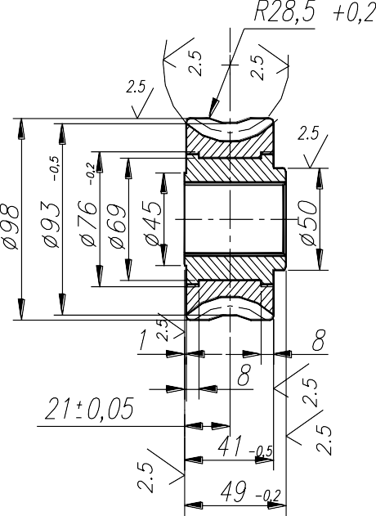
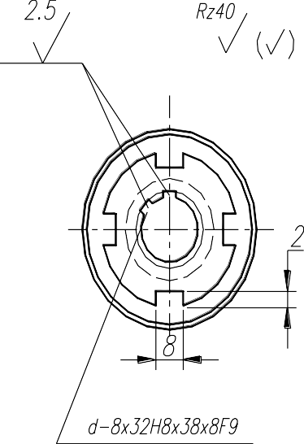
Рис. 41. Червячное колесо.

Венец. Червячное колесо.
Внимание! Деталь червячное колесо - сборочная единица. Зубчатый венец это деталь. Поэтому нумерация технологических операций должна начинаться с 000. Чтобы показать, что деталь венец и червячное колесо в целом является продолжением изготовления ступицы червячного колеса нумерация технологических операций оставлена сквозной.
025 Литье. (Ступица устанавливается в литейную форму по центру) Залить бронзой БрА9Ж3А.
030 Токарная. Заготовка устанавливается и закрепляется по Ø 30 в разжимной цанговой оправке с упором по торцу (Ø 52,6). Установ А. 1. Точить наружный Ø 101 на проход. Установ Б. Заготовка устанавливается и закрепляется в трехкулачковом патроне. 1. Подрезать торец в размер 41,2. 2. Зенкеровать сквозное отверстие Ø 31,1 (с припуском по протягивание). 3. Зенковать фаску 2 × 45⁰.
035 Протяжная. Протянуть восьмишлицевое отверстие d – 8×32H8×38H12×8F9. 040 Токарная. Заготовка устанавливается и закрепляется по Ø 32Н8 в разжимной цанговой оправке (специальной) с упором по торцу. 1. Подрезать торец в размер 49,4 мм. 2. Точить Ø 50 и торец, выдерживая размер 8 мм (технологический).
- Точить Ø 98,7 мм.
045 Токарная. Заготовка устанавливается и закрепляется по Ø 32Н8 в разжимной цанговой оправке (специальной) с упором по торцу. 1. Подрезать торец в размер 49 мм. 2. Точить Ø 45 и торец, выдерживая размер 1 мм. 3. Точить Ø 98 мм.
- Точить радиус R = 28,5^{+0,2}.

050 Контрольная.
055 Зубофрезерная. Заготовка устанавливается и закрепляется по внутреннему диаметру на разжимной цанговой оправке с упором по торцу. 1. Фрезеровать 29 зубьев (m = 3,0) (припуск под шевингование 0,09).
060 Слесарная. Зачистить заусенцы.

065 Шевинговальная. Заготовка устанавливается и закрепляется по внутреннему диаметру на разжимной цанговой оправке с упором по торцу.
1. Шевинговать 29 зубьев (m = 3,0) окончательно.

070 Моечная.
075 Контрольная.

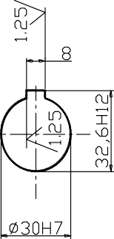Деталь Звездочка. Материал – Сталь 45. (Рис. 42).

Рис. 42. Звездочка. (Сталь 45).

000 Заготовительная. Штампованная заготовка.
005 Термическая. Отжиг
010 Токарная. Заготовка устанавливается и закрепляется в трехкулачковом патроне за ступицу большей длины. 1. Подрезать торец в размер 41,4 (межоперационный размер с припусками на чистовую обработку торца и припуском на черновую и чистовую обработку торца ступицы большей высоты). 2. Точить Ø 45,8 × 12 (40 – 21 – 7,1) и торец. 3. Точить Ø 95,8 на проход. 4. Расточить сквозное отверстие Ø 29,2 (межоперационный размер с припуском под протягивание) на проход.
5. Расточить фаску 2,5 × 45^{о}.
015 Токарная. Заготовка устанавливается и закрепляется по внутреннему диаметру (Ø 29,2) в цанговой разжимной оправке. 1. Подрезать торец в размер 40,8 мм.
2. Точить Ø 45,8 × 21 и торец (Ø 95,8). 3. Точить конус. 4.Расточить фаску 2,5×45^{о}. 020 Протяжная. Протянуть отверстие Ø 29,72 (припуск под шлифование 0,28). 025 Протяжная. Протянуть паз В = 8Н9.
030 Токарная. Заготовка устанавливается и закрепляется по внутреннему диаметру на разжимной оправке с упором по торцу ступицы большей высоты.
- Подрезать торец в размер 40,4 мм. 2. Точить Ø 45 × 12 и торец (Ø 95,8).
035 Токарная. Заготовка устанавливается и закрепляется по внутреннему диаметру (Ø 29,72) на разжимной оправке. 1. Подрезать торец в размер 40 мм.
- Точить Ø 45 × 21 и торец (Ø 95,8). 3. Точить выточку с Ø 38 × 5. 4. Точить Ø 95,1_{-0,46}.
5. Точить радиус R 14,5.

040 Контрольная.
045 Зубофрезерная. Заготовка устанавливается и закрепляется по внутреннему диаметру на оправке с упором. 1. Фрезеровать 22 зуба (m = 12,7).
050 Слесарная. 1. Опилить острые кромки.
055 Термическая. Закалка зубьев ТВЧ (HRCэ 45 – 50).

060 Шлифовальная. Заготовка устанавливается и закрепляется по наружному диаметру. 1. Шлифовать Ø 30Н7.

065 Моечная.
070 Контрольная.

      - Технология изготовления рычагов

Деталь Рычаг. Материал – Сталь 20Х. (Рис. 43).

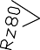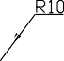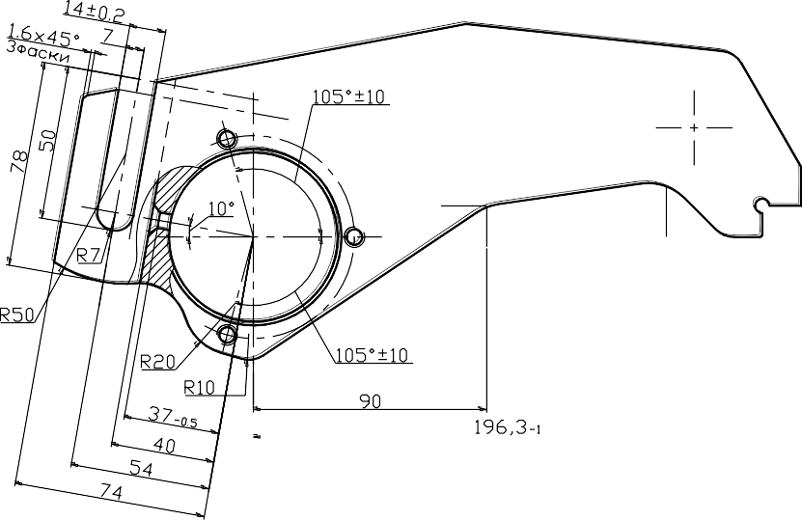
'
'

Рис. 43. Рычаг. (Сталь 20Х).

000 Заготовительная. Сортовой прокат – толстолистовой. Вырезать заготовку по контуру из листа (В = 36 мм).
005 Плоскошлифовальная. Установ А. Заготовка (несколько заготовок в зависимости от размеров магнитной плиты станка) устанавливается и закрепляется на магнитном столе. 1. Шлифовать в размер 35 мм. Установ Б. Заготовка шлифованной поверхностью устанавливается и закрепляется на магнитной плите.
1. Шлифовать в размер 34,5 мм.
010 Координатно-расточная. Заготовка устанавливается на плоскость и закрепляется в приспособлении. 1. Сверлить отверстие Ø 25 на проход. 2. Рассверлить отверстие Ø 48. 3. Рассверлить отверстие Ø 63. 4. Расточить отверстие Ø 64,5.
5. Сверлить отверстие Ø 12. 6. Зенкеровать отверстие Ø 12,9. 7. Развернуть отверстие Ø 13Н9 (допуск технологический. На чертеже Ø 13Н14).
015 Фрезерная Заготовка базируется (устанавливается) по плоскости и закрепляется в приспособлении. 1. Фрезеровать паз В = 14 ± 0,2. Фрезеровать паз В = 18

мм. 3. Сверлить отверстие Ø 5 мм (отверстие технологическое для выхода шлифовального круга при окончательной обработки уступа с размерами 15 и 12 мм).
4. Фрезеровать фаски 1,6 × 45^{о}.
020 Фрезерная. 1. Фрезеровать уступ с размерами 14,7 и 11,7 (с припуском под шлифование в дальнейшем получения уступа с размерами 15 и 12 мм).
025 Слесарная. Зачистить заусенцы.
030 Сверлильная. Заготовка устанавливается на плоскость и закрепляется в кондукторе. Технологические базы отверстия Ø 64,5 и Ø 13Н9. 1.Сверлить отверстие Ø 6,75 × 21. 2. Нарезать резьбу М8 в размер чертежа. 3. Переходы 1 и 2 повторить 2 раза.
035 Радиально-сверлильная. Заготовка устанавливается и закрепляется в кондукторе. 1. Сверлить отверстие Ø 6. 2. Сверлить отверстие Ø 12. 3. Зенковать фаску.

040 Термическая.
045 Плоскошлифовальная. Установ А. 1. Шлифовать в размер 34,2 мм.
Установ Б. 1. Шлифовать в размер 34_{–0,2.}
050 Координатно-расточная. 1. Расточить отверстие Ø 65Н7.
055 Плоскошлифовальная. 1. Шлифовать уступ 15 × 12 (два перехода черновая и чистовая обработка).

060 Моечная.
065 Контрольная.

Деталь. Нижний передний рычаг. Материал – Сталь 40ХН. (Рис. 44)[35].
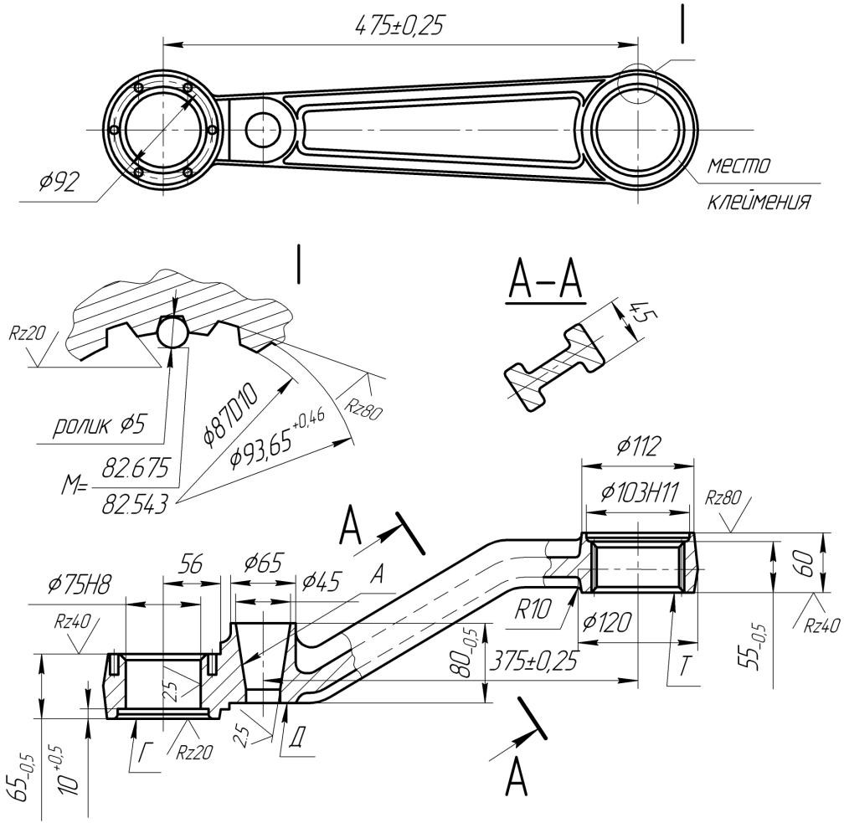
Рис. 44. Нижний передний рычаг. (Сталь 40ХН).

Технологический анализ конструкции детали. Рычаг (рис. 44) подвески колесного тягача (Нижний передний рычаг) имеет две головки с основными отверстиями, причем в правой головке имеются эвольвентные шлицы. Рычаг выполнен изогнутым и имеет в сечении форму двутавра. Особенностью данного рычага является наличие в левой части дополнительной бобышки и конусного отверстия. Технические условия: отклонение от перпендикулярности оси делительного цилиндра эвольвентных шлицев относительно торца Д не более 0,2 мм на длине 100 мм и торца Т не более 0,1 в крайних точках; отклонение от параллельности оси делительного цилиндра эвольвентных шлицев относительно оси конической поверхности А не более 0,25 мм; ось основного отверстия в левой головке должна быть перпендикулярна торцу Г, допустимое отклонение не более 0,25.
Рычаг изготавливают из легированной хромоникелевой стали 40ХН. Заготовку получают горячей штамповкой в открытом штампе. Основные отверстия в головках выштампованы не до конца. Отверстие под конический палец в заготовке отсутствует.
005 Радиально-сверлильная. Заготовка базируется по двум торцам и наружной поверхности бобышек в самоцентрирующемся приспособлении. Последовательное сверление и рассверливание по кондуктору двух отверстий в бобышках на радиально-сверлильном станке (рис. 45,а)
010 Термическая обработка для снятия остаточных напряжений и повышения механических характеристик материала – закалка и высокий отпуск. Твердость после термообработки НВ 241 – 311.
015 Фрезерная. Заготовка базируется по торцам и боковым поверхностям. Предварительная обработка трех торцов бобышек с одной стороны на фрезерном станке (рис.29,б).
020 Фрезерная. Заготовка устанавливается на бобышки в специальном приспособлении и закрепляют за головки бобышек в поперечном направлении. Предварительная обработка трех торцев бобышек (с противоположной стороны, выполняемую, как в предыдущую операцию) (рис.29,в).
025 Сверлильно-фрезерная. Базирование заготовки. Заготовка устанавливается по двум торцам и боковым поверхностям бобышек на призмы (подвижную и неподвижную), ось которых совпадает с плоскостью симметрии головки рычага. Чистовое фрезерование трех торцев бобышек; центрование, сверление и зенкерование отверстия в дополнительной бобышке до Ø 36 мм; зенкерование, получистовое растачивание, развертывание и раскатывание отверстия в малой головке до Ø 75Н8; предварительное и окончательное растачивание выточки Ø 83Н10 и обработку фаски в этом отверстии; зенкерование, получистовое и чистовое растачивание отверстия Ø 87D9 и обработку фаски в этом отверстии (рис.45, г).
030 Сверлильно-фрезерная. Базирование заготовки осуществляется по торцам и отверстиям двух бобышек. Для этого используют два пальца – цилиндрический ромбический. Закрепление заготовки осуществляется по боковым поверхностям бобышек. Окончательное фрезерование с противоположной стороны торцев трех бобышек; предварительное растачивание, зенкерование и развертывание конического отверстия; обработка фаски и отверстия малой головки; центрование шести резьбовых отверстий, сверление и нарезание резьбы М8 на торце малой головки; расфрезерование выточки глубиной 5 мм в отверстии большой головки, растачивание до Ø 113Н11, обработка двух фасок в отверстии Ø 113Н11 (рис.45, д).
035 Вертикально-протяжная. Базирование заготовки осуществляется по торцам и отверстию малой головки (Ø 75Н8). Протянуть эвольвентные шлицы в большой головке (рис.45,е).

040 Моечная.

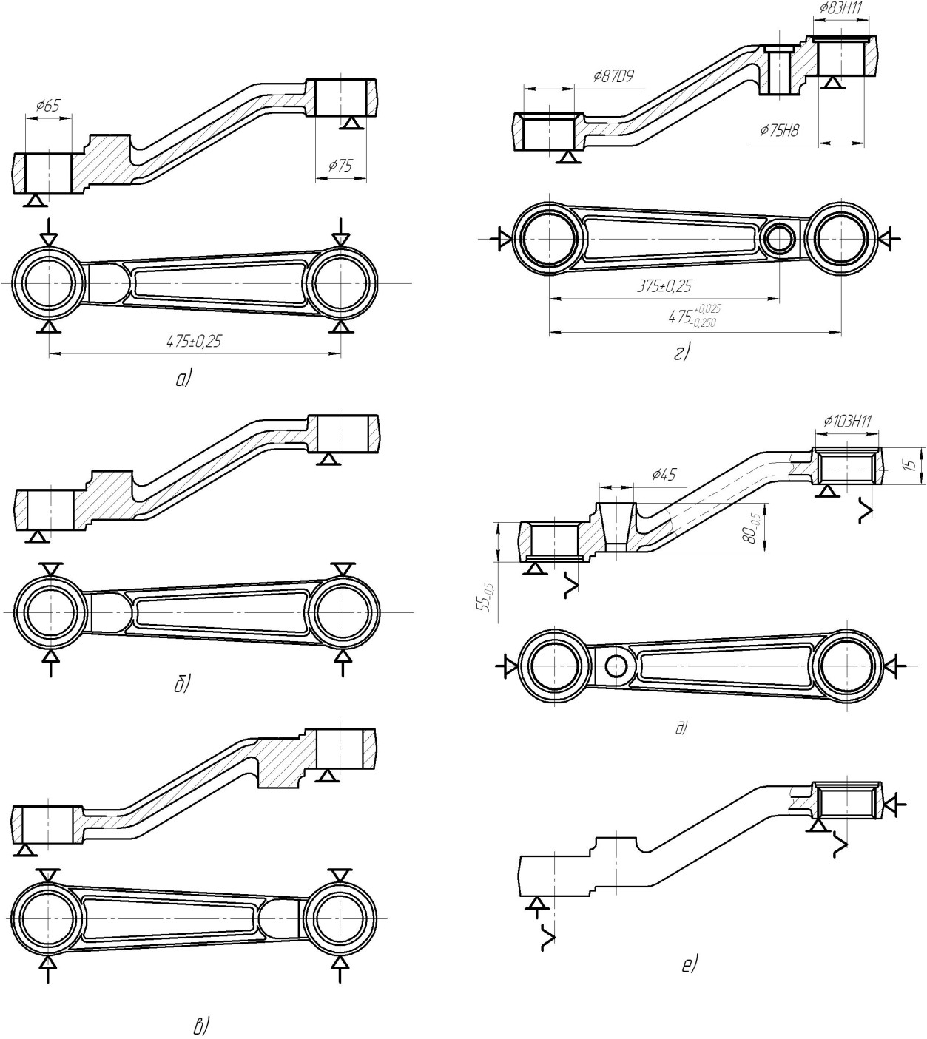
045 Контрольная.
Рис. 45. Основные операции обработки нижнего переднего рычага.

Расчет припусков и межоперационных размеров

Расчет припусков на механическую обработку производится только после установления варианта технологического процесса и выбора метода получения заготовки расчетно-аналитическим или опытно-статистическим методами.
Расчетно-аналитический метод определения припусков, разработанный проф. В.М. Кованом, учитывает конкретные условия выполнения технологического процесса обработки и позволяет получать более точные значения припусков.
При определении припусков по опытно-статистическому методу общий и операционные припуски берутся по таблицам справочных данных, составленных на

основании обобщения и систематизации производственных наблюдений ряда предприятий.
Припуски устанавливают на номинальные размеры деталей, указанных на чертеже.
Операционный припуск (промежуточный) – слой материала оставляемый для снятия на данной операции должен быть достаточным чтобы при чистовой или окончательной обработке детали не оставалось черноты или следов от предыдущей обработки, но вместе с тем он должен быть возможно малым, чтобы не увеличивать время обработки и не удорожалась операция. Припуск выбирается по табл. 50 – 61.
Таблица 50
Припуски по длине на разрезание проката, мм
Интервалы диаметров, мм | На разрезание, без обработки торцов |  |  | На зажим в патроне
 | ножовочная пила | резец | абразивный круг
Свыше 6 до 10 | 2 | 2 | 2 | 30
10…18 | 2,5 | 2,5 | 2 | 40
18…30 | 2,5 | 3 | 3 | 40
30…50 | 2,5 | 3 | - | 60
50…80 | 2,5 | 5 | - | 60
80…120 | 3 | 6 | - | 70
120…180 | 3 | 8 | - | 80
Примечание. Припуски на отрезку учитывают ширину режущего инструмента и неперпендикулярность реза
Таблица 51
Припуски на обработку торцевых поверхностей, мм
Интервалы диаметров, мм | Черновое точение  (подрезание) |  | Под чистовое точение (подрезание)  после чернового | Под шлифование после чистового точения
 | штампованная  заготовка | заготовка -  отливка
30…50 | 0,9 | 1,2 | 0,35 | 0,20
50…80 | 1,3 | 1,6 | 0,45 | 0,25
80…120 | 1,5 | 1,9 | 0,50 | 0,30
120…180 | 1,8 | 2,3 | 0,55 | 0,30
Примечание. 1. Припуски даны при предположении подрезки торца не более (0,50…75)D от наружной поверхности. При полном подрезании торца припуски увеличиваются на 25 – 50%.
- Припуски даны на одну сторону.
Таблица 52
Припуски на обработку наружных поверхностей тел вращения точением, мм
Интервалы диаметров, мм | Способ обработки поверхностей | Припуски на диаметр при длине вала, мм
 |  | до 120 | 120…260 | 260…500
1 | 2 | 3 | 4 | 5
До 30 | Черновая и однократная | 1,30  1,10 | 1,70  – | –
 | Получистовая | 0,45  0,45 | 0,50  – | –
 | Чистовая | 0,25  0,20 | 0,25  – | –
 | Тонкая | 0,13  0,12 | 0,15  – | –
30…50 | Черновая и однократная | 1,30  1,10 | 1,60  1,40 | 2,20  –
 | Получистовая | 0,45  0,45 | 0,45  0,45 | 0,50  –
 | Чистовая | 0,25  0,20 | 0,25  0,25 | 0,30  –
 | Тонкая | 0,13  0,12 | 0,14  0,13 | 0,16  0,50

Продолжение табл. 52
1 | 2 | 3 | 4 | 5
50…80 | Черновая и однократная | 1,50  1,10 | 1,70  1,50 | 2,30  2,10
 | Получистовая | 0,45  0,45 | 0,55  0,45 | 0,50  –
 | Чистовая | 0,25  0,20 | 0,30  0,25 | 0,30  0,30
 | Тонкая | 0,13  0,12 | 0,14  0,13 | 0,18  0,16
80…120 | Черновая и однократная | 1,80  1,20 | 1,90  1,30 | 2,10  1,70
 | Получистовая | 0,55  0,45 | 0,50  0,50 | 0,50  0,50
 | Чистовая | 0,25  0,25 | 0,25  0,25 | 0,30  0,25
 | Тонкая | 0,15  0,12 | 0,15  0,13 | 0,16  0,14
120…180 | Черновая и однократная | 2,00  1,33 | 2,10  1,40 | 2,30  1,80
 | Получистовая | 0,50  0,45 | 0,50  0,45 | 0,50  0,50
 | Чистовая | 0,30  0,25 | 0,30  0,25 | 0,30  0,25
 | Тонкая | 0,16  0,13 | 0,16  0,13 | 0,17  0,15
Примечание: в числителе - при установке в центрах; в знаменателе – при установке в патроне.

Таблица 53
Припуски на обработку наружных поверхностей тел вращения шлифованием, мм
Интервалы диаметров,  мм | Способ обработки поверхностей | Припуски на диаметр  при длине вала, мм
 |  | до 120 | 120…260 | 260…500
До 30 | Предварительная после чистового точения (до  термообработки) | 0,30 | 0,60 | –
 | Предварительная после термообработки | 0,10 | 0,10 | –
 | Чистовая после предварительного шлифования | 0,06 | 0,06 | –
30…50 | Предварительная после чистового точения (до  термообработки) | 0,25 | 0,50 | 0,85
 | Предварительная после термообработки | 0,10 | 0,10 | 0,10
 | Чистовая после предварительного шлифования | 0,06 | 0,06 | 0,06
50…80 | Предварительная после чистового точения (до  термообработки) | 0,25 | 0,40 | 0,65
 | Предварительная после термообработки | 0,10 | 0,10 | 0,10
 | Чистовая после предварительного шлифования | 0,06 | 0,06 | 0,06
80…120 | Предварительная после чистового точения (до  термообработки) | 0,20 | 0,35 | 0,65
 | Предварительная после термообработки | 0,10 | 0,10 | 0,10
 | Чистовая после предварительного шлифования | 0,06 | 0,06 | 0,06
120…180 | Предварительная после чистового точения (до  термообработки) | 0,17 | 0,30 | 0,55
 | Предварительная после термообработки | 0,10 | 0,10 | 0,10
 | Чистовая после предварительного шлифования | 0,06 | 0,06 | 0,06

Таблица 54
Припуски под тонкое (алмазное) растачивание, мм
Интервалы  диаметров, мм | Обрабатываемый материал
 | Сталь | Чугун | Бронза | Баббит | Алюминий
До 30 | 0,2 | 0,2 | 0,2 | 0,3 | 0,2
30…50 | 0,2 | 0,3 | 0,3 | 0,4 | 0,3
50…80 | 0,2 | 0,3 | 0,3 | 0,5 | 0,4
80…120 | 0,3 | 0,3 | 0,3 | 0,5 | 0,4
120…180 | 0,3 | 0,4 | 0,4 | 0,6 | 0,5
Примечание. Припуски даны при предположении обработки за один рабочий ход. При обработке за два прохода припуск увеличивается на 0,1 мм на диаметр.
Таблица 55
Припуски под различные операции обработки отверстий термически необработанных материалов, мм
Интервалы диаметров, мм | Под |  |  | Под чистовое |  | Под протяги вание
 | растачива  ние | зенкеро  вание | разверты  вание | растачивание | развертывание
 | после сверления |  |  | после чернового растачивания или
 |  |  |  | зенкерования | развертывания
6…10 | – | – | 0,20 | – | – | –
10…18 | 0,8 | 0,8 | 0,25 | – | 0,15 | 0,5
18…30 | 1,2 | 1,2 | 0,30 | – | 0,20 | 0,6
30…50 | 1,5 | 1,5 | 0,40 | 0,9 | 0,25 | 0,7
50…80 | 2,0 | – | – | 1,1 | 0,30 | –
80…120 | 2,0 | – | – | 1,3 | 0,35 | –
120…180 | 2,0 | – | – | 1,5 | – | –

Таблица 56
Припуски под внутреннее шлифование после растачивания или после сверления и растачивания, мм
Интервалы диаметров, мм | Для закаливаемых при длине отверстий, мм |  | Для не закаливаемых (сырых) при длине отверстий, мм
 | до 100 | 100…200 | до 100 | 100…200
10…18 | 0,15 | – | 0,12 | –
18…30 | 0,20 | 0,25 | 0,15 | 0,20
30…50 | 0,20 | 0,25 | 0,15 | 0,20
50…80 | 0,25 | 0,30 | 0,20 | 0,20
80…120 | 0,30 | 0,35 | 0,20 | 0,25
120…180 | 0,35 | 0,40 | 0,25 | 0,30

Таблица 57
Припуски на обработку плоскостей, мм
Способ обработки поверхности | Наибольший размер обрабатываемой поверхности, мм
 | 120…200 | 200…500 | 500…800 | 800…1200
Черновая или однократная обработка  лезвийным инструментом после литья | 1,00 | 2,30 | 3,20 | 4,60
Получистовая обработка лезвийным  инструментом после черновой | 0,30 | 0,30 | 0,35 | 0,40
Чистовая обработка лезвийным  инструментом после получистовой | 0,16 | 0,16 | 0,16 | 0,16
Предварительное и однократное шлифование  после чистовой обработки лезвийным инструментом | 0,05 | 0,05 | 0,05 | 0,05
Чистовое шлифование после  предварительного | 0,03 | 0,03 | 0,03 | 0,03

Внимание.
При отсутствии в приведенных таблицах припусков для некоторых переходов следует придерживаться следующих рекомендаций:
- соотношения между получистовым и чистовым, а также между чистовым и тонким переходами принимать как 2 : 1;
- соотношения между черновым и получистовым проходами для способов обработки, не предусмотренных в таблицах, принимать по соотношению этих проходов для токарной обработки с учетом длины обрабатываемой поверхности;
- для притирки наружных поверхностей тел вращения диаметром до 75 мм принимать припуск от 5 до 15 мкм.
Таблица 58
Припуски на удаление цементованного слоя, мм
Глубина цементованного  слоя, мм | Интервалы размеров, мм | Поверхности
 |  | наружные и внутренние  цилиндрические | торцовые и  плоские
До 0,6 | до 30 | 1,5 | 1,0
 | 30…50 | 1,7 | 1,0
 | 50…80 | 1,7 | 1,0
 | 80…120 | 1,7 | 1,2
 | 120…180 | 1,7 | 1,2
0,6…0,8 | до 30 | 2,0 | 1,2
 | 30…50 | 2,0 | 1,2
 | 50…80 | 2,0 | 1,2
 | 80…120 | 2,2 | 1,5
 | 120…180 | 2,2 | 1,5
0,8…1,1 | до 30 | 2,5 | 1,5
 | 30…50 | 2,7 | 1,5
 | 50…80 | 2,7 | 1,5
 | 80…120 | 2,7 | 1,7
 | 120…180 | 3,0 | 1,7
1,1…1,4 | до 30 | 3,2 | 1,8
 | 30…50 | 3,2 | 1,8
 | 50…80 | 3,5 | 1,8
 | 80…120 | 3,5 | 2,0
 | 120…180 | 3,5 | 2,0
1,4…1,8 | до 30 | 4,0 | 2,2
 | 30…50 | 4,0 | 2,2
 | 50…80 | 4,2 | 2,2
 | 80…120 | 4,2 | 2,5
 | 120…180 | 4,2 | 2,5

Таблица 59
Припуски на протягивание отверстия, мм
Интервалы  диаметров, мм | Длина протягиваемых отверстий, мм
 | (1…1,5) D | (1,5…2,5) D | (2,5…3) D | (3…4) D
10…18 | 0,3 | 0,3 | 0,4 | 0,5
18…30 | 0,3 | 0,4 | 0,5 | 0,6
30…50 | 0,4 | 0,5 | 0,6 | 0,7
50…80 | 0,6 | 0,6 | 0,7 | 0,7
80…120 | 0,7 | 0,8 | 0,9 | 1,0
120…180 | 0,8 | 1,0 | 1,2 | 1,4
Примечание. При применении стандартных протяжек диаметр отверстия под протяжку следует выбрать в соответствии с диаметром переднего направления.

При протягивании шлицевых отверстий предварительно обрабатывается цилиндрическое отверстие, равное по размерам внутреннему диаметру.
Припуск под протягивание шлицевых отверстий может быть определен по формуле:

Z = Dн − Dо + 0,7TDн , где Dн - наружный диаметр шлицевого отверстия, мм; Dо - внутренний диметр шлицевого отверстия, мм
TDн - допуск по наружному диаметру шлицевого отверстия, мм.
Припуски на хонингование отверстий, мм

Таблица 60

Интервалы диаметров, мм | После тонкого  растачивания |  | После чистового  развертывания |  | После внутреннего  шлифования
 | Обрабатываемый материал
 | чугун | сталь | чугун | сталь | чугун | сталь
До 50 | 0,09 | 0,06 | 0,09 | 0,07 | 0,09 | 0,06
50…80 | 0,10 | 0,07 | 0,10 | 0,08 | 0,10 | 0,07
80…120 | 0,11 | 0,08 | 0,11 | 0,09 | 0,11 | 0,08
120…180 | 0,12 | 0,09 | 0,12 | – | 0,12 | 0,09
180…260 | 0,12 | 0,09 | – | – | 0,12 | 0,09

Таблица 61
Припуски на обработку зубьев (на толщину зуба), мм
Модуль | Под чистовое нарезание после  чернового |  | Под шлифование |  | Под шевингование
 | min | max | min | max | min | max
До 2 | – | – | 0,2 | 0,3 | 0,03 | 0,05
2…3 | 0,4 | 0,5 | 0,25 | 0,35 | 0,05 | 0,08
3…5 | 0,5 | 0,6 | 0,3 | 0,4 | 0,08 | 0,12
5…7 | 0,6 | 0,7 | 0,3 | 0,4 | 0,10 | 0,20
7…10 | 0,7 | 0,8 | 0,4 | 0,4 | 0,15 | 0,25

Расчет межоперационных размеров

Операционные припуски назначают на технологические операции и переходы в порядке, обратном ходу технологического процесса обработки поверхности заготовок, т.е. от размера готовой детали к размеру заготовки.
Размеры операционного припуска на каждом последующем переходе меньше, чем на предыдущем, поскольку повышается точность и уменьшается шероховатость поверхности.
Пример расчета операционных размеров обрабатываемой заготовки за несколько операций и переходов по табл. 50 – 61 приведен в табл.62.
На основании результатов определения припусков расчетно-аналитическим методом для рассчитываемых поверхностей вращения (наружная или внутренняя) и одного линейного размера строится графическая схема расположения общего и межоперационного припусков и допусков на припуски.

Таблица 62
Расчет операционных размеров при обработке вала длиной 220 мм
Маршрут обработки  поверхности | Экономическая точность |  | Операционный  размер, мм | Припуск на  диаметр, мм
 | Квалитет | Шероховатость
Обработка поверхности ступенчатого вала  из стали 45, Ǿ 50 k6 | 6 | Ra0,32
Заготовка – поковка | 13 | 160 | Ǿ 56+1,3 | 3,0
штампованная |  |  | −0,7
Точение черновое | 11 | Rz80 | Ǿ 52,30h11_{(-0,160)} | 1,60
Точение чистовое | 9 | Rz20 | Ǿ 50,54h9(- 0,054) | 0,45
Шлифование черновое | 7 | Ra2,5 | Ǿ 50,085h7_{(-0,025)} | 0,40
Шлифование чистовое | 6 | Ra0,32 | Ǿ 50 k6 | 0,06

Порядок расчета припусков и межоперационных размеров расчетно-
аналитическим методом
Аналитический расчет удобнее представить в виде табл. 63, данные которой используются непосредственно для построения графической схемы расположения припусков и их допусков, а также для быстрой проверки правильности произведенных расчетов.
Порядок расчета припусков на механическую обработку и предельных размеров по технологическим переходам следующий:
  - Пользуясь рабочим чертежом детали и технологическим процессом механической обработки, записываем в табл. 64 (графа 1) элементарные поверхности заготовки и технологические переходы обработки в порядке последовательности их выполнения по каждой элементарной поверхности от черновой заготовки до окончательной обработки.
Таблица 63
Расчет припусков и операционных размеров
Технологические операции и переходы | Элементы припуска, мкм |  |  |  | Расчетный припуск 2Z_{min}, мкм | Расчетный размер, мкм | Допуск Т, мкм | Предельные
 |  |  |  |  |  |  |  | размеры, мм |  | припуски, мкм
 | R_{z} | h | Δ | ε_{y}
 |  |  |  |  |  |  |  | min | max | min | max
1 | 2 | 3 | 4 | 5 | 6 | 7 | 8 | 9 | 10 | 11 | 12
  - По таблицам справочника [29] определяем элементы припуска для каждого перехода (R_{z}, h, Δ, ε_{y}, T), которые записываем в графы 2, 3, 4, 5, 8 табл. 64;
R_{z}, h определяем по справочнику [29, гл. 4, табл. 1–7, 10 – 14, 24, 25, 27];
R_{z} – шероховатость поверхности, мкм;
h – дефектный слой, характеризующий качество поверхности, мкм;
T – допуск на способ обработки (изготовление), мкм [29, гл. 4, табл. 32]; допуск на заготовку ([29, гл. 3, табл. 23, 3, 4, 11]);
Δ – суммарное значение пространственных отклонений на обработанных поверхностях, мкм ([29, гл. 4, табл. 4, 8, 9, 15–22, 28]);
ε_{y} – погрешность установки, характеризующаяся величиной смещения обрабатываемой поверхности, мкм ([29, гл. 1, табл. 12–13]).
  - Определяем расчетные величины минимальных припусков на обработку Z_{imin} по всeм технологическим переходам, путем суммирования и удваивания (для симметричных поверхностей) элементов припуска (графа 6), согласно зависимости

2Zi min
= 2(R

Zi −1
+ hi−1 +

2
Δ
+ ε
i−1
² ) , (2)
i
y

где
i = 1, n – количество переходов при обработке поверхности.

  - Записываем для конечного перехода в графу 7 наименьший предельный размер вала по чертежу (для отверстия наибольший предельный размер).
  - Для перехода, предшествующего конечному, определяем расчетный размер прибавлением к наименьшему предельному размеру по чертежу расчетного припуска (графа 7) (для отверстия – вычитанием из наибольшего предельного размера, по чертежу расчетного припуска Z_{min}).
  - Последовательно определяем расчетные размеры для каждого предшествующего перехода прибавлением к расчетному размеру следующего за ним смежного перехода расчетного припуска Z_{min} (для отверстия для каждого предшествующего перехода вычитанием из расчетного размера следующего за ним смежного перехода расчетного припуска Z_{min}).
  - Записываем наименьшие (для отверстия наибольшие) предельные размеры по всем технологическим переходам, округляя их увеличением (для отверстия уменьшением) расчетных размеров. Округление производить до того же знака десятичной дроби, с каким дан допуск на размер для каждого перехода (графа 10).
  - Определяем наибольшие (для отверстия наименьшие) предельные размеры путем прибавления (для отверстия вычитания) допуска к округленному наименьшему предельному размеру (для отверстия из округленного наибольшего предельного размера) (графа 9).
  - Записываем предельные значения припусков Z_{max} как разность наименьших предельных размеров (для отверстия наибольших) предшествующего и выполняемого переходов (графы 11 и 12).
  - Определяем общие припуски Z₀ _{min} и Z₀ _{max}, суммируя промежуточные припуски на обработку.
  - Проверяем правильность произведенных расчетов по формулам:

Zi max − Zi min = Ti −1 − Ti
2Zi max − 2Zi min = Ti −1 − Ti
(3)
(4)

Пример расчета припусков, межоперационных размеров и размеров заготовки

Исходя из материала детали (см. рис. 2, стр. 28) ее конфигурации, рассчитанных припусков (см. ниже) выбран способ получения заготовки обработкой давлением. Эскиз заготовки рассматриваемой детали (вал-шестерня) приведен на рис. 30. Расчет припусков на механическую обработку поверхностей
Ø 80 k6, Ø 58 Н7 деталь вал-шестерня (см. рис. 2) приведен в таблице 64.
Внимание. Порядок расчета припусков на механическую обработку и предельных размеров по технологическим переходам изложен выше, поэтому пояснения пунктам 1–11 будут краткими и при этом ссылки только на таблицы справочника [29, гл. 3].
- Записываем в графу 1 (табл. 64) поверхности и технологические переходы обработки поверхностей (см. табл. 37, 38).
- Записываем элементы припуска по каждому технологическому переходу (графы 2,3,4,5,8):

Ø 80 k6.
Заготовка (ковка на молотах) Rz+h = 1500 мкм (табл. 11, c. 185);
Δ = 3 х 275=825 мкм (табл. 15, с.186); ε_{y} = 0; Т = 1500 мкм (табл. 23, с.187 в зависимости от массы заготовки, габаритного размера и нормальной точности).
Точение черновое Rz = 250 мкм (табл. 24), h = 240 мкм (табл. 24); Δ = 0,7 х 275 = 205 мкм (табл. 15); ε_{y} =0 (технологическая база центра); Т = 1200 мкм (15 квалитет).
Точение получистовое Rz = 125 мкм (табл. 24), h = 120 мкм (табл. 24);
T = 460 мкм (13 квалитет); Δ =0,05 х 275 = 13,75 мкм (табл. 15); ε_{y} = 0 (центра)
Точение чистовое Rz = 40 мкм (табл. 24); h= 40 мкм (табл. 24);
T = 190 мкм (11 квалитет); Δ = 0 (табл. 15); ε_{y} = 0 (центра)
Термическая обработка Rz, h, Т остались без изменения; Δ=0,10 х 268=26,8 мкм (табл. 15); ε_{y} = 0 (базирование отсутствует)
Шлифование черновое Rz = 15 мкм (табл. 24); h = 15 мкм (табл. 24); T = 120 мкм (10 квалитет); Δ = 7% от Δ_{i-1} = 0,07 х 26,8 = 2 мкм ≈ 0; ε_{y} = 0 (центра)
Шлифование чистовое Rz = 5 мкм (табл. 24); h = 5 мкм (табл. 24);
T = 19 мкм (6 квалитет; из чертежа детали); Δ = 0, ε_{y} = 0 (центра)

Ø 58 Н7
Заготовка Rz + Н = 1500 мкм (табл. 11, c. 185); Δ = 3 х 70 = 210 мкм (табл. 15, с.186); ε_{y} = 0; Т = 1500 мкм (табл. 23, с.187 в зависимости от массы заготовки, габаритного размера и нормальной точности).
Растачивание черновое Rz = 40мкм (табл. 27); h = 50 мкм (табл. 27); T = 300 мкм (12 квалитет); Δ = 0,7 х 70 = 49 мкм (табл. 15); ε_{y} = 150 мкм (табл. 13, с. 42)
Растачивание чистовое Rz = 20 мкм (табл. 27); h = 20 мкм (табл. 27); T = 120 мкм (10 квалитет); Δ = 0,07 х 49≈0; ε_{y} = 0 (установка не изменилась)
Термическая обработка Rz, h, Т остались без изменения; Δ = 0,10 х 70 = 7 мкм (табл. 15); ε_{y} = 0 (базирование отсутствует)
Шлифование Rz =5 мкм (табл. 27); h =10 мкм (табл. 27); T =30 мкм (7 квалитет);
Δ = 0; ε_{y} = 50 мкм (табл. 13, с. 42).
- Определяем расчетные припуски по операциям (графа 6):

Ø 80 k6
Точение черновое 1500 + + 0² = 2325 мкм
(825)²
Точение получистовое 240 + 250 + 205 = 695 мкм
Точение чистовое 125 + 120 + 14 = 259 мкм
Шлифование черновое 40 + 40 + 30 = 110 мкм
Шлифование чистовое 15 + 15 = 30 мкм

Ø 58 Н7

Растачивание черновое 1500 +
(210)² + (150)²
Растачивание чистовое 40 + 50 + 49 = 139 мкм
(50)² + (7)²
= 1760 мкм

Шлифование
5 +10 +
= 91 мкм

- Записываем предельные размеры, которые принимаем за расчетные (графа 6):
Ø 80 k6 80,003 мм
Ø 58 Н7 58,030 мм
5 – 6. Определяем расчетные размеры по операциям (графа 7):

Ø 80 k6
80,003 + 0,060 = 80,063 (расчетный размер записываем в мм)

80,063 + 0,220 = 80,283
80,283 + 0,518 = 80,801
80,801 + 1,390 = 82,191
82,191 + 4,650 = 86,841

Ø 58 Н7
58,030 – 0,182 = 57,848
57,848 – 0,278 = 57,570
57,570 – 3,520 = 54,050
- Записываем расчетные размеры как предельные:
Ø 80 k6 (наименьшие) – графа 9
Ø 58 Н7(наибольшие) графа 10
- Записываем предельные размеры по операциям:
Ø 80 k6 (наибольшие) – графа 10 80,003 + 0,019 = 80,022 (допуск в мм)
80,06 + 0,120 = 80,18
80,28 + 0,190 = 80,47
80,80 + 0,460 = 81,26
82,2 + 1,2 = 84,4
86,8 + 1,5 = 88,3
Ø 58 Н7 (наименьшие) графа 9
58,030 – 0,030 = 58,000
57,85 – 0,19 = 57,66
57,6 – 0,3 = 57,3
54,1 – 1,5 = 52,6
- Предельные значения припусков по операциям:
Ø 80 k6 (наименьшие) – графа 11 (наибольшие) графа 12
88,6 – 82,2 = 4600 (припуск дан в мкм) 88,3 – 83,4 = 4900
82,2 – 80,80 = 1600 83,4 – 81,26 = 2140
80,80 – 80,28 = 520 81,26 – 80,47 = 790
80,28 – 80,06 = 220 80,47 – 80,18 = 280
80,06 – 80,003 = 57 80,18 – 80,022 = 157
Ø 58 Н7 (наибольшие) графа 12 (наименьшие) графа 11
57,3 – 52,6 = 4700 (припуск в мкм) 57,6 – 54,1 = 3500
57,66 – 57,3 = 360 57,85 – 57,6 = 250
58,0 – 57,66 = 340 58,030 – 57,85 = 180
- Общий припуск
Ø 80 k6 наибольший 8278 мкм наименьший 6797 мкм
Ø 58 Н7 наибольший 5400 мкм наименьший 3930 мкм
- Проверка
Ø 80 k6 8278 – 6797 = 1500 – 19 1481 = 1481
Ø 58 Н7 5400 – 3930 = 1500 – 30 1470 = 1470
- Расчет размеров, проставляемых на чертеже заготовки (см. рис. 46)

Ø 80 k6
Наименьший предельный размер заготовки Ø 86,3 мм; допуск на заготовку 1500 мкм, Так как метод получения заготовки – поковка, то допуск делиться в отношении
2:1, то есть ± 1000
500
Номинальный размер заготовки 86,3 +0,5= 86,8
Размер проставляемый на чертеже заготовки 86,8−0,5
+1,0

Таблица 64
Расчет припусков и операционных размеров Ø 80 k6, Ø 58 Н7 деталь вал-шестерня (см. рис.2)
Технологические операции и переходы | Элементы припуска, мкм |  |  |  | Расчетный припуск 2Z_{min}, мкм | Расчетный размер, мкм | Допуск Т, мкм | Предельные
 |  |  |  |  |  |  |  | размеры, мм |  | припуски, мкм
 | R_{z} | H | Δ | ε_{y}
 |  |  |  |  |  |  |  | min | max | min | max
1 | 2 | 3 | 4 | 5 | 6 | 7 | 8 | 9 | 10 | 11 | 12
Ø 80 k6 |  |  |  |  |  |  |  | 86,8  82,2  80,80  80,28  80,06  80,003 | 88,3  83,4  81,26  80,47  80,18  80,022 | 4600  1400  520  220  57  6797 | 4900  2140  790  290  158  8278
Заготовка | 500 | 1000 | 825 | – |  | 86,841 | 1500
Точение черновое | 250 | 240 | 205 | – | 2 ∙2325=4650 | 82,191 | 1200
Точение получистовое | 125 | 120 | 14 | – | 2 ∙ 695=1390 | 80,801 | 460
Точение чистовое | 40 | 40 | 0 | – | 2 ∙ 259=518 | 80,283 | 190
Термообработка |  |  | 30
Шлифование черновое | 15 | 15 | 0 | – | 2 ∙ 110=220 | 80,063 | 120
Шлифование чистовое | 5 | 5 | 0 | – | 2 ∙ 30=60 | 80,003 | 19
Отверстие Ø 58 Н7 |  |  |  |  |  |  |  | 52,6  57,3 | 54,1  57,6 | 3500 | 4700
Заготовка | 500 | 1000 | 210 |  |  | 54,050 | 1500
Растачивание черновое | 40 | 50 | 49 | 150 | 2 ∙ 1760=3520 | 57,570 | 300
Растачивание чистовое | 20 | 20 | – | – | 2 ∙ 139=278 | 57,848 | 190 | 57,66  58,000 | 57,85  58,030 | 250  180  3930 | 360  340  5400
Термическая обработка |  |  | 7
Шлифование | 5 | 10 |  | 50 | 2 ∙ 91=182 | 58,030 | 30

58 Н7 Наибольший предельный размер заготовки 54,1 мм; допуск 1500 мкм.

Для отверстия допуск делиться в отношении 1:2, т.е. ±
Номинальный размер заготовки 54,1 – 1,0 = 53,1
500
1000

+0,5

Размер проставляемый на чертеже заготовки 53,6−1,0
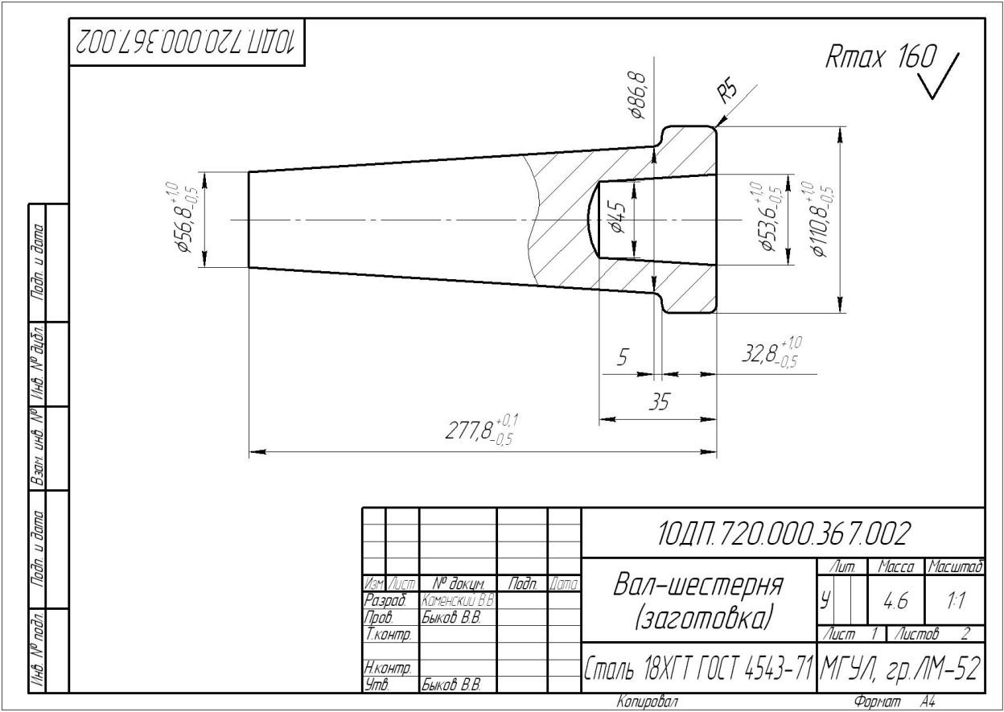
Рис. 46. Вал-шестерня (Заготовка)

Выбор и расчет режимов резания

Режимы резания – совокупность глубины резания (t), подачи (S) и скорости резания (V).
Режимы резания (обработки) определяют: точность обработки, качество обработанной поверхности, производительность и себестоимость обработки, условия работы оборудования и рабочих.
Факторами, влияющими на выбор режима резания, являются:
- материал, форма, жесткость и прочность обрабатываемой заготовки;
- вид режущего инструмента, материал его режущей кромки, жесткость и прочность;
- способ закрепления заготовки на станке;
- мощность главного привода станка.
В порядке возрастания влияния на стойкость инструмента составляющие режимов резания располагаются в следующей последовательности: t, S, V и назначаются согласно существующей методике по справочным материалам и литературе [1, 2, 3, 8, 14, 25, 30].

Рассчитанный или выбранный по справочникам режим резания корректируется по паспортным данным станка, проверяется по мощности и должен удовлетворять условию:
N ≤ Nэ,

где N – мощность потребная на резание, кВт;
Nэ – эффективная мощность станка, кВт (определяется по паспорту станка).
Если выбранный режим резания не отвечает указанным условиям, необходимо значение скорости резания понизить соответственно величине допускаемой мощностью станка.
Наиболее вероятные режимы резания обработки поверхностей по операциям и переходам для стали 45 (ГОСТ 1050–88) приведены табл. 65 – 76.
При рассмотрении технологических свойств материалов, обрабатываемых резанием, учитывается коэффициентом обрабатываемости данного материала быстрорежущим или твердосплавным резцом по отношению к эталонному материалу (Приложение Б). Этот коэффициент рассчитывается по следующей формуле:

Kν =
V60 ,
V

эт60
где V₆₀ — скорость резания при 60-минутной стойкости и определенных условиях резания при 60-минутной стойкости резцов рассматриваемого материала; V_{эт60} — скорость резания при 60-минутной стойкости резцов в случае обработки эталонного материала, м/мин.
В таблицах Приложения Б приведены коэффициенты обрабатываемости резанием различных конструкционных материалов. За эталонные материалы приняты: сталь 45, серый чугун СЧ 20, алюминиевый сплав Д16, латунь ЛС59 – 1, бронза БрАЖ9–4 [9,10]. При обработке сталей за эталонную принята сталь 45 с σ_{в} = 650 МПа,
179 НВ; эталонная скорость резания при получистовом точении этой стали твердосплавными резцами — 135 м/мин при 60-минутной стойкости, эталонная скорость резания при точении резцами из быстрорежущей стали Р18 — 75 м/мин при 60-минутной стойкости
Абсолютное значение скорости резания при 60-минутной стойкости любой

стали, отличной от эталонной, равно
V 60 =V эт60 ⋅ kv . Например, для стали 35ХМ с

kv = 0,8; V 60 = 135 ⋅ 0,8 = 108м / мин ; с kv = 0,1; V 60 = 72 ⋅ 0,1 = 7,2м / мин

Нормирование технологического процесса

Определение основного (технологического) времени
Основное (технологическое) время tо затрачивается на непосредственное изменение размеров, формы, физико-механических свойств и внешнего вида обрабатываемой заготовки.
Расчет основного времени производится по формулам, установленным на основании кинематики данного способа обработки и выбранных режимов резания и приведены в табл. 65 – 76 [15,16].

t
t
Таблица 65
Расчет основного технологического времени обработки отдельных поверхностей по переходам и технологическим операциям и нормативы вспомогательного времени, связанного с переходом [3, 8, 15, 16, 25].
(токарные, токарно-винторезные и токарно-револьверные станки)
Расчет основного технологического времени обработки отдельных поверхностей по переходам и технологическим операциям |  |  |  |  |  |  |  | Вспомогательное время,  связанное с переходом, мин [15, 16]
Схема обработки.  Технологическая операция или технологический переход |  |  |  |  |  | Формула для определения основного времени, мин | Наиболее вероятные режимы резания  (Сталь 45) [3] | Измеряемый размер, мм | Наибольший диаметр изделия устанавливаемого  над станиной, мм
 |  |  |  |  |  |  |  |  | 300 | 400
 |  |  |  |  |  |  |  |  | Время, мин
 |  |  |  |  |  | Внешнее обтачивание разных поверхностей (одновременное)  T = l + l1 + l2 + l3 ⋅ i  ⁰ S ⋅ п | Черновое | До 25 | 0,27 | 0,30
 |  | lí | l2 l1 |  |  |  | V = 105м / мин  S = 0,4мм / об | 25 – 100  100 - 300 | 0,33  0,40 | 0,38  0,45
 |  |  | 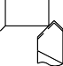 |  |  |  | Чистовое  V = 120м / мин
 |  |  |  |  |  |  | S = 0,15мм / об
L  l  l2 | l1  S |  | l | l1 | S | Внешнее обтачивание цилиндрических поверхностей  T = l + l1 + l2 + l3 ⋅ i  ⁰ S ⋅ п | Черновое за один проход  V = 105м / мин | До 25  25 – 100  100 - 300 | 0,27  0,33  0,40 | 0,30  0,38  0,45
 |  |  |  |  |  |  | S = 0,4мм / об
Чистовое за один проход
V = 120м / мин
 |  |  |  |  |  |  | S = 0,15мм / об

Фасонное обтачивание
S
d d1
Черновое
0,24
0,26

T0 =
L
S ⋅ п
V = 105м / мин S = 0,4мм / об

L = d − d1 + l

Чистовое

2 1

t Отрезка
V = 120м / мин S = 0,15мм / об

0,23

0,27

T0 =
d
L
S ⋅ п
V = 40м / мин S = 0,1мм / об

L = d + l + l
1
2

S 2
t Протачивание канавок
V = 40м / мин
наружных
0,23
0,27

T0 =
d
d1
L ⋅ i S ⋅ п
S = 0,1мм / об
внутренних
0,30
0,36

L = d − d1 + l
1

S 2

Подрезка торца сплошного сечения
S
d l2
Черновое
V = 70м / мин
До 100 100…300
0,31
0,43
0,35
0,49

T0 =
L ⋅ i S ⋅ п
S = 0,5мм / об
св. 300
0,50
0,55

L = d + l
2 1
- l2
- l3
Чистовое
V = 174м / мин S = 0,41мм / об

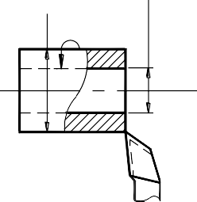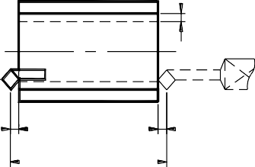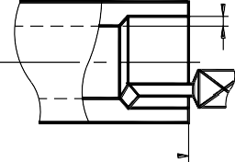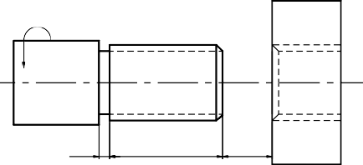Подрезка торца сплошного сечения (торцовое обтачивание колец)
d
d2
L
Черновое
V = 70м / мин
S = 0,5мм / об
До 100 100…300
св. 300
0,31
0,43
0,50
0,35
0,49
0,55

T0 = S ⋅ п ⋅ i

Чистовое

L = d − d1 + l + l + l
V = 174м / мин

S 2 1 2 3
S = 0,41мм / об

Растачивание
Черновое
До 25
0,38
0,43

T0 =
t
t
L ⋅ i S ⋅ п
V = 63м / мин S = 0,36мм / об
25…100
100…300
0,60
0,80
0,70
0,95

l2 l
L
l1 l
L = l + l1 + l2 + l3
Чистовое
V = 50м / мин S = 0,35мм / об
До 25 25…100
100…300

0,55
0,75
0,95

0,60
0,90
1,20

Нарезание резьбы плашкой
V = 9,1м / мин
0,17
0,22

T = (l + l1 + l2 + l + l1 + l2 ) ⋅ i
S = 2,0мм

⁰ S ⋅ п S ⋅ п
1

l2

l2 l1
l1
S
l

l2 l l1

Нарезание резьбы (однозаходной) резцом на токарном станке

Черновое
V = 40м / мин S = Р
i = 1,9S

До 25 25…50
50…100
св. 100

0,10
0,11
0,13
0,15

0,12
0,14
0,17
0,20

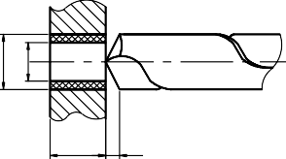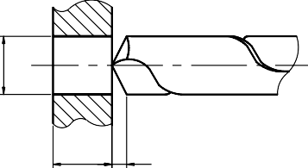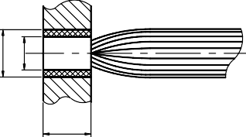T = l + l1 + l2 ⋅ i
⁰ S ⋅ п
Чистовое
V = 76,8м / мин S = Р
i = 1,2S
До 25 25…50
50…100
св. 100
0,18
0,24
0,33
0,43
0,20
0,27
0,36
0,46

Центрование

l l1
V = 20м / мин
0,21
0,25

T = l + l1
⁰ S ⋅ п
S = 0,15мм / об

Сверление отверстий диаметром до 20 мм
T = l + l₁ + l₂ , t = D
D

V = 22,4м / мин S = 0,25мм / об
l = 5D l = 8D l ≥ 8D
0,21
0,31
0,50
0,26
0,38
0,60

⁰ S ⋅ п 2

l l1
Рассверливание (20 – 70 мм)
V = 29, м / мин
0,11
0,14

T = l + l1 + l2 ,
D
d1
⁰ S ⋅ п
S = 0,25мм / об

l l1
t = D − d1
2
Развѐртывание цилиндрических отверстий

Черновое
V = 12м / мин

0,11

0,14

T = l + l1 + l2 ,
D
d
⁰ S ⋅ п
l D − d
S = 0,6мм / об
Чистовое
V = 6м / мин

t = 2 , l2 = 0
S = 0,6мм / об

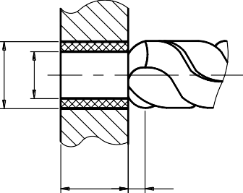
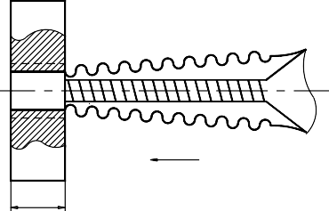
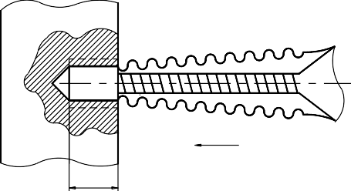
D
d1
 |  | l |  |  | l1 | Зенкерование  T = l + l1 + l2 ,  ⁰ S ⋅ п  t = D − d1  2 | V S | = 15м / мин  = 1,0мм / об |  | 0,11 | 0,14
l |  |  | S |  |  | Нарезание резьбы метчиком сквозных отверстий  T = (l + l1 + l2 +  ⁰ S ⋅ п  l + l1 + l2 ) ⋅ i S ⋅ п1 | V S | = 9,1м / мин  = 2,0мм |  | 0,17 | 0,22
 | l |  |  | S |  | Нарезание резьбы метчиком в глухих отверстиях  T = l + l1 + l2 +  ⁰ S ⋅ п  l + l1 + l2 ⋅ i S ⋅ п1 | V S | = 9,1м / мин  = 2,0мм |  | 0,17 | 0,22

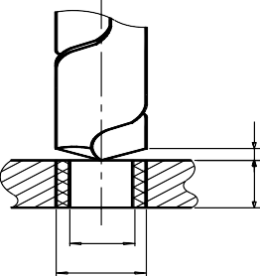
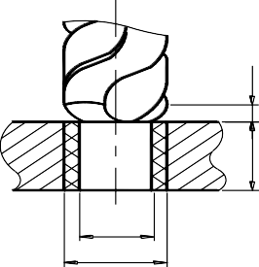
l
l1
l
l1
l
l1
Таблица 66
Расчет основного (машинного) времени обработки отдельных поверхностей по переходам и нормативы вспомогательного времени, связанного с переходом [3, 8, 15, 16].
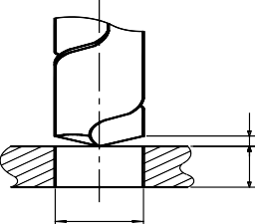
(вертикально-сверлильные и радиально-сверлильные станки)
Расчет основного технологического времени обработки отдельных поверхностей по переходам и технологическим операциям |  |  | Вспомогательное время, связанное с переходом, мин [16]
Схема обработки.  Технологическая операция или технологический переход | Формула для определения основного времени, мин | Наиболее вероятные режимы резания (Сталь 45) [3] | Наибольший диаметр обрабатываемого отверстия, мм
 |  |  | 12 | 25 | 50 | 75
 |  |  | Время, мин
D | Сверление (до 20 мм)  T = l + l1 + l2  ⁰ S ⋅ п  t = D l ≈ 0,31D  2 1 | V = 22,4м / мин  S = 0,25мм / об | 0,06 | 0,08 | 0,08 | 0,10
d1 D | Рассверливание (20 – 70 мм)  T = l + l1 + l2  ⁰ S ⋅ п  t = D − d1 l ≈ 0,61t  2 1 | V = 29,7м / мин  S = 0,25мм / об | 0,06 | 0,08 | 0,08 | 0,10
d1 D | Зенкерование  T = l + l1 + l2  ⁰ S ⋅ п  t = D − d1  2  l1 ≈ 1,0t | V = 15м / мин  S = 1,0мм / об | 0,06 | 0,08 | 0,08 | 0,10

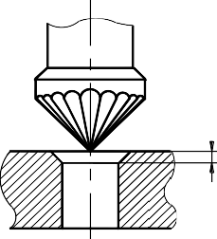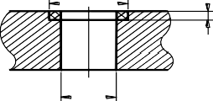Зенкерование фасок
V = 15м / мин
0,06
0,08
0,08
0,10

T = l + l1 , l = 0.5 − 2 ,
S = 1,0мм / об

0

T0 =
l
S ⋅ п ¹
l S ⋅ п

Зенкерование, цекование уступов
V = 15м / мин
0,06
0,08
0,08
0,10

T = l + l1 , l = 0.5 − 2 ,
S = 1,0мм / об

⁰ S ⋅ п ¹
l
d T0 = S ⋅ п ,
l
t = d − D
D 2

Зенкерование бобышек
V = 15м / мин
0,06
0,08
0,08
0,10

T = l + l1 , l = 0.5 − 2 ,
S = 1,0мм / об

⁰ S ⋅ п ¹
l
d T0 = S ⋅ п ,
l
t = d − D
D 2

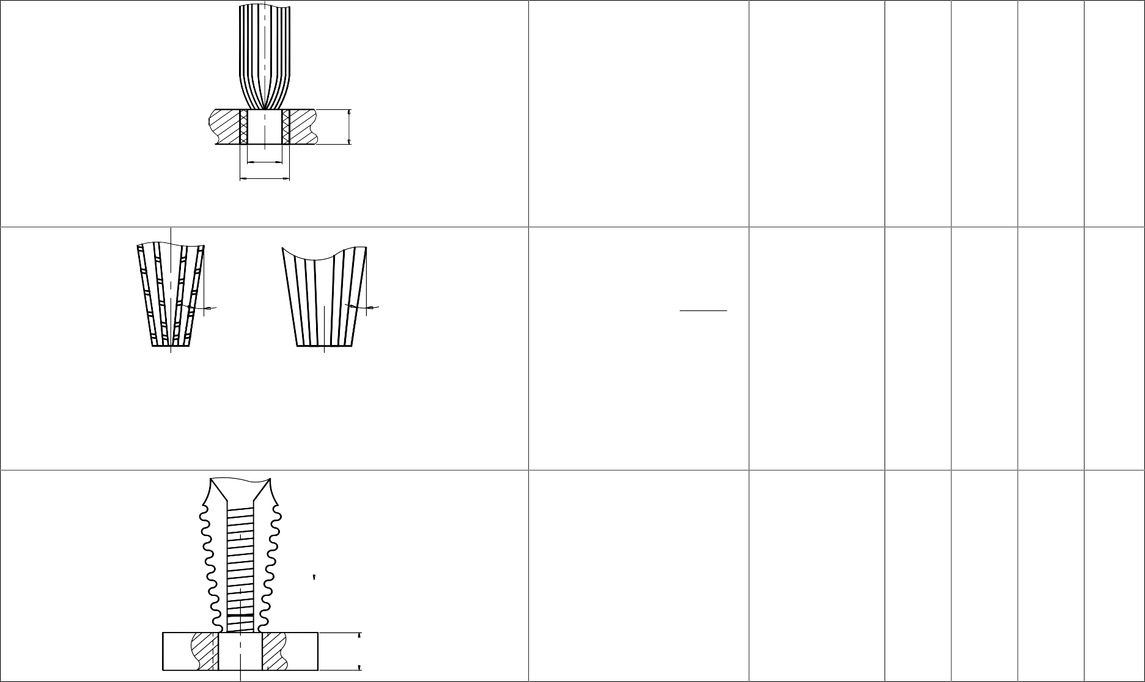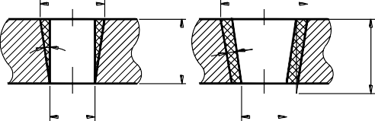Развѐртывание цилиндрических отверстий
Черновое
V = 12м / мин
0,06
0,08
0,08
0,10

T = l + l1 + l2 ,
⁰ S ⋅ п
D − d
S = 0,6мм / об
Чистовое

t = ,
l
2
V = 6м / мин

^{d} ≈ 20t ,
l
l
D 1 2
≈ 1,5 − 0,8D ,
S = 0,6мм / об

при обработке глухих отверстий l₂ = 0 Зенкерование и развѐртывание конических
отверстий
Черновое
V = 12м / мин
0,06
0,08
0,08
0,10

⬥  l + l
D − d
S = 0,6мм / об

T = ¹ ⋅ i , l = ,

D D
⁰ S ⋅ п
2tgϕ
Lр
lp
Чистовое
V = 6м / мин

a a
l
2 2
d d
l1 = 0.5 − 2 , T0 = S ⋅ п ⋅ i

Нарезание резьбы машинным метчиком
S = 0,6мм / об

V = 9,1м / мин

0,08

0,09

0,11

0,13

T = (l + l1 + l2 + l + l1 + l2 ) ⋅ i
S 0 S ⋅ п S ⋅ п
1
l

Расчет основного (машинного) времени обработки отдельных поверхностей по переходам и нормативы вспомогательного времени, связанного с переходом [3, 8, 15, 16, 25]. (горизонтально-вертикально и универсально-фрезерные станки)
Таблица 67

Расчет основного технологического времени обработки отдельных поверхностей по переходам и технологическим операциям
Вспомогательное время, связанное с переходом, мин

Схема обработки.
Формула для определения
Наиболее вероятные
Длина стола в мм до

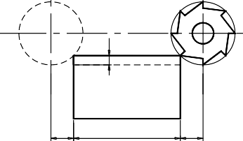
0 S sм
t
Технологическая операция или технологический переход | основного времени, мин | режимы резания  (Сталь 45) [3, 25] | 750 | 1250  Время, мин | 1800
 | Фрезерование плоскостей | Черновое | 0,24 | 0,30 | 0,37
 | цилиндрической фрезой | V = 150м / мин
l2 l l1 B | T = l + l1 + l2 ⋅ i  м  l1 = t(D0t) | = 150мм / мин  Чистовое  sм = 285мм / мин

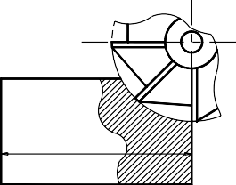Фрезерование паза дисковой фрезой
B
l
V = 45м / мин
= 150мм / мин
0,24
0,30
0,37

T = l + l1 + l2 ⋅ i sм
t
0 S
м
l1 =
t(D0t)

S
Фрезерование плоскости торцевой, концевой фрезой

Черновое
V = 150м / мин

0,24

0,30

0,37

T = l + l1 + l2 ⋅ i
t
0 S
sм = 170мм / мин

l2 l l1
B
м

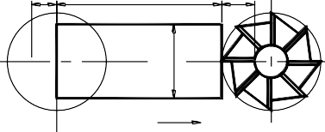l1 = 0,5(D −
S
Чистовое
sм = 208мм / мин
D2 − B2)
Тонкое
sм = 351мм / мин

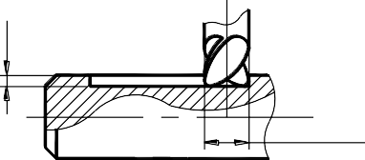
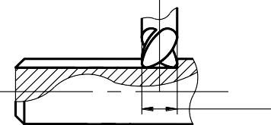
h
t  t | Фрезерование по контуру или по копиру  T = l + l1 + l2 ⋅ i ,  0 S  м  l₁ = t + (0,5 − 2) , l₂ = 0 ,  l2 = 1 ÷ 3 | sм = 208мм / мин | 0,34 | 0,41 | 0,49
D  l | Фрезерование шпоночных канавок шпоночными фрезами  (канавка, закрытая с двух сторон)  T = h + (0,5 −1) + l − D  ⁰ S S  мв мп  T = L − D + (0,5 −1) ⋅ i  0 S  мп | V = 30м / мин  sм = 170мм / мин
D  l | Фрезерование шпоночных канавок шпоночными фрезами  (канавка, закрытая с одной стороны)  T = l + l1 , l = 0,5 −1,  0 S 1  мп  T = l + l1 ⋅ i , l = 0,5 −1  0 S 1  мп | V = 30м / мин  sм = 170мм / мин

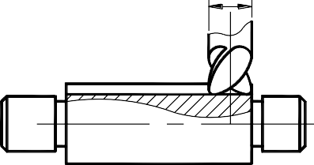
D  l | Фрезерование шпоночных канавок шпоночными фрезами (канавка, открытая с двух сторон)  T = l + l1 + l2 ,  0 S  мп  l₁ = 0,5D + (0,5 −1) ,  l₂ = 1 − 2 ,  T = l + l1 + l2 ⋅ i ,  0 S  м  l₁ = 0,5D + (0,5 −1) ,  l2 = 1 − 2 | V = 30м / мин  sм = 170мм / мин
h | Фрезерование сегментных шпоночных канавок T = l + l1 , l = h ,  0 S  мп  l₁ = 0,5 ÷1 | V = 45м / мин  sм = 150мм / мин

Расчет основного (машинного) времени обработки отдельных поверхностей по переходам и нормативы вспомогательного времени, связанного с переходом [3, 8, 15, 16, 25]. (поперечно-строгальные и долбежные станки)
Таблица 68

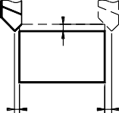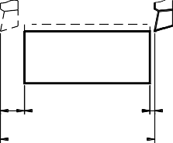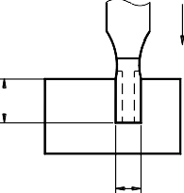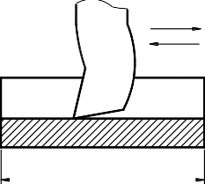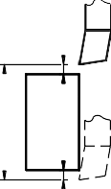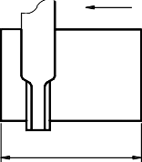Расчет основного технологического времени обработки отдельных поверхностей по переходам и технологическим операциям
Вспомогательное время, связанное с переходом, мин

Схема обработки.

Технологическая операция или технологический переход

V S
t
Формула для определения основного времени, мин

Строгание плоскости
Наиболее вероятные режимы резания (Сталь 45) [3, 25]

Черновое
Длина хода ползуна (долбяка) мм
500 900
Время, мин
0,25 0,34

n₂ l n₁ l2 B l1
L
T = B + l1 + l2 + l3 ⋅ i
⁰ S ⋅ п
S = 1,5мм / дв.ход
V = 22м / мин
Чистовое
S = 0,6мм / дв.ход V = 24м / мин

Строгание паза
Черновое
0,45
0,55

l t
T0 =
H
S ⋅ п
h
S = 1,5мм / дв.ход
V = 22м / мин
Чистовое
S = 0,6мм / дв.ход V = 24м / мин

Долбление плоскости
Черновое
0,33
0,42

S T0
L
h2 l h 1

B
= B + l1 + l2 + l3 ⋅ i S ⋅ п
S = 0,8мм / дв.ход
V = 24м / мин
Чистовое
S = 0,4мм / дв.ход V = 31м / мин

L
h2 l h1
0,55
0,45
S = 0,12мм / дв.ход V = 30м / мин

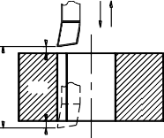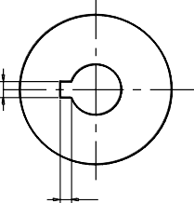Таблица 69
S
h
S ⋅ п
0
T =
Долбление шпоночного паза
H
t
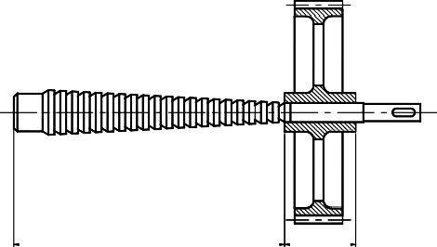
Расчет основного (машинного) времени обработки отдельных поверхностей по переходам и нормативы вспомогательного времени на технологическую операцию [3, 8, 15, 16, 25]. (протяжные станки)
Расчет основного технологического времени обработки отдельных поверхностей по переходам и технологическим операциям |  |  | Вспомогательное время на технологическую операцию, мин
Схема обработки.  Технологическая операция | Формула для определения основного времени, мин | Наиболее вероятные режимы резания  (Сталь 45) [3]
lð.ï ð. l | Протяжные работы  T = l р.пр + l + l1 ⋅ i , l = 5 ÷10мм  ⁰ υ ⋅1000 ¹  l р.пр - рабочая длина протяжки, мм | рядовое  V = 7м / мин  чистовое  V = м / мин уплотняющими протяжками (типа дорна)  V = 5м / мин  прошивание  V = 3м / мин | См. табл.

Таблица 70
Расчет основного (машинного) времени обработки отдельных поверхностей по переходам и нормативы вспомогательного времени, связанного с обработкой поверхности [3, 8, 15, 16, 25]. (кругло, бесцентрово и внутришлифовальные станки)
Расчет основного технологического времени обработки отдельных поверхностей по переходам и технологическим операциям |  |  | Вспомогательное время, связанное с обработкой поверхности, мин [16]
Схема обработки.  Технологическая операция или технологический переход | Формула для определения основного времени, мин | Наиболее вероятные режимы резания (Сталь 45) [3] | Диаметр обрабаты ваемой поверхно сти, мм | Точность, квалитет | Станок. Диаметр  устанавливаемого изделия 300 мм
 |  |  |  |  | Длина обрабатываемой поверхности в мм до
 |  |  |  |  | 100 | 250 | 500
 |  |  |  |  | Время, мин
 | Круглое шлифование методом продольной подачи  T = 2L ⋅ h ⋅ k ,  ⁰ B ⋅ S ⋅ n ⋅ t  T = L ⋅ h ⋅ k ,  ⁰ B ⋅ S ⋅ n ⋅ t  где S – продольная подача (в долях ширины круга) мм/об ;  t – поперечная подача (глубина шлифования) мм/дв.ход;  h – припуск на сторону, мм ;  k – коэффициент, учитывающий доводку и износ шлифовального круга; | Предварительное (черновое)  h = 0,25мм  V = 24м / мин  t = 0,024мм / дв.ход S = 14мм / об  k = 1,1 | 25 | 7 – 8 | 0,26 | 0,28 | –
B |  |  | 50  100  200 |  | 0,33  0,41  0,55 | 0,36  0,45  0,60 | 0,38  0,48  0,65
L
 |  | Чистовое  h = 0,10мм  V = 30м / мин  t = 0,008мм / дв.ход S = 10мм / об  k = 1,28 | 25 | 6 – 7 | 0,41 | 0,47 | –
 |  |  | 50 |  | 0,50 | 0,60 | 0,65
 |  |  | 100 |  | 0,90 | 0,95 | 1,05
 |  |  | 200 |  | 1,05 | 1,25 | 1,35

 |  | Тонкое  h = 0,025мм V = 20м / мин  t = 0,003мм / дв.ход S = 8мм / об  k = 1,50 | 25  50  100 | 5 – 6 | 0,90  1,00  1,50 | 1,15  1,25  1,80 |  | – 1,45  1,90
 | Круглое шлифование методом врезания  T = h ⋅ k  ⁰ n ⋅ t | Предварительное (черновое)  h = 0,35мм  V = 19м / мин  t = 0,02мм / дв.ход k = 1,10 | 25  50  100  200 | 7 – 8 | Длина обрабатываемой  поверхности, мм
 |  |  |  |  | 50 |  | 100
 |  |  |  |  | Время, мин
 |  |  |  |  | 0,18  0,21  0,30  0,46 |  | – 0,22  0,31  0,49
 |  | Чистовое  h = 0,15мм  V = 35м / мин  t = 0,0025мм / дв.ход k = 1,28 | 25  50  100  200 | 6 – 7 | 0,29  0,37  0,65  0,85 |  | – 0,39  0,70  0,90
 |  | Тонкое  h = 0,10мм  V = 35м / мин  t = 0,003мм / дв.ход k = 1,50 | 25  50  100 | 5 – 6 | 0,70  0,80  1,25 |  | – 0,85  1,30

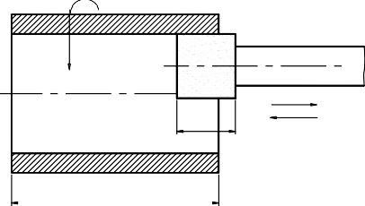
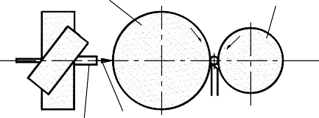
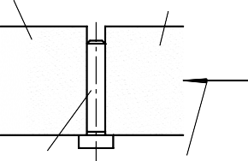
l | B |  | Внутреннее шлифование  T = 2L ⋅ h ⋅ k  ⁰ B ⋅ S ⋅ n ⋅ t | Предварительное (черновое)  h = 0,20мм  V = 27 м / мин  t = 0,004мм / дв.ход S = 1мм / об  k = 1,25 | Диаметр обрабатываемой поверхности, мм | Точность, квалитет | Станок.  Диаметр шлифуемого отверстия, мм
 |  |  |  |  |  |  | 100 |  |  | 300
 |  |  |  |  |  |  | Длина отверстия
 |  |  |  |  |  |  | 50 | 100 | 150 | 50 | 100
 |  |  |  |  |  |  | Время, мин
 |  |  |  |  | 25  50  100 | 7 – 8 | 0,41  0,55  0,75 | 0,45  0,60  0,80 | 0,49  0,70  0,90 | 0,48  0,65  0,60 | 0,50  0,70  0,90
 |  |  |  | Чистовое  h = 0,20мм  V = 36м / мин  t = 0,009мм / дв.ход S = 10мм / об  k = 1,40 | 25  50  100 | 6 – 7 | 0,85  1,00  1,35 | 0,95  1,10  1,55 | 1,05  1,25  1,70 | 0,95  1,10  1,50 | 1,05  1,20  1,65
 |  |  | Шлифование конических отверстий с  контролем калибр-пробкой конусной |  | 50  100 |  | 0,80  1,10
 |  |  | Шлифование торцев без измерения |  |  |  | 0,29
Шлифовальный круг Ведущий круг  Изделие Направление продольной подачи |  |  | Наружное круглое бесцентровое шлифование.  Методом продольной подачи  T = L + B i ⋅ k  0 S | Предварительное (черновое)  S = 1070мм / мин  k = 1,30 | 3,5 процента от основного (машинного) времени
Чистовое
S = 1070мм / мин
k = 1,30
Шлифовальный круг  Изделие | Ведущий круг  Поперечная подача |  | Наружное круглое бесцентровое шлифование.  Методом поперечной подачи.  T = d ⋅ ( h + a) ,  ⁰ n ⋅ D ⋅ ⋅η S  в.к в.к 1  S = π ⋅ Dв.к ⋅ nв.к ⋅ sinα ⋅η | Предварительное (черновое)  S = 1070мм / мин k = 1,30  Чистовое  S = 1070мм / мин  k = 1,30 | 5 процентов от основного (машинного) времени

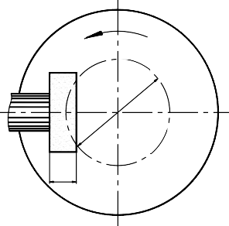
B
b

Таблица 71
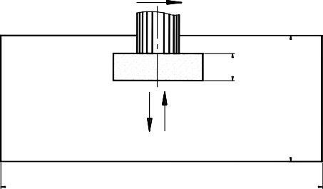
Расчет основного (машинного) времени обработки отдельных поверхностей по переходам и нормативы вспомогательного времени, связанного с обработкой поверхности [3, 8, 14, 16, 25]. (плоскошлифовальные станки)
Расчет основного технологического времени обработки отдельных поверхностей по переходам и  технологическим операциям |  |  | Вспомогательное время, связанное с  обработкой поверхности, мин [16]
Схема обработки.  Технологическая операция или технологический переход | Формула для определения основного времени, мин | Наиболее вероятные режимы резания (Сталь 45) [3] | Точность измерения, мм | Измеряемый размер в мм до
 |  |  |  | 50 | 100 | 200 | 300
 |  |  |  | Время |  | в мин
 | Плоское шлифование периферией круга на станках с прямоугольным столом (горизонтальный шпиндель) T = H ⋅ h ⋅ k ,  ⁰ n ⋅ t ⋅ B ⋅ S  м  H = b + B + 5мм ,  n = V ст ,  ^{m} 2L  L = l + 20мм | h = 0,30мм  V ст = 12м / мин  t = 0,020мм / дв.ход  S = 0,5В | 0,02  0,03  0,05  0,07  0,10  0,15 | 1,10  0,95  0,70  0,55  0,44  0,32 | 1,35  1,20  0,80  0,70  0,55  0,39 | – 1,60  1,20  0,85  0,75  0,46 | –  – 1,10  1,00  0,85  0,60
 |  | k = 1,20
l
B | Плоское шлифование периферией круга на станках с круглым столом (горизонтальный шпиндель)  T = L1 ⋅ h ⋅ k ,  ⁰ B ⋅ S ⋅ n ⋅ t  в  L = Dи + B + 10  2 | h = 0,30мм  V ст = 16м / мин  t = 0,020мм / дв.ход S = 0,63В  k = 1,20 | 0,02  0,03  0,05  0,07  0,10  0,15 | 1,10  0,95  0,70  0,55  0,42  0,29 | 1,35  1,20  0,80  0,70  0,55  0,37 | – 1,60  1,20  0,85  0,70  0,44

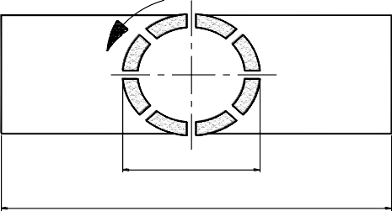
Dê l | Плоское шлифование торцом круга на станках с прямоугольным столом (вертикальный шпиндель)  T = L ⋅ h ⋅ k ,  ⁰ υ ⋅ t ⋅ z ⋅1000  в  L = l + Dк +10 | h = 0,17 мм  V ст = 16м / мин  t = 0,009мм / ход k = 1,20  tчист = 0,020мм / ход | 0,02  0,03  0,05  0,07  0,10  0,15 | 1,05  0,90  0,60  0,50  0,37  0,25 | 1,30  1,15  0,75  0,60  0,50  0,32 | – 1,50  0,95  0,80  0,65  0,39 | –  – 1,05  0,95  0,80  0,55
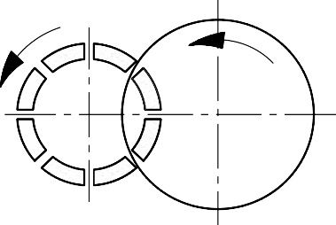 | Плоское шлифование торцом круга на станках с круглым столом (вертикальный шпиндель)  T = h ⋅ k  ⁰ n ⋅ t ⋅ z  c в | h = 0,32мм  V ст = 12,5м / мин  t = 0,050мм / ход k = 1,20  tчист = 0,030мм / ход | 0,02  0,03  0,05  0,07  0,10  0,15 | 1,25  1,10  0,75  0,60  0,48  0,34 | 1,50  1,35  0,90  0,75  0,60  0,42 | – 1,70  1,10  0,95  0,80  0,50
Время на установку и снятие детали для измерения (выключить магнит, снять деталь со стола, протереть стол, установить деталь, включить магнит) |  |  | 0,02  0,03  0,05  св. 0,05 | 0,65  0,55  0,38  0,28

Таблица 72
Расчет основного (машинного) времени обработки отдельных поверхностей по переходам и нормативы вспомогательного времени, связанного с обработкой поверхности [3, 8, 16] (хонинговальные станки)
Расчет основного технологического времени обработки отдельных поверхностей по переходам и  технологическим операциям |  |  | Вспомогательное время, связанное с  обработкой поверхности, мин [16]
Схема обработки.  Технологическая операция или | Формула для определения основного времени, мин | Наиболее вероятные режимы резания (Сталь 45) [3] | Точно сть, квалит | Диаме тр отверс | Длина обрабатываемого отверстия в мм до

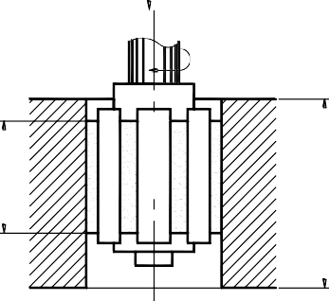
технологический переход |  |  |  |  |  | 200 | 500
 |  | Хонингование отверстий  T = n ⋅ 2L , L = l + 2b − l  ⁰ 1000 ⋅υ ¹  n – число ходов для снятия припуска;  b = 15 – 25 мм на сторону – перебег, | V = 60м / мин  n = 15м / мин | 5 – 6 | 50  100  200 | 0,75  0,85  1,10 | – 1,00  1,30
l1

l
 |  |  |  | 4 – 5 | 50  100  200 | 1,00  1,30  1,60 | – 1,60  1,90
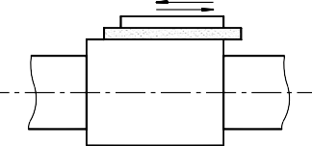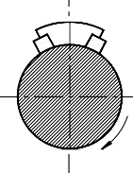 |  | Суперфиниширование | V = 3,5м / мин  V дет = 30м / мин nдв.ход = 500 − 600 дв.ход / мин

Таблица 73
Расчет основного (машинного) времени обработки отдельных поверхностей по переходам и нормативы вспомогательного времени на технологическую операцию [3,8,14,16,30] (зубообрабатывающие станки)
Расчет основного технологического времени обработки отдельных поверхностей по переходам и технологическим операциям |  |  | Вспомогательное время на технологическую операцию, мин [16]
Схема обработки.  Технологическая операция | Формула для определения основного времени, мин | Наиболее вероятные режимы резания  (Сталь 45) [3,14,30]

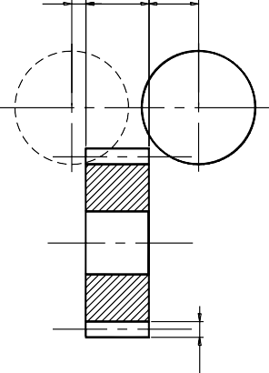
l2 | l | l1 | Нарезание цилиндрических зубчатых колѐс дисковой модульной фрезой  (9 – 8 степень точности):  - прямозубые  T = (B + l1 + l2 ) ⋅ z ⋅ i ,  0 S  м  - косозубые  ( В + l + l ) ⋅ z ⋅ i  cos β ¹ ²  T0 = S  м  l1 = h(D − h) ; h = 2,2m | V = 45м / мин  sм = 150мм / мин | См. табл. 83
 | B | n
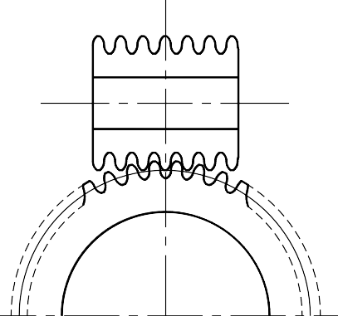 |  |  | Нарезание цилиндрических зубчатых колѐс червячной модульной фрезой  (8 – 7 степень точности):  - прямозубые  T = (B + l1 + l2 ) ⋅ z ⋅ i ,  ⁰ q ⋅ n ⋅ S  - косозубые  ( В + l + l ) ⋅ z ⋅ i  cos β ¹ ²  T0 = q ⋅ n ⋅ S  l1 = h(D − h) ; h = 2,2m | dф = 90мм  S = 1мм / об.заг. | См. табл. 83
 |  |  |  | V = 30м / мин
 |  |  |  | q = 1

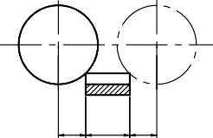
h
B |  | Нарезание цилиндрических зубчатых колѐс дисковым зуборезным долбяком  (8 – 7 степень точности)  T = h + π ⋅ d ⋅ i , n = 1000 ⋅υ , | черновое  V = 21м / мин  S р = 0,6мм / дв.ход  Sдх = 0,42мм / дв.ход  чистовое  V = 34м / мин  S р = 0,04мм / дв.ход  Sдх = 0,22мм / дв.ход | См. табл. 82
⁰ S ⋅ n S ⋅ n 2 ⋅ L
p д.х
 |  | L = B + П1 + П2 ; П1 + П2 = 2m
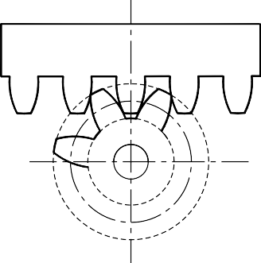 |  | Нарезание цилиндрических зубчатых колѐс гребѐнкой (8 – 7 степень точности)  Т = π ⋅ m ⋅ ( 1 + 1 ) + 0,0012 z ,  о z1 n ⋅ S n ⋅ S 1  o  n = 1000 ⋅υ , H = B + П + П  π ⋅ H ¹ ²  П1 + П2 = 2m |  | См. табл. 83
l2 l | l1 | Нарезание зубьев на рейке (8 – 7 степень точности):  - горизонтально-фрезерный станок;  T = (l + l1 + l2 ) ⋅ z ,  0 S  м  - реечно-фрезерный станок  T = l + l1 + l2 z + l + l1 + l2 z + τ ⋅ z  o S S m  м м.обр |  | См. табл. 83

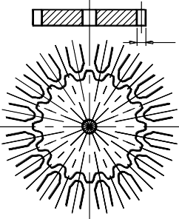
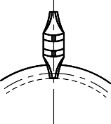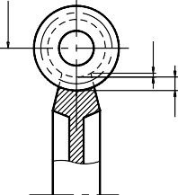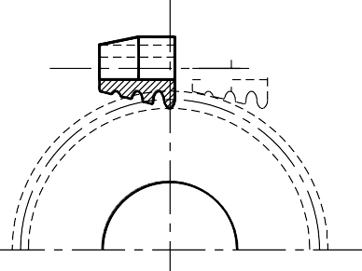
l1
h
h |  | Нарезание цилиндрических зубчатых колѐс многорезцовой головкой на зубодолбѐжном станке мод. 5110 (8 – 7 степень точности)  T = h  ⁰ S ⋅ n  p |  | См. табл. 82
S |  | Нарезание червячных колѐс дисковой модульной фрезой ((9 – 7 степень точности))  T = (h + l1 ) ⋅ z , h = 2.2m , t = 0.55m  0 S 1  м | V = 45м / мин  sм = 150мм / мин | См. табл. 83
 |  | Нарезание червячных колѐс червячной модульной фрезой методом радиальной подачи  (8 – 7 степень точности)  h + l1 + l2 2,2m + 0,55m + 0,25m  To = q ⋅ n ⋅ S z = q ⋅ n ⋅ S z ,  р р  h = 2.2m , l1 = 0.55m , l2 = 0.25m | Черновое  Dф = 80мм  Vф = 25м / мин S = 0,8мм / об | См. табл. 83
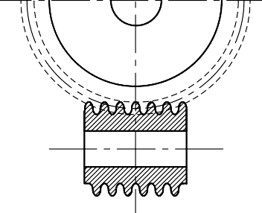
S |  | Нарезание червячных колѐс червячной модульной фрезой методом тангенциальной подачи  (8 – 7 степень точности)  T = L ⋅ z , L = 2.94m z  ⁰ q ⋅ n ⋅ S  м | чистовое  Dф = 80мм  Vф = 25м / мин S = 1,4мм / об | См. табл. 83

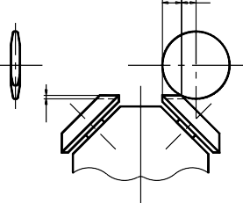
h
l l1 | Предварительное нарезание прямозубых конических зубчатых колѐс дисковыми модульными фрезами на многошпиндельных станках (9 – 8 степень точности)  T = [(2l +10 ÷15) + l1 + l2 ] + τ ⋅ z  ⁰ S m  м.п | Dф = 80мм  V ф = 29м / мин S = 0,13мм / зуб z = 10 | См. табл. 83
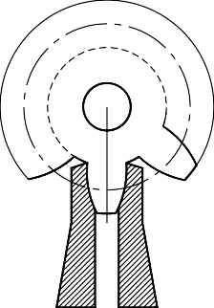 | Нарезание прямозубых конических зубчатых колѐс на зубострогальных станках  (8 – 7 степень точности)  T = ⋅ z ⋅ i , t = nz , n = 1000 ⋅υ ,  0 t0 0 n ^{м} 2 ⋅ L  м  L = l + П1 + П2 | V = 20м / мин  nz = 309дв.ход / зуб | См. табл. 86
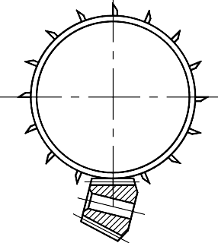 | Нарезание прямозубых конических зубчатых колѐс методом кругового протягивания  (8 – 7 степень точности)  T = τ ⋅ z  ⁰ 60 | V = 40м / мин  τ ≈ 0,5мин | См. табл. 86

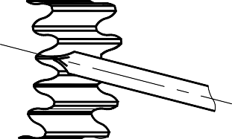 | Закругление зубьев пальцевой фрезой  T = τ ⋅ z  ⁰ 60 | V = 40м / мин  τ ≈ 32сек | См. табл. 85
 | Закругление зубьев чашечной фрезой  T = τ ⋅ z  ⁰ 60 | V = 40м / мин  τ ≈ 32сек | См. табл. 85
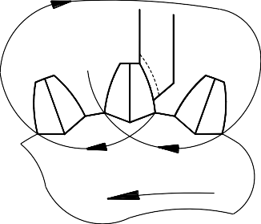 | Закругление зубьев резцом  T = n ⋅ z  ⁰ 720 |  | См. табл. 85
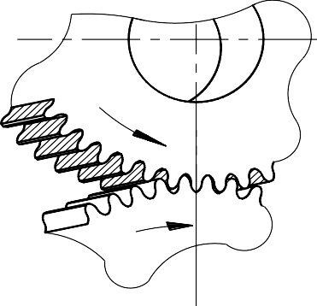 | Шевингование цилиндрических зубчатых колѐс дисковым шевером (7 – 6 степень точности)  T = (B + l1 + l2 ) ⋅ z ⋅ t , l + l = 10  ⁰ S ⋅ n ⋅ z S ¹ ²  np ш ш в | nш = 280об / мин  zш = 73  Sв = 0,0045мм / х.ход  S = 0,25мм / об.заг | См. табл. 84

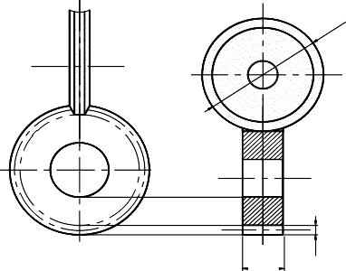
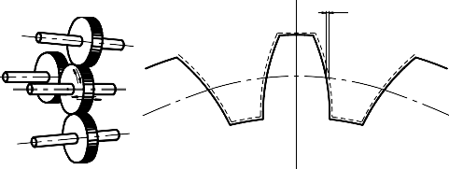
n
B | Шлифование цилиндрических зубчатых колѐс фасонным дисковым кругом на станках, работающих методом копирования  (6 – 7 степень точности)  T = ( P1 + P2 + P3 ) ⋅ z , n , n , n = υст ⋅1000 ,  ⁰ n n n ¹ ² ³ 2 ⋅ L ⋅ k  1 2 3  L = B + h(Dк − h) +10  Р1 , Р2 , Р3 - количество проходов соответственно черновых, профилирующих и чистовых |  | См. табл. 93
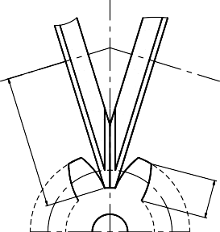 | Шлифование цилиндрических зубчатых колѐс двумя тарельчатыми кругами на станках, работающих методом обкатки  (5 – 6 степень точности)  T = ⎡ L ( Р1 + 2Р2 ) + Р ⋅ + ⎤ ,  o ⎢ 2 τ 2 2Р2τ 2⎥ z  ⎢⎣ n S1 S2 ⎥⎦  L = B + 2[ h(Dк − h) + 5]  Р1, Р2 - количество проходов соответственно  черновых и чистовых | n = 150дв.ход / мин  S1 = 2,7 мм / дв.ход  S 2 = 2,7 мм / дв.ход  τ 1 = 0,025мин;τ 2 = 0,02мин | См. табл. 93
t | Притирка зубьев цилиндрических зубчатых колѐс (5  – 6 степень точности)  T0 = τ ⋅ t | τ ≈ 0,01мм/ мин - средняя  продолжительность притирки на 0,01 мм припуска по толщине зуба в минутах  t- припуск по толщине зуба, мм

d

Таблица 74
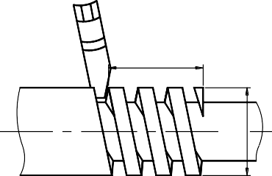
Расчет основного (машинного) времени обработки отдельных поверхностей по переходам и нормативы вспомогательного времени на технологическую операцию [3,8,14,16,30] (резьбообрабатывающие станки)
Расчет основного технологического времени обработки отдельных поверхностей по переходам и технологическим  операциям |  |  | Вспомогательное время на технологическую операцию, мин
Схема обработки.  Технологическая операция | Формула для определения основного времени, мин | Наиболее вероятные режимы резания  (Сталь 45) [3,14,30]
l | Фрезерование резьбы дисковой фрезой  T = l + l1 + l2 + π ⋅ d ⋅ i ⋅ g , l = 1− 3мм ,  ⁰ S S ⋅ cos α ¹  м  l2 = 0,5 − 2мм , Sм = Sz ⋅ z ⋅ пф | Dф = 65мм  S z = 0,05мм / зуб V = 33,3м / мин  zф = 14 | См. табл. 89
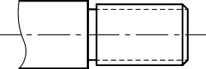  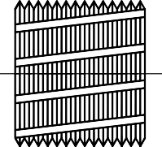 | Фрезерование резьбы групповой резьбовой фрезой  T = 1,2π ⋅ d  0 S  м | Dф = 65мм  S z = 0,05мм / зуб V = 33,3м / мин  zф = 14 | См. табл. 88

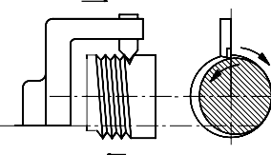
Нарезание резьбы вращающейся головкой (вихревое нарезание резьбы)

S
T =
l + l
1 2
- l
S ⋅ п
0
р
⋅ z
0
⋅ i , n =
S
S ⋅ п
π ⋅ d
, l = 1− 2мм,
1
S
l₂ = 0,5 − 2мм
S
Нарезание резьбы самораскрывающейся резьбонарезной головкой
T
0
= l + l1 + l2
V = 14м / мин
S = Р = 2,0мм
S ⋅ п
l2
l l1
S
Шлифование резьбы многониточным кругом
h = 0,85мм
T =

π ⋅ d
0
V ⋅1000
⋅ п
д д
, п = 1− 4
V д
= 7,5м / мин
См. табл. 95
д
t = 0,5мм / дв.ход
d
d
d

Расчет основного (машинного) времени обработки отдельных поверхностей по переходам и нормативы вспомогательного времени на технологическую операцию [3,8,14,16,30] (шлицефрезерные и шлицешлифовальные станки)
Таблица 75

Расчет основного технологического времени обработки отдельных поверхностей по переходам и технологическим  операциям |  |  | Вспомогательное время на технологическую операцию, мин
Схема обработки.  Технологическая операция | Формула для определения основного  времени, мин | Наиболее вероятные режимы резания  [3,8,25]
Шлицефрезерование | Т = π ⋅ Dф ⋅ l ⋅ z  о 1000V ⋅S  ф о  Dф = 100мм | Sо = 2,1мм / об  черновое  Vф = 32м / мин  Sо = 1,2мм / об  чистовое  Vф = 30м / мин | См. табл. 87
Шлицешлифование. Шлифование дна впадин шлицев (центрирование по внутреннему диаметру) | T = l ⋅ z ⋅ h a  º 1000V ⋅ t  а = 1,35 | h = 0,15мм  V = 6,5м / мин  t = 0,03мм / дв.ход | См. табл. 84

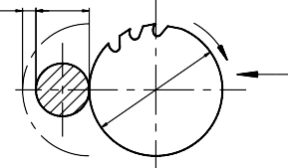
Расчет основного (машинного) времени обработки отдельных поверхностей по переходам и нормативы вспомогательного времени на технологическую операцию [3,8,14,16,30] (отрезные станки)
Таблица 76

Расчет основного технологического времени обработки отдельных поверхностей по переходам и технологическим  операциям |  |  | Вспомогательное время на технологическую операцию, мин
Схема обработки.  Технологическая операция | Формула для определения основного времени, мин | Наиболее вероятные  режимы резания
l2 d  S | Резка материала круглого сечения по одному прутку  T = d + l1 + l2 + d + l1 + l2  0 S S  м м.о | Sм = 91,7мм / мин  Sм.о. = 5000мм / мин | См. табл. 96

Нормативы вспомогательного времени
Вспомогательное время tв – время, затрачиваемое на различные действия, обеспечивающие выполнение элементов работ, относящихся к основному времени. Устанавливают норму вспомогательного времени по нормативам, определив комплекс приемов, необходимых для выполнения операций. При этом необходимо исходить из габаритов детали, способа установки и закрепления детали, а также действий, которые должен произвести рабочий в процессе обработки детали.
Вспомогательное время включает: время на установку и снятие детали, время связанное с переходом или обрабатываемой поверхностью, время на контрольные измерения обработанной поверхности.

Нормативы вспомогательного времени на установку и снятие детали
Нормативы времени на установку и снятие детали предусматривают выполнение следующих работ:
        - установить и закрепить деталь;
        - включить станок;
        - выключить станок;
        - открепить деталь, снять деталь;
        - очистить установочное приспособление от стружки.
В качестве главного фактора продолжительности времени установки и снятия детали принята масса детали. Кроме этого фактора в нормативах учитываются способ крепления и тип приспособления для установки и закрепления; наличие и характер выверки; характер установочной поверхности; количество одновременно устанавливаемых деталей и др.
Нормативами предусматривается установка деталей вручную массой до 20 кг и свыше 20 кг с помощью подъемных механизмов.
Внимание. Не допускается установка вручную деталей массой свыше 20 кг мужчинам, не достигшими 18 лет, и женщинам.

Внимание! Приведенные ниже нормативные табличные данные (табл. 77 – 81), составленные на основе общемашиностроительных норм времени для технического нормирования работ на металлорежущих станках [15, 16], предусматривают наиболее распространенные типовые способы установки, выверки и крепления деталей в универсальных и специальных станочных приспособлениях, учитывающие специфику номенклатуры деталей для условий курсового и дипломного проектирования.

Таблица 77
Время на установку и снятие детали, мин (Токарно-винторезные и токарно-револьверные станки)
Способ установки детали и характер выверки |  | Масса детали, кг
 |  | 0,3 | 1 | 3 | 5 | 8 | 12 | 20
Заготовка индивидуальная
В самоцентрирующем (трехкулачковом) патроне
в кулачках | без выверки | 0,26 | 0,38 | 0,55 | 0,68 | 0,82 | 1,00 | 1,20
 | с выверкой по мелку | 0,70 | 0,80 | 0,96 | 1,15 | 1,30 | 1,55 | 1,90
 | с выверкой по индикатору | 1,40 | 1,65 | 1,90 | 2,30 | 2,70 | 3,10 | 3,80
в кулачках с поджатием  задним центром (без люнета) | без выверки | 0,37 | 0,49 | 0,66 | 0,80 | 1,00 | 1,15 | 1,50
 | с выверкой по мелку | 0,68 | 0,83 | 1,20 | 1,40 | 1,60 | 1,90 | 2,20
в кулачках с разрезной втулкой |  | 0,33 | 0,46 | 0,62 | 0,78 | 0,93 | – | –
В цанге (цанговой оправке)
 | без выверки | 0,17 | 0,20 | 0,25 | 0,31 | 0,38 | 0,45 | 0,55
 | с выверкой по мелку | 0,44 | 0,52 | 0,62 | 0,74 | 0,86 | 0,97 | 1,20

В четырехкулачковом патроне |  |  |  |  |  |  | 3 |  | 5 | 8 |  | 12 |  | 20
в кулачках детали цилиндрической формы |  | без выверки |  |  |  |  | 0,95 |  | 1,05 | 1,21 |  | 1,43 |  | 1,70
 |  | с выверкой рейсмусом |  |  |  |  | 1,48 |  | 1,70 | 2,00 |  | 2,30 |  | 2,70
 |  | с выверкой по индикатору |  |  |  |  | 2,10 |  | 2,50 | 2,90 |  | 3,40 |  | 4,00
в кулачках детали фасонные и коробчатой формы |  | без выверки |  |  |  |  | 1,20 |  | 1,40 | 1,60 |  | 1,90 |  | 2,20
 |  | с выверкой рейсмусом |  |  |  |  | 2,00 |  | 2,40 | 2,90 |  | 3,30 |  | 4,00
 |  | с выверкой по индикатору |  |  |  |  | 2,90 |  | 3,30 | 4,00 |  | 4,60 |  | 5,40
в кулачках с поджатием задним центром (без люнета) |  | без выверки |  |  |  |  | 1,10 |  | 1,30 | 1,50 |  | 1,80 |  | 2,20
 |  | с выверкой рейсмусом |  |  |  |  | 1,70 |  | 2,00 | 2,30 |  | 2,60 |  | 3,10
 |  | с выверкой по индикатору |  |  |  |  | 2,20 |  | 2,80 | 3,20 |  | 3,70 |  | 4,40
В центрах (грибках, ершах) |  |  |  | 0,3 | 1 |  | 3 |  | 5 | 8 |  | 12 |  | 20
без люнета |  | с надеванием хомутика |  | 0,33 | 0,43 |  | 0,55 |  | 0,62 | 0,70 |  | 0,88 |  | 1,2
 |  | без надевания хомутика |  | 0,22 | 0,27 |  | 0,35 |  | 0,38 | 0,42 |  | 0,53 |  | 0,74
с люнетом |  | с надеванием хомутика |  | 0,56 | 0,66 |  | 0,79 |  | 0,86 | 0,92 |  | 1,15 |  | 1,50
 |  | без надевания хомутика |  | 0,45 | 0,52 |  | 0,60 |  | 0,64 | 0,70 |  | 0,88 |  | 1,20
На центровой оправке |  |  |  | 0,3 | 1 |  | 3 |  | 5 | 8 |  | 12 |  | 20
на гладкой или шлицевой  с надеванием детали |  | свободном |  | 0,38 | 0,50 |  | 0,65 |  | 0,78 | 0,93 |  | 1,10 |  | 1,30
 |  | неподвижном |  | 0,64 | 0,84 |  | 1,00 |  | 1,30 | 1,50 |  | 1,70 |  | 2,10
на оправке с гайкой |  | с быстросъемной шайбой |  | 0,63 | 0,80 |  | 1,00 |  | 1,20 | 1,40 |  | 1,60 |  | 2,00
 |  | с простой шайбой |  | 0,80 | 1,00 |  | 1,25 |  | 1,50 | 1,70 |  | 2,00 |  | 2,40
на разжимной оправке с  зажимом |  | гайкой |  | 0,60 | 0,77 |  | 0,93 |  | 1,10 | 1,25 |  | 1,40 |  | 1,60
 |  | гидропластом |  | 0,48 | 0,62 |  | 0,77 |  | 0,95 | 1,10 |  | 1,25 |  | 1,50
Заготовка - пруток
В самоцентрирующем (трехкулачковом) патроне или цанговом патроне |  |  | Длина выдвижения  прутка, мм |  |  | Диаметр прутка, мм
 |  |  |  |  |  | До 20 |  | 20…30 |  |  | 30…50 |  | Св. 50
установка прутка | по упору или произвольно |  | до 50 |  |  | 0,28 |  | 0,32 |  |  | 0,37 |  | 0,40
 |  |  | 50 - 100 |  |  | 0,31 |  | 0,35 |  |  | 0,41 |  | 0,45
 |  |  | 100 - 200 |  |  | 0,35 |  | 0,40 |  |  | 0,46 |  | 0,50
 |  |  | 200 - 300 |  |  | – |  | 0,42 |  |  | 0,50 |  | 0,55
 | по линейке или шаблону |  | до 50 |  |  | 0,36 |  | 0,40 |  |  | 0,45 |  | 0,48
 |  |  | 50 - 100 |  |  | 0,38 |  | 0,43 |  |  | 0,40 |  | 0,53
 |  |  | 100 - 200 |  |  | 0,44 |  | 0,48 |  |  | 0,55 |  | 0,60
 |  |  | 200 - 300 |  |  | – |  | 0,50 |  |  | 0,58 |  | 0,65

Таблица 78
Время на установку и снятие детали, мин (Сверлильные станки)
Способ установки детали и характер выверки |  | Масса детали, кг
 |  | 0,3 | 1 | 3 | 5 | 8 | 12 | 20
На столе или плите
без крепления | без выверки | 0,13 | 0,20 | 0,30 | 0,35 | 0,42 | 0,48 | 0,58
 | с выверкой | 0,26 | 0,40 | 0,60 | 0,70 | 0,83 | 0,96 | 1,15
с креплением болтами и  планками | без выверки | 1,00 | 1,10 | 1,26 | 1,30 | 1,40 | 1,48 | 1,60
 | с выверкой | 1,15 | 1,43 | 1,76 | 1,96 | 2,14 | 2,30 | 2,50
В тисках
с винтовым зажимом | без выверки | 0,36 | 0,46 | 0,60 | 0,66 | 0,74 | 0.81 | 0,90
 | с выверкой | 0,92 | 1,10 | 1,20 | 1,20 | 1,43 | 1,65 | 1,90
с эксцентриковым зажимом | без выверки | 0,26 | 0,36 | 0,48 | 0,55 | 0,63 | 0,70 | 0,80
 | с выверкой | 0,60 | 0,77 | 0,81 | 1,00 | 1,15 | 1,32 | 1,65
с пневматическим зажимом | без выверки | 0,24 | 0,33 | 0,44 | 0,49 | 0,56 | 0,62 | 0,71
 | с выверкой | 0,50 | 0,68 | 0,79 | 0,88 | 1,05 | 1,20 | 1,54
В кулачках самоцентрирующего патрона |  | 0,23 | 0,36 | 0,55 | 0,66 | 0,80 | 0,93 | 1,10
В скальчатом кондукторе с ручным зажимом |  | 0,27 | 0,38 | 0,55 | 0,66 | 0,83 | 1,00 | 1,30

Время на установку и снятие детали, мин (Горизонтально – и вертикально-фрезерные станки)
Таблица 79

Способ установки детали и характер выверки |  | Масса детали, кг
 |  | 0,3 | 1 | 3 | 5 | 8 | 12 | 20
В тисках
с винтовым зажимом | без выверки | 0,36 | 0,46 | 0,60 | 0,66 | 0,74 | 0.81 | 0,90
 | с выверкой | 0,92 | 1,10 | 1,20 | 1,20 | 1,43 | 1,65 | 1,90
с эксцентриковым зажимом | без выверки | 0,26 | 0,36 | 0,48 | 0,55 | 0,63 | 0,70 | 0,80
 | с выверкой | 0,60 | 0,77 | 0,81 | 1,00 | 1,15 | 1,32 | 1,65
с пневматическим зажимом | без выверки | 0,24 | 0,33 | 0,44 | 0,49 | 0,56 | 0,62 | 0,71
 | с выверкой | 0,50 | 0,68 | 0,79 | 0,88 | 1,05 | 1,20 | 1,54
В кулачках самоцентрирующего патрона |  | 0,23 | 0,36 | 0,55 | 0,66 | 0,80 | 0,93 | 1,10
В кулачках самоцентрирующего патрона  с поджатием центром |  | 0,34 | 0,41 | 0,60 | 0,73 | 0,88 | 1,04 | 1,25
В центрах с закреплением хомутика относительно шпинделя делительной головки |  | 0,38 | 0,50 | 0,68 | 0,82 | 1,00 | 1,15 | 1,43
На столе
с креплениями болтами и планками | с выверкой в одной  плоскости | 1,37 | 1,76 | 2,40 | 2,80 | 3,30 | 3,70 | 4,30
 | с выверкой в двух-трех  плоскостях | 1,76 | 2,60 | 3,50 | 4,10 | 4,70 | 5,30 | 6,20
На столе с угольником
с креплениями болтами и планками | без выверки | 1,00 | 1,10 | 1,40 | 1,70 | 1,90 | 2,10 | 2,30
 | с выверкой в одной  плоскости | 1,54 | 2,00 | 2,70 | 3,20 | 3,70 | 4,20 | 4,80
 | с выверкой в двух-трех  плоскостях | 2,00 | 2,80 | 4,00 | 4,60 | 5,20 | 6,00 | 6,80

Время на установку и снятие детали, мин (Строгальные станки)
Таблица 80

Способ установки детали и характер выверки |  | Масса детали, кг
 |  | 1 | 3 | 5 | 8 | 12 | 20
В тисках
с винтовым зажимом | без выверки | 0,46 | 0,60 | 0,66 | 0,74 | 0.81 | 0,90
 | с выверкой | 1,10 | 1,20 | 1,20 | 1,43 | 1,65 | 1,90
с эксцентриковым зажимом | без выверки | 0,36 | 0,48 | 0,55 | 0,63 | 0,70 | 0,80
 | с выверкой | 0,77 | 0,81 | 1,00 | 1,15 | 1,32 | 1,65
с пневматическим зажимом | без выверки | 0,33 | 0,44 | 0,49 | 0,56 | 0,62 | 0,71
 | с выверкой | 0,68 | 0,79 | 0,88 | 1,05 | 1,20 | 1,54
На столе
с креплениями болтами и  планками | с выверкой в одной  плоскости | 1,76 | 2,40 | 2,80 | 3,30 | 3,70 | 4,30
 | с выверкой в двух-трех  плоскостях | 2,60 | 3,50 | 4,10 | 4,70 | 5,30 | 6,20
На столе с угольником
с креплениями болтами и планками | без выверки | 1,10 | 1,40 | 1,70 | 1,90 | 2,10 | 2,30
 | с выверкой в одной  плоскости | 2,00 | 2,70 | 3,20 | 3,70 | 4,20 | 4,80
 | с выверкой в двух-трех  плоскостях | 2,80 | 4,00 | 4,60 | 5,20 | 6,00 | 6,80

Таблица 81
Время на установку и снятие детали, мин (Долбежные станки)
Способ установки детали и характер выверки |  | Масса детали, кг
 |  | 1 | 3 | 5 | 8 | 12 | 20
В кулачках  самоцентрирующего патрона | без выверки | 0,36 | 0,55 | 0,66 | 0,80 | 0,94 | !.10
 | с выверкой | 0,66 | 0,94 | 1,10 | 1,26 | 1,43 | 1,65
На столе с креплением болтами и планками | без выверки | 1,10 | 1,32 | 1,60 | 1,87 | 1,98 | 2,20
 | с выверкой в одной  плоскости | 1,32 | 1,76 | 2,10 | 2,30 | 2,50 | 2,80
 | с выверкой в двух-трех плоскостях | 2,55 | 3,50 | 4,00 | 4,70 | 5,30 | 3,10
На столе с угольником с креплением болтами и планками | без выверки | 1,10 | 1,43 | 1,70 | 1,90 | 2,10 | 2,30
 | с выверкой в одной  плоскости | 2,00 | 2,75 | 3,20 | 3,70 | 4,20 | 4,80
 | с выверкой в двух-трех  плоскостях | 2,80 | 4,00 | 4,60 | 5,30 | 6,00 | 6,80

Нормативы вспомогательного времени, связанного с переходом или обрабатываемой поверхностью
Нормативы вспомогательного времени, связанного с переходом или обрабатываемой поверхностью (см. табл. 54 – 65), даны по типам станков и технологическим признаков видов работ.
Вспомогательное время на рабочий ход (или поверхность) предусматривает выполнение следующих приемов:
- подвод инструмента (резца, сверла, фрезы и др.) к детали;
- включение и выключение подачи;
- измерение детали при взятии пробны стружек;
- отвод инструмента в исходное положение.
При этом учитываются размер станка, размер обрабатываемой поверхности, точность обработки, способ измерения.

Нормативы вспомогательного времени, связанного с операцией
Ряд технологического оборудования выполняет однопереходные работы с постоянными режимами резания в одной операции (зубообрабатывающие, резьбообрабатывающие, протяжные и др.). Поэтому для этого оборудования вспомогательное время в нормативах задается укрупнено, в виде комплекса приемов работы на операцию, включая время на установку и снятие детали [16].
Вспомогательное время на операцию учитывает конструкцию зажимного приспособления для установки и снятия детали, вес детали, время на пуск станка, время на подводы и установку инструмента на размер обработки, время включение и выключение подачи, способ выполнения операции и другие факторы (табл.82 – 97) [16].
Таблица 82
Вспомогательное время на операцию, мин (Зубодолбежные станки)
Способ установки детали |  | Масса детали в кг до
 |  | 1 | 3 | 8 | 20
На оправке с креплением | пневматическим зажимом | 0,31 | 0,37 | 0,49 | 0,65
 | гайкой с шайбой | 0,39 | 0,46 | 0,60 | 0,80
В цанговом патроне с креплением | маховичком или ключом | 0,44 | 0,46 | – | –
 | пневматическим зажимом | 0,40 | 0,43 | – | –

Вспомогательное время на операцию, мин (Зубофрезерные станки)
Таблица 83

Станки | Способ установки  детали | Вид  подачи | Длина  обработки, мм | Масса детали в кг до
 |  |  |  | 1 | 3 | 8 | 20
С  полуавтоматическим циклом | На оправке с  креплением гайкой |  |  | 0,37 | 0,50 | 0,70 | 1,0
 | В центрах |  |  | 0,19 | 0,22 | 0,31 | 0,43
С ручным управлением | На оправке с креплением гайкой | Вдоль оси  колеса | До 100 | 0,75 | 0,85 | 1,05 | 1,35
 |  |  | Св. 100 | 0,90 | 1,00 | 1,20 | 1,50
 |  | Радиальная |  | 0,65 | 0,80 | 1,00 | 1,30
 | В центрах | Вдоль оси  колеса | До 100 | – | – | 0,70 | 0,80
 |  |  | Св. 100 | – | – | 1,50 | 1,60

Вспомогательное время на операцию, мин (Зубошевинговальные станки)
Таблица 84

Станки | Способ установки детали |  |  |  |  |  |  | Масса детали в кг до
 |  |  |  |  |  |  |  | 1 | 3 | 8 | 20
С полуавтоматическим | На центровой |  | с деталью предварительно одетой на |  |  |  |  | 0,13 | 0,16 | 0,24 | 0,35
циклом | оправке | в | оправку (работа с двумя оправками)
 | центрах |  | в центрах
 |  |  | с | надеванием | детали | на | оправку | 0,37 | 0,46 | 0,65 | 0,95
 |  |  | (работа с одной оправкой)
С ручным управлением |  |  | с деталью предварительно одетой на |  |  |  |  | 0,25 | 0,28 | 0,36 | 0,47
 |  |  | оправку (работа с двумя оправками)
 |  |  | в центрах
 |  |  | с | надеванием | детали | на | оправку | 0,49 | 0,60 | 0,75 | 1,05
 |  |  | (работа с одной оправкой)

Вспомогательное время на операцию, мин (Зубозакругляющие станки)
Таблица 85

Способ установки детали |  | Масса детали в кг до
 |  | 1 | 3 | 8 | 20
На оправке с креплением | пневматическим зажимом | 0,29 | 0,35 | 0,47 | 0,65
 | гайкой с шайбой | 0,37 | 0,44 | 0,60 | 0,80
На оправке с поддерживающей стойкой с  креплением | пневматическим зажимом | 0,48 | 0,55 | 0,65 | 0,85
 | гайкой с шайбой | 0,55 | 0,65 | 0,80 | 1,00
В центрах |  | 0,23 | 0,28 | 0,34 | 0,45

Вспомогательное время на операцию, мин (Зубострогальные станки для прямозубых конических колес)
Таблица 86

Способ установки детали |  | Масса детали в кг до
 |  | 1 | 3 | 8 | 20
На оправке с креплением | пневматическим зажимом | 0,33 | 0,39 | 0,50 | 0,70
 | гайкой с шайбой | 0,41 | 0,48 | 0,65 | 0,85
В цанговом патроне с креплением | маховичком или ключом | 0,31 | 0,33 | - | -
 | пневматическим зажимом | 0,27 | 0,30 | - | -

Вспомогательное время на операцию, мин (Шлицефрезерные станки)
Таблица 87

Способ установки детали | Длина  обработки, мм | Масса детали в кг до
 |  | 3 | 8 | 20
В цанговом патроне с поджатием центром | 300 | 0,70 | 0,85 | 1,10
 | св. 300 | 0,80 | 0,95 | 1,20
В центрах | 300 | 0,65 | 0,80 | 1,00
 | св. 300 | 0,75 | 0,90 | 1,10

Вспомогательное время на операцию, мин (Резьбофрезерные станки, работающие гребенчатой фрезой)
Таблица 88

Станки | Способ установки детали |  | Вид  нарезаемой резьбы | Масса детали в кг до
 |  |  |  | 1 | 3 | 8 | св. 8
С  полуавт оматиче ским циклом | В самоцентрирующем  патроне с креплением | ключом | - | 0,25 | 0,35 | 0,50 | 0,65
 |  | пневматическим зажимом | - | 0,13 | 0,17 | 0,25 | 0,30
 | В цанговом патроне с  креплением | маховичком | - | 0,17 | 0,20 | - | -
 |  | пневматическим зажимом | - | 0,13 | 0,16 | - | -
 | В цанговом патроне с  центром и креплением | маховичком | - | - | 0,30 | 0,39 | 0,45
 |  | пневматическим зажимом | - | - | 0,25 | 0,33 | 0,39
 | В центрах или центровой оправке |  | - | 0,13 | 0,16 | 0,24 | 0,29
С  ручным управле нием | В самоцентрирующем патроне с креплением | ключом | наружная | 0,36 | 0,46 | 0,60 | 0,75
 |  |  | внутренняя | 0,47 | 0,55 | 0,70 | 0,85
 |  | пневматическим зажимом | наружная | 0,24 | 0,28 | 0,36 | 0,41,
 |  |  | внутренняя | 0,35 | 0,39 | 0,47 | 0,50
 | В цанговом патроне с креплением | маховичком | наружная | 0,28 | 0,31 | - | -
 |  |  | внутренняя | 0,39 | 0,42 | - | -
 |  | пневматическим зажимом | наружная | 0,24 | 0,27 | - | -
 |  |  | внутренняя | 0,35 | 0,38 | - | -
 | В цанговом патроне с  центром и креплением | маховичком | наружная | - | 0,41 | 0,50 | 0,55
 |  | пневматическим зажимом |  | - | 0,36 | 0,44 | 0,50
 | В центрах или центровой оправке |  |  | 0,24 | 0,27 | 0,35 | 0,40

Вспомогательное время на операцию, мин (Резьбофрезерные станки, работающие дисковой фрезой)
Таблица 89

Способ установки детали | Длина  обработки, мм | Масса детали в кг до
 |  | 3 | 8 | 20
В центрах или на центровой оправке | 500 | 0,50 | 0,60 | 0,70
 | 500 - 1000 | - | 0,70 | 0,80
В самоцентрирующем патроне с поджатием центром | 500 | 0,75 | 0,90 | 1,20
 | 500 - 1000 | - | 1,05 | 1,35
В цанговом патроне с поджатием центром | 500 | 0,55 | 0,65 | 0,80
 | 500 - 1000 | - | 0,75 | 0,90

Таблица 90
Вспомогательное время на операцию, мин
(Шпоночно-фрезерные станки, работающие методом маятниковой подачи.)
Способ установки детали | Масса детали в кг до
 | 1 | 3 | 8 | 20
В самоцентрирующих призматических тисках | 0,30 | 0,32 | 0,37 | 0,47
На столе или на призмах с креплением двумя болтами с планками | 0,46 | 0,48 | 0,60 | 0,70

Таблица 91
Вспомогательное время на операцию, мин
(Горизонтально-протяжные станки для внутреннего протягивания)
Вид обработки | Способ установки детали и протяжки |  | Число проходов | Диаметр протяжки, мм | Масса детали в кг до
 |  |  |  |  | 1 | 3 | 5 | 8 | 12
 |  |  |  |  | Время, мин
Протягивание цилиндрических, многошлицевых и фасонных отверстий | На подставке без крепления | без снятия протяжки со станка | 1 | до 20 | 0,24 | 0,25 | 0,27 | 0,29 | 0,33
 |  |  |  | 20 – 40 | 0,24 | 0,25 | 0,27 | 0,29 | 0,33
 |  |  |  | 40 - 80 | 0,29 | 0,30 | 0,32 | 0,34 | 0,38
 |  | со снятием протяжки со станка вручную | 1 | до 20 | 0,27 | 0,28 | 0,30 | 0,32 | 0,36
 |  |  |  | 20 – 40 | 0,30 | 0,31 | 0,33 | 0,35 | 0,39
 |  |  |  | 40 - 80 | 0,36 | 0,37 | 0,39 | 0,41 | 0,45
 |  |  | 2 | до 20 | 0,47 | 0,48 | 0,50 | 0,50 | 0,55
 |  |  |  | 20 – 40 | 0,50 | 0,55 | 0,55 | 0,60 | 0,60
 |  |  |  | 40 - 80 | 0,65 | 0,70 | 0,70 | 0,75 | 0,80
 |  |  | 3 | до 20 | 0,65 | 0,70 | 0,70 | 0,75 | 0,80
 |  |  |  | 20 – 40 | 0,70 | 0,80 | 0,80 | 0,80 | 0,85
 |  |  |  | 40 - 80 | 0,95 | 1,00 | 1,00 | 1,00 | 1,05
 | На опорной плите с креплением прижимными планками | без снятия протяжки со  станка | 1 | 20 – 40 | - | - | - | - | 1,20
 |  |  |  | 40 - 80 | - | - | - | - | 1,35
 |  | со снятием протяжки со  станка | 2 | 20 – 40 | - | - | - | - | 1,45
 |  |  |  | 40 - 80 | - | - | - | - | 1,65
Протягивание пазов | на центрирующей оправке без крепления | без снятия протяжки со станка | первый  проход | - | 0,19 | 0,21 | 0,23 | 0,26 | 0,30
 |  |  | последу  ющий | - | 0,11
 |  | со снятием  протяжки со станка | первый  проход | - | 0,23 | 0,25 | 0,27 | 0,30 | 0,34
 |  |  | последующий - |  | 0,15

Таблица 92
Вспомогательное время на операцию, мин
(Вертикально-протяжные станки для наружного протягивания)
Способ установки детали |  | Масса детали в кг до
 |  | 1 | 3 | 5 | 8 | 12
В приспособлении с креплением | планкой и гайкой | 0,33 | 0,35 | 0,38 | 0,47 | 0,55
 | винтовым зажимом с помощью ключа | 0,35 | 0,38 | 0,42 | 0,49 | 0,60
 | рукояткой эксцентрикового зажима | 0,21 | 0,24 | 0,26 | 0,30 | 0,35
 | пневматическим зажимом | 0,17 | 0,20 | 0,22 | 0,25 | 0,29

Таблица 93
Вспомогательное время на операцию, мин (Зубошлифовальные станки)
Станки |  | Способ установки детали | Масса детали с  оправкой в кг до
 |  |  | 3 | 8 | 20
Работающие методом обкатки | Одним кругом | На шпиндельной оправке | 1,40 | 1,50 | 1,80
 | Двумя кругами | В центрах или на центровой оправке | 1,60 | 1,70 | 1,80
 | Абразивным  червяком | На оправке в центрах самозажимным  поводковым патроном | 0,70 | 0,80 | 0,90
Работающие методом копирования |  | На шпиндельной оправке | 1,40 | 1,50 | 1,80
 |  | В специальном приспособлении для  шлифования внутреннего зуба | 1,75 | 2,10 | 2,30

Вспомогательное время на операцию, мин (Шлицешлифовальные станки)
Таблица 94

Способ установки детали | Масса детали в кг  до
 | 3 | 8 | 20
В центрах | 0,55 | 0,65 | 0,75
В цанговом патроне с поджатием центром | 0,65 | 0,70 | 0,90

Вспомогательное время на операцию, мин (Резьбошлифовальные станки)
Таблица 95

Станки | Способ установки  детали | Вид затрат  времени | Масса детали в кг до
 |  |  | 1 | 3 | 8
С полуавтоматическим  циклом | В центрах | На всю операцию | 0,47 | 0,50 | 0,60
С ручным управлением | В центрах | На первый  проход | 0,50 | 0,55 | 0,65
 |  | На каждый  последующий | 0,14

Вспомогательное время на операцию, мин (Отрезные круглопильные полуавтоматы)
Таблица 96

Профиль проката заготовки |  |  | Способ установки детали | Сталь |  |  | Алюминиевые  сплавы
Круг | Квадрат | Труба |  | Длина отрезаемой заготовки в мм до
Размеры в мм до |  |  |  | 200 | 300 | 500 | 200 | 300 | 500
50 | 45 | 102 х 6 | В тисках с винтовым зажимом  В тисках с пневматическим зажимом | 0,39  0,29 | 0,43  0,33 | 0,46  0,36 | 0,30  0,27 | 0,41  0,29 | 0,43  0,31
 |  | 114 х 6
 |  | 133 х 5
 |  | 140 х 5
 |  | 160 х 4
100 | 90 | 121 х 28 | В тисках с винтовым зажимом  В тисках с пневматическим зажимом | 0,44  0,34 | 0,50  0,40 | 0,55  0,46 | 0,45  0,33 | 0,49  0,37 | 0,55  0,41
 |  | 127 х 25
 |  | 146 х 20
 |  | 159 х 18
 |  | 168 х 17
 |  | 180 х 16
 |  | 194 х 14
 |  | 200 х 13
150 |  | 180 х 45 | В тисках с винтовым зажимом  В тисках с пневматическим зажимом | 0,50  0,40 | 0,60  0,50 | 0,70  0,60 | 0,49  0,37 | 0,55  0,42 | 0,60  0,49
 |  | 194 х 38
 |  | 203 х 34
200 | 180 | 245 х 50 | В тисках с винтовым зажимом  В тисках с пневматическим  зажимом | 0,50 | 0,65 | 0,80 | 0,50 | 0,60 | 0,70
 |  | 280 х 30 |  | 0,40 | 0,55 | 0,70 | 0,40 | 0,48 | 0,55

Таблица 97
Вспомогательное время на операцию, мин (Фрезерно-центровальные станки)
Станки | Характер обработки | Диаметр  заготовки, мм | Длина заготовки в мм до
 |  |  | 200 | 400 | 600
С  полуавтоматическим циклом | Центрование отверстий  Фрезерование торцев и центрование отверстий | До 25 | 0,13 | 0,14 | 0,15
 |  | 25 – 60 | 0,17 | 0,22 | 0,24
 |  | 60 – 100 | 0,24 | 0,30 | 0,65
 |  | 100 – 160 | 0,30 | 0,65 | 0,75
С ручным управлением | Центрование одного отверстия на одношпиндельном или двух отверстий на двухстороннем станке | До 25 | 0,20 | 0,21 | 0,22
 |  | 25 – 60 | 0,24 | 0,29 | 0,31
 |  | 60 – 100 | 0,31 | 0,37 | 0,75
 |  | 100 – 160 | 0,37 | 0,75 | 0,85

Нормативы вспомогательного времени на контрольные измерения обработанной поверхности
Время на измерение предусматривает выполнение работ, типичных для обработки на станках, включая время на взятие инструмента, установку размера инструмента и очистку (в необходимых случаях) измеряемой поверхности.
Нормативами вспомогательного времени на контрольные измерения (табл. 98) следует пользоваться только для определения времени на контрольные измерения после окончания обработки поверхности.
Время на контрольные измерения при настройке станка или производимы в процессе обработки детали, например, измерение при взятии пробных стружек на токарных станках или пробные измерения на шлифовальных станках, учтено в нормативах вспомогательного времени, связанного с переходом или обрабатываемой поверхностью, по типам оборудования.
Внимание. Нормативами не п р е д у с м о т р е н ы отдельные, редко встречающиеся виды работ при измерениях, например, ожидание остывания детали на шлифовальных работах или промывка загрязненных деталей перед измерением и т.п. Время на такие работы устанавливаются с учетом фактических условий обработки непосредственно на предприятии.
Таблица 98
Вспомогательное время на контрольные измерения, мин [16]
Измерительный инструмент | Точность, измерения, мм | Измеряемый размер, мм | Измеряемая длина, мм, до
 |  |  | 50 | 100 | 200 | 300 | 500 | 750
 |  |  | Время, мин
Штангенциркуль ШЦ-I, ШЦ-II, ШЦ-III ГОСТ 166 - 90 | 0,1 - 0,05 | 50 | 0,12 | 0,15 | 0,18 | 0,20 | 0,24 | 0,28
 |  | 100 | 0,13 | 0,16 | 0,19 | 0,22 | 0,24 | 0,28
 |  | 200 | 0,16 | 0,17 | 0,21 | 0,23 | 0,25 | 0,30
 |  | 300 | 0,20 | - | - | - | - | -
 |  | 400 | 0,22 | - | - | - | - | -
Штангенглубиномер ШГ ГОСТ 162 - 80 | 0,1 |  | 0,11 | 0,12 | 0,13 | 0,14 | 0,18 | -
 | 0,02 |  | 0,16 | 0,18 | 0,20 | 0,22 | 0,24 | -
Штангензубомер | 0,02 | m = 5 | 0,6
 |  | m = 10 | 0,75
 |  | m св. 10 | 1,0
Глубиномер микрометрический ГМ ГОСТ 7470 - 78 | 0,01 |  | 0,22 | 0,22
Микрометр МК  ГОСТ 6507 – 78 | 0,01 | 50 | 0,19 | 0,20 | 0,24 | 0,29 | 0,40 | -
 |  | 100 | 0,22 | 0,22 | 0,23 | 0,28 | 0,33 | 0,37
 |  | 200 | 0,27 | 0,27 | 0,28 | 0,29 | 0,33 | 0,41
 |  | 300 | 0,32 | 0,32 | 0,33 | 0,34 | 0,38 | 0,46
 |  | 400 | 0,38 | 0,38 | 0,39 | 0,40 | 0,44 | 0,51

Микрометр резьбовой МР ГОСТ | 0,01 | 50 | 0,26 | 0,27 | 0,28 | 0,30 | 0,32 | -
 |  | 100 | 0,29 | 0,30 | 0,31 | 0,32 | - | -
 |  | 150 | 0,30 | 0,34 | 0,36 | 0,37 | -
 |  | 200 | 0,32 | 0,38 | 0,39 | 0,42 | - | -
Микрометр рычажный  МР, МРИ ГОСТ 4381 – 80 | 0,002 | 50 | 0,33 | 0,33 | 0,35 | 0,42 | 0,50 | 0,70
Скоба рычажная (пассаметр) СР  ГОСТ 11098 – 75 | 0,002 | 50 | 0,23 | 0,30 | 0,33 | 0,37 | - | -
 |  | 100 | 0,26 | 0,32 | 0,36 | 0,40 | 0,47 | -
 |  | 150 | 0,38 | 0,42 | 0,50 | 0,58 | 0,73 | 0,93
Скоба индикаторная СИ  ГОСТ 11098 – 75 | 0,01 | 50 | 0,11 | 0,12 | 0,16 | 0,19 | 0,24 | 0,34
 |  | 100 | 0,14 | 0,16 | 0,19 | 0,23 | 0,28 | 0,37
 |  | 200 | 0,18 | 0,20 | 0,24 | 0,28 | 0,31 | 0,42
 |  | 400 | 0,22 | 0,24 | 0,28 | 0,31 | 0,35 | 0,44
Нутромер индикаторный НИ–50М, НИ–100М, НИ–160М, НИ–250М, НИ–450  ГОСТ 868–82 | 0,01 | 50 | 0,17 | 0,20 | 0,23 | 0,26 | - | -
 |  | 100 | 0,19 | 0,22 | 0,24 | 0,27 | - | -
 |  | 200 | 0,22 | 0,26 | 0,27 | 0,29 | - | -
 |  | 300 | 0,26 | 0,30 | 0,32 | 0,35 | 0,42 | 0,54
Нутромер микрометрический НМ–75, НМ–175, НМ–600 ГОСТ 10 – 75 | 0,01 | 100 | 0,23 | 0,30 | 0,34 | 0,37 | - | -
 |  | 200 | 0,26 | 0,32 | 0,36 | 0,40 | 0,47 | -
 |  | 300 | 0,32 | 0,34 | 0,40 | 0,45 | 0,55 | -
Калибр-пробка гладкая предельная (двусторонняя  до Ø 100 мм); (односторонняя, неполная более Ø 100 мм) | 7 – 8-й  квалитет | 50 | 0,13 | 0,16 | 0,22 | - | - | -
 |  | 100 | 0,16 | 0,20 | 0,27 | - | - | -
 |  | 200 | 0,30 | 0,37 | 0,50 | - | - | -
 |  | 300 | 0,36 | 0,44 | 0,60 | - | - | -
 | 9 – 10-й  квалитет | 50 | 0,09 | 0,11 | 0,5 | - | - | -
 |  | 100 | 0,13 | 0,16 | 0,22 | - | - | -
 |  | 200 | 0,19 | 0,22 | 0,30 | - | - | -
 |  | 300 | 0,21 | 0,26 | 0,35 | - | - | -
Калибр-скоба односторонняя предельная | 7 – 8-й  квалитет | 50 | 0,09 | 0,10 | 0,13 | 0,16 | 0,20 | 0,28
 |  | 100 | 0,12 | 0,13 | 0,16 | 0,19 | 0,23 | 0,31
 |  | 200 | 0,15 | 0,17 | 0,20 | 0,23 | 0,26 | 0,35
 | 9 – 10-й  квалитет | 50 | 0,05 | 0,06 | 0,08 | 0,10 | 0,12 | 0,17
 |  | 100 | 0,07 | 0,08 | 0,10 | 0,11 | 0,14 | 0,19
 |  | 200 | 0,09 | 0,10 | 0,12 | 0,14 | 0,16 | 0,21
Калибр-пробка шлицевая | 7 – 8-й  квалитет | 25 | 0,12 | 0,16 | 0,25 | - | - | -
 |  | 50 | 0,16 | 0,20 | 0,30 | - | - | -
 |  | 75 | 0,19 | 0,24 | 0,35 | - | - | -
 |  | 100 | 0,22 | 0,29 | 0,40 | - | - | -
Калибр-скоба односторонняя предельная | 7 – 8-й  квалитет | 50 | 0,09 | 0,10 | 0,13 | 0,16 | 0,20 | 0,24
 |  | 100 | 0,11 | 0,12 | 0,14 | 0,16 | 0,26 | 0,28
 |  | 200 | 0,14 | 0,14 | 0,16 | 0,20 | 0,26 | 0,28
 |  | 300 | 0,16 | 0,16 | 0,20 | 0,22 | 0,28 | 0,30
 |  | 400 | 0,20 | 0,20 | 0,22 | 0,25 | 0,29 | 0,34
 | 9 – 10-й  квалитет | 50 | 0,06 | 0,08 | 0,09 | 0,11 | 0,12 | 0,13
 |  | 100 | 0,07 | 0,09 | 0,10 | 0,12 | 0,13 | 0,13
 |  | 200 | 0,09 | 0,09 | 0,10 | 0,12 | 0,13 | 0,14
 |  | 300 | 0,11 | 0,11 | 0,11 | 0,13 | 0,14 | 0,16
 |  | 400 | 0,13 | 0,13 | 0,14 | 0,15 | 0,16 | 0,18
Калибр-кольцо шлицевое | 7 – 8-й  квалитет | 25 | 6 | 0,17 | 0,20 | 0,23 | 0,25 | -
 |  | 50 | 0,27 | 0,30 | 0,31 | 0,32 | 0,35 | -
 |  | 100 | 0,29 | 0,33 | - | - | - | -
 |  | 200 | 0,32 | 0,35 | - | - | - | -
Визуальный контроль шероховатости поверхности |  |  | 0,12
Отклонения от геометрической формы (индикатор) | 0,01 | 25 | 0,11 | 0,13 | 0,14 | 0,16 | - | -
 |  | 50 | 0,12 | 0,14 | 0,15 | 0,17 | 0,20 | -
 |  | 100 | 0,12 | 0,15 | 0,17 | 0,19 | 0,22 | -
 |  | 200 | 0,13 | 0,16 | 0,18 | 0,20 | 0,23 | 0,26
 |  | 300 | 0,17 | 0,20 | 0,22 | 0,24 | 0,28 | 0,32

4.9.3. Нормативы времени на обслуживание рабочего места, отдых и личные надобности
Нормативы времени на обслуживание рабочего места предусматривают время на выполнение следующих работ:

технического обслуживания рабочего места:
        - смена инструмента вследствие затупления (для станков работающих лезвийным инструментом), периодическая правка шлифовального круга и смена его вследствие износа (для шлифовальных станков);
        - регулировка и подналадка станка в процессе работы;
        - сметание и периодическая уборка стружки в процессе работы.

организационного обслуживания рабочего места:
        - осмотр и опробование оборудования;
        - раскладка инструмента в начале и уборка его в конце смены;
        - смазка и чистка станка в течение рабочего дня;
        - получение инструктажа в течение рабочего дня;
        - уборка рабочего места в конце смены.
Время на обслуживание рабочего места дано по типам станков в процентах от оперативного времени (табл. 99).
Нормативы времени на отдых и личные надобности устанавливаются в зависимости от занятости рабочего и интенсивности труда в процентах от оперативного времени (табл.99).
Таблица 99
Время на обслуживание рабочего места, отдых и личные надобности (в процентах от оперативного времени) [16]
Наименование станков | Техническое и организационное обслуживание рабочего места | Перерывы, отдых, личные  надобности
Токарно-винторезные. | 6,5 | 2,5
Токарно-револьверные | 6,0 | 2,5
Вертикально сверлильные | 5,0 | 2,5
Горизонтально – и вертикально-фрезерные | 6,0 | 2,5
Строгальные | 6,5 | 2,5
Долбежные | 5,0 | 2,5
Круглошлифовальные | 9,5 | 2,5
Внутришлифовальные | 10,0 | 2,5
Плоскошлифовальные (прямоугольный стол) | 11,0 | 2,5
Зубообрабатывающие, резьбофрезерные,  шпоночно-фрезерные | 8,0 | 2,5
Зубошлифовальные | 10,0 | 2,5
Отрезные круглопильные полуавтоматы | 4,0 | 2,5
Примечание. Время перерывов на отдых и естественные надобности регламентируется законодательством и исчисляется в процентах оперативному времени.
Для механических цехов t_{отд} = 2,5 % от оперативного времени.

4.10.4. Нормативы подготовительно-заключительного времени на обработку партии деталей
Примерный состав подготовительно-заключительного времени:
        - получить наряд, чертеж, технологическую документацию на рабочем месте в начале и сдать в конце обработки;
        - ознакомиться с чертежом, технологической документацией, осмотреть заготовки;

        - инструктаж мастера;
        - установить и снять зажимное приспособление;
        - установить и снять режущий инструмент;
        - установить режимы обработки (число оборотов шпинделя, подачу (продольную, поперечную, радиальную, вертикальную, ходового винта и др.);
        - пробная обработка 2 – 3 деталей, измерение, регулирование (по необходимости).
Подготовительно-заключительное время определяется как сумма времени на наладку станка, зависящего от способа установки детали и количества инструментов, участвующим в операции, времени, затрачиваемого в случаях работы с каким – либо другим приспособлением нерегулярно встречающимся в работе.
Подготовительно-заключительное время задается в зависимости от способа установки детали и приспособления на станке, размера станка с учетом организационного уровня производства.
Внимание. Подготовительно-заключительное время зависит от сложности за- дания наладки оборудования и не зависит от размера партии деталей (табл. 100).

Таблица 100
Подготовительно-заключительное время на партию деталей, мин [15, 16]
Наименование станков | Способ установки детали
 | В универсальном | В специальном
 | приспособлении | приспособлении
 | (патрон, оправка, | (кондуктор)
 | центра, тиски, болты с
 | планками, делительная
 | головка, магнитная
 | плита)
Токарно-винторезные | 20 | 23
Токарно-револьверные | 26 | 30
Вертикально-сверлильные | 13 | 15
Горизонтально – и вертикально-фрезерные | 16 | 21
Строгальные | 18 | 20
Долбежные | 12 | 16
Круглошлифовальные | 12 | 15
Внутришлифовальные | 12 | 15
Плоскошлифовальные (прямоугольный стол) | 8 | 8
Бесцентровошлифовальные | 13 | 13
Хонинговальные станки | 16 | 20
Станки для суперфиниша | 12 | 12
Зубофрезерные | 30 | 40
Зубодолбежные | 28 | 31
Зубошевинговальные | 13 | 3
Зубозакругляющие | 13 | 13
Зубострогальные для прямозубых конических колес | 40 | 40
Шлицефрезерные | 23 | 23
Резьбофрезерные, работающие гребенчатой фрезой | 19 | 19
Резьбофрезерные, работающие дисковой фрезой | 16 | 18,5
Шпоночно-фрезернык | 12 | 12
Горизонтально-протяжные | 7 | 12
Вертикально-протяжные для наружного протягивания | 10 | 15
Зубошлифовальные | 22 | 22
Шлицешлифовальные | 24 | 27
Резьбошлифовальные | 21 | 21
Отрезные круглопильные полуавтоматы | 4 | 4
Фрезерно-центровальные | 10 | 10

4.9.5. Порядок нормирования технологического процесса

После определения содержания операций, выбора оборудования, инструментов, расчета (назначения) режимов резания определяются нормы времени в следующей последовательности.
Операции: токарные, сверлильные, фрезерные, строгальные, долбежные, шлифовальные.
- На основании рассчитанных режимов работы оборудования по каждому переходу (обрабатываемой поверхности) вычисляется основное (технологическое) время обработки tо (табл. 65 – 76).
- По содержанию каждого перехода (обрабатываемой поверхности)
устанавливается необходимый комплекс приемов вспомогательной работы и определяется вспомогательное время tв путем суммирования его элементов (табл. 65–76, 77–81, 98). Вспомогательное время на установку и снятие детали учитывается для каждой технологической операции один раз. Как правило, это время учитывается в первом технологическом переходе (обрабатываемой поверхности).
Операции: зубообрабатывающие, протяжные, резьбофрезерные и резьбо шлифовальные, шлицефрезерные и шлицешлифовальные, шпоночно-фрезерные, отрезные.
- На основании рассчитанных режимов работы оборудования по каждой технологической операции вычисляется основное (технологическое) время обработки tо (табл. 65 – 76).
- В зависимости от операции и типа оборудования по табл. 82–97
устанавливается вспомогательное время на операцию tв .
Дальнейший порядок нормирования технологического процесса единый для всех технологических операций.
- По каждой технологической операции определяется оперативное время обработки детали ( toп ) по формуле
tоп = to + tв

- В зависимости от точности детали и средства измерения по табл. 98 устанавливается вспомогательное время на контрольные измерения ( tк ).
- По нормативам в зависимости от операций и оборудования устанавливается
время на обслуживание рабочего места ( tо.о. , tт.о. ), отдых и естественные надобности ( tн.п. ) по табл.99. Внимание. В табл. 99 норматив времени задан в процентах от оперативного времени.
- Определяется штучное время на технологическую операцию ( tшт ) по формуле:
tшт = tоп + tк + tо.о. + tт.о. + tн.п.
- По табл. 100 определяется подготовительно-заключительное время обработки партии деталей ( tп.з. ).
- Определяется норма времени в виде штучно-калькуляционного времени
( tшт.к ). Норма времени может определяться на 1, 10, 100 или партию деталей.

Норма времени на одну деталь

tшт.к = tшт + tп.з. m ,
где m – партия запуска, шт.

Норма времени на 10 деталей
tшт.к = 10(tшт + tп.з. m)

Норма времени на партию деталей
tшт.к = m × tшт + tп.з.

4.10.6. Пример определения нормы времени на технологическую операцию

Исходные данные для расчета нормы времени.
- Деталь. Вал-шестерня (см. рис. 2).
- Операция. Токарная. Токарная черновая и получистовая обработка.
- Материал детали. Сталь 18ХГТ.
- Характер заготовки – штамповка. Межоперационные размеры (табл. 51)
- Масса детали 4,5 кг.
- Станок - токарно-винторезный мод.16В20.
- Приспособление для установки и закрепления детали. Трехкулачковый самоцентрирующийся патрон и вращающийся центр.
- Режущие инструменты. Резец проходной прямой, резец проходной отогнутый.
- Паспортные данные станка n, S, N см. приложение А.
Расчет представим в виде табл. 101.
- Расчет режимов резания табл. 54 с учетом коэффициента обрабатываемости (k_{v})по скорости резания (приложение Б).
- Вспомогательное время по табл. 54, 77, 98, 99

Установ А.
Переход 1. Подрезка торца.

Режимы резания.
  - Определяем скорость резания.
Наиболее вероятная скорость резания при подрезке торца (табл. 54) V = 70 м/мин. С учетом коэффициента обрабатываемости стали 18ХГТ по отношению к стали 45 по скорости резания k_{v}=1,1. V = 70 х 1,1 = 77 м/мин.
  - Определяем частоту вращения шпинделя
n = 1000V/πD, n=1000х 77/ 3,14х 56,9=430,9 об/мин.
Принимаем по паспорту станка (приложение 1) ближайшее меньшее значение частоты вращения шпинделя n_{ст} = 400 об/мин.
Действительная скорость резания V_{д}= πD n_{ст}/1000, V_{д}=3,14 х 56,9 х 400 =71,5 м/мин
  - Рекомендуемая подача S =0,4 - 05 мм/об; по паспорту станка S = 0,41 мм/об.
  - Глубина резания. Принимаем глубину резания равную припуску t = 2,8 мм
  - Число рабочих ходов(i)– z(припуск)/t (глубина резания) i = 2,8/2,8=1.
  - Основное (технологическое) время, мин

= L i , =
t
L
l
+
^{о} n ⋅ S
l1 + i2
= 28,4 + 3 + 3 = 34,4 ≈ 35 ; to
= 35 = 0,21
0,41⋅ 400

Вспомогательное время
  - Установка и снятие детали (табл.77). Масса детали до 5 кг, установка в кулачках без выверки - tв =0,68 мин
  - Время, связанное с переходом (табл.54). Станок 16В20 – высота центров
400 мм.
tв =0,35 мин
Вспомогательное время перехода: tв = 0,68 + 0,35 = 1,03 мин
Переход 2. Сверление центровочного отверстия А 6,3 ГОСТ 14034 - 74.

Режимы резания.
  - Определяем скорость резания.
Наиболее вероятная скорость резания при подрезке торца (табл. 54)
V = 15 м/мин. С учетом коэффициента обрабатываемости по скорости резания k_{v}=1,1. V = 15 х 1,1 = 16,5 м/мин.
  - Определяем частоту вращения шпинделя
n = 1000V/πD, n=1000х 16,5/ 3,14х 6,3=834 об/мин.
Принимаем по паспорту станка (приложение 1) ближайшее меньшее значение частоты вращения шпинделя n_{ст} = 630 об/мин.
Действительная скорость резания V_{д}= πD n_{ст}/1000, V_{д}=3,14 х 6,3 х 630 =12,5

м/мин мм/об.

  - Рекомендуемая подача S =0,15 – 0,25 мм/об; по паспорту станка S = 0,15

  - Глубина резания равна половине диаметра отверстия, т.е. t = 3,15 мм
  - Число рабочих ходов (проходов) i = 1.
  - Основное (технологическое) время, мин

= 17 = 0,18
t
º 0,15 ⋅ 630

Вспомогательное время
  - Установка и снятие детали tв =0, так как деталь не снимается со станка
  - Время, связанное с переходом (табл.65). Станок 16В20 – высота центров 400 мм.
tв =0,25 мин
  - Время, связанное со сменой инструмента (установка сверлильного патрона в пиноль задней бабки) tв =0,07 мин [43].
  - Время на изменение режимов работы станка (изменение подачи и частоты
вращения шпинделя станка).
На предыдущем переходе S = 0,41 мм/об, на данном переходе S = 0,15 мм/об.
Время на изменение подачи tв =0,07 мин [43].
На предыдущем переходе n_{ст} = 400 об/мин, на данном переходе n_{ст} = 630 об/мин..
Время на изменение частоты вращения шпинделя tв =0,07 мин [43].
Контрольные измерения выполняются в конце операции (установа). Исходя из точности обработки и номинальных размеров контролируемых поверхностей измерение ведется штангенциркулем. В соответствии с табл. 98 tв =0,12 мин.
Вспомогательное время перехода: tв = 0,25 + 0,07 + 0,07 + 0,07 + 0,12 = 0,58 мин

Установ Б.
Переход 1. Точить Ø 83,4 х 244,3 и торец .

Режимы резания.
  - Определяем скорость резания.
Наиболее вероятная скорость резания при подрезке торца (табл. 65) V = 105 м/мин. С учетом коэффициента обрабатываемости стали 18ХГТ по отношению к стали 45 по скорости резания k_{v}=1,1. V = 105х 1,1 = 115,5 м/мин.
  - Определяем частоту вращения шпинделя
n = 1000V/πD, n=1000х 115,5/ 3,14х 88 = 418 об/мин.
Принимаем по паспорту станка (приложение А) ближайшее меньшее значение частоты вращения шпинделя n_{ст} = 400 об/мин.
Действительная скорость резания V_{д}= πD n_{ст}/1000,
V_{д}=3,14 х 88 х 400 =110,5 м/мин
  - Рекомендуемая подача S =0,4 - 05 мм/об; по паспорту станка S = 0,41 мм/об.
  - Глубина резания. Принимаем глубину резания равную припуску t = 4,9 мм
  - Число проходов(i)– z(припуск)/t (глубина резания) i = 4,9/4,9=1.
  - Основное (технологическое) время
= L i ,
t
^{о} n ⋅ S
При определении длины обработки необходимо учитывать и обработку торцевой поверхности. Численное значение прохода резца при обработке торцевой поверхности равно разности диаметра зубчатого венца (Ø 110,8) и обрабатываемого Ø 83,4
+

L = l
l1 + i2
= 244 + 3 + (110,8 − 83,4) / 2 = 261мм; to
= 261 = 1,63
0,41⋅ 400

Вспомогательное время
  - Установка и снятие детали (табл. 77). Масса детали до 5 кг, установка в кулачках с поджимом задним центром без выверки - tв =0,80мин
  - Время, связанное с переходом (табл.65). Станок 16В20 – высота центров
400 мм.
tв =0,38 мин
  - Время на изменение режимов работы станка (изменение подачи и частоты вращения шпинделя станка).
На предыдущем переходе S = 0,15 мм/об, на данном переходе S = 0,41мм/об.
Время на изменение подачи tв =0,07 мин [43].
На предыдущем переходе n_{ст} = 630 об/мин, на данном переходе n_{ст} = 400 об/мин..
Время на изменение частоты вращения шпинделя tв =0,07 мин [43].
Вспомогательное время перехода: tв = 0,80 + 0,38 +0,07 + 0,07 = 1,32 мин
Аналогично назначаем режимы резания и рассчитываем основное время и назначаем вспомогательное по переходам 2 – 8 и сводим в табл. 101.
- Оперативное время обработки детали ( toп ) на операции:

tоп = to + tв
= 5,31 + 6,20 = 11,51 мин

- Время на обслуживание рабочего места, отдых и личные надобности в соответствии с табл. 89 для токарно-винторезного станка 6,5 + 2,5 = 9 % от toп

202
Штангенциркуль
Штангенциркуль ШЦ II 0 – 400-0,05

Таблица 101
Пример расчета нормы времени
Операция, установы, переходы | Инструмент |  | Расчетные размеры, мм |  |  |  |  | Режимы обработки |  |  |  |  | Основное (технологическое) время, мин | Вспомогательное время, мин
 | Режущий | Измерительный | Диаметр | длина | Врезание, перебег | Расчетная длина | Припуск, мм | Глубина резания, мм | Подача, мм/об | Скорость резания, м/мин | Число оборотов, об/мин | Число проходов |  | Установка и снятие детали | Связанное с переходом | Смена инструмента | Изменение подачи | Изменение числа оборотов | Контрольные измерения | Всего
Токарная. Установ А
1. Подрезать торец в  размер 275 | Резец φ=90⁰ ВК8 |  | 56,8 | 28,4 | 6 | 35 | 2,8 | 2,8 | 0,41 | 71,3 | 400 | 1 | 0,21 | 0,68 | 0,35 |  | - | - | - | 1,03
2. Подрезать торец в
размер 275
3. Сверлить отверстие А6,3 ГОСТ 14034 - 74 | Сверло Ø6,3 ГОСТ 14952 -  74 |  | 6,3 | 14 | 3 | 17 |  | 3,15 | 0,15 | 12,5 | 630 | 1 | 0,18 | - | 0,25 | 0,07 | 0,07 | 0,07 | 0,12 | 0,58
Установ Б
1. Точить Ø 83,4 и торец | Резец φ=90⁰ ВК8 | ШЦ II 0 – 400-0,05 | 88 | 244 | 3 | 247+  (110,8- 83,4)/2  =261 | 4,9 | 4,45 | 0,4 | 110 | 400 | 1 | 1,63 | 1,50 | 0,38 | - | 0,07 | 0,07 | - | 1,32
2. Точить Ø 68,4 х 178 | Резец φ=30⁰ ВК8 |  | 68 | 178 | 3,5 | 182 | 15 | 4 | 0,4 | 107 | 500 | 2 | 0,91 | - | 0,38 | 0,07 | - | 0,07 | - | 0,52
3. Точить Ø 63,4 х 69 |  |  | 64 | 69 | 3,5 | 73 | 5 | 2,5 | 0,4 | 101 | 500 | 1 | 0,37 | - | 0,38 | - | - | - | - | 0,38
4. Точить Ø 53,4 х 16 |  |  | 54 | 16 | 3,0 | 19 | 10 | 2,5 | 0,4 | 85 | 500 | 2 | 0,19 | - | 0,38 | - | - | - | - | 0,38
5. Точить Ø 81,3 х 244,6 и торец | Резец  φ=90⁰ Т15К6 |  | 84 | 66 | 3 | 83 | 2,1 | 1,05 | 0,26 | 131 | 500 | 1 | 0,64 | - | 0,38 | 0,07 | 0,07 | - | - | 0,52
6. Точить Ø 66,3 х 178 | Резец φ=30⁰ Т15К6 |  | 68 | 109 | 3 | 112 | 2,1 | 1,05 | 0,26 | 135 | 630 | 1 | 0,69 | - | 0,38 | 0,07 | - | 0,07 | - | 0,52
7. Точить Ø 61,3 х 69 |  |  | 63 | 53 | 3 | 56 | 2,1 | 1,05 | 0,26 | 125 | 630 | 1 | 0,34 | - | 0,38 | - | - | - | - | 0,38
8. Точить Ø 52,3 х 16 |  |  | 53 | 16 | 3 | 19 | 1,1 | 0,55 | 0,21 | 105 | 630 | 1 | 0,15 | - | 0,38 | - | 0,07 | - | 0,12 | 0,57
Всего |  |  |  |  |  |  |  |  |  |  |  |  | 5,31 | 6,90
Оперативное время 5,31 + 6,90 = 12,21
Штучное время 12,21 + (12,21 х 9 % / 100) = 12,21 + 1,10 = 13,31

tо.о. + tт.о. + tн.п. = 11,51⋅ 9 /100 = 1,04
- Штучное время на операцию
tшт = tоп + tк + tо.о. + tт.о. + tн.п. = 11,51 + 1,04=12,55 мин
- Подготовительно-заключительное время (табл. 100). Станок токарно- винторезный; трехкулачковый патрон – универсальная технологическая оснастка поэтому
tп.з. = 20 мин
- Штучно-калькуляционное время на деталь при партии запуска 100 деталей:

. tшт.к = tшт + tп.з.
m = 12,55 + 20/100= 12,55 + 0,2 = 12,75 мин

Определение квалификации работ

При установлении нормы времени на выполнение данной операции по тарифно- квалификационному справочнику определяется квалификация и разряд работы. В тарифно-квалификационном справочнике сформулированы требования, предъявляемые к рабочему, для выполнения работы в отношении знания, навыков и степени самостоятельности для каждого квалификационного разряда.
Правильное отнесение нормируемой станочной операции к квалификационному разряду, так же как и определение нормы времени, имеет важное значение для эффек- тивного использования фонда оплаты платы.
Тарифно-квалификационные характеристики являются обязательными при тарификации работ и присвоения квалификационных разрядов рабочим на предприятиях, организациям и учреждения независимо от отрасли и формы собственности.
В Приложении В приведены фрагменты Единого тарифно-квалификационного справочника (ЕТКС) основных профессий и квалификационных разрядов, необходимых для курсового и дипломного проектирования. Для основных профессий указаны квалификационные разряды, а для их средних разрядов приведены квалификационные требования и типы обрабатываемых деталей [31].

Оформление технологической документации
В соответствии с ЕСТД в зависимости от стадии проектирования ГОСТ 3.1102–81 [15] при разработке технологических процессов изготовления изделий основными документами являются: маршрутная карта (МК), операционная карта (ОК), карта эскизов (КЭ), технологическая инструкция (ТИ), спецификация технологических документов (СТ), комплектовочная карта (КК), ведомость оснастки (ВО), технологическая карта (ТК), карта технологического процесса (КТП), операционная карта технического контроля (ОК).
При разработке технологических процессов в курсовой работе обязательными являются МК, ОК, КЭ, ТИ, КК.
Каждый документ строго стандартизован по форме, соответствующей первому и последующим листам. Последующие листы отличаются от первого отсутствием так называемой "головки" таблицы. Все формы технологических документов выполняются на листах формата А 4.
Правила оформления маршрутной карты (МК)
Для изложения технологических процессов в МК используют способ заполнения, при котором информацию вносят построчно несколькими типами строк. Каждому типу строки соответствует свой служебный символ.

Служебные символы граф и строк
М01 – наименование, сортамент, размер и марка материала, обозначение стандарта. Запись выполняется на уровне одной строки. Например: лист БОН–2,5 х 2500 ГОСТ 19903–74/Ш–IV ст.3 ГОСТ 14637–89; круг B22 ГОСТ 2590–88/45 ГОСТ 1050–88.
М02 – код материала по Классификатору (КОД):
Ев – код единицы величины детали, заготовки, материала по классификатору СОЕВС (массы, длины и т. п.). Допускается указывать единицы измерения величины. Количество знаков 4.
МД – масса детали по конструкторскому документу; 7 знаков.
ЕН – единица нормирования, на которую установлена норма расхода материала, например; 1,10,100; 6 знаков.
Н_{расх.} – норма расхода материала; 7 знаков,
КИМ – коэффициент использования материала; 5 знаков.
Код загот. – код заготовки по классификатору. Допускается указывать вид заготовки (отливка, прокат, поковка и т.п.); 13 знаков.
Профиль и размеры – профиль и размеры исходной заготовки. Например, лист 1,0 х 710 х 1420, 115 х 270 х 390 (для отливки); 21 знак.
НД – количество деталей, изготавливаемых из одной заготовки; 6 знаков.
МЗ – масса заготовки; 7 знаков.
А Цех – номер (код) цеха, в котором выполняется операция; 4 знака.
Уч. – номер (код) участка; 4 знака,
РМ – номер (код) рабочего места; 4 знака.
Опер – номер операции (процесса) в технологической последовательности изготовления или ремонта, включая контроль и транспортировку; 5 знаков.
Код – наименование операции – код операции по технологическому классификатору операций. Например: 4260 - фрезерная; наименование операции; 29 знаков. Допускается код операции не указывать.
Обозначение документа – обозначение документов, инструкций по охране труда, применяемых при выполнении данной операции. Состав документов следует указывать через разделительный знак "; " с возможностью, при необходимости, переноса информации на последующие строки; 59 знаков.
Б Код, наименование оборудования – код оборудования по классификатору, краткое наименование оборудования, его инвентарный номер. Информацию следует указывать через разделительный знак "; ". Допускается взамен краткого наименования оборудования указывать его модель. Допускается не указывать инвентарный но- мер; 46 знаков.
СМ – степень механизации (код степени механизации); 4 знака.
Проф. – код профессии по классификатору ОКПДТР: 7 знаков.
Р – разряд работы, необходимый для выполнения операции; 4 знака.
УТ – код условий труда по классификатору ОКПДТР и код вида нормы; 5 знаков.
КР – количество исполнителей, занятых при выполнении операции; 4 знака.,
КОИД – количество одновременно изготавливаемых (обрабатываемых) деталей при выполнении операции; 5 знаков.

ЕН – единица нормирования; см. для графы М02; 5 знаков.
ОП – объем производственной партии в штуках; 5 знаков.
К_{шт} – коэффициент штучного времени при многостаночном обслуживании; 5 знаков.
Тпз – норма подготовительно-заключительного времени на операцию; 7 знаков.
Тшт – норма штучного времени на операцию; 8 знаков.
Правила оформления операционной карты (ОК)
Запись информации в операционных картах (ОК) форм 2, 3 и 2а по ГОСТ 3.1404–86 следует выполнять построчно с привязкой к соответствующим служебным символам.
Правила и порядок применения служебных символов граф М, А, Б в соответствии с ГОСТ 3.1118–82 рассмотрен выше при рассмотрении оформления МК.
Т – информация о применяемой при выполнении операции технологической оснастке. При заполнении строки, имеющей служебный символ Т, следует руководствоваться требованиями классификатора на кодирование и наименование технологической оснастки [33, 34]. Информацию по применяемой на операции технологической оснастке записывают в следующей последова- тельности:
приспособления – ПР; вспомогательный инструмент – ВИ; режущий инструмент – РИ; средства измерений – СИ.
Например: РИ. сверло 2300–0195 ГОСТ 10902–77.
Разделение информации по каждому средству технологической оснастки следует выполнять через знак "; "
Км – коэффициент штучного времени при многостаночном обслуживании; 5 знаков;
Тпз – норма подготовительно-заключительного времени на операцию; 7 знаков;
Тшт – норма штучного времени на операцию; 8 знаков.
Указание данных по технологическим режимам следует выполнять после записи состава применяемой технологической оснастки.
Д, В – расчетный размер обрабатываемого диаметра (ширины детали); 11 знаков;
t – глубина резания, мм; 5 знаков;
i – число проходов; 6 знаков;
S – подача, мм/об; 10 знаков;
n – число оборотов шпинделя в мин., 7 знаков;
V – скорость резания, м/мин; 8 знаков.
При операционном описании содержания операции следует применять текстовую и бестекстовую запись.
Бестекстовая запись применяется при условии обязательной разработки операционных эскизов к каждой операции с указанием условных обозначений размеров и условных обозначений опор, зажимов и установочных устройств по ГОСТ 3.1107–81 [18].
При бестекстовой записи содержание основного перехода следует указывать номер перехода и номера размеров обрабатываемых поверхностей с записью в скобках выполняемых предварительно размеров, например, 1.1 (Ø 30_{-0,24}).

При записи окончательных размеров, указанных на операционном эскизе, в операционной карте следует указывать только обозначения обрабатываемых поверхностей.
Бестекстовая запись для вспомогательных переходов применяется при условий указания соответствующих графических обозначений опор, зажимов и установочных устройств по закреплению и снятию детали на эскизе детали, в остальных случаях следует выполнять текстовую запись вспомогательного перехода.
Правила записи операций и переходов обработки резанием регламентированы ГОСТ 3. 1702–79. Наименование операций выражают именем прилагательным, производным от вида оборудования, например; "токарная", "фрезерная", "долбежная", "зубофрезерная", "сверлильная", ”шлифовальная” и др. Операции нумеруются арабскими цифрами с градацией через 005. Например; "000 – Заготовительная", "005 – Токарная", "010 – Фрезерная" ... "040 – Контрольная".
Наименование операции следует записывать в соответствии с обязательными Приложениями 1 и 2 к ГОСТ 3.1702–79 [24], в которых приведены и соответствующие цифровые коды.
Ключевые слова технологических переходов и их условные коды регламентированы ГОСТ 3.1702–79 (Приложение 3 к ГОСТ 3.1702–79) [24].
Содержание операций (переходов) включает в себя все необходимые действия, выполняемые в технологической последовательности исполнителем по обработке детали на одном рабочем месте. В содержание операции (перехода) должно быть включено:
ключевое слово, характеризующее способ обработки, выраженное глаголом в неопределенной форме. Например; "точить", "сверлить", "строгать" и т. п.;
наименование обрабатываемой поверхности конструктивных элементов, например; "торец", "отверстие", "наружный диаметр" и т. п.;
информация по размерам или условным обозначениям, например, ∅20Н7;
дополнительная информация, характеризующая количество одновременно или последовательно обрабатываемых поверхностей, характер обработки. Например: "предварительно", "одновременно", "по контуру", "с подрезкой торца" и т. п.
В записи операции и переходов не рекомендуется указывать шероховатость обрабатываемых поверхностей. Такая информация указывается на карте эскизов. При записи информации в технологической документации следует применять допускаемые сокращения слов и словосочетаний в соответствии с рекомендуемыми.
При записи содержания операции допускается полная или сокращенная форма записи. Например, полная запись: "сверлить 4 сквозных отверстия, выдерживая d=10^{+0.2} ". Сокращенная запись: "сверлить 4 отв. d=10^{+0.2} ".
Правила оформления карты эскизов (КЭ)
Карта эскизов (КЭ) оформляется по форме 1 ГОСТ 3.1105–84.
При разработке технологического процесса для операций и переходов разрабатываются операционные эскизы. Они должны содержать все данные, необходимые для изготовления детали (изделия). На эскизах указываются размеры, предельные отклонения, шероховатость обработанной поверхности, технологические базы и другие данные, необходимые для выполнения операции и технологического контроля.
На эскизах к операциям все размеры или конструктивные элементы обрабатываемых поверхностей условно нумеруют арабскими цифрами. Номер размера или конструктивного элемента обрабатываемой поверхности проставляют в кружке диаметром 6–8 мм и соединяют с размерной или выносной линией. При этом размеры, предельные отклонения обрабатываемой поверхности в тексте содержания операции

или перехода не указывают. Например, "Развернуть отверстие 3", "Точить канавку 5". Нумерацию следует производить в направлении часовой стрелки.
Обрабатываемые поверхности заготовки на эскизе следует обводить линии толщиной 2S по ГОСТ 2.303–68. Размеры и предельные отклонения следует наносить на изображения по ГОСТ 2.307–68 и ГОСТ 2.308–79. Обозначение шероховатости обрабатываемых поверхностей следует наносить по ГОСТ 2.309–73.
Условные обозначения технологических баз на операционных эскизах производится согласно ГОСТ 3.1107–81.
Примеры оформления технологической документации на карте в соответствии с ГОСТ 3.1105–84 даны в Приложении Д.
  - Основные технико-экономические показатели технологического процесса Оценку вариантов технологических процессов выполняют путем анализа его
технической, организационной, социальной и экономической целесообразности.
Анализ технической целесообразности заключается в установлении возможности изготовления изделия в соответствии с техническими условиями.
Анализ организационной целесообразности заключается в оценке варианта технологического процесса по длительности производственного цикла и обеспечения ритмичности производства.
Анализ социальной целесообразности характеризуется изменением профессионального и квалификационного состава рабочих; повышением уровня механизации и условий труда и его привлекательности.
Экономический анализ позволяет сделать объективный вывод о целесообразности принимаемого варианта технологического процесса. Он состоит из расчета и анализа технико-экономических показателей, из расчета годового экономического эффекта. Технико-экономические показатели подразделяются на абсолютные и относительные.
Абсолютные показатели:
- станкоемкость;
- трудоемкость;
- себестоимость. Относительные показатели:
- коэффициент основного времени операции;
- коэффициент использования материала;
- коэффициент загрузки оборудования;
- коэффициент механизации технологического процесса;
- удельная технологическая себестоимость.

Абсолютные показатели
Станкоемкость – суммарное основное время выполнения операций технологического процесса изготовления детали, определяется по формуле:
n
TO = ∑toi , (8)
i=1
где n – число технологических операций.
Трудоемкость – время, затраченное на изготовления детали, выраженное в человеко-часах. Определяется по формуле:
n

T = ∑tштi
i=1
(9)

Себестоимость: технологическая, цеховая, заводская.
Технологическая себестоимость включает те затраты, которые изменяются с изменением варианта технологического процесса.
Цеховая себестоимость учитывает цеховые расходы.
Заводская себестоимость учитывает общезаводские расходы.
При сравнении вариантов технологических процессов изготовления деталей используется технологическая себестоимость.

В технологии механической обработки наиболее полно разработаны следующие методы определения технологической себестоимости:
- метод прямого калькулирования (поэлементный метод);
- бухгалтерский метод;
- расчет по приведенным затратам (нормативный метод).

Метод прямого калькулирования (поэлементный метод)
Данный метод является наиболее точным и достаточно широко используется на практике для расчета себестоимости. Сущность метода заключается в том, что по формулам и нормативам определяют значения каждого составляющего элемента, входящего в технологическую себестоимость, руб:

С _{оп} = 3 + З₀ + З_{Н} + А₀ + А_{с.т.о.} + Е_{р} + Е_{и} + Е_{э} + Е_{пл} + Е_{пр} , (10)

где 3 – стоимость исходной заготовки, руб (см. п. 2.2.);
З₀ и З_{Н} – заработная плата соответственно станочников и наладчиков, руб;
А₀ , А_{с.т.о.} – амортизационные отчисления от стоимости оборудования и средств технологического оснащения, руб;
Е_{р} – затраты на ремонт и обслуживание оборудования, руб;
Е_{и}– затраты на режущий инструмент, руб;
Е_{э} – затраты на силовую электроэнергию, руб;
Е_{пл} – затраты на амортизацию и содержание производственных площадей, руб;
Е_{пр} – затраты на подготовку и эксплуатацию управляющих программ для станков с ЧПУ и РTK, руб.
Внимание! В учебных целях принимаем машиностроительное предприятие бюджетного финансирования. В этом случае нормативы и цены на оборудование и металлорежущий инструмент, приведенные в справочной литературе, необходимо синдексировать с учетом переоценки основных средств и уровня цен – индекс цен производителей промышленной продукции, индекс цен на приобретенные промышленными предприятиями топливно-энергетических ресурсов, индекс тарифов. Индексирование необходимо вести с 1991 года по трем составляющим: заработная плата, машиностроение, электроэнергия, воспользовавшись «Статистическим ежегодником» [27].
Индекс цен на 01.01.05 составляет:
металлообработка и машиностроения I_{M} =42,5 [27, табл. 23.18 – 23.19];
электроэнергия I_{Э} =55,5 [27, табл. 23.19 – 23.22].

Заработная плата станочников с учетом всех видов доплат и начислений определяется по формуле, руб:
n

ЗO = ∑
i=1
НOi ⋅ tшт.кi ⋅ KМ ⋅ Кд Ксс Iзпд / 60 , (11)

где i =1,n - число технологических операций;
Н₀ – норматив часовой заработной платы станочника соответствующего разряда, руб/ч, определяется по [27, гл. 7, табл. 21, с. 429];
t_{шт.} _{к} – штучно-калькуляционное время на операцию, мин (формула 5)

К_{М} – коэффициент, учитывающий оплату основного рабочего при многостаночном обслуживании (при числе обслуживаемых станков: (1 – К_{М}= 1,0; 2 – К_{М} = 0,65; 3 – 0,43; 4 – 0,39; 5 – 0,35);
К_{д} – дополнительная заработная плата, принимается равной 15 % от основной;
К_{сс} – отчисления на социальное страхование, принимается 36,5 % от основной заработной платы;
Iзп – индекс тарифов заработной платы [27].
Заработная плата наладчика с учетом всех видов доплат и начислений определяется по формуле, руб:
n
∑ Нн.гi ⋅ tшт.кi ⋅ m

З = ^{i=1} Iзп
(12)

^{Н} 60 ⋅ К ⋅ Ф
0
0
где Н_{н.г} –норматив годовой заработной платы наладчика соответствующего разряда, руб/год [30, с. 429];
m – число смен работы станка, m = 2;
К₀ - число станков, обслуживаемых наладчиком;
Ф₀ – действительный годовой фонд времени работы оборудования (для станков с ручным управлением при двухсменной работе Ф₀ = 4015 ч, а для станков с ЧПУ – 3890ч);

ИЛИ
Заработную плату определяем следующим образом:
Заработную плату производственных рабочих определяют по всем технологическим операциям по формуле, руб:
n
З_{пр} = Σ (t_{шт.к} ⋅ T ⋅ k ⋅ К_{д} ⋅ К_{сс} / 60), (13)
i=1
где t_{шт.к} – штучно - калькуляционное время на операцию, мин;
Т – часовая тарифная ставка, руб; принимается по данным предприятия или в соответствии с действующими нормативными документами Правительства Российской Федерации. Для бюджетных организаций тарифная ставка 1-го разряда определяется по минимальной оплате труда, установленной Правительством РФ (см. формулу 14).
K – тарифный коэффициент, соответствующий разряду (табл. 92);
К_{д} – коэффициент дополнительной заработной платы (отпуск, компенсации, и др.) В учебных целях можно принять К_{д} = 1,15;
К_{сс} – коэффициент, учитывающий отчисления в фонд социального страхования. В учебных целях можно принять отчисления равными 36,5 % от основной заработной платы, т. е. К_{сс} = 1,365.

Минимальную часовую тарифную ставку 1–го разряда определяем так:

Т = МУОП / МФРВ = 1100 / 170 = 6,47 руб/ч, (14)

где МУОП – минимальный уровень оплаты труда, руб. (по постановлению Правительства РФ на 01.05.2005 равна 1100 руб.; с 01.01.2007 г. предполагается – 2000 руб);

МФРВ – среднемесячный фонд рабочего времени, ч, (170);
При использовании единой тарифной сетки (ЕТС) тарифный коэффициент и разряды оплаты труда приведены в табл. 102.

Таблица 102
Тарифная сетка и тарифные коэффициенты
Разряд оплаты труда | 1 | 2 | 3 | 4 | 5 | 6
Тарифные коэффициенты | 1 | 1,3 | 1,69 | 1,91 | 2,61 | 3,44

Амортизационные отчисления от стоимости оборудования, руб:
n

1,122 ⋅ ∑
Ц 0i ⋅ Наi ⋅ tшт.кi

A = ^{i=1} I_{M} , (15)
0
100 ⋅ 60 ⋅ Ф₀
где i =1, n - количество технологических операций;
1,122 Ц_{0i} – произведение оптовой цены оборудования и коэффициента 1,122, учитывающего затраты на транспортирование и монтаж станка;
Н_{ai} – норма амортизационных отчислений %, [30, с. 424];
t_{шт.} _{кi} –штучно-калькуляционное время на каждую операцию, мин;
I_{M} – индекс цен на продукцию машиностроения [27].
Амортизационные отчисления от стоимости средств технологического оснащения, приходящиеся на одну деталь при расчетном сроке службы оснастки 2 года, определяются так, руб:

n
Асто = ∑
i=1
Цстоi /(2N ) , (16)

где Ц_{стоi} – стоимость средств технологического оснащения, руб., определяется по [23, 24, 26, 36], а для специальной оснастки укрупненно по [30, с. 426];
N – годовая программа выпуска деталей, шт.

Затраты на ремонт и обслуживание оборудования, руб:
n
∑ (НМi ⋅ КМi + НЭi ⋅ КЭi ) ⋅ tшт.кi
Е = ^{i=1} I_{M} , (17)
р
60 ⋅ Ф0 ⋅ КТ
где Н_{Мi}, Н_{Эi} – нормативы годовых затрат на ремонт механической и электрической частей оборудования, руб./год [30, с. 425];
К_{Мi}, К_{Эi} – категория ремонтной сложности механической и электрической частей оборудования [30, c. 429];
К_{Т} – коэффициент класса точности оборудования [30, с. 424].

Затраты на режущий инструмент, отнесенные к одной детали, руб:

Ер =

n
∑
i =1
1,4ЦИi ⋅ tшт.кi ⋅η
Тсл.иi
М
I_{M} , (18)

где Ц_{Иi} – цена единицы инструмента, руб. [24];
1,4 – коэффициент, учитывающий затраты на повторную заточку инструмента;
η_{М} = t₀/t_{шт.к} – коэффициент машинного времени;
Т_{сл.и} _{i} – срок службы инструмента до полного износа, мин [26, с. 92-95].

Затраты на силовую электроэнергию, руб:
n

ЕЭ = ∑
i=1
N эл.двi ⋅η ⋅ tшт.кi ⋅ ЦЭ ⋅ IЭ / 7200 , (19)

где N_{эл.дв.i} – мощность электродвигателя станка, кВт;
η – общий коэффициент загрузки электродвигателей [30, с. 427];

Ц_{Э} – цена I кВт-ч электроэнергии принимается равной 1,2 коп [30, с. 426]
I_{Э} – индекс цен на электроэнергию [27].

Затраты на содержание и амортизацию производственных площадей, руб:

Епл
= Нпл ⋅ Sc ⋅ k ⋅ Kпу ⋅ tшт.к
60 ⋅ Ф0
I_{M} , (20)

где
Н – норматив содержания 1 м² производственной площади,

руб./м² [30, с. 426];
пл
S – площадь, занимаемая станком, м² [30, c. 426];
c
k – коэффициент, учитывающий дополнительную площадь с учетом проходов, зон обслуживания и т.п., k=5 для S=2,5 м²; 4,5 – для S=3–5 м²; 4 – для S=6–9 м²; 3,5 – для S=10–14 м²; 3 – для S=15–20 м²; 2,5 – для S=21–40 м².
Kпу = 1,5 – коэффициент, учитывающий площадь для систем управления станков с ЧПУ.
Затраты на подготовку и эксплуатацию управляющих программ, руб:
Епр = 0,37Ц пр I м / N , (21)
где Ц_{пр} – стоимость программы, руб. [30, с.435–436].

Бухгалтерский метод
Бухгалтерский метод используется при приближенном определении себестоимости сравнительно однородной продукции, изготовляемой на оборудовании и оснастке, одинаковых по степени сложности и размерам.
Сущность метода заключается в том, что расходы на изготовление детали и цеховая себестоимость определяются в процентах от заработной платы основных рабочих.
В учебных целях расчет себестоимости затрат на изготовление детали бухгалтерским методом можно представить в виде таблицы 103. Данные составляющих затрат в процентах от заработной платы основных рабочих взяты как средние по ряду машиностроительных и ремонтных заводов лесного комплекса.

Нормативный метод – расчет по приведенным затратам.
Расчет технологической себестоимости производится поэлементно, однако составляющие затрат находят не прямым расчетом по точным формулам, а по нормативным таблицам затрат приходящихся на 1 час или на 1 мин работы станка.
Подобные нормативы по всем элементам технологической себестоимости, (за исключением стоимости исходной заготовки, которая определяется методом прямого калькулирования) составлены для всех основных типоразмеров металлорежущего, литейного и кузнечно-прессового оборудования в условиях мелкосерийного, серийного и массового производства [26].
Расчет технологической себестоимости по стоимости станко-часа (станко- минуты) сводится к определению по нормативам [30], c. 427–432 или [26] затрат по каждому из элементов себестоимости приходящихся на час (минуту) работы станка, суммирования этих затрат в соответствии с принятой для данного расчета структурой себестоимости и умножением полученной суммы на трудоемкость выполнения данной операции с учетом индекса цен.

n
СТ = ∑ССТ.минi tшт.кi
i=1
(22)

Поскольку нормативный метод определения технологической себестоимости основан на средних данных, то погрешность расчета может достигать 15–20% по сравнению с методом прямого калькулирования. Однако для большинства случаев точность этого расчета является достаточной, и метод имеет широкое практическое применение.

Таблица 103.
Калькуляция по статьям затрат на изготовление детали (бухгалтерский метод)
№  п/п | Наименование статей | Расчетные соотношения | Сумма, руб
1 | Сырье и основные материалы
- заготовка
- материалы
2 | Основная заработная плата производственных  (основных и дополнительных) рабочих | Формула 8,9
3 | Дополнительная заработная плата (16%) | Статья 2 х 0,16
4 | Отчисления на социальное страхование (Единый  социальный налог(35,6%) | Статья (2+3) х 0,356
5 | Единый фонд оплаты труда | Статья (2+3+4)
6 | Расходы на содержание и эксплуатацию  оборудования (67 %) | Статья 2 х 0,67
7 | Износ инструмента (14 %) | Статья 2 х 0,14
8 | Топливо и энергия на технологические нужды | Формула 14
10 | Технологическая себестоимость | Статья (5+6+7+8+9)
11 | Цеховые расходы ( 75 %) | Статья 2 х 0,75
12 | Цеховая себестоимость | Статья (10+11)
13 | Общезаводские расходы (200 %) | Статья 2 х 2,0
14 | Транспортно-заготовительные расходы (11 %) | Статья 13 х 0,11
15 | Производственная себестоимость | Статья 12+13+14
16 | Внепроизводственные расходы (1,8%) | Статья 15 х 0,018
17 | Заводская (полная) себестоимость | Статья 15 + 16
18 | Накопления (прибыль) (25 %) | Статья 17 х 0,25
19 | Оптовая цена | Статья 17 + 18
20 | НДС (20%) | Статья 19 х 0,20
21 | Отпускная цена единицы изделия | Статья 19 + 20

Относительные показатели
Коэффициент основного времени операции представляет собой отношение основного времени к штучному:
η = to tшт
Чем выше величина коэффициента, тем производительнее используется станок.
Для оценки всего технологического процесса коэффициент основного времени определяется так:
n
∑to
η = i =1
n
∑tшт
i =1
Коэффициент использования материала равен: в механических цехах
γ = Gд ;
^{м} Gз

в заготовительных цехах
γ = Gз ,
з М
где М – масса материала, израсходованного на заготовку. Для отливок и поковок
γ _{з} = 0,75 .
Коэффициент загрузки оборудования
η = nп ,

О
n
р

где
nр – расчетное число станков на операцию;

nп – принятое число станков.
В серийном производстве средняя величина коэффициента загрузки оборудования 0,6 – 0,7.
Степень автоматизации и механизации технологического процесса
m = Т1 − Т2 ,
Т1

где Т1
– трудоемкость проектируемого технологического процесса;

Т₂ – трудоемкость сравниваемого механизированного технологического процесса.
Удельная технологическая себестоимость характеризует затраты средств ( в руб.) на единицу трудоемкости процесса обработки:

СТМ
₌ СТ
∑Т ШТ
n
i
i=1

Относительные показатели используются как дополнение абсолютных. Если сравниваемые технологические процессы однородны по структуре, то производится сравнение возможных вариантов выполнения различающихся технологических операций.

Библиографический список

- Абразумов, В.В., Быков В.В., Голиков Д.И. и др. Режимы резания при обработке металлов. Учебное пособие. Ч 1, – М.: МГУЛ, 2006. – 86 с.

- Абразумов, В.В., Быков В.В., Голиков Д.И. и др. Режимы резания при обработке металлов. Учебное пособие. Ч 2, – М.: МГУЛ, 2002. – 90 с.

- Балабанов, А.Н. Краткий справочник технолога-машиностроителя. – М.: Издательство стандартов, 1992. – 464 с.

- Быков, В.В., Шамарин Ю.А. Технические измерения и анализ точности. Учебное пособие. – М.: МГУЛ, 2005. – 90 с.

- Быков, В.В. Проектирование технологических процессов изготовления деталей: Учебное пособие. – М.: МГУЛ, 2003. – 117 с.

- Горбацевич, А.Ф., Шкред В.А. Курсовое проектирование по технологии машиностроения: Учебное пособие для машиностроительных специальностей вузов. – Минск.: Вышейшая школа, 1983. – 256 с.

- Горошкин, А.К. Приспособления для металлорежущих станков. (Справочник). – М.: Машиностроение, 1979. – 304 с.

- Долматовский, Г.А. Справочник технолога по обработке металлов резанием. 3-е издание переработанное. – М.: Государственное научно-техническое издательство машиностроительной литературы, 1962 . – 1232 с.

- Конструкционные материалы: Справочник, Б.Н. Арзамасов, В.А. Брострем, Н.А. Буше и др.; Под общ. Ред. Б.Н. Арзамасова. – М.: Машиностроение, 1990. – 688 с.

- Марочник сталей и сплавов /В.Г. Сорокин, А.В. Волосинкова, С.А.Вяткин и др.; Под общ. ред. В.Г. Сорокина. – М.: Машиностроение, 1989. – 640 с.

- Маталин, А.А. Технология машиностроения. – Л.: Машиностроение. 1985.- 496 с.

- Машиностроение. Энциклопедия в 40 тт. Технология изготовления деталей машин. Т. III-3. – М.: Машиностроение, 2000. – 840 с.

- Машиностроение. Энциклопедия в 40 тт. Металлорежущие станки и деревообрабатывающее оборудование. Т. IY –7. М.: Машиностроение, 2000. – 864 с.

- Обработка металлов резанием: Справочник технолога/ А.А. Панов, В.В. Аникин, Н.Г. Бойм и др.: Под общ. ред. А.А. Панова. – М.: Машиностроение, 1988. – 736 с.

- Общемашиностроительные нормативы времени вспомогательного, на обслуживание рабочего места и подготовительно-заключительного при работе на металлорежущих станках. Мелкосерийное и единичное производство. – М.: НИИтруда, 1982 – 136 с.

- Общемашиностроительные нормативы вспомогательного времени на обслуживание рабочего места и подготовительно-заключительное для технического нормирования станочных работ. Серийное производство. – М.: Машиностроение, 1974 – 286 с.

- Прейскурант № 25–01 Оптовые цены на отливки, поковки, горячие штамповки, деревянные модельные комплекты и черновую механическую обработку заготовок.
– М.: Прейскурантиздат, 1981, – 463 с.

- Прейскурант № 01–08 Оптовые цены на сортовую и фасонную сталь. – М.: Прейскурантиздат, 1980, – 207 с.

- Прейскурант № 02-07 Оптовые цены на трубы, прутки, проволоку из тяжелых цветных металлов. – М.: Прейскурантиздат, 1980, – 286 с.

- Прейскурант № 01–13 Оптовые цены на трубы стальные бесшовные и сварные. – М.: Прейскурантиздат, 1980, – 207 с.

- Прейскурант № 01– 03 Заготовительные и сбытовые цены на лом и отходы черных металлов. – М.: Прейскурантиздат, 1980, – 65 с.

- Прейскурант № 02–05 Заготовительные и сбытовые цены на лом и отходы цветных металлов и сплавов. – М.: Прейскурантиздат, 1980, – 62 с.

- Прейскурант № 18–01 Оптовые цены на станки металлорежущие. Кн.1,2 – М.: Прейскурантиздат, 1981, – 398 с., 384 с.

- Прейскурант № 18–08 Оптовые цены на инструмент и средства измерения. Ч 1,2,3,4. – М.: Прейскурантиздат, 1981.

- Прогрессивные режущие инструменты и режимы резания металлов: Справочник/ В.И. Баранчиков, А.В. Жаринов, Н.Д. Юдина и др.; Под общ. ред. В.И. Баранчикова. – М.: Машиностроение, 1990. – 400 с.

- Расчеты экономической эффективности новой техники. Справочник/Под ред. К.М. Великанова –Л.: Машиностроение, 1985. – 430 с.

- Российский статистический ежегодник, 2005: Стат. сб./Росстат. – М., 2006,–819 с.

- Солнышкин, Н.П., Чижевский А.Б., Дмитриев С.И. Технологические процессы в машиностроении: Учебное пособие/ Под ред. Н.П. Солнышкина. – СПб:Изд-во СПбГТУ, 2000. – 344 с

- Справочник технолога машиностроителя. В 2-х т. Т1/ Под ред. А.Г. Косиловой и Р.К. Мещерякова. – 4-е изд., перераб. и доп. – М.: Машиностроение, 1985. – 656 с.

- Справочник технолога машиностроителя. В 2-х т. Т2/ Под ред. А.Г. Косиловой и Р.К. Мещерякова. – 4-е изд., перераб. и доп. – М.: Машиностроение, 1985. – 496 с.

- Тарифно-квалификационный справочник. – М.: Издательство стандартов, 1987.
– 256 с.

- Технологичность конструкций изделий. Справочник / Под ред. Ю.Д. Амирова – М.: Машиностроение, 1985. –363 с.

- Технология машиностроения: В 2 т. Т.1. Основы технологии машиностроения. Учебник для вузов/ В.М Бурцев, А.С. Васильев, A.M. Дальский и др.: Под ред. A.M. Дальского. – М.: Изд-во МГТУ им. Н.Э. Баумана, 1999. – 564 с.

- Технология машиностроения: В 2 т. Т.2. Технология машиностроения. Учебник для вузов/ В.М Бурцев, А.С. Васильев, A.M. Дальский и др.: Под ред. A.M. Дальского. – М.: Изд-во МГТУ им. Н.Э. Баумана, 2000. – 572 с.

- Технология производства гусеничных и колесных машин. Учебное пособие для машиностроит. спец. вузов/ Н.М. Капустин и др. Под общ. ред. Н.М. Капустина. - 2е изд., перераб. и доп. – М.: Машиностроение, 1989. – 367 с.

- Типаж металлорежущих станков на 1986 – 1990 годы. – М.: ВНИИТЭРМ, 1985, – 248 с.

Приложение А
Преобладающий типаж металлорежущего оборудования в машиностроении и системы технического сервиса
Внимание. 1. Для целей курсового проектирования приведены только некоторые технические характеристики станков, как находящихся в эксплуатации, так и выпускаемых взамен.
2. Приведенные цены станков получены на основании «Прайс листов» заводов изготовителей и пересчетом прейскурантных цен с учетом индекса цен на 01.01.2005 г. предназначены для учебных целей и не могут служить основанием для расчета между поставщиками и потребителями.

Токарные станки
Таблица 1
Токарно-винторезные (ГОСТ 18097–93 (ИСО 1708-8-89)).
Назначение и область применения. Для выполнения токарных работ в центрах, цанге, патроне, планшайбе и нарезания метрической, дюймовой и модульной резьб.
Основные технические характеристики |  | Модель
 |  | 1М61П; 16А16П;  16Б16П; 16Б16Т1;  16Д16А | 16К20; 16Д20;  16К20П;  16В20; 1В62Г | 16К25;  16Д25;  1В625 | 1М63Б;  16К30П;  16ТВ30
Максимальный диаметр  обрабатываемого изделия, мм | над станиной | 320 | 400 | 500 | 630
 | над суппортом | 160 | 220 | 250 | 350
Максимальный диаметр  обрабатываемого прутка, мм |  | 34 | 45 | 50 | 70
Максимальная длина  обрабатываемого изделия, мм |  | 710 | 630 - 1400 | 2000 | 2800
Число оборотов шпинделя в минуту, об/мин |  | 35-1200  (регулируется бесступенчато) | 12,5 - 2000; 16;  20; 31,5; 40; 50;  63; 80; 100; 125;  160; 200; 315;  400; 630; 800;  1000; 1250;  1600; 2000 | 12,5 - 1600; 16;  20; 31,5; 40;  50; 63; 80; 100;  125; 160; 200;  315; 400; 630;  800; 1000;  1250; 1600 | 6,3 - 1600;  12,5; 16; 20;  31,5; 40; 50;  63; 80; 100;  125; 160;  200; 315;  400; 630;  800; 1000;  1250; 1600
Подача, мм/об | продольная | 0,08 – 1,2 | 0,05 – 2,8  (0,05; 0,06; 0,070; 0,085; 0,10;  0,12; 0,14; 0,17; 0,20; 0,24; 0,28;  0,34; 0,40; 0,48; 0,57; 0,68; 0,81;  0,96; 1,11; 1,36; 1,62; 1,93; 2,38;  2,80) |  | 0,055 –  1,2
 | поперечная | 0,04 – 0,60 | 0,025 – 1,40  (0,025; 0,030; 0,035; 0,040;  0,050; 0,060; 0,070; 0,085; 0,10;  0,12; 0,14; 0,17; 0,20; 0,24;  0,275; 0,34; 0,405; 0,48; 0,55;  0,68; 0,81; 0,915; 1,19; 1,40) |  | 0,023 –  0,05
Сечение резца, h x b, мм |  | 22 х 25 | 25 х 25 | 25 х 25 | 32 х 25
Конус Морзе пиноли задней бабки |  | 4 | 5 | 5 | 6
Диаметр патрона, мм |  | 200 | 250 | 250 | 320
Мощность электродвигателя привода  главного движения, кВт |  | 2,8/4,0/4,6 | 10/11 | 11 | 13/17/22
Габаритные размеры, L х B, м |  | 2,15 х 0,87  2,0 х 1,90 | 2,81 х 1,16  2,50 х 1,19 | 2,5/2,8/3,2/  3,8 х 1,24; | 4,15/4,75/  5,55 х  2,01
Цена, руб |  | 469168 | 435000 | 475000 | 850000

Таблица 2
Токарно- револьверные (ГОСТ 3179–72)
Назначение и область применения. Для обработки деталей из прутка и штучных заготовок в мелкосерийном и серийном производстве.
Основные технические характеристики |  |  | Модель
 |  |  | Горизонтальная ось  револьверной головки |  |  | Вертикальная ось  револьверной головки
 |  |  | 1Д316П | 1Д325П | 1Г340  1Г340П | 1Е316П | 1В340  1Е340П | 1Е365Б П
Максимальный диаметр  обрабатываемого изделия, мм |  | над станиной | 250 | 320 | 400 | 250 | 400 | 500
 |  | над суппортом | 80 | 120 | 200 | 80 | 200 | 280
Максимальный диаметр  обрабатываемого прутка, мм |  |  | 16 | 25 | 40 | 16 | 40 | 80
Максимальная длина обрабатываемого  изделия, мм |  |  | 3000
Число позиций (инструментов)  револьверной головки, шт |  |  | 12 | 16 | 16 | 6 | 8 | 6
Диаметр отверстия револьверной  головки для крепления инструмента, мм |  |  | Ø 20 - 6  Ø 30 - 6 | Ø 20 - 8  Ø 30 - 8 | Ø 30 | Ø 20 | Ø 30 | Ø 60
Число оборотов шпинделя в минуту, об/мин |  |  | 200; 315;  400; 500;  630; 800 | 100; 160;  200; 315;  400; 500;  630; 800;  1000 | 45 - 2000 | 100; 160;  200; 315;  400; 500;  630; 800;  1000;  1600;  2000;  4000 | 45 - 2000 | 31,5; 40;  50; 63;  80; 100;  160; 200;  315; 400;  500; 630;  800;  1000;  1600;  2000;
Подача, мм/об | продольная |  | 0,04 – 0,4 | 0,04 – 0,5 | 0,035 – 1,6 | 0,04 – 0,4 | 0,05 – 1,6 | 0,05 – 3,2
 | поперечная |  | 0,04 – 0,4 | 0,028 –  0,315 | 0,02 – 0,8 | 0,04 – 0,4 | 0,025 – 0,8 | 0,025 –  1,6
Мощность электродвигателя привода  главного движения, кВт |  |  | 1,7 | 3,7 | 6,0 | 1,7 | 6,0 | 15
Габаритные размеры, L х B, м |  |  | 3,7 х 0,94 | 4,15 х 1,0 | 2,8 х 1,2 | 3,6 х 0,75 | 2,8 х 1,2 | 4,4 х 1,52
Цена, руб |  |  |  | 413000 | 272520 | 267400 | 513950 | 660000

Сверлильные и расточные станки

Вертикально-сверлильные (ГОСТ 370–93, ГОСТ 21611–82).
Радиально-сверлильные (ГОСТ 98–83, ГОСТ 1222–80).

Таблица 3

Назначение и область применения. Для сверления, зенкерования, развертывания отверстий, нарезания резьбы метчиком и подрезания торцев ножами.
Основные технические характеристики | Модель
 | Вертикально-сверлильные |  |  | Радиально-сверлильные
 | 2Н118-1 | 2Г125;  2Н125-1 МН-25 | 2Н135-1;  2Г135Л | 2К52-1;  2К52Т1 | 2А554
Максимальный диаметр сверления, мм | 18 | 25 | 35 | 25 | 50
Вылет шпинделя, мм | 220 | 250 | 300 | 300 - 800 | 1600
Максимальный ход шпинделя, мм | 150 | 200 | 300 | 250 | 400
Размеры рабочего стола, мм | Ø 320 | 400 х 500 | 630 х 550
Число оборотов шпинделя в минуту, об/мин | 180; 255;  360; 500;  715; 1000;  1420; 2000;  2800 | 96; 135; 192;  270; 384;  540; 768;  1080; 1360 | 68; 96; 135;  192; 270;  384; 540;  768; 1080 | 63; | 12,5; 16;  20; 31,5;  40; 50; 63;
80; 100; 125; 160; 200;
315; 400; 630; 800; 1000;
1250; 1600
Мощность электродвигателя привода  главного движения, кВт | 1,5 | 2,2 | 2,2 | 1,5 | 5,5
Габаритные размеры, L х B, м | 0,84 х 1,03 | 1,13 х 0,81 | 1,13 х 1,65 | 1,8 х 1,02 | 2,69 х  1,03
Цена, руб | 44490 | 69700 | 120950 | 80870 | 225500

Таблица 4
Горизонтально-расточные (ГОСТ 7058–84). Координатно-расточные ( ГОСТ 30175–94).
Назначение и область применения. Для обработки чистовых операций с точными отверстиями, связанными между собой точными координатами.
Основные технические характеристики | Модель
 | Горизонтально-расточные |  |  | Координатно-  расточные
 | 2А614  2Н614 | 2Н615 | 2620Г  2А620-1 | 2421 | 2431;  2431С
Рабочая поверхность стола, мм | 1000 х 1000 | 1000 х 1120 | 1120 х 1250 | 250 х 360 | 320 х 560
Максимальный диаметр сверления, мм | - | - | - | 10  50 | 20  125
Максимальный диаметр  обрабатываемого отверстия, мм | - | - | - | 50 | 125
Максимальная длина обрабатываемого  изделия, мм | - | - | - | 200 | 230
Число оборотов шпинделя в минуту,  об/мин | 10; 12,5 -  1600 | 20 - 1600 | 12,5 - 1600 | 6,3; 10;  12,5 - 3150 | 80 - 3150
Подача шпинделя, мм/об | - | - | - | 0.,015 – 0,06 | 0,02 – 0,2
Подача стола (вдоль и поперек), мм/об | - | - | - | - | 22 - 600
Конус Морзе шпинделя | - | - | - | 2 | 3
Мощность электродвигателя привода  главного движения, кВт | 10 | 10 | 11 | 1,0 | 2,2
Габаритные размеры, L х B, м | 4,88 х 3,98 | 4,88 х 3,98 | 6,10 х 3,05 | 1,95 х 1,65 | 3,04 х  2,64
Цена, руб | 49200 | 49200 | 227140 | 432000 | 984000

Шлифовальные

Круглошлифовальные (ГОСТ 11654–90)

Таблица 5

Назначение и область применения. Для шлифования наружных и внутренних цилиндрических, конических и торцевых поверхностей методом продольного и врезного шлифования.
Основные технические характеристики |  | Модель
 |  | Универсальные |  | Круглошлифовальные |  | Торцекругло шлифовальны  е
 |  | 3У10А;  3У10В;  3У10С | 3У12УА;  3У12УС | 3М151;  3М151Ф2 | 3М153;  3М153Е;  3М153У | 3Т160;  3Т160Ф2; ХШ4-12
Максимальный диаметр  устанавливаемого изделия, мм |  | 100 | 200 | 200 | 140 | 280
Максимальная длина обрабатываемого  изделия, мм |  | 180 | 500 | 700 | 500 | 1000
Наибольший диаметр шлифования, мм |  | 25 | 60 | 200 | 140 | 280
Число оборотов детали в минуту,  об/мин |  | 100 - 1000 | 50 - 1000 | 50 - 500 | 50 - 1000 | 30 - 750
Подача | продольная стола, м/мин | 0,030 – 2,20 |  | 0,050 – 5,0
 | поперечная шлифовального круга, мм/дв.ход | 0,0025  (автоматическая через 0,0025) |  | 0,005  (автоматическая через 0,005)
Диаметр шлифовального круга, мм |  | 250 | 400 | 500 - 750
Мощность электродвигателя привода  главного движения, кВт |  | 1,1 | 4,0 | 15,2 | 5,5 | 18,5
Габаритные размеры, L х B, м |  | 1,2 х 1,66 | 1,58 х 2, 21 | 4,95 х 2,40 | 2,26 х 1,92 | 2,73 х 3,31
Цена, руб |  | 754400 | 492000 | 562200 | 702740 | 1758400

Таблица 6
Плоскошлифовальные (ГОСТ 13135–90)
Назначение и область применения. Для шлифования поверхностей различных деталей из чугуна и стали.
Основные технические характеристики |  | Модель
 |  | Горизонтальный шпиндель |  |  | Вертикальный  шпиндель
 |  | 3Е710В-1  3Д710В-1 | 3Е711В  3Е711В-1 | 3Д721В -1 | 3Д732 | 3Е756
Размеры рабочей поверхности стола,  мм |  | 125 х 250 | 200 х 630 | 320 х 630 | 320 х 800 | Ø 800
Наибольшие размеры шлифуемого  изделия, мм |  | 250 х 320 | 200 х 630 | 320 х 630 | 320 х 800 | Ø 800 х 450
Частота вращения шлифовального  круга, об/мин |  | 3340 | 2740 | 1500
Скорость перемещения стола, м/мин |  | 2 – 25 | 2 – 35 | 2 – 30 | 3 - 30 | 5 - 30
Подача шлифовальн ого круга | поперечная, мм /дв. ход | 0,5 - 30 |  | 0,3 – 60 | 1 - 30 | 3,2 м/мин
 | вертикальная, мм/дв. ход | 0,002 – 0,1  (автоматически через 0,002) |  | 0,002 – 0,08 | 0,004 – 0,1 | -
Диаметр шлифовального круга, мм |  | 250 |  | 100 - 175 | 400 | 500
Мощность электродвигателя привода  главного движения, кВт |  | 1,5 | 5,5 | 5,5 | 17,0 | 55,0
Габаритные размеры, L х B, м |  | 1,15 х 1,15 | 2,82 х 1,92 | 2,79 х 1,99 | 4,09 х 2,20 | 2,80 х 1,64
Цена, руб |  | 295200 | 404670 | 590400 | 605160 | 780230

Таблица 7
Внутришлифовальные (ГОСТ 25–90)
Назначение и область применения. Для шлифования цилиндрических и конических отверстий
Основные технические характеристики |  | Модель
 |  | 3К225В;  3К225А | 3К228А | 3К229В | 3А230 | 3А240
Наибольший диаметр шлифуемого  отверстия, мм |  | 80 | 200 | 400 | 800 | 100
Наибольшая длина шлифования, мм |  | 80 | 200 | 320 | 500 | 130
Наибольшие размеры шлифовального  круга, мм |  | 25 х 25 х 8  50 х 32 х 13 | 175 х 63 х  65 | 200 х 63 х  65 | - | -
Частота вращения шлифовального  круга, об/мин |  | 12000 -  150000 | 3500 -  12000 | 3500 –  6000 | 1900 –  4460 | 11000
Частота вращения шпинделя, об/мин |  | 125 - 2000 | 100 - 600 | 40 – 240 | 10 - 100 | 180 – 570
Подача | продольная, мм/мин | 300 – 8000
 | поперечная, мм /дв.ход | 0,0025; 0,005; 0,0075; 0,010; 0,0125; 0,03; 0,06; 0,12; 0,15
Мощность электродвигателя привода  главного движения, кВт |  | 2,2 | 4,0 | 7,5 | 11,5 | 5,0
Габаритные размеры, L х B, м |  | 2,46 х 2,06 | 3,50 х 1,46 | 4,16 х 1,78 | 4,98 х 1,73 | -
Цена, руб |  | 410000 | 705200 | 768750 | - | -

Таблица 8
Бесцентрово-шлифовальные (ГОСТ 13510–93)
Назначение и область применения. Для шлифования наружных цилиндрических, конических и различных фасонных форм при обработке на проход и при обработке врезанием.
Основные технические характеристики | Модель
 | Нормальный шлифовальный круг |  |  | Широкий шлифовальный круг
 | 3Е180В | 3Е182В | 3Е184Д | 3Е184ШВ | 3Е183Ш  В
Максимальный диаметр  устанавливаемого изделия, мм | 10 | 40 | 80 | 80 | 40
Максимальная длина шлифования, мм | 56 | 140 | 140 | 320 | 300
Наибольший диаметр шлифования, мм | 6 | 25 | 80 | 80 | 80
Частота вращения шлифовального  круга, об/мин | 5730 | 2866 | 2293 | 2293 | 2866
Частота вращения ведущего круга,  об/мин | 7 - 300 | 15 - 200 | 12 - 150 | 12 - 150 | 15 - 200
Диаметр шлифовального круга, мм | 200 | 350 | 500 | 500 | 500
Наибольшая высота шлифовального  круга, мм | 40 | 100 | 150 | 550
Мощность электродвигателя привода  главного движения, кВт | 2,2 | 11,0 | 7,5 | 75,0 | 22,0
Габаритные размеры, L х B, м | 1,35 х 1,10 | 2,94 х 2,15 | 3,40 х 2,85 | 3,00 х 1,88 | 3,28 х 2,15
Цена, руб | 362440 | 840500 | 734515 | 1272190 | 1272190

Фрезерные

Горизонтально-фрезерные консольные (ГОСТ 165–81).

Таблица 9

Назначение и область применения. Для плоскостей деталей различной конфигурации из стали, чугуна и цветных металлов цилиндрическими, дисковыми и торцовыми фрезами.
Основные технические характеристики |  |  | Модель
 |  |  | Консольные  (Ш – широкоуниверсальные) |  |  | Консольные  универсальные
 |  |  | 6Т804Г;  6Р80Г;  6Т80Ш | 6Р82Г;  6Д82Г;  6Д82Ш;  6М82Ш | 6Р83Г;  6Т83Г – 1;  6Д83Ш | 6Р81Г;  6Н81;  6К81Ш | 6Т82;  6Т82-1;  6К82Г
Размеры рабочей поверхности стола  (ширина, длина), мм |  |  | 200 х 800 | 320 х 1250 | 400 х 1600 | 250 х 1000 | 320 х  1250
Расстояние от оси шпинделя до  поверхности стола, мм |  |  | 50 - 350 | 50 - 450 | 30 - 450 | 50 - 370 | 30 - 400
Наибольшие перемещения стола, мм |  | продольное | 500 | 950 | 1000 | 630 | 800
 |  | поперечное | 160 | 320 | 400 | 200 | 320
 |  | вертикальное | 300 | 400 | 420 | 360 | 370
Число оборотов шпинделя в минуту,  об/мин |  |  | 20; 31,5; 40; 50; 63; 80; 100; 125; 160; 200; 250; 315; 400; 630;  800; 1000; 1250; 1600
Подача, мм/об | вертикальная |  | - | ,3; 10; 13; 15; 20; 24; 26;  3; 42; 53; 84; 106; 140;  69; 213; 268; 337; 420 |  | - | -
 | продольная |  | - | 25; 31,5; 40; 50; 63; 80;  100; 125; 160; 200; 250;  315; 400; 630; 800; 1000;  1250; 1600 |  | - | -
Посадочный диаметр шпинделя, мм
Мощность электродвигателя привода  главного движения, кВт |  |  | 3,0 | 5,5 | 10,0 | 5,5 | 7,5
Габаритные размеры, L х B, м |  |  | 1,82 х 1,88 | 1,95 х 2,22 | 2,57 х 2,25 | 1,56 х 2,05 | 2,28 х  1,97
Цена, руб |  |  | 280000 | 890605 | 1027190 | 767295 | 738680

Таблица 10
Вертикально-фрезерные консольные (ГОСТ 165–81).
Фрезерные широкоуниверсальные инструментальные (ГОСТ 23330–85)
Назначение и область применения. Для фрезерования, сверления и растачивания деталей различной конфигурации из стали, чугуна и цветных металлов торцовыми, концевыми, фасонными и другими фрезами, расточными головками в различных плоскостях и под различными углами наклона.
Основные технические характеристики | Модель
 | Вертикально-фрезерные консольные |  |  | Широкоуниверсальн  ые
 | 6Р10:  6Н10;  6Д10 | 6Д12;  6Р12Б;  6Т12;  6Н12 | 6Т13;  6Т13 - 1 | 675П  675ВФ1; ДФ6725 | 676  676П
Размеры рабочей поверхности стола  (ширина, длина), мм | 200 х 800 | 320 х 1250 | 400 х 1600 | 200 х 500 | 250 х 630
Расстояние от торца шпинделя до  поверхности стола, мм | 380 | 50 - 450 | 70 - 500 | - | -
Расстояние от оси шпинделя до  поверхности стола, мм | - | - | - | 80 - 380 | 45 - 460

Число оборотов шпинделя в минуту, об/мин |  | 31,5; 40; 50; 63; 80; 100; 125; 160; 200;  250; 315; 400; 630; 800; 1000; 1250;  1600 |  |  | 40; 50; 63; 80; 100;  125; 160; 200; 250;  315; 400; 630; 800;  1000; 1250; 1600;  2000
Наибольшие перемещения стола, мм | продольное | 500 | 955 | 1120 | 320 | 400
 | поперечное | 200 | 325 | 400 | 200 | 300
 | вертикальное | 300 | 402 | 430 | 300 | 400
Мощность электродвигателя привода  главного движения, кВт |  | 3,0 | 5,5 | 11,0 | 1,5 | 2,2
Габаритные размеры, L х B, м |  | 1,57 х 1,38 | 2,29 х 2,22 | 2,57 х 2,25 | 1,10 х 1,17 | 1,20 х  1,22
Цена, руб |  | 114165 | 750755 | 390000 | 821870 | 821870

Таблица 11
Фрезерные разные (ГОСТ 1797–78) Шпоночно-фрезерные. Резьбофрезерные.
Назначение и область применения. Для фрезерования шпоночных пазов нормализованным инструментом; фрезерования коротких наружных и внутренних резьб в патроне.
Основные технические характеристики | Модель
 | Шпоночно-фрезерные |  | Резьбофрезерные
 | Вертикальный 692Р – 1;  692Д | Горизонтальный 6910 | 5Б63;  5Б63Г | 5Б64
Размеры рабочей поверхности  стола (ширина, длина), мм | 250 х 1000 | - | - | -
Расстояние между центрами, мм | - | - | 710 | -
Ширина фрезеруемого паза, мм | 25 | 16
Наибольший диаметр резьбы, мм |  |  | 80 | 125
Длина обрабатываемой  поверхности, мм | 300 | 250 | 50 | 75
Число оборотов фрезы в минуту,  об/мин | 200; 250; 315; 400; 630; 800; 1000;  1250; 1600; 2000; 2500; 3150; 4000 |  | 63; 80; 100; 125; 160; 200;  250; 315; 400; 630; 800; 1000
Мощность электродвигателя  привода главного движения, кВт | 3,3 | 1,5 | 2,2 | 7,5
Габаритные размеры, L х B, м | 1,51 х 1,80 | - | - | -
Цена, руб | 944000 | - | 1297900 | 1344500

Строгальные. Долбежные. Протяжные

Поперечно-строгальные (ГОСТ 1105–74).

Таблица 12

Назначение и область применения. Для обработки плоских и фасонных поверхностей (горизонтальных, вертикальных и наклонных), а также для прорезания прямоугольных пазов, канавок и выемок в условиях единичного и мелкосерийного производства в деталях из черных и цветных металлов.
Основные технические характеристики |  | Модель
 |  | 7303 | 7305; 7305Т | 7307
Максимальный размер обрабатываемого изделия (ход  ползуна), мм |  | 320 | 500 | 720
Размеры рабочей поверхности стола,  мм |  | 280 х 320 | 360 х 500 | 20 х 700
Число двойных ходов ползуна в |  | 47 - 186 | 13,2 - 150 | 10,5; 15; 21; 30; 42,5; 60; 85;
минуту |  |  |  | 118
Подача, | вертикальная | - | - | 0,16; 0,20; 0,25; 0,30; 0,36;
мм/дв.ход |  |  |  | 0,47; 0,58; 0,72; 0,85; 1,00
 | поперечная | - | - | 0,20; 0,25; 0,31; 0,38; 0,48;
 |  |  |  | 0,59; 0,73; 0,90; 1,27; 1,40;
 |  |  |  | 1,70; 2,50; 2,66; 3,30; 4,00
Сечение резца, h x b, мм |  | 20 х 12 | 25 х 16 | -
Мощность электродвигателя привода  главного движения, кВт |  | 2,50 | 5,50 | -
Габаритные размеры, L х B, м |  | 1,97 х 0,90 | 2,31 х 1,06 | -
Цена, руб |  | 179510 | 203991 | -

Таблица 13
Долбежные (ГОСТ 1141–74, ГОСТ 26–75)
Назначение и область применения. Для долбления различных поверхностей из черных и цветных металлов.
Основные технические характеристики |  | Модель
 |  | 7401 | 7402 | 7403 | 7405
Диаметр рабочей поверхности стола, мм |  | 360 | 500 | 630 | 800
Высота обрабатываемого  изделия при обработке, мм | наружной поверхности | 320 | 450 | 500 | 650
 | внутренней поверхности | 250 | 325 | - | -
Ход долбяка, мм |  | 100 | 20 - 200 | 120 - 320 | 120 - 500
Максимальное перемещение долбяка в пределах  рабочей зоны, мм |  | 200 | 320 | 500 | 700
Число двойных ходов долбяка в минуту |  | 41 - 253 | 32 - 202 | 3 - 38  (3; 3,72; 4,6; 5,7; 7,1;  8,8; 10,9; 13,5; 16,8;  20,8; 25,8; 30,2; 38)
Подача, мм/дв.ход | продольная | - | - | 0,20; 0,25; 0,31; 0,38;  0,47; 0,59; 0,73; 0,90;  1,20; 1,49 1,98; 2,30.
 | поперечная | - | - | 0,10; 0,12; 0,15; 0,19;  0,24; 0,29; 0,37; 0,45;  0,59; 0,70; 0,86; 1,07;  1,32; 1,70;\2,10; 2,50
Сечение резца, h x b, мм |  | - | - | 32 х 20 | 40 х 25
Мощность электродвигателя привода главного  движения, кВт |  | 2,1 | 3,6 | 11,0 | 11,0
Габаритные размеры, L х B, м |  | 1,64 х 0,98 | 1,90 х 1,27 | 2,85 х 2,16 | 3,44 х 2,76
Цена, руб |  | 340000 | 425000 | 595000 | 807500

Таблица 14
Протяжные для внутреннего протягивания
Назначение и область применения. Для протягивания сквозных отверстий различной геометрической формы и размеров
Основные технические характеристики | Модель
 | Горизонтально-протяжные ГОСТ 16015–91 (ИСО 6480–83) |  |  | Вертикально- протяжные ГОСТ 16025–91  (ИСО 6481–81,  ИСО 6779–81)
 | 7505 | 7523 | 7534 | 7623 | 7633
Номинальное тяговое усилие, кН | 50 | 100 | 250 | 100 | 250
Максимальная длина хода рабочих  салазок, мм | 1000 | 1250 | 1600 | 1250 | 1600
Диаметр отверстий в планшайбе, мм | 100 | 125 | 160 | 100 | 125
Скорость рабочего хода м/мин | 1,5 – 11,5 | 1,5 – 11,5 | 1,5 – 13,0 | 1,5 – 11,4 | 1,5 – 10,1
Мощность электродвигателя привода главного движения, кВт | 7,1 | 11,0 | 41,0 | 18,0 | 41,0
Габаритные размеры, L х B, м | 3,75 х 0,80 | 6,34 х 2,10 | 7,20 х 2,20 | 3,20 х 1,55 | 3,95 х  1,75
Цена, руб | - | - | 460000 | 552000 | 672520

Хонинговальные

Хонинговальные (ГОСТ 30685-2000)

Таблица 15

Назначение и область применения. Для хонингования отверстий в гильзах, блоках, шатунах двигателей внутреннего сгорания в условиях крупносерийного производства; хонингования глубоких отверстий в различных деталях
Основные технические характеристики | Модель
 | Вертикальный |  |  | Горизонтальный
 | ОФ-20 | 3К82У | 3К83У | РТ - 621
Максимальный диаметр  обрабатываемого отверстия, мм | 50 | 80 | 125 | 240
Максимальный ход шпинделя, мм | 150 | 500 | 500 | 1400 - 8000
Число оборотов шпинделя в минуту, об/мин | - | 100; 160;  200; 250;  315; 400;  500; 630 | 80; 100;  160; 200;  250; 315;  400; 500 | 40; 63; 80; 100; 160;  200; 250
Частота вращения изделия, об/мин | - | - | - | 5,0 - 80
Мощность электродвигателя привода  главного движения, кВт | 3,0 | 4,0 | 7,5 | 18,5
Габаритные размеры, L х B, м | 0,88 х 0,79 | 1,75 х 1,10 | 1,75 х 1,10 | -
Цена, руб |  | 479320 | 484840 | -

Зубообрабатывающие
Таблица 16
Шлицефрезерные (вертикальные ГОСТ 5642–88), (горизонтальные ГОСТ 16082–88).
Зубофрезерные (ГОСТ 659–89)
Назначение и область применения. Для фрезерования зубьев цилиндрических прямозубых, косозубых и червячных колес.
.Горизонтальные станки для фрезерования зубьев цилиндрических прямозубых, косозубых и червячных колес и шлицевых валов (эвольвентные и прямобочные шлицы).
Основные технические характеристики | Модель
 | Вертикальный |  |  | Горизонтальный
 | 5Б310П | 53А20;  53А20В | 53А30П | 5В370 | 5В373П
Максимальный диаметр нарезаемых  колес, мм | 125 | 200 | 320 | 500 | 800
Максимальный модуль, мм | 1,5 | 4 | 6 | 20 | 32
Наибольшая ширина нарезаемых колес,  (длина устанавливаемого изделия), мм | 140 | 230 | 220 | 3000 | 4000
Число нарезаемых зубьев | 3 – 500 | 6 – 250 | 6 – 300 | 6 – 200 | 10 – 230
Частота вращения фрезерного  шпинделя, об/мин | 100 - 1000 | 80 – 500 | 50 – 400 | 10 - 102 | 7,4 - 74
Мощность электродвигателя привода главного движения, кВт | 2,2 | 2,8 | 3,2 | 18,5 | 37,0
Габаритные размеры, L х B, м | 1,50 х 1,15 | 2,13 х 1,56 | 2,80 х 1,50 | 7,80 х 2,91 | 8,72 х  3,75
Цена, руб | 657800 | 1081000 | 1080540 | Разовая (договорная)

Таблица 17
Зубодолбежные (ГОСТ 658–89)
Назначение и область применения. Для нарезания зубьев цилиндрических зубчатых колес с наружным и внутренним зацеплением.
Основные технические характеристики |  | Модель
 |  | 5111 | 5А122;  5А122Е;  5А122В | 5В12 | 5140;  5А140П
Максимальный диаметр нарезаемых  колес, мм |  | 80 | 250 | 220 | 500
Максимальный модуль, мм |  | 1 | 5 | 5 | 12
Наибольшая ширина нарезаемого венца,  мм |  | 20 | 50 | 100 | 160
Число нарезаемых зубьев |  | 10 - 200 | 10 - 200 | 10 - 117
Число двойных ходов долбяка в минуту |  | 250 - 1600 | 200; 280; 305; 400; 430; 560;  615; 850; 1800 |  | 55 – 560
Подача, мм/дв.ход | радиальная | - | 0,003 – 0,286 |  | 0,02 – 0,10
 | круговая | - | 0,16; 0,20; 0,25; 0,315; 0,40;  0,50; 0,63; 0,80; 1,00; 1,25;  1,60 |  | 0,17; 0,21;  0,24; 0,30;  0,35; 0,44
Мощность электродвигателя привода  главного движения, кВт |  | 1,1 | 5,5 | 1,7 | 10,0
Габаритные размеры, L х B, м |  | 0,96 – 0,81 | 1,80 х 1,00 | 1,33 х 0,94 | 1,98 х 1,69
Цена, руб |  | 364780 | 745200 | - | 1058000

Зуборезные для конических колес

Ззубострогальные и зубофрезерные (ГОСТ 8001–78)

Таблица 18

Назначение и область применения. Для нарезания конических колес с прямыми зубьями.
Основные технические характеристики | Модель
 | Зубострогальные |  |  | Зубофрезерные
 | 5Т23В | 5236П | 5С276 П | 5С276П | 5С237
Максимальный диаметр нарезаемых колес,  мм | 125 | 125 | 500 | 320 | 125
Максимальный модуль, мм | 1,5 | 2,5 | 10,0 | 8,0 | 2,5
Наибольшая ширина нарезаемого венца/  наибольшее конусное расстояние мм | 12/63 | 20/63 | 80/250 | 50/140 | 20/55
Число двойных ходов ползуна в минуту | 210 - 660 | 160 - 630 | 48 - 400 | - | -
Частота вращения инструментального  шпинделя, об/мин | - | - | - | 28 - 150 | 65 -  320
Мощность электродвигателя привода  главного движения, кВт | 1,1 | 1,1 | 10,0 | 8,0 | 2,5
Габаритные размеры, L х B, м | 1,62 х 1,05 | 1,62 х 1,05 | 2,89 х 1,98 | 2,89 х 1,98 | 1,99 х  1,26
Цена, руб | - | - | - | - | -

Таблица 19
Зубошлифовальные
(ГОСТ 6818– 77, ГОСТ 7640–76, ГОСТ 13086–77, ГОСТ 13133–77)
Назначение и область применения. Для шлифования цилиндрических прямозубых и косозубых зубчатых колес наружного зацепления.
Основные технические характеристики | Модель
 | 5Д833 | 5М841 | 5А851 | 5А868
Режущий инструмент | Абразивный  червяк | Конический  круг | Тарельчатый  круг (два) | Профильны  й круг
Максимальный диаметр нарезаемых колес,  мм | 40 – 320 | 30 – 320 | 18 – 320 | 800
Максимальный модуль, мм | 6 | 8 | 10 | 12
Наибольшая ширина нарезаемого венца, мм | 180 | 160 | 220 | 200
Скорость шлифования, м/с | 26 – 31,5 | 35 | 30 | 35
Диаметр шлифовального круга, мм | 330 – 400 | 260 – 350 | 170 - 275 | 250 - 350
Ширина шлифовального круга, мм | 63; 80 | 16 – 32 | - | -
Наибольшее перемещение шлифовальной  бабки, мм | 225 | - | - | -
Мощность электродвигателя привода  главного движения, кВт | 7,5 | 1,5 | 0,75 х 2 | 15,0
Габаритные размеры, L х B, м | 2,67 х 2,66 | 2Ю85 х 2,32 | 2,78 х 2,20 | 5,10 Х 3,43
Цена, руб | 2189600 | 1926000 | 3105000 | 3750000

Таблица 20
Шлицешлифовальные (ГОСТ 30051–93).
Резьбо и червячно-шлифовальные (ГОСТ 6728–91)
Назначение и область применения. Для шлифования шлицев валов прямобочного и эвольвентного профиля. Для шлифования резьбы изделий типа ходовых винтов, накатных роликов, калибров; шлифования однозаходных и многозаходных цилиндрических червяков любого линейного профиля; резьбошлифовальных операций в инструментальных цехах машиностроительных заводов (изготовление метчиков).
Основные технические характеристики | Модель
 | Шлицешлифовальные |  | Резьбо и червячно-  шлифовальные
 | Наружные  поверхности | Внутренние  поверхности | Резьба | Червяки
 | МШ-322 | МШ -313 | 5К821В | 5886В
Наибольший диаметр шлифования, мм | 125 | 125 | 150 | 150
Наибольший диаметр устанавливаемого изделия,  мм | 320 | 320 | 200 | 200
Наибольшая длина шлифуемого изделия, мм | 710 | 250 | 500 | 500
Количество шлифуемых шлицев | 3 - 48 | 3 – 48
Шаг шлифуемых резьб | - | - | 0,25 – 12
Модуль шлифуемых червяков | - | - | - | 1 – 16
Наибольший диаметр шлифовального круга, мм | 400 | 90 | 400 | 500
Скорость продольного перемещения стола,  м/мин | 0,03 - 15 | 0,03 - 15 | - | -
Мощность электродвигателя привода главного движения, кВт | 7,5 | 4,0 | 3,0 | 3,0
Габаритные размеры, L х B, м | 3,48 х 1,34 | 3,86 х 1,26 | 2,20 х 2,04 | 2,31 х 2,13
Цена, руб | 3448000 | - | 952200 | 1596200

Таблица 21

Отрезные
Назначение и область применения. Для разрезания заготовок.
Основные технические характеристики | Модель
 | Отрезной круглопильный |  |  | Ножовочные
 |  |  |  | (ГОСТ 601 – 82)
 | 8Г663 | 8Г681 | 8Г672 | 8Б72; | 8А725
 |  |  |  | 8Б72К
Наибольший размер поперечного сечения  разрезаемой заготовки, мм | 280 | 500 | 350 | 250 | 250
Наибольшая длина разрезаемой заготовки  по упору, мм | 1500 | 800 | 800 | 350 | 800
Наибольший диаметр пильного диска, мм | 800 | 1430 | 1010 | - | -
Скорость резания, м/мин | 7,5 – 42,3 | 8 – 80 | 4,9 – 36,7 | 0,22 – 0,65 | 0,22 –  0,65
Подача пильного диска, мм/мин | 8 - 650 | 8 - 500 | 8 - 500
Частота движения ножовочного полотна, | - | - | - | 85; 120 | 45; 56; 71;
дв.ход/мин |  |  |  |  | 90; 112;
 |  |  |  |  | 140
Мощность электродвигателя привода  главного движения, кВт | 7,5 | 18,5 | 11,0 | 1,5 | 1,1
Габаритные размеры, L х B, м | 2,60 х 2,48 | 4,00 х 3,16 | 3,62 х 2,97 | 1,50 х 0,75 | 2,05 х  1,90
Цена, руб | 506000 | 605820 | 678500 | - | 141200

Приложение Б

Технологические свойства и обрабатываемость материалов по скорости резания в зависимости от марки и механической характеристики [9, 25]
(Эталон Сталь 45)

Таблица 1

Марка материала | Механические  свойства |  | Технологические свойства | Термическая обработка (ориентировочные режимы) | Коэффициент  обрабатываемости
 | σв,  МПа | НВ |  |  | Быстро  режущая сталь | Твердый сплав
Сталь конструкционная углеродистая обыкновенного качества общего назначения (Химический состав – ГОСТ 380–71)
Сталь Ст0 | 320 | 103 – 107 | Свариваемость – сваривается без ограничений. Способы сварки: РДС, АДС под флюсом и газовой зашитой; ЭШС и КТС |  | 1,65 | 2,1
Сталь Ст2 | 320 – 420 | 137 |  |  | 1,60 | 1,5
Сталь СтЗ | 380 – 470 | 124 |  |  | 1,6 | 1,8
Сталь Ст5 | 500 – 620 | 156 – 159 | Свариваемость – ограниченная. Способы сварки: РДС, АДС под флюсом и газовой зашитой; ЭШС.  Рекомендуется подогрев. КТС без ограничений. |  | 1.2 | 1,15
Сталь конструкционная углеродистая качественная (Химический состав – ГОСТ 1050–88)
Сталь 08 | 365 | 131 – 179 | Свариваемость – сваривается без ограничений кроме деталей после ХТО. Способы сварки: РДС, АДС под флюсом и газовой зашитой; КТС без ограничений |  | 1,65 | 2,1
Саль 10 | 450 | ≤ 107 |  | Нормализация 900 – 920^{о}С | 1,6 | 2,1
Сталь 15 | 375 | ≤ 143 |  |  | 1,6 | 1,5
Сталь 20 | 450 – 490 | 126 – 131 |  | Цементация 920 – 959^{о}С,  закалка 800 – 820 ^{о}С, возух. Отпуск 180 – 200^{о}С, воздух НRCэ поверхности 55 – 63 | 1,6 | 1,7
Сталь 25 | 450 – 490 | 156 – 97
Сталь 30 | 450 | 143 – 187 | Свариваемость – ограниченная. Способы сварки: РДС, АДС под флюсом и газовой зашитой; ЭШС. Рекомендуется подогрев.  КТС без ограничений. | Закалка 830^{о}С, масло. Отпуск 640^{о}С;  σ_{в}=530 МПа.  Нормализация 875 ^{о}С, воздух; σ_{в}=495 МПа. | 1,2 | 1,7
Сталь 35 | 510 | 144 – 156 |  |  | 1,2 | 1,3
Сталь 40 | 520 | 170 |  | Отжиг 850^{о}С,σ_{в}=520 МПа.  Закалка 845^{о}С, вода. Отпуск 550^{о}С;  σ_{в}=710 МПа; НВ 209.  Закалка 845^{о}С, масло. Отпуск 430^{о}С;  σ_{в}=630 МПа.  Прокаливаемость НRCэ 50 – 58. | 1,05 | 1,2
Сталь 45 | 650 | 170 – 179 | Свариваемость – трудносвариваемая. Способы сварки: РДС и КТС. Необходим подогрев и последующая термообработка |  | 1,0 | 1,0

229

Сталь 50 | 650 | 179 – 229 |  | Закалка 850^{о}С, масло  НRCэ поверхности 46 – 51. Закалка 840^{о}С, вода.  НRCэ поверхности 38 – 58. | 0,7 | 1,0
Сталь 60 | 690 | 241 | Свариваемость – не применяется для сварных конструкций. КТС с последующей  термообработкой. | Закалка 820^{о}С, масло Прокаливаемость НRCэ 57 – 63. | 0,6 | 0,7
Сталь конструкционная повышенной обрабатываемости (Механические свойства и химический состав ГОСТ 1414–75)
Сталь А12 | 410 – 460 | 167 – 217 | Свариваемость – не применяется для сварных конструкций | Цианирование 820 – 860^{о}С, Закалка 820 – 860 ^{о}С, вода. Отпуск 180 – 220^{о}С.  НRCэ поверхности 57 |  | 1,6
Сталь А20 | 450 – 530 | 168 – 217
Сталь А30 | 510 – 540 | 185 –223
Сталь конструкционная легированная (Химический состав – ГОСТ 4543–71)
Сталь 15Х | 730 | 179 – 217 | Свариваемость – сваривается без ограничений кроме деталей после ХТО. Способы сварки РДС, КТС без ограничений | Цементация 910^{о}С, закалка 790^{о}С, вода. Отпуск 190^{о}С.  НRCэ поверхности 58 – 64 | 0,9 | 1,0
Сталь 20Х | 460 | 131 |  | Цементация 920 – 950^{о}С воздух, закалка 800^{о}С, масло. Отпуск 190^{о}С воздух.  НRCэ поверхности 55 – 63 | 1,3 | 1,7
Сталь 30Х | 615 | 187 – 229 | Свариваемость – сваривается ограниченно. Способы сварки: РДС, ЭШС с подогревом и  последующей термообработкой. | Закалка 860^{о}С, масло. Отпуск 200^{о}С, масло. Прокаливаемость НRCэ 46 – 54
Сталь 35Х | 610 | 163 | Свариваемость – сваривается ограниченно. Способы сварки: РДС, ЭШС с подогревом и последующей термообработкой. КТС –  рекомендуется последующая термообработка | Закалка 860^{о}С, масло. Отпуск 500^{о}С, вода или масло.  Прокаливаемость НRCэ 45 – 55 | 0,95 | 1,2
Сталь 40Х;  Сталь 45Х | 610 | 163 – 168 | Свариваемость – трудносвариваемая. Способы сварки; РДС, ЭШС. Необходим подогрев и последующая термообработка. КТС – необходима последующая термообработка | Закалка 860^{о}С, масло. Отпуск 500^{о}С, вода  или масло. Прокаливаемость НRCэ 51 – 61 | 0,95 | 1,2
Сталь 50Х | 630 | 207 |  | Закалка 830^{о}С, масло. Отпуск 520^{о}С, вода  или масло. Прокаливаемость НRCэ 59 – 67 | 0,80 | 0,85
Сталь 15Г | 410 | 163 | Свариваемость – свариваемость хорошая | Цементация 920 – 950^{о}С, закалка 810 – 830^{о}С вода или масло. Отпуск 180 – 200^{о}С воздух. НRCэ поверхности 57 – 63 Цианирование 840 – 860^{о}С, Закалка 820 – 840^{о}С, вода или масло. Отпуск 180 – 220^{о}С  воздух. НRCэ поверхности 57 – 63 | 1,6 | 1,6

230

Сталь 20Г | 450 | 143 – 187 | Свариваемость – сваривается без ограничений кроме деталей после ХТО. Способы сварки: РДС, АДС под флюсом и газовой зашитой; КТС без  ограничений | Цементация 900 – 920 ^{о}С,  закалка 780 – 800 ^{о}С масло.  Отпуск 180 – 200 ^{о}С воздух.  НRCэ поверхности 57 – 63 | 0,95 | 1,0
Сталь 30Г | 540 | 149 – 197 | Свариваемость – ограниченная Способы сварки: РДС, АДС под флюсом. Рекомендуется подогрев и последующая термообработка. КТС без ограничений. | Закалка 840^{о}С, вода. Отпуск 500 – 550^{о}С.  Прокаливаемость НRCэ 54 | 0,8 | 1,0
Сталь 40Г |  | 174 – 207 |  | Закалка 830 – 850^{о}С, вода. Отпуск 180 –  200^{о}С. НRCэ поверхности 43 – 49 | 0,7 | 0,95
Сталь 50 Г | 710 | 202 | Свариваемость – трудносвариваемая. Способы сварки: РДС – необходим подогрев и последующая  термообработка. КТС без ограничений. | Закалка 840^{о}С, масло. Отпуск 180 – 200^{о}С. Прокаливаемость НRCэ 54 – 62 |  | 0,9
Сталь 35Г2 | – | 156 – 207 | Свариваемость – сваривается ограниченно. Способы сварки: РДС с подогревом и последующей термообработкой. КТС – требуется последующая  термообработка | Закалка 870^{о}С, масло. Отпуск 650^{о}С, воздух.  Прокаливаемость НRCэ 47 – 50 | 0,65 | 0,85
Сталь 40Г2 | 660 | 201 | Свариваемость – трудносвариваемая. Способы  сварки: РДС. Необходим подогрев и последующая термообработка. | Нормализация 870 – 925^{о}С. Закалка 800- 830^{о}С, масло. Отпуск 425^{о}С, воздух.  Прокаливаемость НRCэ 48 – 53 | 0,7 | 0,8
Сталь 45Г2 | – | 229 | Свариваемость – трудносвариваемая. Способы сварки: РДС. Необходим подогрев и последующая термообработка. КТС – требуется последующая  термообработка | Закалка 850^{о}С, масло. Отпуск 425^{о}С, воздух.  Прокаливаемость НRCэ 51 – 55 | 0,55 | 0,8
Сталь 50Г2 | – | 167 – 207 | Свариваемость – не применяется для сварных конструкций | Нормализация 810 – 830^{о}С. Закалка 840^{о}С, масло. Отпуск 650^{о}С, воздух.  НRCэ поверхности 55 – 62
Сталь 18ХГТ | 530 | 165 – 189 | Свариваемость – сваривается без ограничений кроме деталей после ХТО. Способы сварки: РДС,  КТС. | Цементация 920 – 950 ^{о}С,  закалка 820 – 860 ^{о}С масло.  Отпуск 180 – 200 ^{о}С воздух.  НRCэ поверхности 53 – 63 | 1,0 | 1,1
Сталь 25ХГТ
Сталь 30ХГТ | 860 | 364 | Свариваемость – сваривается ограниченно.  Способы сварки: РДС, КТС с подогревом и последующей термообработкой. |  | 0,45 | 0,25
Сталь 40ХФА | – | 241 | Свариваемость – трудносвариваемая. Способы сварки: РДС. Необходим подогрев и последующая термообработка. КТС – требуется последующая термообработка | Закалка 860 – 880^{о}С, масло. Отпуск 200 –  230^{о}С, масло. НRCэ поверхности 49 – 53 | 0,65 | 0,75
Сталь 33ХС | 590 | 229 – 269 |  | Закалка 920 – 940^{о}С, масло. Отпуск 250 – 270^{о}С, воздух. НВ 444 – 514.  Прокаливаемость НRCэ 54 | 0,4 | 0,7

231

Сталь 38ХС | 780 – 880 | 250 – 300 |  | Закалка 900^{о}С, масло или вода. Отпуск 630^{о}С, масло или вода.  Прокаливаемость НRCэ 48 – 57 | 0,72 | 0,8
Сталь 20ХГСА | 780 | 140 – 207 | Свариваемость – без ограничений. Сварка РДС,  АДС, КТС, АрДС под флюсом и газовой защитой. ЭШС – требуется последующая термообработка |  | 0,6 | 0,7
Сталь 30ХГС | 710 | 207 – 217 | Свариваемость – сваривается ограниченно; способы сварки: РДС, АДС под флюсом и газовой защитой, АрДС и ЭШС. Рекомендуется подогрев и последующая термообработка. КТС – без ограничений | Закалка 860 - 880^{о}С, масло. Отпуск 200 - 250^{о}С, воздух. НRCэ 43 – 51 | 0,75 | 0,85
Сталь 30 ХГСА
Сталь 35 ХГСА | 930 | 229 – 29
Сталь 35ХМ  Сталь 35ХМА | 660 | 210 – 248 |  | Закалка 850 – 870^{о}С, масло. Отпуск 180 –  200^{о}С, воздух. НRCэ 49 – 53 | 0,72 | 0,8
Сталь 40ХН | 690 | 166 – 170 | Свариваемость – трудносвариваемая. Способы  сварки: РДС, АДС под флюсом, ЗШС. Необходим подогрев и последующая термообработка. | Закалка 820^{о}С, масло или вода.  Отпуск 500^{о}С, масло или вода. Прокаливаемость НRCэ 52 – 58 | 0,9 | 1,0
Сталь 50 ХН | 780 | 170 – 217 | Свариваемость – не применяется для сварных  конструкций (кроме КТС) | Закалка 810 – 830^{о}С, масло. Отпуск 180 –  200^{о}С, воздух. НRCэ 50 – 55 | 0,7 | 0,8
Сталь 12ХН2  (12ХН2А) | 780 | 156 – 207 | Свариваемость – сваривается ограниченно. Способы сварки: РДС, АДС под флюсом | Цементация 920 – 950 ^{о}С, закалка 790 – 810^{о}С масло. Отпуск 180 – 200 ^{о}С воздух. НRCэ поверхности 57 – 63 | 0,7 | 0,8
Сталь12Н3А | 830 | 163 – 187 |  |  | 0,95 | 1,25
Сталь 20ХН3А | 610 | 177 |  | Закалка 850^{о}С, масло. Отпуск 200^{о}С,  воздух. НRCэ поверхности 44. | 0,95 | 1,25
Сталь 40ХН2МА | 560 | 228 – 235 | Свариваемость – трудносвариваемая. Способы сварки: РДС. Необходим подогрев и последующая  термообработка. | Закалка 850^{о}С, масло. Отпуск 200^{о}С, воздух. Прокаливаемость НRCэ 49 – 53. | 0,4 | 0,7
Сталь 38Х2МЮА | 780 | 240 – 277 | Свариваемость - не применяется для сварных конструкций | Закалка 930 - 950^{о}С, масло или вода. Отпуск 640 - 680^{о}С, воздух. Азотирование 520 - 540 ^{о}С с печью до 100 ^{о}С.  Прокаливаемость НRCэ 52. | 0,55 | 0,75
Сталь конструкционная подшипниковая (Химический состав – ГОСТ 801–78)
Сталь ШХ15 | 740 | 202 | Свариваемость – способ сварки КТС | Закалка 810^{о}С, вода до 200 ^{о}С затем масло.  Отпуск 150^{о}С, воздух. НRCэ 63 – 65. | 0,36 | 0,9
Сталь ШХ15СГ |  |  |  | Закалка 810 - 840^{о}С, масло. Отпуск 150^{о}С,  воздух. НRCэ 61 – 65.
Сталь конструкционная рессорно-пружинная (Химический состав – ГОСТ 14959–70)
Сталь 65 | 980 | – | Свариваемость – не применяется для сварных  конструкций | Закалка 810^{о}С, масло. Отпуск 600 – 620^{о}С,  воздух. Прокаливаемость НRCэ 61. |  | 0,7

232

Сталь 70 | 1030 | 183 – 241 | Свариваемость – не применяется для сварных конструкций. КТС с последующей  термообработкой | Закалка 830^{о}С, масло. Отпуск 470^{о}С. | 0,6 | 0,7
Сталь 60Г | 800 – 920 | – | Свариваемость – не применяется для сварных  конструкций. Ограниченно КТС. | Закалка 830^{о}С, масло. Отпуск 470^{о}С.  Прокаливаемость НRCэ 62 | 0,63 | 0,72
Сталь 65 Г | 820 | 240 | Свариваемость – не применяется для сварных  конструкций. КТС без ограничений. | Закалка 830^{о}С, масло. Отпуск 470^{о}С.  Прокаливаемость НRCэ 58 – 66 | 0,8 | 0,85
Сталь 55С2 | – | 255 – 269 | Свариваемость – не применяется для сварных конструкций | Закалка 870^{о}С, масло или вода. Отпуск  470^{о}С. Прокаливаемость НRCэ 58 – 66 | 0,33 | 0,65
Сталь 60С2 | 1080 | 270 – 320 |  | Закалка 850 – 870^{о}С, масло. Отпуск 430 – 470^{о}С, воздух.  Прокаливаемость НRCэ 60 - 67 |  | 0,41
Сталь инструментальная углеродистая (Химический состав – ГОСТ 1435–74)
Сталь У7, У7А | 620 | 187 | Свариваемость – не применяется для сварных конструкций | Закалка 820^{о}С, вода. Отпуск 160 – 200 ^{о}С.  НRCэ 60 – 63 | 1,1 | 1,2
Сталь У8, У8А | 750 | 187 – 227 |  | Закалка 780 – 800^{о}С, вода.  Отпуск 160 – 200 ^{о}С. НRCэ 60 – 63
Сталь У10, У10А | 750 | 197 | Свариваемость – не применяется для сварных конструкций. Сварка КТС | Закалка 780 – 800^{о}С, вода.  Отпуск 160 – 200 ^{о}С. НRCэ 60 – 63 | 1,0 | 1,1
Сталь У12, У12А |  | 207 |  | Закалка 810 – 830^{о}С, вода.  Отпуск 160 – 180 ^{о}С. НRCэ 62 – 64 | 0,9 | 1,0
Сталь инструментальная легированная (Химический состав – ГОСТ 5950 – 73)
Сталь 9ХС | 790 | 221 | Свариваемость – не применяется для сварных  конструкций. Допустима КТС | Закалка 840 – 860^{о}С, масло.  Отпуск 170 – 200 ^{о}С. НRCэ 63 – 64 | 0,5 | 0,9
Сталь ХВГ | 760 | 235 | Свариваемость – не применяется для сварных  конструкций. | Закалка 830 - 850^{о}С, масло.  Отпуск 170 - 200 ^{о}С. НRCэ 63 – 64 | 0,36 | 0,75
Сталь инструментальная быстрорежущая (Химический состав – ГОСТ 19265 – 73)
Сталь Р9 | 840 | 205 - 255 | Свариваемость – при стыковой электросварке со  сталь 45 и 40Х хорошая. | Закалка 1230^{о}С, масло.  Отпуск 540 ^{о}С. НRCэ 66 | 0,6 | 0,8
Сталь Р18 | 840 | 212 – 228 | Свариваемость – при стыковой электросварке со  сталь 45 и 40Х хорошая. | Закалка 1280^{о}С, масло.  Отпуск 400 ^{о}С. НRCэ 61 | 0,3 | 0,6
Стали и сплавы коррозионно-стойкие, жаростойкие, жаропрочные износостойкие (Химический состав – ГОСТ 5632–72)
Сталь 2Х13 | 730 | 235 | Свариваемость – сваривается ограниченно. Способы сварки: РДС, АДС под флюсом; АрДС и КТС рекомендуется подогрев и последующая термообработка. | Цементация 950^{о}С, 12 ч в твердом карбюризаторе (85 % березового угля, 10  % соды, 50 % углекислого бария). Закалка 1000^{о}С, масло.  Отпуск 200 – 250 ^{о}С. НRCэ поверхности 61 | 0,5 | 0,8

233

Сталь 30Х13 | 750 | 241 | Свариваемость – не применяется для сварных конструкций | Закалка 950 - 1020^{о}С, масло.  Отпуск 200 - 300 ^{о}С воздух или масло. НRCэ 50 | 0,45 | 0,7
Сталь 40Х13 | 730 | 340 | Свариваемость – не применяется для сварных конструкций | Закалка 1000 – 1050^{о}С, масло.  Отпуск 200 – 300 ^{о}С воздух или масло. НRCэ 52 | 0,4 | 0,6
Сталь для отливок (Химический состав – ГОСТ 977–75)
Сталь 15Л | 390 | 121 – 125 | Свариваемость – без ограничений. Способы сварки: РДС, АДС под газовой защитой, ЭШС. | Нормализация 910 – 930 ^{о}С.  Отпуск 670 – 690 ^{о}С | 1,35 | 1,50
Сталь 20Л |  |  |  | Нормализация 880 – 900 ^{о}С.  Отпуск 630 – 650 ^{о}С
Сталь 25Л | 450 – 500 | 160 | Свариваемость – ограниченно свариваемая. Способы сварки: РДС, АДС под газовой защитой, ЭШС. Рекомендуется подогрев и последующая термообработка. | Нормализация 880 – 900 ^{о}С.  Отпуск 630 – 650 ^{о}С.  Закалка 870 – 890 ^{о}С, вода. Отпуск 580 ^{о}С | 1,0 | 1,25
Сталь 30Л | 480 – 500 | 160 |  | Нормализация 880 – 900 ^{о}С.  Отпуск 610 – 630 ^{о}С.  Закалка 860 – 880 ^{о}С, вода.  Отпуск 610 – 630 ^{о}С
Сталь 35 Л | 500 – 550 | 160 |  |  | 0,9 | 1,2
Сталь 40Л | 500 – 550 | 160 |  |  | 1,0 | 1,1
Сталь 45Л | 550 – 600 | 200 | Свариваемость – трудносвариваемая. Способы сварки: РДС. Необходим подогрев и последующая термообработка. | Закалка ТВЧ, низкий отпуск, охлаждение в воде.  НRCэ 42 – 56 | 0,7 | 1,0
Сталь 55Л | 590 | 207 |  | Закалка ТВЧ 830 – 870 ^{о}С,охлаждение эмульсией. Отпуск 160 – 180 ^{о}С., воздух  НRCэ 56 | 0,55 | 0,7
Сталь 35ГЛ | 550 – 600 | 202 – 207 | Свариваемость – ограниченно свариваемая. Способы сварки: РДС, АДС под газовой защитой, ЭШС. Рекомендуется подогрев и последующая термообработка. | Нормализация 880 – 900 ^{о}С.  Отпуск 610 – 630 ^{о}С.  Закалка 860 – 880 ^{о}С, вода.  Отпуск 610 – 630 ^{о}С | 0,55 | 0,75
Сталь 30ГСЛ | 600 – 650 | 156 |  | Нормализация 870 – 890 ^{о}С.  Отпуск 570 - 600 ^{о}С.  Закалка 920 – 950 ^{о}С, вода.  Отпуск 570 - 650 ^{о}С | 0,8 | 1,0
Сталь 40ХЛ | 620 | 196 – 207 |  |  | 0,6 | 1,1
Сталь 35ХМЛ | 640 | 174 – 179 |  | Нормализация 860 – 880 ^{о}С.  Отпуск 600 – 650 ^{о}С.  Закалка 860 – 870 ^{о}С, вода.  Отпуск 600 – 650 ^{о}С | 0,76 | 0,8

234

Таблица 2
Технологические свойства и обрабатываемость чугунов по скорости резания в зависимости от марки и механической характеристики [9, 25]
(Эталон серый чугун СЧ20)
Марка материала | Механические свойства |  | Термическая обработка | Коэффициент обрабатываемост и
 | σ_{в}  МПа | НВ
Серый чугун (ГОСТ 1412–85)
СЧ10 | 98 | 143 – 229 | – | 1,45
СЧ15 | 147 | 163 – 229 | – | 1,32
СЧ18 | 176 | 170 – 241 | – | 1,25
СЧ20 | 196 |  | – | 1,00
СЧ21 | 206 |  | – | 0,89
СЧ24 | 235 |  | –
СЧ25 | 245 | 180 – 250 | – | 0,83
СЧ30 | 294 | 181 – 255 | – | 0,71
СЧ35 | 343 | 197 – 269 | –
Ковкий чугун (ГОСТ 1215–79)
КЧ30–6 | 294 | 100 – 163 | – | 1,66
КЧ33–8 | 323 | 100 – 163 | –
КЧ35–10 | 333 | 100 – 163 | –
КЧ37–12 | 362 | 110 – 163 | –
КЧ45–7 | 441 | 540 – 207 | – | 0,89
КЧ50–5 | 490 | 170 – 230 | –
КЧ55–4 | 539 | 192 – 241 | –
Высокопрочный чугун (ГОСТ 7293–85)
ВЧ 35 | 350 | 140 – 170 | Отжиг
ВЧ 40 | 400 | 140 – 202 | Отжиг
ВЧ 45 | 450 | 140 – 225 | Без термообработки
ВЧ 50 | 500 | 153 – 245 | Без термообработки
ВЧ 60 | 600 | 192 – 277 | Нормализация
ВЧ 70 | 700 | 228 – 302 | Нормализация
ВЧ 80 | 800 | 248 – 351 | Двойная нормализация
ВЧ 100 | 1000 | 270 – 360 | Закалка и отпуск
Антифрикционный чугун (ГОСТ 1585–85)
АЧС-1 |  | 180 – 241 | Закалка, нормализация
АЧС-2 |  | 180 – 229 | Закалка, нормализация
АЧС-3 |  | 160 – 190 | Без термообработки
АЧС-4 |  | 180 – 229 | Закалка, нормализация
АЧС-5 |  | 180 – 290 | Закалка, нормализация
АЧС-6 |  | 100 – 120 | Без термообработки
АЧВ-1 |  | 200 – 260 | Закалка, нормализация
АЧВ- 2 |  | 167 – 197 | Без термообработки
АЧК-1 |  | 187 – 229 | Закалка, нормализация
АЧК-2 |  | 167 – 197 | Без термообработки
Легированный чугун (ГОСТ 7789 – 82)
Хромистые ЧХ1 | 170 | 2030 – 2080 МПа
ЧХ32 | 390 | 2450 – 3330 МПа
Кремнистые ЧС5 | 150 | 1400 – 2940 МПа
ЧС15М3 | 60 | 3900 – 4500 МПа
Алюминиевые  ЧЮ30 | 200 | 3560 – 5360 МПа
ЧЮ6С5 | 120 | 2360 – 2940 МПа
Никелевые ЧНХТ | 280 | 1960 – 2800 МПа
ЧН15Д7 | 150 | 1200 - 2500 |  | 0,89

235

Таблица 3 Технологические свойства и обрабатываемость алюминия и алюминиевых сплавов по скорости резания в зависимости от марки и механической характеристики [9]
(Эталон – дюралюминий Д16)
Марка материала | Механические  свойства |  | Термическая обработка | Коэффициент обрабатываемости
 | σ_{в,} МПа | НВ
Дюралюминий
Д1АМ | 150 – 240 | – | Отжиг | 1,0
Д16, Д16-Т Д16-АМ Д20 | ≥ 380  147 – 245  ≥ 150 | –  –  – | Закалка и старение Отжиг Отжиг
Алюминий технической чистоты |  | –
АД0, АД1 | 70 – 145 |  | Без т/о | 0,9
АД1М | 60 |  | Отжиг
Сплавы алюминия с медью
АЛ7-Т4 | 196 – 206 | 60 | Закалка
АЛ7-Т5 | 216 – 225 | 70 | Закалка и старение
АЛ19 - Т4 | 294 | 70 | Закалка | 0,9
АЛ19 - Т5 | 333 | 90 | Закалка и старение
АЛ19-Т7 | 314 | 80 | Закалка и отпуск
Сплавы алюминия с кремнием
(силумины)
АЛ2 | 147 – 157 | 50 | Без т/о | 0,6
АЛ4 | 147 | 50 | Без т/о | 0,8
АЛ4-Т1 | 196 | 60 | Старение | 0,8
АЛ9 | 157 | 50 | Без т/о | 1,1
Сплавы алюминия с марганцем
АМц | 98 | – | Без т/о | 0,8
АМцМ | 88 | 30 | Отжиг
Сплавы алюминия с магнием
АМr2 | 176 | – | Без т/о | 2,5
АМr3 | 156 – 186 | – | Отжиг
АМr5 | 245 – 265 | – | Без т/о

236

Таблица 4

Технологические свойства и обрабатываемость меди и медных сплавов по скорости резания в зависимости от марки и механической характеристики [9, 25]
Марка материала | Механические свойства, |  | Термическая обработка | Коэффициент обрабатываемости
 | σ_{в,} МПа | НВ, МПа
Латунь (мягкая). Эталон – латунь ЛС63 – 3(твердая)
Л96 | 216 – 255 | 490 – 590 | Отжиг 450 – 600 ^{о}С. | 0,20
Л80 | 290 – 340 | 520 – 640 | Отжиг 650 – 720 ^{о}С. | 0,30
Л68 | 290 – 340 | 540 – 640 | Отжиг 520 – 650 ^{о}С. | 0,30
Л63 | 350 – 440 | 1370 – 1560 | Отжиг 600 – 700 ^{о}С. | 0,40
Л60 | 360 – 410 | 390 – 490 | Отжиг 600 – 770 ^{о}С. | 0,45
ЛА77 – 2 | 340 – 440 | 440 – 540 | Отжиг 600 – 650 ^{о}С. | 0,30
ЛАЖ60 – 1 – 1 | 390 – 440 | 440 – 785 | Отжиг 600 – 650 ^{о}С. | -
ЛЖМц59 – 1 – 1 | 412 – 470 | 735 – 930 | Отжиг 600 – 650 ^{о}С. | 0,25
ЛМц58 – 2 | 370 – 440 | 785 – 880 | Отжиг 600 – 650 ^{о}С. | -
ЛО62 – 1 | 370 – 420 | 735 – 830 | Отжиг 550 – 650 ^{о}С. | 0,30
ЛС63 – 3 (мягкая) ЛС63 – 3 (твердая) | 295 – 390  540 – 640 | 390 – 490  1270 – 1370 | Отжиг 600 – 650 ^{о}С. | 0,40  1,00
ЛС74 – 3 | 295 – 390 | 390 – 490 | Отжиг 600 – 650 ^{о}С. | 0,80
ЛС64 – 2 | 310 – 375 | 490 – 590 | Отжиг 620 – 670 ^{о}С. | 0,90
ЛС60 – 1 | 340 – 390 | 590 – 680 | Отжиг 600 – 650 ^{о}С. | 0,75
ЛС59 – 1 | 290 – 412 | 680 – 785 | Отжиг 600 – 650 ^{о}С. | 0,80
ЛМцОС58 – 2 – 2 – 2 | 370 – 440 | 785 – 880 | Отжиг 650 – 750 ^{о}С. | 0,8
Бронза. Эталон – бронза БрАЖ9 – 4
БрОФ6,5 – 0,15 (мягкая)  БрОФ6,5 – 4 (мягкая) | 295 – 440 | 685 – 820 | Отжиг 600 – 650 ^{о}С. | 1,7
БрОФ7 – 0,2 (мягкая) | 370 – 440 | 835 – 930 | Отжиг 600 – 650 ^{о}С. | 1,0
БрОЦС4 – 4 – 4 (мягкая) | 315 – 335 | 610 | – | 2,2
БрАЖН10 – 4 – 4  (мягкая) | 440 – 590 | 1420 | Отжиг 700 – 750 ^{о}С.,  старение 400 ^{о}С, | 0,8
БрОФ10 – 1 | 245 – 295 | 880 – 1180 | – | 1,0
БрА5 (мягкая) | 370 | 590 | Отжиг 700 – 750 ^{о}С. | 1,7
БрБ2 (мягкая) | 390 - 590 | 1270 - 1470 | Отжиг 530 – 650 ^{о}С. | 0,6
БрКМц3 – 1 (мягкая) | 340 - 390 | 785 | Отжиг 600 – 750 ^{о}С. | 1,7

237

Приложение В
Основные профессии и квалификационные требования (фрагменты для учебных целей)

РЕЗЧИК НА ПИЛАХ, НОЖОВКАХ И СТАНКАХ
- – 3 разряды

2-й разряд
Характеристика работ. Отрезка и разрезка на налаженных отрезных токарно- револьверных и горизонтально-фрезерных станках, ножовках и пилами различных типов заготовок из сортового металла различного профиля и сечений толщиной или диаметром свыше 100 до 200 мм и заготовок из высоколегированных, коррозионно- стойких, жароупорных, быстрорежущих сталей и сталей аустенитного класса, цветных, тугоплавких металлов и сплавов толщиной или диаметром свыше 50 до 100 мм, пакетом или поштучно, а также камней и труб. Отрезка прибылей, поковок и отливок перпендикулярно, под углом и параллельно оси детали. Криволинейная разрезка по готовой разметке различного неметаллического материала – фибры, гетинакса, текстолита, асбоцементных досок, изоляционной ленты, целлулоида, пластмассы, стеклоплитки и т. д. Прямолинейная разметка деталей на заготовках средней сложности из профильного металла. Отрезка труб, уголков проката на станке абразивным кругом по упору и разметке.
Должен знать: основные сведения об устройстве однотипных обслуживаемых станков; назначение и условия применения универсальных и специальных приспособлений; правила заточки и установки пил; назначение и условия применения контрольно-измерительного инструмента средней сложности; режим резания легированных и высоколегированных сталей.

СТАНОЧНИК ШИРОКОГО ПРОФИЛЯ
2-й разряд
Характеристика работ. Обработка деталей на налаженных сверлильных, токарных и фрезерных станках по 12 – 14-му квалитетам точности и на шлифовальных станках с применением охлаждающей жидкости по 11-му квалитету точности с применением нормального режущего инструмента и универсальных приспособлений и соблюдением последовательности обработки и режимов резания в соответствии с технологической картой или указаниями мастера. Сверление, рассверливание, зенкование сквозных и глухих отверстий в деталях, расположенных в одной плоскости по кондукторам, шаблонам, упорам и разметке на сверлильных станках. Нарезание резьбы диаметром свыше 2 мм и до 24 мм на проход и в упор на сверлильных станках. Нарезание наружной, внутренней треугольной резьбы метчиком или плашкой на токарных станках. Фрезерование плоских поверхностей, пазов, прорезей, шипов, цилиндрических поверхностей фрезами. Установка и выверка деталей на столе станка и в приспособлениях.
Должен знать: принцип действия однотипных сверлильных, токарных, фрезерных и шлифовальных станков; назначение и условия применения наиболее распространенных приспособлений, простого контрольно-измерительного инструмента, нормального и специального режущего инструмента; маркировку и основные механические свойства обрабатываемых материалов; правила заточки и установки резцов и сверл; виды фрез, резцов и их основные углы; основные сведения о шлифовальных кругах и сегментах; способы правки шлифовальных кругов и условия их применения; назначение и свойства охлаждающих жидкостей и масел; общие сведения о системах допусков и посадок, квалитетах и параметрах шероховатости.

Примеры работ
  - Болты, гайки, пробки, штуцера, краны – фрезерование граней под ключ.
  - Валы длиной до 1500 мм – обдирка.
  - Вкладыши — сверление отверстий под смазку.
  - Втулки для кондукторов – токарная обработка с припуском на шлифование.
  - Гайки нормальные – зенкование отверстий.
  - Метчики ручные и машинные – фрезерование стружечных канавок.
  - Оси, оправки – бесцентровое шлифование.
  - Пробки, шпильки – токарная обработка.
  - Прокладки – фрезерование торцов и скосов.
  - Ролики подшипников всех типов и размеров – предварительное шлифование торцов.
  - Ступицы коленчатого вала – протягивание шпоночной канавки.
  - Угольники установочные – шлифование.
  - Фрезы и сверла с коническим хвостом – фрезерование лопаток.
  - Штифты цилиндрические – бесцентровое шлифование.

ТОКАРЬ
- – 6 разряды

й разряд
Характеристика работ. Токарная обработка на универсальных токарных стан- ках деталей по 8 – 11-му квалитетам точности и сложных деталей по 12 – 14-му квалитетам точности. Токарная обработка деталей по 7 – 10-му квалитетам точности на специализированных станках, налаженных для обработки определенных деталей или выполнения отдельных операций. Токарная обработка тонкостенных деталей с толщиной стенки до 1 мм и длиной до 200 мм. Нарезание наружной и внутренней однозаходной треугольной, прямоугольной и трапецеидальной резьбы резцом. Нарезание резьб вихревыми головками. Управление токарно-центровыми станками с высотой центров до 800 мм, имеющих более трех суппортов, под руководством токаря более высокой квалификации. Выполнение необходимых расчетов для получения заданных конусных поверхностей.
Должен знать: устройство, правила подналадки и проверки на точность уни- версальных токарных станков; правила управления крупногабаритными станками, обслуживаемыми совместно с токарем более высокой квалификации; устройство и правила применения универсальных и специальных приспособлений; назначение и правила применения сложного контрольно-измерительного инструмента и приборов; геометрию и правила заточки режущего инструмента, изготовленного из инструментальных сталей или с пластиной из твердых сплавов или керамической; допуски и посадки, квалитеты и параметры шероховатости; основные свойства обрабатываемых материалов.

Примеры работ.
- Башмаки тормозные – токарная обработка после наплавки.
- Валики гладкие и ступенчатые длиной до 1500 мм – полная токарная обработка.
- Валы и оси с числом чистовых шеек до пяти – полная токарная обработка.
- Валы и оси длиной до 1000 мм – сверление глубоких отверстий и полная токарная обработка.
- Винты суппортные с длиной нарезки до 500 мм – полная токарная обработка.
- Втулки гладкие и с буртиком диаметром и длиной свыше 100 мм – полная токарная обработка.

- Втулки переходные с конусом Морзе – полная токарная обработка.
- Гайки и контргайки с диаметром резьбы до 100 мм – полная токарная обработка.
- Диски, шайбы диаметром свыше 200 мм – полная токарная обработка.
- Зенкеры и фрезы со вставными ножами – полная токарная обработка.
- Оси колесных пар подвижного состава – токарная обработка с припуском на шлифование.
- Патроны сверлильные – полная токарная обработка.
- Плашки – токарная обработка с нарезкой резьбы метчиком.
- Поршни – подрезание днища, обтачивание наружной поверхности, расточка камеры.
- Пуансоны вырубные и проколочные – токарная обработка под шлифование.
- Ручки и рукоятки фигурные – полная токарная обработка.
- Сверла, метчики, развертки, горловины баллонов – токарная обработка.
- Стержни — токарная обработка с нарезанием резьбы.
- Фланцы, маховики диаметром свыше 200 мм – полная токарная обработка.
- Цанги зажимные и подающие к станкам – токарная обработка с припуском под шлифование.
- Центры токарные – обтачивание под шлифование.
- Шестерни цилиндрические, шкивы цилиндрические и для клиноременных передач диаметром свыше 200 до 500 мм, шестерни конические и червячные диамет- ром до 300 мм – полная токарная обработка.

й разряд
Характеристика работ. Токарная обработка и доводка сложных деталей по 7 – 10-му квалитетам точности на универсальных токарных станках, а также с применением метода совмещенной плазменно-механической обработки. Включение и выключение плазменной установки. Токарная обработка длинных валов и винтов с применением подвижного и неподвижного люнетов, глубокое сверление и расточка отверстий пушечными сверлами и другим специальным инструментом. Токарная обработка тонкостенных деталей с толщиной стенки до 1 мм и длиной свыше 200 мм. Нарезание наружных и внутренних двухзаходных треугольных, прямоугольных, полукруглых, пилообразных и трапецеидальных резьб. Установка деталей в различных приспособлениях и на угольнике с точной выверкой в горизонтальной и вертикальной плоскостях. Наладка станка, плазменной установки и плазмотрона на совмещенную работу. Токарная обработка деталей, требующих точного соблюдения размеров между центрами эксцентрично расположенных отверстий или мест обточки. Токарная обработка деталей из графитовых изделий для производства твердых сплавов. Токарная обработка новых и переточка выработанных прокатных валков с калиброванием простых и средней сложности профилей. Обдирка и отделка шеек валков. Управление токарно-центровыми станками с высотой центров свыше 800 мм.

Примеры работ
- Валики гладкие и ступенчатые длиной свыше 1500 мм – полная токарная обработка.
- Валики пустотелые многоступенчатые – обтачивание, сверление и раста- чивание.
- Валы гладкие и ступенчатые длиной до 5000 мм – обтачивание с припуском на шлифование.
- Валы и оси с числом чистовых шеек свыше пяти – полная токарная обработка.
- Валки трубопрокатных, трубоправильных и трубоэлектросварочных станов полная токарная обработка.

- Валы и оси длиной свыше 1000 до 2000 мм – сверление глубоких отверстий и полная токарная обработка.
- Валы коленчатые для прессов и компрессоров – чистовая обработка и поли- рование шеек.
- Валы паровых турбин – предварительная обработка.
- Валы распределительные дизелей длиной до 1000 мм – чистовое обтачивание и подрезание кулачков.
- Валы шестерни шестеренных клетей прокатных станов диаметром до 500 мм, длиной до 2000 мм – полная токарная обработка.
- Винты для микрометров – нарезание резьбы.
- Винты суппортные длиной свыше 500 до 1500 мм – полная токарная обработка.
- Винты ходовые длиной до 2000 мм – полная токарная обработка.
- Вкладыши разъемные – полная токарная обработка.
- Втулки цилиндров судовых дизелей диаметром до 600 мм – окончательная обработка.
- Гайки и контргайки с диаметром резьбы свыше 100 мм – полная токарная обработка.
- Гайки суппортные – подрезание, сверление, растачивание и нарезание резьбы.
- Детали с несколькими параллельными отверстиями с точным расстоянием между центрами – чистовое растачивание отверстий.
- Диски для универсальных патронов металлообрабатывающих станков – полная токарная обработка с нарезанием спирали по торцу.
- Калибры (пробки, кольца) для треугольной резьбы и гладкие — полная токарная обработка.
- Кольца поршневые – полная токарная обработка с припуском на шлифование.
- Корпуса центробежных насосов – полная токарная обработка.
- Крышки, кольца с лабиринтными канавками диаметром свыше 500 мм – полная токарная обработка.
- Кулачки для универсальных патронов – нарезание резьбы под диск.
- Матрицы, пуансоны, пуансонодержатели для формовочных вытяжных и вы- рубных штампов, пресс-форм – полная токарная обработка.
- Метчики с однозаходной трапецеидальной и двухзаходной треугольной, прямоугольной, полукруглой резьбой – полная токарная обработка.
- Муфты включения мощных дизелей – нарезание пересекающихся канавок.
- Муфты фрикционные, цилиндры сложной конфигурации с внутренними глухими выточками – полная токарная обработка.
- Патроны кулачковые и планшайбы – полная токарная обработка.
- Подшипниковые щиты фланцевого исполнения – полная токарная обработка.
- Поршни алюминиевые – полная токарная обработка.
- Прогонки трубные с трапецеидальной резьбой – нарезание резьбы.
- Протяжки круглые – полная токарная обработка.
- Резьбовые кольца – нарезание резьбы под доводку.
- Роторы и якоря электродвигателей – полная токарная обработка.
- Фрезы резьбовые, гребенки к резьбонарезным головкам – изготовление.
- Фрезы червячные, модульные, угловые и двухугловые несимметричные диаметром до 200 мм – полная токарная обработка.
- Цанги зажимные и подающие к станкам – полная токарная обработка без шлифования.
- Шпиндели токарных станков длиной до 1000 мм – полная токарная обработка.

- Шестерни цилиндрические, шкивы гладкие и для клиноременных передач диаметром свыше 500 до 1000 мм конические и червячные диаметром свыше 300 до 600 мм – полная токарная обработка.
  - й разряд Характеристика работ. Токарная обработка и доводка сложных ответственных деталей и инструментов с большим числом переходов по 6–7-му квалитетам точности, требующих перестановок и комбинированного крепления при помощи различных приспособлений и точной выверки в нескольких плоскостях. Обтачивание наружных и внутренних фасонных поверхностей и поверхностей, сопряженных с криволинейными цилиндрическими поверхностями, с труднодоступными для обработки и измерений местами. Токарная обработка длинных валов и винтов с применением нескольких люнетов. Нарезание и накатка многозаходных резьб различного профиля и шага. Окончательное нарезание червяков по 8 – 9-й степеням точности. Выполнение операций по доводке ответственного инструмента, имеющего несколько сопрягающихся поверхностей. Токарная обработка сложных крупногабаритных деталей и узлов на универсальном оборудовании. Токарная обработка новых и переточка выработанных прокатных валков с калибровкой сложного профиля, в том числе выполнение указанных работ по обработке деталей и инструмента из трудно- обрабатываемых высоколегированных и жаропрочных материалов методом совмещен-
ной плазменно-механической обработки.

СВЕРЛОВЩИК
2 – 5 разряды

й разряд
Характеристика работ. Сверление, рассверливание, зенкерование и развертывание отверстий по 8 – 11-му квалитетам точности в различных деталях, а также сверление отверстий по 12 – 14-му квалитетам точности в сложных, крупногабаритных ответственных деталях. Сверление глубоких тверстий в деталях различной конфигурации на глубину сверления свыше 5 до 15 диаметров сверла на сверлильных станках, а также на глубину свыше 10 до 20 диаметров сверла с применением специальных направляющих приспособлений, а также на специальных налаженных станках на глубину свыше 10 диаметров сверла. Установка и крепление сложных деталей на угольниках, призмах, домкратах и прокладках с выверкой в двух и более плоскостях. Сверление отверстий под разными углами и в различных плоскостях. Сверление отверстий в различных деталях под нарезание резьбы. Нарезание резьбы диаметром до 2 мм и свыше 24 до 42 мм на проход и в упор..
Должен знать: устройство, правила подналадки и проверки на точность свер- лильных станков различных типов; устройство и правила применения простого и средней сложности контрольно-измерительного инструмента, зажимных и установочных приспособлений; геометрию, правила заточки и установки нормального и специального режущего инструмента; элементы и виды резьб; допуски и посадки, квалитеты и параметры шероховатости.

Примеры работ
- Бабки задние токарных станков – сверление отверстий под болты.
- Валы, оси – сверление косых смазочных отверстий.
- Детали из титановых сплавов – нарезание резьбы метчиками на проход в упор.
- Детали металлообрабатывающих станков – гитары токарных станков, шпиндели различных станков – сверление отверстий по разметке.
- Фланцы, кольца диаметром свыше 500 мм – сверление отверстий по разметке или кондуктору, зенкование, цекование, зенкерование.

- Шестерни зубчатой передачи совместно с зубчатым венцом – сверление и развертывание отверстий.
- Шестерни и шкивы разъемные – сверление отверстий в местах соединений и под смазку.
- Корпуса и крышки редукторов в сборе – сверление, зенкерование, зенкование.. Корпуса подшипников – сверление отверстий под шпильки и болты в местах соединения.
- Тройники, патрубки, колена с фланцами – сверление отверстий во фланцах.
- Штампы – сверление отверстий под направляющие колонки.

СТРОГАЛЬЩИК
2 – 6 разряды

й разряд
Характеристика работ. Строгание длинных и сложных по конфигурации деталей прямолинейными поверхностями по 7 – 10-му квалитетам точности с применением нормального режущего инструмента и копиров на строгальных станках различных типов. Строгание крупногабаритных сложных ответственных деталей с большим числом разнообразных переходов и установок, требующих комбинированного крепления и выверки в различных плоскостях. Установление технологической последовательности обработки наивыгоднейших режимов резания по справочникам и паспорту станка с учетом максимального использования всех суппортов.
Должен знать: устройство, кинематические схемы и правила проверки на точность обслуживаемых строгальных станков; конструктивные особенности и правила применения универсальных и специальных приспособлений; устройство сложного контрольно-измерительного инструмента и приборов; геометрию и правила термо- обработки, заточки, доводки и установки нормального и специального режущего инструмента; систему допусков и посадок, квалитеты и параметры шероховатости.

Примеры работ
- Блоки цилиндров дизеля – окончательное строгание нижнего и верхнего основания при длине до 3000 мм с выступами и впадинами.
- Валы квадратные – строгание плоскостей.
- Каретки суппортов больших станков – строгание под шлифование.
- Клинья направляющие суппортов прямые длиной свыше 500 мм, конусные длиной свыше 200 мм – строгание плоскостей и торцов.
- Корпуса приспособлений и кондукторов – строгание с установкой в нескольких плоскостях, с соблюдением перпендикулярности и заданных углов.
- Плашки разрывной машины – строгание.
- Пластины – строгание по профилю фигурному.
- Плиты разметочные и правильные длиной свыше 3000 мм – строгание с нанесением рисок.
- Плиты из труднообрабатываемых сплавов – строгание плоскостей с плазменным подогревом.
- Плиты установочные штампов – строгание.
- Пуансоны, матрицы, эксцентрики и т. д. – строгание «ласточкина хвоста» по pазметке.
- Роторы турбогенераторов – строгание граней и пазов.
- Рычаги длиной свыше 500 мм – строгание плоскостей.
- Суппорты станков – строгание.
- Станины станков с призматическими направляющими – строгание под шлифование.

ТОКАРЬ-РАСТОЧНИК
2 – 6 разряды

4-й разряд
Характеристика работ. Обработка сложных деталей и узлов по 7 – 10- му квалитетам точности с большим числом переходов и установок на универсальных, координатно-расточных, а также алмазно-расточных станках различных типов. Обработка деталей, требующих точного соблюдения: расстояния между центрами параллельно расположенных отверстий, допуска перпендикулярности или заданных углов расположения осей. Растачивание с применением одной и двух борштанг одновременно и летучего суппорта. Определение положения осей координат при растачивании нескольких отверстий, расположенных в двух плоскостях. Наладка станков. Управление расточными станками с диаметром шпинделя свыше 200 мм.

Примеры работ
- Бабки задние токарно-винторезных станков – растачивание отверстий под пиноль.
- Балки консольные – разметка, сверление и растачивание отверстий.
- Валы коленчатые – растачивание отверстий в шатунных шейках, сверление и развертывание отверстий во фланце.
- Валы судовые – сверление, зенкерование и развертывание конусных отверстий для соединительных болтов во фланцах.
- Винты гребные диаметром до 2000 мм – сверление и растачивание отверстий.
- Втулки рабочих колес гидротурбин – предварительное растачивание.
- Головки револьверные – растачивание отверстий.
- Корпуса опорных подшипников диаметром до 400 мм – окончательное раста- чивание.
- Корпуса топливных насосов; гильзы дизелей – алмазное растачивание.

ТОКАРЬ – РЕВОЛЬВЕРЩИК
2 – 4 разряды

3-й разряд
Характеристика работ. Токарная обработка деталей по 8 – 11-му квалитетам точности на токарно-револьверных станках с применением нормального режущего инструмента и универсальных приспособлений и по 7 – 10-му квалитетам точности на станках, налаженных для обработки определенных деталей или для выполнения отдельных операций.
Должен знать: устройство, правила подналадки и проверки на точность токарно-револьверных станков; устройство и правила применения универсальных и специальных приспособлений; назначение и правила применения сложного контрольно-измерительного инструмента; геометрию, правила заточки и установки нормального и специального режущего инструмента, изготовленного из инструментальных сталей или с пластиной из твердых сплавов либо керамической; допуски и посадки, квалитеты и параметры шероховатости поверхности; основные свойства обрабатываемых материалов.

ФРЕЗЕРОВЩИК
2 – 6 разряды
3-й разряд
Характеристика работ. Фрезерование деталей средней сложности и инструмента но 8 – 11-му квалитетам точности на однотипных горизонтальных и вертикальных универсальных фрезерных станках, на простых продольно-фрезерных,

копировальных и шпоночных станках с применением нормального режущего инстру- мента и универсальных приспособлений. Установление последовательности обработки и режимов резания по технологической карте. Фрезерование прямоугольных и радиусных наружных и внутренних поверхностей, уступов, пазов, канавок, однозаходных резьб и спиралей. Установка деталей в тисках различных конструкций, на поворотных кругах, универсальных делительных головках и на поворотных угольниках. Фрезерование зубьев шестерен и зубчатых реек по 10–11-й степеням точности
Должен знать: устройство и правила подналадки однотипных горизонтальных и вертикальных универсальных фрезерных станков, продольно-фрезерных, копировальных и шпоночных станков; правила управления многошпиндельнымн продольно-фрезерными станками, обслуживаемыми совместно с фрезеровщиком более высокой квалификации; устройство и правила применения распространенных универсальных приспособлений, устройство и условия применения плазмотрона; назначение и правила применения сложного контрольно-измерительного инструмент;]; назначение и условия применения нормального и специального режущего инструмента; основные углы, правила заточки и установки фрез; допуски и посадки, квалитеты и параметры шероховатости поверхности.

Примеры работ
- Валы, оси длиной свыше 500 мм – фрезерование сквозных и глухих шпоночных пазов.
- Вкладыши, подшипники – фрезерование замка и плоскостей разъема под шлифование.
- Звездочки, рейки зубчатые – фрезерование под шлифование.
- Калибры плоские – фрезерование рабочей мерительной части.
- Кольца поршневые маслосъемные двигателей – фрезерование канавок.
- Кольца поршневые – разрезка, фрезерование замка.
- Корпуса и крышки подшипника – фрезерование замков.
- Корпуса коробок передач автомобилей – фрезерование плоскостей на специ- альном фрезерном станке.
- Оправки, втулки – фрезерование окон.
- Патроны трехкулачковые – фрезерование пазов.
- Развертки конические с винтовым зубом и ступенчатые – фрезерование зубьев.
- Рейки зубчатые – окончательное фрезерование зубьев на специальном делительном приспособлении.
- Резцы – фрезерование передних и задних углов.
- Сверла спиральные диаметром до 1 и свыше 4 мм – фрезерование спиральных канавок на универсальном оборудовании.
- Фрезы деревообделочные пазовые, галтельные, калевочные, для гладкого строгания, для отборки фальца – фрезерование впадин между зубьями.
- Фрезы дисковые – фрезерование зубьев.
- Фрезы концевые со спиральным зубом и фасонные – фрезерование зубьев.
- Шестерни цилиндрические и спиральные модулем до 10 – фрезерование резьб.
4- разряд

Примеры работ
- Балансиры рессорные – фрезерование.
- Валы и оси длиной до 5000 мм – фрезерование тангенциальных и шпоночных канавок.
- Венцы червячные однозаходные – фрезерование.

- Винты многозаходные – фрезерование резьбы.
- Вкладыши, подшипники – окончательное фрезерование замка и плоскостей разъема.
- Детали станков – фрезерование шпоночных пазов.
- Диски делительные – фрезерование.
- Кулачки распределительного вала – фрезерование профиля по разметке и шаблону.
- Протяжки – фрезерование.
- Рейки зубчатые – окончательное фрезерование зубьев.
- Сверла, зенкеры, развертки, фрезеры – фрезерование по спирали.
- Станины сложных станков – фрезерование направляющих длиной до 3000 мм.
- Суппорты станков – фрезерование направляющей «ласточкина хвоста».
- Фрезы резьбовые конические и червячные модулем до 10 – фрезерование.
- Шестерни шевронные и конические модулем до 10 – фрезерование.

ДОЛБЕЖНИК
1 – 4 разряд

й разряд
Характеристика работ. Обработка на долбежных станках сложных деталей по
11 – 13-му квалитетам с применением нормального режущего инструмента и универсальных приспособлений, а также сложных деталей по 7 – 10-му квалитетам с применением мерного режущего инструмента и специальных приспособлений. Установка деталей с выверкой их в двух плоскостях.
Должен знать: устройство долбежных станков различных типов; устройство универсальных и специальных приспособлений; основы геометрии и правила заточки и установки нормального и специального режущего инструмента; назначение и условия применения сложного контрольно-измерительного инструмента и приборов, основные механические свойства обрабатываемых материалов; допуски и посадки, квалитеты и параметры шероховатости.

Примеры работ
- Валы коленчатые – долбление колен.
- Вилки, тяги, серьги и подвески высотой свыше 100 мм – долбление проушин и торцов.
- Вкладыши подшипников высотой свыше 200 мм – долбление пазов под заливку баббитом.
- Колеса храповые – долбление зубьев.
- Корпуса и крышки подшипников высотой до 200 мм – долбление мест соединения замков и контуров.
- Маховики, муфты, шкивы и шестерни высотой ступицы свыше 100 мм – долбление шпоночного паза.
- Полумуфты кулачковые – долбление внутреннего и наружного контура.
- Накладки с Т-образным хвостом – долбление по контуру.
- Ножи для пресс-ножниц и прокатных станов – долбление.
- Фрезы – долбление шпоночных пазов по оси и по шаблонам.
- Цанги зажимные – долбление шестигранника.
- Шаблоны линейные и фасонные мелкие – долбление контура.
- Шестерни и муфты – долбление шлицевых канавок.

ПРОТЯЖЧИК
2 – 4 разряды

3й разряд
Характеристика работ. Протягивание внутренних и наружных поверхностей различных профилей в деталях по 7–10му квалитетам на протяжных станках различных типов с применением протяжек и универсальных приспособлений. Протягивание глубоких отверстий по 8–10му квалитетам с применением комплекта различных протяжек. Протягивание шлицевых пазов методом одиночного протягивания каждого паза.
Должен знать: устройство и правила подналадки протяжных станков различных типов; устройство универсальных и специальных приспособлений и правила их применения; типы протяжек, углы заточки и способы установки протяжек; назначение и условия применения сложного контрольно-измерительного инструмента и приборов; допуски и посадки, квалитеты и параметры шероховатости (классы точности и чистоты обработки).

ШЛИФОВЩИК
2 – 6 разряды

й разряд
Характеристика работ. Шлифование и доводка плоскостей, цилиндрических и конусных наружных и внутренних поверхностей сложных и ответственных деталей и инструмента по 7 – 8-му квалитетам точности, зуборезного инструмента по 7-й степени точности и параметру Ra 0,63–0,16 на больших и сложных шлифовальных станках различных типов; установка и выверка деталей в нескольких плоскостях. Шлифование и нарезание рифлений на поверхности бочки валков на шлифовально-рифельных станках.
Должен знать: устройство, кинематические схемы и правила проверки на точность шлифовальных станков различных типов; конструктивные особенности и правила применения универсальных и специальных приспособлений; устройство сложного контрольно-измерительного инструмента и приборов; возможные деформа- ции при обработке деталей; требования, предъявляемые к чистоте отделки обрабаты- ваемых деталей; систему допусков и посадок, квалитеты и параметры шероховатости (классы точности и чистоты обработки); правила и способы балансировки и проверки шлифовальных кругов на прочность.

Примеры работ
- Валы распределительные – окончательное шлифование профильное кулачков.
- Валы ступенчатые длиной свыше 1500 мм – шлифование шеек.
- Валы упорные – шлифование шеек и упорных гребней.
- 6. Винты – шлифование.
- 7. Втулки – шлифование.
- 8. Втулки переходные – шлифование внутреннее конуса.
- Гребенки зубострогальные – шлифование профильное.
- Инструменты, оснащенные твердым сплавом – доводка.
- Калибры эталоны для конических шестерен – шлифование губок с припуском на доводку.
- Калибры гладкие – шлифование с припуском на доводку.
- Кольца радиальных и упорных подшипников – шлифование торцов, отверстий, желобов и сферы по классу точности В и А и шлифование наружное по классу точности Н, А, П и В.
- Кольца внутренние роликовых подшипников – окончательное шлифование роликовой дорожки.

- Кулачки специальные и шестерни – шлифование тонкостенных торцов.
- Кулачки токарных патронов – полное шлифование.
- длиной свыше 1500 мм – наружное шлифование.
- Оправки зажимные – наружное шлифование конуса разрезной цанги.
- Плашки резьбонакатные – шлифование боковых плоскостей в приспособлении.
- Поршни двигателей внутреннего сгорания – шлифование поверху.
- Поршни двигателей диаметром свыше 250 до 500 мм – шлифование наружное.
- Призмы проверочные – шлифование.
- Приспособления для балансирования шестерен – шлифование.
- Развертки цилиндрические и конические – шлифование рабочей части.
- Резцы призматические фасонные – шлифование режущей части и «ласточкина хвоста» по шаблону.
- Резцы тангенциальные сложного профиля – шлифование.
- Сверла диаметром до 3 мм – шлифование рабочей части.
- Фрезы резьбовые, червячные сборные трехсторонние и торцовые зенкеры – шлифование.
- Фрезы пустотелые – шлифование отверстия, затылование и круглое шлифование.
- Фрезы торцовые, сверла и зенкеры с пластинками твердого сплава – шлифование.
- Шестерни – шлифование отверстия с выверкой по зубу и торцу.

- й разряд Характеристика работ. Шлифование и доводка сложных ответственных деталей и инструмента с большим числом переходов и установок по 6му квалитету точности и зуборезного инструмента по 6-й степени точности, требующих комбинированного крепления и точной выверки в нескольких плоскостях на шлифо- вальных станках различных типов и конструкций. Шлифование и доводка наружных и внутренних фасонных поверхностей и сопряженных с криволинейными цилиндричес- ких поверхностей, с труднодоступными для обработки и измерения местами. Шлифо- вание длинных валов и винтов с применением нескольких люнетов. Шлифование сложных ответственных крупногабаритных деталей и узлов на уникальном оборудова-
нии. Шлифование электрокорунда.

Примеры работ
- Валки прокатных станов – профилирование, шлифование и доводка на уникальных вальцешлифовальных станках.
- Валы паровых и водяных турбин большой мощности – шлифование с доводкой.
- Валы многоколенчатые – шлифование и доводка коренных и шатунных шеек, прилегающих буртов, галтелей, фланцев.
- Валы и отверстия многоконусные – шлифование и доводка.
- Винты микрометрические для точных приборов — доводка после резьбошлифования.
- Калибры и пробки с трапецеидальной резьбой многозаходные – шлифование с доводкой.
- Каретки, станины, мостики, суппорты станков – шлифование профильное.
- Ползуны – шлифование.
- Лопатки паровых турбин – профильное шлифование и полирование наружное и внутреннее по колодке с шаблонами.
- Матрицы особо сложные с впадинами, расположенными по радиусам конусами и лекальными поверхностями – шлифование.

- Поперечины карусельного крупногабаритного станка – шлифование плоскости лицевых направляющих под планки.
- Поршни двигателей диаметром свыше 500 мм – шлифование с доводкой.
- Прессформы многоместные – шлифование.
- Протяжки диаметром до 125 мм, длиной до 1200 мм – окончательное шлифование.
- Станины металлообрабатывающих станков длиной до 3000 мм – шлифование направляющих плоскости.
- Стойки карусельного крупногабаритного станка – шлифование плоскости направляющих.
- Фрезы червячные шлицевые с криволинейным профилем – профильное шлифование зубьев.

ЗУБОРЕЗЧИК
2 – 5 разряд

й разряд
Характеристика работ. Нарезание наружных и внутренних прямых зубьев цилиндрических и конических шестерен, зубчатых колес по 8 – 9-й степеням точности методами фрезерования, долбления, копирования и обкатки на однотипных зуборезных станках с самостоятельной подналадкой их.
Должен знать: устройство и правила подналадки однотипных зуборезных станков; правила управления крупногабаритными станками, обслуживаемыми совместно с зуборезчиком более высокой квалификации; основные механические свойства обрабатываемых материалов; правила расчета сменных шестерен; устройство наиболее распространенных универсальных и специальных приспособлений, нормального режущего инструмента; назначение и правила применения сложного контрольноизмерительного инструмента; допуски и посадки, степени точности, квалитеты и параметры шероховатости.

Примеры работ
- Валы шестеренные с прямым зубом – строгание зубьев.
- Валы шестеренные с прямым зубом – нарезание зубьев методом обкатки и методом копирования впадины режущим инструментом.
- Колеса зубчатые – долбление и фрезерование наружных зубьев.
- Шестерни цилиндрические и конические с прямым зубом – строгание зубьев.
- Шестерни внутреннего зацепления с прямым зубом – долбление зубьев.

- й разряд Характеристика работ. Нарезание зубьев шестерен, секторов и червяков различного профиля и шага по 7 – 8-й степеням точности и шлицевых валов на зуборезных станках различных типов. Самостоятельная наладка станков, выполнение
соответствующих расчетов и определение режимов резания.

Примеры работ
  - Блоки шестерен – нарезание и долбление зубьев.
  - Валы шлицевые и шестерни шевронные – фрезерование шлицев и нарезание зубьев.
  - Валы шестеренные со спиральным зубом – нарезание зубьев.
  - Червяки многозаходные – окончательное нарезание зубьев.
  - Шестерни для многозаходных червячных винтов – нарезание зубьев.
  - Шестерни диаметром до 4000 мм – нарезание зубьев.
  - Шестерни шевронные – строгание зубьев.

ЗУБОШЛИФОВЩИК
2 – 6 разряды

й разряд
Характеристика работ. Шлифование зубьев шестерен различного профиля и модуля по 7-й степени точности и шлицев на валах по 7 – 8-му квалитетам на зубошлифовальных .станках методом обкатки их профилированными кругами. Наладка станка, выполнение необходимых расчетов и определение последовательности наивыгоднейших режимов обработки. Установка деталей с особо точной выверкой.
Должен знать: устройство и кинематические схемы зубошлифовальных и шлицешлифовальных станков различных типов; устройство и условия применения различных приспособлений сложного контрольно-измерительного инструмента и при- боров; требования, предъявляемые к качеству отделки зубьев; виды зубчатых зацеплений; систему допусков и посадок, степени точности, квалитеты и параметры шероховатости.
- й разряд Характеристика работ. Шлифование зубьев по 5 – 6-й степеням точности различного профиля и модуля, зубчатых колес, асимметричного профиля, эвольвентных колес с угловой коррекцией, шестерен с винтовым зубом с коррекцией и получением переходной кривой, зубчатых пар с получением минимального бокового
зазора и максимальной площади контактирования зубьев.

ШЕВИНГОВАЛЫЦИК
2 – 5 разряды

й разряд
Характеристика работ. Шевингование зубчатых колес с прямым и винтовым зубом по 7й степени точности на шевинговальных станках, налаженных для обработки определенных шестерен. Шевингование зубьев зубчатых колес различных диаметров с модулем зубчатого зацепления до 5 – 7-й степени точности и с модулем зубчатого зацепления свыше 5 по 8-й степени точности на шевинговальных станках. Установление режимов обработки под руководством шевинговальщика более высокой квалификации. Установка и выверка обрабатываемых шестерен на универсальных приспособлениях.
Должен знать: устройство и правила подналадки однотипных шевинговальных станков; виды шеверов, их назначение и правила установки; устройство и правила применения наиболее распространенных универсальных приспособлений; назначение и правила применения сложного контрольно-измерительного инструмента; способы определения качества обработки и степени готовности обрабатываемых шестерен; припуски на обработку шевингованием; понятие о шаге и модуле шестерен; допуски и посадки, квалитеты и параметры шероховатости (классы точности и чистоты обработки), основные свойства обрабатываемых материалов.

й разряд
Характеристика работ. Шевингование зубчатых колес с прямым и винтовым зубом по 6-й степени точности на шевинговальных станках, налаженных для обработки определенных шестерен. Шевингование зубьев зубчатых колес различных диаметров с модулем зубчатого зацепления свыше 5 по 7-й степени точности на шевинговальных станках. Наладка станка и установление режимов обработки.

РЕЗЬБОФРЕЗЕРОВЩИК
2 – 4 разряды

3-й разряд
Характеристика работ. Фрезерование наружной и внутренней резьбы всевозможных профилей на деталях средней сложности по 7 – 10-му квалитетам на резьбофрезерных станках с одновременным обслуживанием нескольких станков. Фрезерование резьбы различных профилей на деталях средней сложности по 7 – 8-му квалитетам на специализированных полуавтоматических или автоматических станках, приспособленных и налаженных для обработки определенных деталей.
Должен знать: устройство и правила подналадки резьбофрезерных станков; устройство и правила применения различных резьбовых фрез и приспособлений; назначение и правила применения сложного контрольно-измерительного инструмента; элементы, виды резьб и способы их измерения; допуски и посадки, квалитеты и параметры шероховатости (классы точности и чистоты обработки).

Примеры работ
    - Валы – фрезерование резьбы.
    - Втулки, шестерни кулачкового вала топливного насоса – фрезерование резьбы.
    - Гильзы – фрезерование наружной и внутренней резьбы.
    - Червяки – предварительное фрезерование однозаходной резьбы.

РЕЗЬБОШЛИФОВЩИК
4 – 6 разряды

5-й разряд
Характеристика работ. Шлифование резьбы различного шага и профиля на сложном и ответственном инструменте, деталях и приспособлениях по 6му квалитету точности, а также шлифование и затылование зубьев червячных фрез по 6 – 7й степеням точности на резьбошлифовальных станках различных типов. Подбор, установка и правка шлифовальных кругов под любой профиль резьбы. Шлифование с применением нескольких люнетов.
Должен знать: конструктивные особенности и правила проверки на точность резьбошлифовальных станков различных типов, универсальных и специальных приспособлений; классификацию и характеристики шлифовальных кругов и правила применения их в зависимости от обрабатываемого металла, шага резьбы и требуемой чистоты обработки; правила настройки и регулирования сложного контрольно- измерительного инструмента и приборов.

Примеры работ
- Винты прессов Бринелля – шлифование резьбы.
- Гребенки дисковые многозаходные для внутренней резьбы – шлифование резьбы с подгонкой радиусов.
- Калибры (пробки) резьбовые конусные – шлифование профильное резьбы.
- Калибры (кольца) резьбовые – шлифование профильное резьбы.
- Калибры (пробки) резьбовые цилиндрические – окончательное шлифование профильное резьбы.
- Метчики конические – шлифование профильное резьбы.
- Фрезы резьбовые – шлифование профильное резьбы и затылование.
- Фрезы червячные модульные – шлифование профильное резьбы и затылование.

ТЕРМИСТ
2 – 5 разряды

й разряд
Характеристика работ. Термическая обработка (закалка, отпуск, отжиг, норма- лизация) по установленному технологическим процессом режиму различных заготовок, средней сложности деталей, пружин и инструмента из углеродистых и легированных сталей, цветных металлов и отливок из цветных сплавов ацетиленокислородным пламенем в пламенных, электрических печах и термоколодцах в различной охлаждаю- щей среде. Термическая обработка сложных деталей из углеродистых, низколегиро- ванных и специальных легированных сталей на автоматических установках. Цемента- ция, цианирование, борирование и азотирование простых и средней сложности изделий. Термическая обработка простых и средней сложности деталей и инструмента в вакуумной установке с самостоятельным доведением до высокого вакуума и замер его. Термическая обработка деталей средней сложности в цианистых, свинцовых, селитровых, соляных, хлорбариевых и щелочных ваннах различных конструкций. Обслуживание термических печей по отжигу ковкого чугуна. Приготовление различ- ных карбюризаторов вручную и с применением машин. Правка деталей после термообработки. Составление калильных растворов по рецепту. Определение твердости металла и температуры его нагрева.

ТЕРМИСТ НА УСТАНОВКАХ ТВЧ
2 – 5 разряды

й разряд
Характеристика работ. Поверхностная закалка на разнообразных установках ТВЧ токами высокой и промышленной частоты сложных и ответственных деталей и инструмента. Подготовка и наладка закалочных установок и аппаратов различных типов. Устранение дефектов в работе установок и определение подготовленности агрегатов к работе.

СЛЕСАРЬ МЕХАНОСБОРОЧНЫХ РАБОТ
2 – 6 разряды

4-й разряд
Характеристика работ. Слесарная обработка и пригонка крупных и ответствен- ных деталей и сложных узлов по 7 – 10му квалитетам точности. Сборка, регулировка и испытание сложных узлов агрегатов, машин и станков. Притирка и шабрение сопрягаемых поверхностей сложных деталей и узлов. Разделка внутренних пазов, шлицевых соединений – эвольвентных и простых. Подгонка натягов и зазоров, центрирование монтируемых деталей, узлов и агрегатов. Статическая и динамическая балансировка ответственных узлов машин и деталей сложной конфигурации на специальных балансировочных станках. Устранение дефектов, обнаруженных при сборке и испытании узлов, агрегатов, машин. Запрессовка деталей на гидравлических и винтовых механических прессах. Участие в монтаже и демонтаже испытательных стендов, в сборке, регулировке и испытании особо сложных экспериментальных и уникальных машин под руководством слесаря более высокой квалификации.
Должен знать: конструкцию, кинематическую схему и принцип работы собираемых узлов механизмов и станков; технические условия на установку, регулировку и приемку собираемых узлов, машин; устройство, назначение и правила применения рабочего, контрольноизмерительного инструмента, приборов и приспособлений; систему допусков и посадок, квалитетов точности и параметров шероховатости; принципы взаимозаменяемости деталей и узлов; способы разметки

сложных деталей и узлов; способ термообработки и доводки особо сложного слесарного инструмента; способы предупреждения и устранения деформации металлов и внутренних напряжений при термической обработке и сварке; основы механики и технологии металлов в пределах выполняемой работы.

КОНТРОЛЕР СТАНОЧНЫХ И СЛЕСАРНЫХ РАБОТ
2 – 3 разряды

3-й разряд
Характеристика работ. Контроль и приемка деталей средней сложности после механической и слесарной обработки и узлов конструкций и рабочих механизмов после сборочных операций согласно чертежам и техническим условиям. Проведение испытаний ответственных узлов, конструкций и частей машин с применением сборочных кондукторов и универсальных приспособлений: плит, призм и угольников, струбцин, домкратов. Проверка и испытание отдельных агрегатов на стендах при помощи необходимых контрольно-измерительных приборов. Классификация брака на обслуживаемом участке но видам, установление причин его возникновения и своевре- менное принятие мер к его устранению. Ведение журнала испытаний, учета и отчет- ности по качеству и количеству на принятую и забракованную продукцию.
Должен знать: технологию сборочных работ; технические условия на приемку деталей и проведение испытаний узлов и конструкций средней сложности после слесарносборочных операций, механической и слесарной обработки; методы проверки прямолинейных поверхностей оптическими приборами, лекалами, шаблонами при помощи водяного зеркала, струной, микроскопом и индикатором; назначение и условия применения сложного контрольноизмерительного инструмента; устройство сборных кондукторов, приборов, испытательной аппаратуры и стендов; технические требования на основные материалы и полуфабрикаты, поступающие на обслуживаемый участок; устройство приспособлений для подъема и перемещения деталей при сборке (поворотные или мостовые краны, пневматические подъемники, блоки и др.); допуски и посадки, степени точности, квалитеты и параметры шероховатости.

Примеры работ
- Блоки цилиндров двигателей внутреннего сгорания – контроль опрессовки гидравлическим давлением перед окончательной сборкой.
- Валы распределительные – контроль после окончания обработки.
- Винты с однозаходной и двухзаходной остроугольной и прямоугольной резьбой – контроль полной токарной обработки.
- Детали шарико и роликоподшипников – контроль при сборке.
- Кольца и пальцы поршневые – контроль после механической обработки.
- Оси – проверка биения, параллельности, соосности, перпендикулярности.
- Станки токарные – контроль отдельных узлов после ремонта и сборки.
- Фрезы трехсторонние дисковые, торцовые – контроль после механической обработки.
- Шестерни цилиндрические – контроль после токарной обработки.
- Шестерни цилиндрические с внешними зубьями и шлицевыми отверстиями – контроль после механической обработки.

Приложение Г

Перечень основных ГОСТов для курсового проектирования, действующих на 01 июля 2006 г.,

Технологическая подготовка производства

ТПП. Общие положения.
Технологическая документация
ГОСТ Р 50995.0.1–96
Технологическое обеспечение создания продукции. Основные положения ГОСТ Р 15.000–94
Система разработки и постановки продукции на производство. Основные положения
ГОСТ Р 50995.3.1-96
Технологическое обеспечение создания продукции. Технологическая подготовка производства
ГОСТ 14.201–83
ЕСТПП. Обеспечение технологичности конструкции изделий. Общие требования ГОСТ 14.206–73
ЕСТПП. Технологический контроль конструкторской документации
ГОСТ 3.1001–81
ЕСТД. Общие положения
ГОСТ 3.1102–81
ЕСТД. Стадии разработки и виды документов
ГОСТ 3.1103–82
ЕСТД. Основные надписи
ГОСТ 3.1105–84
ЕСТД. Форма и правила оформления документов общего назначения
ГОСТ 3.1107–81
ЕСТД. Опоры, зажимы и установочные устройства. Графическое обозначение
ГОСТ 3.1109–82
ЕСТД. Общие правила разработки технологических процессов
ГОСТ 3.1116–79
ЕСТД. Нормоконтроль
ГОСТ 3.1118–82
ЕСТД. Формы и правила оформления маршрутных карт
ГОСТ 3.1120–83
ЕСТД. Общие правила отражения и оформления требований безопасности труда в технологической документации
ГОСТ 3.1404–86
ЕСТД. Формы и правила оформления документов на технологические процессы и операции обработки резанием
ГОСТ 3.1502–85
ЕСТД. Формы и правила оформления документов на технический контроль
ГОСТ 3.1702–79
ЕСТД. Правила записи операций и переходов. Обработка резанием
Конструкторская документация

ГОСТ 2.109–73
ЕСКД. Основные требования к чертежам
ГОСТ 2.307–68
ЕСКД Нанесение размеров и предельных отклонений
ГОСТ 2.308–79
ЕСКД. Указания на чертежах допусков формы и расположения
ГОСТ 2.309–73
ЕСКД. Обозначения шероховатости поверхностей
ГОСТ 2.403–75
ЕСКД. Правила выполнения чертежей цилиндрических зубчатых колес
ГОСТ 2.405–75
ЕСКД. Правила выполнения чертежей зубчатых колес
ГОСТ 2.406–768
ЕСКД. Правила выполнения чертежей цилиндрических червяков и червячных колес ГОСТ 2.408–68
ЕСКД. Правила выполнения чертежей звездочек
ГОСТ 25347–82
Основные нормы взаимозаменяемости. ЕСДП. Поля допусков и рекомендуемые посадки.
ГОСТ 1643–81
Основные нормы взаимозаменяемости. Передачи зубчатые цилиндрические. Допуски. ГОСТ 1758–81
Основные нормы взаимозаменяемости. Передачи зубчатые конические и гипоидные. Допуски.
ГОСТ 3675–81
Основные нормы взаимозаменяемости. Передачи червячные цилиндрические. Допуски.
ГОСТ 8820–69
Канавки для выхода шлифовального круга. Форма и размеры.
ГОСТ 10549–80
Выход резьбы. Сбеги, недорезы, проточки и фаски.
ГОСТ 19257–73
Отверстия под нарезание метрической резьбы. Диаметры.
ГОСТ 16093–2004
Основные нормы взаимозаменяемости. Резьба метрическая. Допуски. Посадки с зазором.
ГОСТ 14034–74
Отверстия центровые. Размеры.

Заготовки деталей машин

Конструкционные материалы

ГОСТ 1412–85
Черные металлы
Цветные металлы
ГОСТ 1583–93

Чугун с пластинчатым графитом для отливок. Марки. (Серый чугун)
ГОСТ 7293–85
Чугун с шаровидным графитом для отливок. Марки. (Высокопрочный чугун)
ГОСТ 1585– 85
Чугун антифрикционный для отливок. Марки.
ГОСТ 7769–82
Чугун легированный для отливок со специальными свойствами. Марки.
ГОСТ 380–94
Сталь углеродистая обыкновенного качества. Марки.
ГОСТ 801–78
Сталь подшипниковая. Технические условия.
ГОСТ 1050–88
Прокат сортовой, калиброванный, со специальной отделкой поверхности из углеродистой качественной конструкционной стали. Общие технические условия.
ГОСТ 1414–75
Прокат из конструкционной стали высокой обрабатываемости резанием. Технические условия. ГОСТ 1435–99
Прутки, полосы и мотки из инструментальной нелегированной стали. Общие технические условия.
ГОСТ 4543–71
Прокат из легированной конструкционной стали. Технические условия.
ГОСТ 5632–72
Стали высоколегированные и сплавы коррозионно-стойкие, жаростойкие и жаропрочные. Марки.
ГОСТ 5950–2000
Прутки, полосы и мотки из инструментальной легированной стали. Общие технические условия. ГОСТ 14959–79
Прокат из рессорно-пружинной углеродистой и легированной стали. Технические условия.
ГОСТ 19265–73
Прутки и полосы из быстрорежущей стали. Технические условия.
Сплавы алюминиевые литейные. Технические условия.
ГОСТ 4784–97
Алюминий и сплавы алюминиевые деформируемые. Марки.
ГОСТ 30620–98
Сплавы алюминиевые для производства поршней. Технические условия.
ГОСТ 2856–79
Сплавы магниевые литейные. Марки.
ГОСТ 14957–76
Сплавы магниевые деформируемые. Марки.
ГОСТ 19424–97
Сплавы цинковые литейные в чушках. Технические условия.
ГОСТ 21437–95
Сплавы цинковые антифрикционные. Марки, технические требования и методы испытаний. ГОСТ 493–79
Бронзы безоловянные литейные. Марки.
ГОСТ 613–79
Бронзы оловянные литейные. Марки.
ГОСТ 859–2001
Медь. Марки.
ГОСТ 15527–2004
Сплавы медно-цинковые (латуни), обрабатываемые давлением Марки.
ГОСТ 17711–93
Сплавы медно-цинковые (латуни) литейные. Марки.
ГОСТ 18175–78
Бронзы безоловянные, обрабатываемые давлением. Марки.

ГОСТ 1051–73

2.2.1. Прокат

Способ получения заготовки
ГОСТ 2879–88
Прокат стальной горячекатаный шестигранный.

Прокат калиброванный. Общие технические условия.
ГОСТ 2590–88
Прокат стальной горячекатаный круглый. Сортамент.
ГОСТ 2591–88
Прокат стальной горячекатаный квадратный. Сортамент.
Сортамент.
ГОСТ 103–76
Полоса стальная горячекатаная. Сортамент.
ГОСТ 800–78
Трубы подшипниковые. Технические условия.
ГОСТ 5005–82
Трубы стальные электросварные холоднодеформированные для карданных валов. Технические условия.

ГОСТ 8732–78
Прокат

ГОСТ 977–88
Отливки

Трубы стальные бесшовные горячедеформированные. Сортамент. ГОСТ 8734–75
Трубы стальные бесшовные холоднодеформированные. Сортамент. ГОСТ 7419–90
Прокат стальной горячекатаный для рессор. Сортамент.
ГОСТ 8559–75
Сталь калиброванная квадратная. Сортамент.
ГОСТ 8560–78
Прокат калиброванный шестигранный. Сортамент.
ГОСТ 8786–68
Сталь чистотянутая для шпонок сегментная. Сортамент.
ГОСТ 8787–68
Сталь чистотянутая для шпонок. Сортамент.
ГОСТ 19903–74
Прокат листовой горячекатаный. Сортамент.
ГОСТ 19904–90
Прокат листовой холоднокатаный. Сортамент.
ГОСТ 1628–78
Прутки бронзовые. Технические условия.
ГОСТ 2060–90
Прутки латунные. Технические условия.
Отливки стальные. Общие технические условия.
ГОСТ 1215–79
Отливки из ковкого чугуна. Общие технические условия.
ГОСТ 26358–84
Отливки из чугуна. Общие технические условия.
ГОСТ 26645–85
Отливки из металлов и сплавов. Допуски размеров, массы и припуски на механическую обработку

2.2.3. Кованные и штампованные заготовки
ГОСТ 7062–90
Поковки из углеродистой и легированной стали, изготовляемые ковкой на прессах. Припуски и допуски
ГОСТ 7505–89
Поковки стальные штампованные. Допуски, припуски и кузнечные напуски
ГОСТ 7829–70
Поковки из углеродистой и легированной стали, изготовляемые ковкой на молотах. Припуски и допуски
ГОСТ 8479–70
Поковки из конструкционной углеродистой и легированной стали. Общие технические условия

ГОСТ 18097–93
(ИСО 1708-8–89)

Средства технологического оснащения

Металлорежущие станки
ГОСТ 25–90
Станки внутришлифовальные. Основные

Станки токарно-винторезные и токарные. Основные размеры. Нормы точности.
ГОСТ 3179-72
Станки токарно-револьверные. Основные размеры
ГОСТ 370-93
Станки вертикально-сверлильные. Основные размеры. Нормы точности и жесткости.
ГОСТ 98–83
Станки радиально-сверлильные. Нормы точности и жесткости.
ГОСТ 1222–80
Станки радиально-сверлильные. Основные размеры.
ГОСТ 7058–84
Станки горизонтально-расточные. Основные размеры
ГОСТ 30175–94
Станки координатно-расточные и координатно- шлифовальные. Основные размеры.
ГОСТ 11654–90
Станки круглошлифовальные. Основные параметры и размеры. Нормы точности.
размеры. Нормы точности.
ГОСТ 6728–91
Станки резьбошлифовальные. Основные параметры и размеры.
ГОСТ 6818–77
Станки зубощлифовальные для цилиндрических колес. Основные размеры.
ГОСТ 13135–90
Станки плоскошлифовальные с прямоугольным столом. Основные размеры. Нормы точности.
ГОСТ 13142–90
Станки зубшлифовальные для конических колес Основные размеры. Нормы точности
ГОСТ 13510–93
(ИСО 3875–90)
Станки круглошлифовальные бесцентровые. Основные параметры и размеры. Нормы точности и жесткости.
ГОСТ 26–75
Станки долбежные. Нормы точности и жесткости.
ГОСТ 165–81
Станки фрезерные консольные. Основные азмеры

ГОСТ 601–82
Станки ножовочные. Основные размеры.
ГОСТ 658–89
Станки зубодолбежные вертикальные для цилиндрических колес. Основные параметры и размеры. Нормы точности.
ГОСТ 1141–74
Станки долбежные. Основные размеры.
ГОСТ 8001–78
Станки зуборезные для конических колес с прямыми зубьями. Основные размеры ГОСТ 9886–73
Станки-полуавтоматы горизонтальные двусторонние для обработки торцов и центрирования. Основные размеры ГОСТ 13281–93
Станки зубошевинговальные. Основные размеры. Нормы точности и жесткости.
ГОСТ 19167–73
Станки зубозакругляющие. Основные размеры.
ГОСТ 23330–85
Станки фрезерные широкоуниверсальные инструментальные. Основные размеры.
ГОСТ 659–89
Станки зубофрезерные вертикальные для цилиндрических колес. Основные параметры и размеры. Нормы точности.
ГОСТ 1797–78
Станки резьбофрезерные. Нормы точности
ГОСТ 16082–78
Станки шлицефрезерные горизонтальные. Основные размеры.
ГОСТ 1105–74
Станки поперечно-строгальные. Основные размеры.
ГОСТ 16015–91
(ИСО 6480–83)
Полуавтоматы протяжные горизонтальные. Основные параметры и размеры. Нормы точности и жесткости.
ГОСТ 16025–91
(ИСО 6481–81, ИСО 6779–81)
Полуавтоматы протяжные вертикальные. Основные параметры и размеры. Нормы точности и жесткости.
ГОСТ 30051–93
Станки шлицешлифовальные. Основные размеры. Нормы точности и жесткости.
ГОСТ 30685–2000
Станки хонинговальные и притирочные вертикальные. Общие технические условия.

Технологическая оснастка и приспособления

Для установки и закрепления обрабатываемых заготовок
ГОСТ 12.2.029–88
Приспособления станочные. Требования безопасности.
ГОСТ 2571–71
Патроны токарные поводковые. Конструкция и размеры.
ГОСТ 2675–80
Патроны самоцентрирующие трехкулачковые. Основные размеры.
ГОСТ 13334–67
Патроны поводковые. Конструкция и размеры.
ГОСТ 24351–80
Патроны самоцентрирующие трех- и двухкулачковые клиновые и рычажноклиновые. Основные размеры
ГОСТ 3890– 82
Патроны четырехкулачковые с независимым перемещением кулачков. Основные и присоединительные размеры.
ГОСТ 24568–81
Патроны магнитные. Технические условия.
ГОСТ 17200–71
Патроны цанговые к токарно-револьверным станкам. Конструкция.
ГОСТ 2876–80
Цанги зажимные. Основные и присоединительные размеры.
ГОСТ 2877–80
Цанги подающие. Основные и присоединительные размеры.
ГОСТ 16518–96
Тиски Станочные с ручным с ручным и механизированным приводами. Общие технические условия.
ГОСТ 20746–84
Тиски для точных станочных работ. Технические условия.
ГОСТ 21167–75
Тиски станочные винтовые самоцентрирующие рычажные для круглых профилей. Конструкция и размеры.
ГОСТ 21168–75
Тиски станочные винтовые самоцентрирующие с призматическими губками для круглых профилей.
Конструкция и размеры.
. ГОСТ 16936–71
Столы поворотные круглые с ручным и механизированным приводами. Основные размеры.
ГОСТ 30273–98
Плиты круглые и прямоугольные электромагнитные. Общие технические условия.
ГОСТ 18437–73
Оправки зубчатые (шлицевые) прямобочные конические центровые. Конструкция и размеры.

ГОСТ 18438–73
Оправки зубчатые (шлицевые) прямобочные центровые. Конструкция и размеры.
ГОСТ 18439–73
Оправки зубчатые (шлицевые) прямобочные центровые с посадкой изделий по s6 .
Конструкция и размеры.
ГОСТ 18440–73
Оправки зубчатые (шлицевые) прямобочные шпиндельные. Конструкция и размеры.
ГОСТ 2575–79
Центр упорный с отжимной гайкой. Конструкция.
ГОСТ 2576–79
Полуцентры упорные. Конструкция.
ГОСТ 8742–75
Центры станочные вращающиеся. Типы и основные размеры
ГОСТ 13214–79
Центры упорные. Конструкция
ГОСТ 2578–70
Хомутики поводковые для токарных и фрезерных работ. Конструкция
ГОСТ 16488–70
Хомутики поводковые для шлифовальных работ. Конструкция
ГОСТ 18431–73
Втулки кондукторные сменные. Конструкция и размеры.
ГОСТ 18432–73
Втулки кондукторные быстросменные. Конструкция и размеры.
ГОСТ 8615–89
Головки делительные универсальные. Общие технические условия.
Приспособления для металлорежущего инструмента
ГОСТ 2682–86
Оправки с конусом Морзе для сверлильных патронов. Конструкция и размеры.
ГОСТ 8255–86
Патроны для метчиков предохранительные. Основные размеры.
ГОСТ 8522–79
Патроны сверлильные трехкулачковые с ключом. Основные размеры.
ГОСТ 13041–83
Оправки с торцевой шпонкой и коническим хвостовиком с лапкой для торцовых фрез. Конструкция и размеры.
ГОСТ 13042–83
Оправки с продольной шпонкой и коническим хвостовиком с лапкой для торцовых фрез. Конструкция и размеры.
ГОСТ 13043–83
Оправки с торцевой шпонкой и крепежными болтами для торцовых фрез. Конструкция и размеры.
ГОСТ 13044–85
Оправки для насадных зенкеров и разверток. Конструкция и размеры.
ГОСТ 13336–67
Втулки переходные поводковые для инструмента с коническим хвостовиком. Конструкция и размеры.
ГОСТ 16888–71
Кондукторы скальчатые консольные с конусным зажимом. Конструкция.
ГОСТ 16889–71
Кондукторы скальчатые консольные с пневматическим зажимом. Конструкция. ГОСТ 16891–71
Кондукторы скальчатые портальные с конусным зажимом. Конструкция.
ГОСТ 18429–73
Втулки кондукторные постоянные. Конструкция и размеры.
ГОСТ 18430–73
Втулки кондукторные постоянные с буртиком. Конструкция и размеры.
ГОСТ 13598–85
Втулки переходные для крепления инструмента с коническим хвостовиком. Конструкция и размеры.
ГОСТ 13599–78
Втулки переходные с пазом для крепления инструментов с клином. Конструкция и размеры.
ГОСТ 13785–68
Оправки с хвостовиком конусностью 7:24 и торцовыми шпонками для насадных торцовых фрез. Конструкция и размеры.
ГОСТ 13786–68
Оправки с хвостовиком конусностью 7:24 и продольной шпонкой для насадных фрез. Конструкция и размеры.
ГОСТ 13789–68
Втулки переходные для концевых фрез с коническим хвостовиком. Конструкция и размеры.
ГОСТ13790–68
Втулки переходные с конусностью 7:24 для концевых фрез с коническим хвостовиком. Конструкция и размеры.
ГОСТ 13791–68
Втулки переходные с конусностью 7:24 и торцовым пазом для фрезерных оправок. Конструкция и размеры.
ГОСТ 13792–68
Втулки переходные с отжимной гайкой для концевых фрез с коническим хвостовиком. Конструкция и размеры.
ГОСТ 13793–68
Втулки переходные без лапки к токарным станкам для инструмента с коническим хвостовиком. Конструкция и размеры.

Приспособления для металлорежущего инструмента
ГОСТ 15067–75
Оправки с цилиндрической цапфой и хвостовиком конусностью 7:24 для горизонтально-фрезерных станков. Конструкция и размеры.
ГОСТ 15068–75
Оправки с поддерживающей втулкой и хвостовиком конусностью 7:24 для горизонтально-фрезерных станков.
Конструкция и размеры.
ГОСТ 15935–88
Патроны сверлильные трехкулачковые без ключа. Размеры.
.
ГОСТ 17201–71
Цанги зажимные инструмента с цилиндрическим хвостовиком. Конструкция ГОСТ 21054–75
Патроны фрезерные для крепления инструмента с коническим хвостовиком. Конструкция и размеры.
ГОСТ 21938–76
Патроны для нарезания резьбы на токарных станках. Конструкция и размеры.
ГОСТ 26539–85
Патроны цанговые с конусностью 7:24 для крепления инструмента с цилиндрическим хвостовиком. Конструкция и размеры.

Резцы токарные
ГОСТ 18877–73

Режущий инструмент
ГОСТ 18871–73
Резцы токарные подрезные торцовые из

Резцы токарные проходные отогнутые с пластинками из твердого сплава. Конструкция и размеры.
ГОСТ 18878–73
Резцы токарные проходные прямые с пластинками из твердого сплава. Конструкция и размеры.
ГОСТ 18879–73
Резцы токарные проходные упорные с пластинками из твердого сплава. Конструкция и размеры.
ГОСТ 18880–73
Резцы токарные подрезные отогнутые с пластинками из твердого сплава. Конструкция и размеры.
ГОСТ 18884–73
Резцы токарные отрезные с пластинками из твердого сплава. Конструкция и размеры. ГОСТ 18882–73
Резцы токарные расточные с пластинками из твердого сплава для обработки сквозных отверстий. Конструкция и размеры.
ГОСТ 18883–73
Резцы токарные расточные с пластинками из твердого сплава для обработки глухих отверстий ГОСТ 18885–73
Резцы токарные резьбовые с пластинками из твердого сплава. Конструкция и размеры.
ГОСТ 18868–73
Резцы токарные проходные отогнутые с пластинками из быстрорежущей стали. Конструкция и размеры.
ГОСТ 18869–73
Резцы токарные проходные прямые из быстрорежущей стали. Конструкция и размеры. ГОСТ 18870–73
Резцы токарные проходные упорные из быстрорежущей стали. Конструкция и размеры.
быстрорежущей стали. Конструкция и размеры.
ГОСТ 18874–73
Резцы токарные прорезные и отрезные из быстрорежущей стали. Конструкция и размеры.
ГОСТ 18872–73
Резцы токарные расточные из быстрорежущей стали для обработки сквозных отверстий.
Конструкция и размеры.
ГОСТ 18873–73
Резцы токарные расточные из быстрорежущей стали для обработки глухих отверстий.
Конструкция и размеры.
ГОСТ 18876–73
Резцы токарные резьбовые с пластинками из быстрорежущей стали. Конструкция и размеры.
ГОСТ 18875–73
Резцы токарные фасочные из быстрорежущей стали. Конструкция и размеры.

Сверла
ГОСТ 886–77
Сверла спиральные с цилиндрическим хвостовиком. Длинная серия. Основные размеры.
ГОСТ 10902–77
Сверла спиральные с цилиндрическим хвостовиком. Средняя серия. Основные размеры.
ГОСТ 4010–77
Сверла спиральные с цилиндрическим хвостовиком. Короткая серия. Основные размеры.
ГОСТ 12121–77
Сверла спиральные длинные с коническим хвостовиком. Основные размеры.

ГОСТ 12122–77
Сверла
ГОСТ 3509–71
Развертки ручные разжимные. Конструкция

Сверла спиральные с коротким цилиндрическим хвостовиком. Основные размеры.
ГОСТ 10903–77
Сверла спиральные с коническим хвостовиком. Основные размеры.
ГОСТ 2092–77
Сверла спиральные удлиненные с коническим хвостовиком. Основные размеры.
ГОСТ 14952–75
Сверла центровочные комбинированные. Технические условия.
ГОСТ 17012–71
Свела твердосплавные. Типы и основные размеры.
ГОСТ 17013–71
Сверла кольцевые твердосплавные. Основные размеры.
ГОСТ 28319–89
Сверла спиральные ступенчатые для отверстий под винты с цилиндрической головкой. Основные размеры.
ГОСТ 28320–89
Сверла спиральные ступенчатые для отверстий под метрическую резьбу. Основные размеры.

Зенкеры, зенковки, цековки
ГОСТ 2255–71
Зенкеры насадные со вставными ножами из быстрорежущей стали. Конструкция и размеры.
ГОСТ 3231–71
Зенкеры, оснащенные твердосплавными пластинками. Конструкция и размеры. ГОСТ 12489–71
Зенкеры цельные. Конструкция и размеры.
ГОСТ 14953–80
Зенковки конические. Технические условия.
ГОСТ 26258–87
Цековки цилиндрические для обработки опорных поверхностей под крепежные детали. Технические условия.

Развертки
ГОСТ 1672–80
(ИСО 521-75, ИСО 2402-72)
Развертки машинные цельные. Типы, параметры и размеры.
ГОСТ 883–80
Развертки машинные со вставными ножами из быстрорежущей стали. Типы и основные размеры.
ГОСТ 11172–70
Развертки машинные с удлиненной рабочей частью. Конструкция и размеры.
ГОСТ 7722–77
Развертки ручные цилиндрические. Конструкция и размеры.
и размеры.
ГОСТ 6226–71
Развертки машинные конические конусностью 1:16 с коническим хвостовиком. Основные размеры. ГОСТ 28321–89
Развертки машинные, оснащенные твердосплавными напаиваемыми пластинками. Типы, параметры и размеры.

Метчики
ГОСТ 1604–71
Метчики гаечные. Конструкция.
ГОСТ 3266–81
Метчики машинные и ручные. Конструкция и размеры.
ГОСТ 6227–80
Метчики для конической резьбы. Технические условия.
ГОСТ 18839–73
Метчики бесстружечные машинно-ручные. Конструкция и размеры.
ГОСТ 18840–73
Метчики бесстружечные гаечные. Конструкция и размеры.
ГОСТ 18841–73
Метчики бесстружечные гаечные с изогнутым хвостовиком. Конструкция и размеры.

Плашки
ГОСТ 6228–80
Плашки круглые для конической резьбы. Технические условия.
ГОСТ 9740–71
Плашки круглые. Технические условия.

Фрезы
ГОСТ 1695–80
Фрезы цельные торцовые, насадные, дисковые трехсторонние и дисковые пазовые. Технические условия.
ГОСТ 2679-93
(ИСО 2296-72)
Фрезы прорезные и отрезные. Технические условия.
ГОСТ 3964–69
Фрезы дисковая пазовая. Основные размеры.
ГОСТ 5348–69
Фрезы дисковые трехсторонние со вставными ножами, оснащенными твердым сплавом. Конструкция и размеры.
ГОСТ 6396–78
Фрезы шпоночные цельные, оснащенные твердосплавными пластинками. Технические условия.

ГОСТ 6469–69
Фрезы
конусностью 7:24. Размеры.

Фрезы дисковые двусторонние со вставными ножами, оснащенными твердым сплавом.
Конструкция и размеры.
ГОСТ 7063 – 72
Фрезы для обработки Т-образных пазов. Технические условия.
ГОСТ 9140–78
Фрезы шпоночные. Технические условия.
ГОСТ 9304–69
Фрезы торцовые насадные. Типы и основные размеры.
ГОСТ 9305–93
(ИСО 3860–76)
Фрезы фасонные полукруглые выпуклые, вогнутые и радиусные. Технические условия. ГОСТ 9473–80
Фрезы торцовые насадные мелкозубые со вставными ножами, оснащенными пластинками из твердого сплава. Конструкция и размеры.
ГОСТ 16463–80
Фрезы шпоночные цельные твердосплавные. Технические условия.
ГОСТ 17025–71
Фрезы концевые с цилиндрическим хвостовиком. Конструкция и размеры.
ГОСТ 17026–71
Фрезы концевые с коническим хвостовиком. Конструкция и размеры.
ГОСТ 24359 – 80
Фрезы торцовые насадные с вставными ножами, оснащенными пластинками из твердого сплава. Конструкция и размеры.
ГОСТ 26595–85
Фрезы торцовые с механическим креплением многогранных пластин. Типы и основные размеры.
ГОСТ 27066–86
Фрезы торцовые насадные. Типы и присоединительные размеры.
ГОСТ 28435–90
Фрезы торцовые с механическим креплением многогранных твердосплавных пластин.
Основные размеры.
ГОСТ 28527–90
Фрезы дисковые трехсторонние. Типы и размеры.
ГОСТ 29092–91
(ИСО 2584–72)
Фрезы цилиндрические. Технические условия.
ГОСТ 29118–91
(ИСО 3859–85)
Фрезы для обработки пазов типа «ласточкин хвост». Типы и размеры.
ГОСТ Р 50181–92
(ИСО 6108–78)
Фрезы угловые двусторонние. Размеры.
ГОСТ Р 50572–93
(ИСО 1641–3–78)
Фрезы концевые и шпоночные с хвостовиком
Пилы и полотна ножовочные
ГОСТ 4047–82
Пилы дисковые сегментные для металла. Технические условия.
ГОСТ 6545–86
Полотна ножовочные для металла. Технические условия.

Протяжки
ГОСТ 4043–70
Хвостовики плоские для протяжек. Типы и основные размеры.
ГОСТ 4044–70
Хвостовики круглые для протяжек. Типы и основные размеры.
ГОСТ 16491– 80
Протяжки шпоночные. Технические условия.
ГОСТ 18217–90
– 18220–90
Протяжки шпоночные. Конструкция.
ГОСТ 20364–74
Протяжки круглые переменного резания диаметром от 10 до 13 мм. Конструкция и размеры.
ГОСТ 20365–74
Протяжки круглые переменного резания диаметром от 14 до 90 мм. Конструкция и размеры.
ГОСТ 24818–81
– 24823–81
Протяжки для шлицевых отверстий с прямобочным профилем с центрированием по наружному диаметру комбинированные переменного резания. Двухпроходные. Конструкция и размеры. ГОСТ 25157–82
Протяжки для шлицевых отверстий с эвольвентным профилем диаметром 12 и 14 мм модулем 1 мм с центрированием по наружному диаметру двухпроходные. Конструкция и размеры.
ГОСТ 25158–82
–25159–82
Протяжки для шлицевых отверстий с эвольвентным профилем диаметром от 15 до 90 мм модулем от 1 до 2,5 мм с центрированием по наружному диаметру. Конструкция и размеры.
ГОСТ 25160–82
Протяжки для шлицевых отверстий с эвольвентным профилем диаметром от 45 до 90 мм модулем от 3 до 5 мм с центрированием по наружному диаметру. Конструкция и размеры.

ГОСТ 25161–82
Протяжки
ГОСТ 18894–73
Резцы строгальные отрезные и прорезные

Протяжки для шлицевых отверстий с эвольвентным профилем диаметром от 70 до 90 мм модулем от 3,5 до 5 мм с центрированием по наружному диаметру.
Конструкция и размеры.
ГОСТ 25969–83
– 25974–83
Протяжки для шлицевых отверстий с прямобочным профилем с центрированием по внутреннему диаметру комбинированные переменного резания двухпроходные.
Конструкция и размеры.
ГОСТ 26478–85
Протяжки для квадратных отверстий со стороной от 10 до 12 мм. Двухпроходные. Конструкция и размеры.
ГОСТ 26479–85
Протяжки для квадратных отверстий со стороной от 12,5 до 60 мм. Двухпроходные. Конструкция и размеры.
ГОСТ 26480–85
Протяжки для квадратных отверстий со стороной от 2 до 41 мм. Конструкция и размеры.
с центрированием по наружному диаметру. Конструкция и размеры.

Резцы строгальные и долбежные
ГОСТ 18887–73
Резцы строгальные проходные изогнутые с пластинками из быстрорежущей стали.
Конструкция и размеры.
ГОСТ 18888–73
Резцы строгальные чистовые широкие изогнутые с пластинками из быстрорежущей стали. Конструкция и размеры.
ГОСТ 18889–73
Резцы строгальные подрезные прямые и изогнутые с пластинками из быстрорежущей стали. Конструкция и размеры.
ГОСТ 18890–73
Резцы строгальные отрезные и прорезные изогнутые с пластинками из быстрорежущей стали. Конструкция и размеры.
ГОСТ 18891–73
Резцы строгальные проходные с пластинками из твердого сплава. Конструкция и размеры.
ГОСТ 18892–73
Резцы строгальные чистовые широкие изогнутые с пластинками из твердого сплава. Конструкция и размеры.
ГОСТ 18893–73
Резцы строгальные подрезные прямые с пластинками из твердого сплава. Конструкция и размеры.
изогнутые с пластинками из твердого сплава. Конструкция и размеры.
ГОСТ 10046–72
Резцы долбежные из быстрорежущей стали. Конструкция и размеры.

Зубообрабатывающий инструмент
ГОСТ 6637–80
Фрезы червячные для шлицевых валов с эвольвентным профилем. Технические условия.
ГОСТ 8027–86
Фрезы червячные для шлицевых валов с прямобочным профилем. Технические условия.
ГОСТ 10331–81
Фрезы червячные мелкомодульные для цилиндрических зубчатых колес с эвольвентным профилем. Технические условия.
ГОСТ 13838–68
Фрезы дисковые зуборезные мелкомодульные. Технические условия. ГОСТ 15127–83
Фрезы червячные цельные для нарезания зубьев звездочек к приводным роликовым и втулочным цепям. Технические условия.
ГОСТ 28281–89
Фрезы дисковые для нарезания зубьев звездочек к приводным роликовым и втулочным цепям. Технические условия. ГОСТ 5392–80
Резцы зубострогальные для прямозубых конических колес. Технические условия. ГОСТ 6762–79
Долбяки зуборезные чистовые для валов и отверстий шлицевых соединений с эвольвентным профилем. Технические условия.
ГОСТ 9323–79
Долбяки зуборезные чистовые. Технические условия.
ГОСТ 10059–80
Долбяки зуборезные чистовые мелкомодульные. Технические условия.
ГОСТ 8570–80
Шеверы дисковые. Технические условия.
ГОСТ 10222–81
Шеверы дисковые мелкомодульные. Технические условия.

ГОСТ 10905–86

Контрольно-измерительный инструмент
ГОСТ 18355–73

Плиты поверочные и разметочные. Технические условия.
ГОСТ 9038–90
Меры длины концевые плоскопараллельные. Технические условия.
ГОСТ 2875–88
Меры плоского угла призматические. Общие технические условия.
ГОСТ 166–89
(ИСО 3599–76)
Штангенциркули. Технические условия.
ГОСТ 162–90
Штангенглубиномеры. Технические условия.
ГОСТ 164–90
Штангенрейсмасы. Технические условия.
ГОСТ 6507–90
Микрометры. Технические условия.
ГОСТ 7470–92
Глубиномеры микрометрические. Технические условия.
ГОСТ 10–88
Нутромеры микрометрические. Технические условия.
ГОСТ 4380–93
Микрометры со вставками. Технические условия.
ГОСТ 4381–87
Микрометры рычажные. Общие технические условия.
ГОСТ 577–68
Индикаторы часового типа с ценой деления 0,01 мм. Технические условия.
ГОСТ 868–82
Нутромеры индикаторные с ценой деления 0,01 мм. Технические условия.
ГОСТ 7661–67
Глубиномеры индикаторные. Технические условия.
ГОСТ 9244–75
Нутромеры с ценой деления 0,001 и 0,002 мм. Технические условия.
ГОСТ 9696–82
Индикаторы многооборотные с ценой деления 0,001 и 0,002 мм. Технические условия.
ГОСТ 18833–73
Головки измерительные рычажно-зубчатые. Технические условия.
ГОСТ 11098–75
Скобы с отсчетным устройством. Технические условия.
ГОСТ 14807–69 – 14827–69
Калибры-пробки гладкие предельные. Конструкция и размеры.
Калибры-скобы односторонние двупредельные для длин свыше 10 до 360 мм. Конструкция и размеры.
ГОСТ 18356–73
Калибры-скобы двусторонние для длин свыше 10 до 360 мм. Конструкция и размеры. ГОСТ 18360–73
Калибры-скобы листовые для диаметров от 3 до 260 мм. Размеры.
ГОСТ 17756–72
Пробки резьбовые со вставками с полным профилем резьбы диаметром от 1 до 100 мм. Конструкция и основные размеры.
ГОСТ 17757–72
Пробки резьбовые со вставками с укороченным профилем резьбы диаметром от 1 до 100 мм. Конструкция и основные размеры.
ГОСТ 17763–72
– 17766–72
Кольца резьбовые с полным профилем резьбы диаметром от 2 до 100 мм.
Конструкция и основные размеры.
ГОСТ 24110–80
Калибры-пробки шпоночные диаметром от 9 до 18 мм. Конструкция и размеры.
ГОСТ 24111–80
Калибры-пробки шпоночные диаметром св. 18 до 56 мм. Конструкция и размеры. ГОСТ 24113–80
Калибры-призмы шпоночные для валов диаметром св. 8 до 22 мм. Конструкция и размеры.
ГОСТ 24114–80
Калибры-пробки шпоночные диаметром св. 22 до 200 мм. Конструкция и размеры. ГОСТ 24959–81
Калибры для шлицевых соединений. Технические условия.
ГОСТ 24960–81
Калибры комплексные для контроля шлицевых прямобочных соединений. Виды, основные размеры.
ГОСТ 4046–80
Линейки синусные. Технические условия.
ГОСТ 5378–88
Угломеры с нониусом. Технические условия.
ГОСТ 3749–77
Угольники поверочные 90⁰. Технические условия.

Оглавление

Введение 3
Глава 1. ОБЪЕМ И СОДЕРЖАНИЕ КУРСОВОЙ РАБОТЫ 4
  - Технологический процесс изготовления детали 5
  - Станочное (рабочее) или контрольное приспособление 5
  - Технологическая себестоимость изготовления детали 5
Глава 2. ТРЕБОВАНИЯ К ОФОРМЛЕНИЮ КУРСОВОЙ РАБОТЫ 6
  - Графическая часть 6
  - Технологическая документация 6
  - Пояснительная записка 7
    - Состав и структура пояснительной записки 7
    - Требования к оформлению пояснительной записки 7
Глава 3. ПРОИЗВОДСТВЕННЫЙ И ТЕХНОЛОГИЧЕСКИЙ ПРОЦЕССЫ И
ИХ ХАРАКТЕРИСТИКА 10
  - Основные термины, определения, понятия 10
  - Основные типы производств 11
  - Основные виды и формы технологических процессов 13
  - Методы организации технологических процессов 15
Глава 4. МЕТОДОЛОГИЯ РАЗРАБОТКИ ТЕХНОЛОГИЧЕСКИХ ПРОЦЕССОВ ИЗГОТОВЛЕНИЯ ДЕТАЛЕЙ 16
  - Содержание и последовательность разработки технологических процессов 16
  - Анализ исходных данных 17
    - Технические требования к детали 17
    - Общие требования к технологичности формы детали 18
    - Технологичность валов 19
    - Технологичность втулок и цилиндров 23
    - Технологичность дисков и барабанов 24
    - Технологичность зубчатых колес 25
    - Технологичность корпусных деталей 25
    - Особенности технологичности конструкций подвергаемых термической и химико-термической обработки 27
    - Пример технологического анализа чертежа детали 27
  - Выбор заготовок и способов их изготовления 29
    - Выбор способов получения заготовок 30
      - Факторы, влияющие на выбор вида и способа получения заготовок 30
      - Методы и способы получения заготовок 31
    - Определение размеров и массы заготовок 35
    - Порядок определения и назначения припусков и допусков на заготовки 35
      - Сортовой прокат 35
      - Отливки из металлов и сплавов 43
      - Поковки стальные штампованные 48
      - Пример расчета допусков и припусков на поковки (заготовки) и составление чертежа заготовки 50
      - Поковки, изготавливаемые свободной ковкой на прессах 60
      - Поковки, изготавливаемые свободной ковкой на молотах 60
  - Выбор технологических баз и схем установки заготовок 62
  - Выбор способов обработки поверхностей заготовки 68
  - Выбор технологического оборудования и средств технологического оснащения 74
    - Технологическое оборудование (металлорежущие станки) 73
    - Технологическая оснастка и приспособления 75
      - Приспособления для токарных и шлифовальных работ 75
      - Приспособления для фрезерных и сверлильных работ 76
    - Режущий инструмент 78
    - Вспомогательный инструмент 78
    - Средства технического контроля 79
  - Разработка технологического процесса 79
    - Типовые технологические процессы 79
      - Типовой технологический процесс изготовления валов 80
      - Типовой технологический процесс изготовления втулок 87
      - Типовой технологический процесс изготовления шкивов, дисков и
фланцев 90
      - Типовой технологический процесс изготовления зубчатых колес 93
      - Типовой технологический процесс изготовления рычагов 109
    - Разработка маршрута технологического процесса 110
    - Разработка технологических операций 112
    - Пример разработки маршрутно-операционного технологического процесса изготовления детали 113
    - Примеры маршрутно-операционных технологических процессов изготовления деталей 125
      - Технология изготовления валов 125
      - Технология изготовления втулок 133
      - Технология изготовления дисков 134
      - Технология изготовления фланцев 136
      - Технология изготовления зубчатых колес 137
      - Технология изготовления рычагов 143
  - Расчет припусков и межоперационных размеров 146
    - Расчет межоперационных размеров 152
    - Порядок расчета припусков и межоперационных размеров расчетно- аналитическим методом 152
    - Пример расчета припусков, межоперационных размеров и размеров заготовки 153
  - Выбор и расчет режимов резания 157
  - Нормирование технологического процесса 158
    - Определение основного (технологического) времени обработки 158
    - Нормативы вспомогательного времени 187
      - Нормативы вспомогательного времени на установку и снятие детали 187
      - Нормативы вспомогательного времени, связанного с переходом или обработкой поверхности 190
      - Нормативы вспомогательного времени, связанного с операцией 190
      - Нормативы вспомогательного времени на контрольные измерения обработанной поверхности 195
    - Нормативы времени на обслуживание рабочего места, отдых и личные надобности 197
    - Нормативы подготовительно-заключительного времени на обработку партии деталей 197
    - Порядок нормирования технологического процесса 199
    - Пример определения нормы времени на технологическую операцию 200
  - Определение квалификации работ 204
  - Оформление технологической документации 204
  - Основные технико-экономические показатели технологического процесса 208
    - Абсолютные показатели 208
    - Относительные показатели 213
Список использованных источников информации 215
Приложения
Приложение А. Основные типы станков 217
Приложение Б. Обрабатываемость материалов резанием 229
Приложение В. Основные профессии 239
Приложение Г. Перечень ГОСТов 255
Приложение Д. Пример оформления комплекта технологической документации 272

Учебное издание

Владимир Васильевич Быков

КУРСОВОЕ ПРОЕКТИРОВАНИЕ
ПО ТЕХНОЛОГИИ МАШИНОСТРОЕНИЯ

Редактор Авторская редакция Компьютерный набор и верстка автора

По тематическому плану внутривузовских изданий учебной литературы на 2006 г., поз. 21

Лицензия ЛР № 020718 от 02.02.1998 г. Лицензия ПД № 00326 от 14.02.2000 г.

Подписано к печати 15.09.06 Формат 70х108/8
Бумага 80 г/м² «Снегурочка» Ризография Объем 36,75 п.л. Тираж 150 экз. Заказ № Издательство Московского государственного университета леса.
141005. Мытищи-5, Московская обл., 1-я Институтская, 1, МГУЛ.
Телефон (095) 588-57-62
e-mail: izdat @mgul.ac.ru

